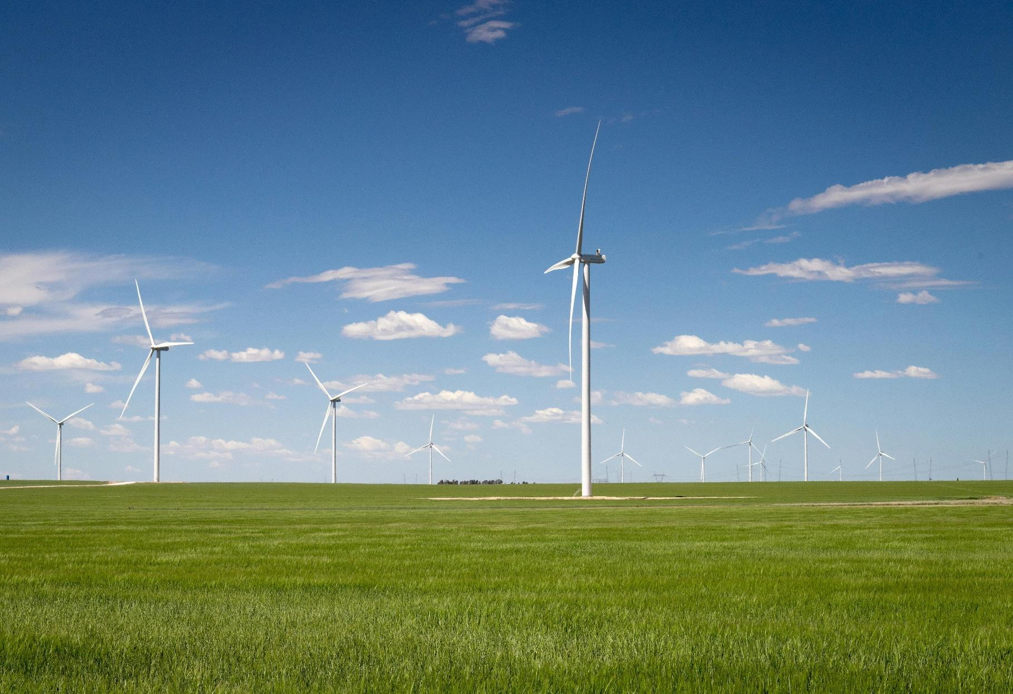
Európai Bizottság

KÜLÖNLEGES EUROBAROMETER 565


Éghajlatváltozás

EUROBAROMETER-JELENTÉS
FEBRUÁR – 2025. MÁRCIUS

Ezt a felmérést az Európai Bizottság Éghajlatpolitikai Főigazgatósága (DG CLIMA) kérte.
és amelyet az Európai Bizottság Kommunikációs Főigazgatósága koordinál
(DG COMM „Médiamonitoring és Eurobarométer” Osztály)
Ez a dokumentum nem képviseli az Európai Bizottság álláspontját. A benne foglalt értelmezések és vélemények kizárólag a szerzők értelmezései és véleményei.
A projekt címe |  | Éghajlatváltozás – Jelentés
Nyelvi változat |  | HU
Média/kötet |  | PDF Web
Katalógusszám |  | ML-O 1-25-03 l-EN-N
ISBN |  | 978-92-68-28207-6
DOI |  | 10.2834/3928510
© Európai Unió, 2025

A Bizottság további felhasználásra vonatkozó politikáját a bizottsági dokumentumok további felhasználásáról szóló, 2011. december 12-i 2011/833/EU bizottsági határozat (HL L 330., 2011.12.14., 39. o., ELI: http://data.europa.eu/eli/dec/2011/833/oj). Eltérő rendelkezés hiányában e dokumentum további felhasználása a Creative Commons Attribution 4.0 International (CC BY 4.0) licenc alapján engedélyezett (https://creativecommons.org/licenses/by/4.0/). Ez azt jelenti, hogy az újrafelhasználás megengedett, feltéve, hogy megfelelő jóváírást adnak, és feltüntetik az esetleges változásokat.
https://www.europa.eu/eurobarometer

Pierre Dieumegard által azEurope-Democracy-Esperanto számára készített dokumentum
Ennek az "ideiglenes" dokumentumnak az a célja,hogy az Európai Unióban több ember szerezhessentudomást az Európai Unió által készített (és az adókból finanszírozott) dokumentumokról.
Fordítás hiányában a polgárokat kizárják a vitából.
Ez az „Eurobarometer”dokumentum csak angol nyelven,pdf-fájlban létezett. Akezdeti fájlból létrehoztunk egy odt-fájlt, amelyet a Libre Office szoftver készített, gépifordításra más nyelvekre. Az eredmények immár valamennyi hivatalos nyelven elérhetők.

Kívánatos, hogy az uniós közigazgatás vegye át a fontos dokumentumok fordítását. A „fontos dokumentumok” nemcsak törvények és rendeletek, hanem a megalapozott döntések közös meghozatalához szükséges fontos információk is.
Közös jövőnk közös megvitatása és a megbízható fordítások lehetővé tétele érdekében az eszperantó nemzetközi nyelv nagyon hasznos lenne egyszerűsége, rendszeressége és pontossága miatt.

Lépjen velünk kapcsolatba:
Kapcsolat (europokune.eu)
https://e-d-e.org/-Kontakti-EDE

Tartalomjegyzék
Bevezetés 4
Bevezetés 5
Módszertan 6
Főbb megállapítások 7
I. Az éghajlatváltozással kapcsolatos európai tudatosság és aggodalom 10
1. Általános tudatosság 11
2. Aggodalom az éghajlatváltozással kapcsolatban 18
II. Az éghajlattal kapcsolatos kockázatoknak való kitettség és személyes cselekvés 24
1. Expozíció és fenyegetések 25
2. Egyéni erőfeszítések 29
III. Az éghajlatváltozás kezelésére legalkalmasabb szervezetek 39
1. Kormányzat és intézmények 40
2. Az észlelt sürgősség 46
3. A nemzeti kormányok érzékelt hatékonysága 54
IV. Az éghajlattal kapcsolatos szakpolitikák és fellépések támogatása 59
1. Az energiahatékonyság javítását célzó intézkedések fontossága 60
2. A megújuló energia növelésére irányuló intézkedések fontossága 68
3. Vélemények az éghajlatváltozással kapcsolatos prioritásokról 78
4. A klímasemlegesség 2050-ig történő megvalósításának támogatása 94
5. Vélemények a fosszilis tüzelőanyagokról 97
V. Éghajlatváltozás a médiában 104
1. Klímaváltozás a hagyományos médiában 105
2. A dezinformáció szerepe 108
Következtetés 111
Megjegyzések 114
Műszaki adatok 115
Kérdőív 120

Bevezetés

Bevezetés
Az Európai Unió úttörő szerepet tölt be az éghajlat-politikában, és elkötelezte magát amellett, hogy 2050-re az első klímasemleges kontinenssé váljon. Az EU célja, hogy előmozdítsa az erőforrás-felhasználástól független, környezetbarát gazdasági növekedést, biztosítva, hogy egyetlen személy vagy hely se maradjon le. Az európai klímarendelet jogi kötelezettséget ír elő arra vonatkozóan, hogy 2030-ig az 1990-es szinthez képest legalább 55%-kal kell csökkenteni az EU nettó üvegházhatásúgáz-kibocsátását, 2050-re pedig el kell érni a nulla nettó kibocsátást.
E célok elérésének középpontjában az „Irány az 55%!” intézkedéscsomag áll – az éghajlat-politikai javaslatok átfogó csomagja, amely az új kezdeményezéseket a kulcsfontosságú ágazatokra – többek között az energiaágazatra, a közlekedésre, a kibocsátáskereskedelemre, a földhasználatra és az erdőgazdálkodásra – vonatkozó meglévő jogszabályok aktualizálásával ötvözi. Az átállás finanszírozása érdekében az EU 2027-ig teljes kiadásainak 30%-át éghajlatváltozással kapcsolatos kezdeményezésekre fordította.
A zöld gazdaságra való átállás nemcsak környezetvédelmi szempontból elengedhetetlen, hanem az EU hosszú távú jóléte szempontjából is létfontosságú. Az éghajlatváltozás már most is súlyosan érinti az európai társadalmakat és gazdaságokat. 2024 volt az eddigi legmelegebb év Európában, és ez a fűtés nyáron jelentős hatással van az egészségre. 2023-ban Európában a becslések szerint 47 690 hővel összefüggő haláleset történt, ami 2015 óta a második legmagasabb útdíj, amelyet csak a 2022-ben bejelentett 61 672 haláleset előzött meg. A dél-európai országok, nevezetesen Görögország, Olaszország és Spanyolország jelentették a legmagasabb halálozási arányt. A növekvő emberáldozatok elismeréseként az EU 2023. július 15-én létrehozta a globális éghajlati válság áldozatainak európai napját, hogy megemlékezzen az áldozatokról, és felhívja a figyelmet a reziliencia kiépítésére. Az EEA által vezetett és az Európai Bizottság által támogatott 2024. évi európai éghajlati kockázatértékelés (EUCRA) 36 fő éghajlati kockázatot azonosított Európa számára, amelyek közül nyolc sürgős fellépést igényel. Rámutat az ökoszisztémákat, az emberi egészséget és az infrastruktúrát fenyegető növekvő veszélyekre, különösen Dél-Európában. Válaszul az Európai Bizottság 2026-ban elfogadandó európai éghajlatváltozási alkalmazkodási tervet készít elő, amelynek célja az ágazatok és az uniós tagállamok rezilienciájának és felkészültségének fokozása.
A nulla nettó kibocsátású gazdaságra való átállás célja, hogy széles körű előnyöket biztosítson a polgárok és a jövő generációi számára, beleértve a jobb és megfizethetőbb tömegközlekedést, a tisztább energiaellátást, a biológiai sokféleség és a tisztább levegő helyreállítását, valamint az átálláshoz szükséges új, időtálló munkahelyeket és készségfejlesztést. Az olyan új kezdeményezések, mint a tisztaipar-megállapodás, a tiszta technológiákba történő beruházások felgyorsítása és az ipari bázis megerősítése révén megszilárdítják az éghajlat-politikát Európa hosszú távú versenyképességében. A megfizethető energiára vonatkozó cselekvési terv támogatja a háztartásokat és a vállalkozásokat az átállás során, biztosítva az energiabiztonságot és a megfizethetőséget.
Ezek a közelmúltbeli szakpolitikai előrelépések megerősítik az EU folyamatos elkötelezettségét az éghajlatváltozás kezelése iránt. Ez az Eurobarométer tematikus jelentés átfogó áttekintést nyújt a közvélemény e kritikus kérdésekkel kapcsolatos megítéléséről és szerepvállalásáról.
Ez az Eurobarométer tematikus felmérés a legutóbbi az európaiak éghajlatváltozással kapcsolatos hozzáállására összpontosító sorozatban, az előző a 2023. május–júniusi 538. sz. Eurobarométer tematikus felmérés és a 2021. március–áprilisi 513. sz. Eurobarométer tematikus felmérés volt. A jelentés a következő hét fő területre terjed ki:
- Az éghajlatváltozással és a kapcsolódó kockázatokkal kapcsolatos európai tudatosság és aggodalom.
- Az éghajlattal kapcsolatos kockázatoknak és fenyegetéseknek való személyes kitettség.
- Megtett személyes cselekedetek.
- Európai vélemények arról, hogy mely szervezetek vannak a legjobb helyzetben az éghajlatváltozás kezeléséhez.
- A hatóságoknak sürgősen fel kell készülniük az éghajlatváltozás következményeire.
- Az éghajlattal és az energiával kapcsolatos konkrét szakpolitikák támogatása Európában, beleértve az EU 2050-ig elérendő klímasemlegességi célkitűzését is.
- A médiával és az éghajlatváltozással kapcsolatos tudósításokkal, valamint az éghajlatváltozással kapcsolatos dezinformációval kapcsolatos attitűdök.

Ezt a felmérést a Verian Belgium csoport végezte az Európai Unió 27 tagállamában 2025. február 18. és március 16. között.

Módszertan
Ez az éghajlatváltozásról szóló 565. sz. Eurobarométer tematikus felmérés az EB103.2 sz. Eurobarométer-felmérés részét képezte, és 2025. február 18. és március 10. között készült. A különböző társadalmi és demográfiai csoportokból mintegy 26 319 válaszadót kérdeztek meg a megfelelő nemzeti nyelven. A felmérést az Európai Bizottság Éghajlatpolitikai Főigazgatósága (DG CLIMA) rendelte meg.
Az alkalmazott módszertan a Kommunikációs Főigazgatóság (DG COMM) által végzett standard Eurobarométer felmérések („Médiamonitoring és Eurobarométer” osztály)módszertana volt. Az interjúkat szemtől szemben végezték, akár fizikailag az emberek otthonában, akár távoli videointerakción keresztül a megfelelő nemzeti nyelven. Távoli videointerjúk („online szemtől-szembe” vagy CAVI, számítógéppel segített videointerjú), amelyekre csak Dániában, Máltán, Hollandiában, Finnországban és Svédországban került sor. A Verian hálózat tagintézményei által folytatott interjúkra vonatkozó technikai feljegyzés e jelentés mellékletében található.

A jelentésben az eredményeket a 2023. évi 538. sz. Eurobarométer tematikus felmérés eredményeivel hasonlítják össze.

Szeretnénk köszönetet mondani azoknak az embereknek szerte az Európai Unióban, akik időt szántak arra, hogy részt vegyenek ebben a felmérésben.
Aktív részvételük nélkül ez a tanulmány nem lett volna lehetséges.

Megjegyzés: Ebben a jelentésben az uniós országokra az alábbiakban felsorolt hivatalos rövidítésekkel hivatkozunk:
Belgium | BE | Litvánia | LT
Bulgária | BG | Luxemburg | LU
Csehország | CZ | Magyarország | HU
Dánia | DK | Málta | MT
Németország | DE | Hollandia | NL
Észtország | EE | Ausztria | AT
Írország | IE | Lengyelország | PL
Görögország | EL | Portugália | PT
Spanyolország | ES | Románia | R0
Franciaország | FR | Szlovénia | SI
Horvátország | HR | Szlovákia | SK
Olaszország | IT | Finnország | H
Ciprusi Köztársaság | CY * | Svédország | SE
Lettország | LV
Európai Unió – a 27 tagállam súlyozott átlaga |  |  | EU-27
Ciprus az Európai Unió 27 tagállamának egyike. A közösségi vívmányok alkalmazását azonban felfüggesztették az országnak a Ciprusi Köztársaság kormányának ellenőrzésén kívül eső részén. Gyakorlati okokból csak a Ciprusi Köztársaság kormánya által ellenőrzött országrészben végzett interjúk szerepelnek a „CY” kategóriában és az EU-27 átlagában.

Főbb megállapítások

Sok európai úgy véli, hogy az éghajlatváltozást az emberi tevékenység okozza.
- Tíz európaiból körülbelül nyolc (84%) gondolja úgy, hogy az éghajlatváltozást az emberi tevékenység okozza, a legmagasabb szintű egyetértés Svédországban (96%) és a legalacsonyabb Észtországban (61%).
Az európaiak nagyon aggódnak az éghajlatváltozás miatt, és személyes lépéseket tesznek.
- Tíz európaiból körülbelül nyolc (85%) gondolja úgy, hogy az éghajlatváltozás komoly probléma, és Franciaországban, Magyarországon és Svédországban a legnagyobb az aggodalom (mindegyik 92%).
- A nők (87%, szemben a férfiak 83%-ával) és a legfiatalabb válaszadók (15–24 évesek) (88%, szemben a 40–54 évesek 83%-ával) azok a csoportok, amelyek a legnagyobb valószínűséggel tekintik súlyos problémának az éghajlatváltozást. A környezeti vagy éghajlati kockázatoknak kitettek komoly aggodalomra adnak okot (91%), szemben a nem kitettekkel (81%).
- E tekintetben tíz európaiból közel négy (38%) érzi magát környezeti és éghajlati kockázatoknak kitéve, a legnagyobb expozíciót Máltán érzékelték (68% érzi magát kitettnek),a legalacsonyabb expozíciót pedig Finnországban (14%).
- Emellett az elmúlt hat hónapban az európaiak többsége (59%) tett lépéseket az éghajlatváltozás elleni küzdelem érdekében, a legnagyobb szerepvállalás Máltán (82%), a legalacsonyabb pedig Romániában (29%) történt.
A nemzeti kormányokat tartják a legalkalmasabbnak az éghajlatváltozás kezelésére.
- A nemzeti kormányok (66%) vannak a legjobb helyzetben az éghajlatváltozás kezeléséhez, őket követi az Európai Unió (59%), valamint a vállalkozások és az ipar (58%).
- A nemzeti kormány 21 uniós tagállamban az első helyen áll, leggyakrabban Görögországban és Dániában említik (mindegyik 80%). Az Európai Unió az első helyen áll Horvátországban (63%) és Belgiumban (62%), míg az üzleti szféra és az ipar hat országban, köztük Finnországban (71%) és Németországban (66%) tekinthető a legjobb helyzetben lévő entitásnak.
- A válaszadók 85%-a számít a regionális és helyi önkormányzatok fellépésére, 88%-uk pedig a nemzeti kormányok és az Európai Unió fellépésére.
- A legtöbb európai (67%) azonban úgy véli, hogy nemzeti kormánya nem tesz eleget az éghajlatváltozás kezelése érdekében, és a legnagyobb elégedetlenség Franciaországban és Svédországban tapasztalható (mindegyik 77%).
- Észtországban a válaszadók 21%-a véli úgy, hogy kormánya túl sokat tesz, ami az összes uniós tagállam közül a legmagasabb pontszám.
Tíz európai közül közel nyolc gazdasági lehetőségnek tekinti az éghajlat-politikai fellépést
- A válaszadók 90%-a fontosnak tartja, hogy a nemzeti kormányok lépéseket tegyenek az energiahatékonyság javítása érdekében, őket követik a regionális és helyi önkormányzatok (89%) és az Európai Unió (88%).
- Az európaiak 89%-a fontosnak tartja, hogy a nemzeti kormányok lépéseket tegyenek a megújuló energia előmozdítása érdekében, ezt követi az EU, valamint a regionális és helyi önkormányzatok (mindkét esetben 88%).
- Tíz európai közül több mint nyolc (85%) egyetért azzal, hogy az éghajlatváltozás elleni küzdelmet prioritásként kell kezelni a közegészség és az életminőség javítása érdekében.
- Tíz európai közül több mint hét (77%) egyetért azzal, hogy az éghajlatváltozás okozta károk költségei magasabbak, mint a tiszta átállásba történő beruházások költségei.
- Tíz európai közül több mint hét (77%) úgy véli, hogy az éghajlatváltozással kapcsolatos intézkedések innovációhoz vezetnek, és versenyképesebbé teszik az uniós vállalatokat.
- Tíz európaiból körülbelül nyolc (83%) egyetért abban, hogy az éghajlatváltozás káros hatásaira való jobb felkészülés javítani fogja az uniós polgárok életét.
- Tíz európaiból körülbelül nyolc (84%) támogatja, hogy több támogatást nyújtsanak az európai vállalatoknak ahhoz, hogy versenyképesek legyenek a tiszta technológiák globális piacán.
Az európaiak határozottan támogatják az uniós éghajlat-politikai célokat és a tiszta energiára való átállást, bár egyes országok továbbra is szkeptikusak.
- Tíz európai közül nyolc (81%) támogatja az EU azon célkitűzését, hogy 2050-re klímasemlegessé váljon.
- Az európaiak háromnegyede (75%) egyetért azzal, hogy az EU-n kívülről származó fosszilis tüzelőanyagok behozatalának csökkentése növelni fogja az energiabiztonságot, és gazdaságilag előnyös lesz az EU számára.
- Tíz európaiból körülbelül nyolc (79%) egyetért azzal, hogy több állami pénzügyi támogatást kell nyújtani a tiszta energiákra való átálláshoz, még akkor is, ha ez a fosszilis tüzelőanyagok támogatásának csökkentését jelenti.
Az európaiak fele nem bízik a médiában az éghajlatváltozással kapcsolatos információk tekintetében, és úgy érzi, hogy ki van téve a dezinformációnak.
- Az európaiak valamivel több mint fele (52%) véli úgy, hogy hazájában a hagyományos média nem nyújt egyértelmű tájékoztatást az éghajlatváltozásról, és Máltán a legnagyobb az elégedetlenség (72%).
- Az európaiak közel fele (49%) úgy véli, hogy nehéz különbséget tenni az éghajlatváltozással kapcsolatos megbízható információk és félretájékoztatás között a közösségi médiában, és Svédországban a legmagasabb az egyetértés (67%).

I. Az éghajlatváltozással kapcsolatos európai tudatosság és aggodalom

1. Általános tudatosság

Az európaiakúgy vélik, hogy az éghajlatváltozást az emberi tevékenység okozza
A válaszadókat arról kérdezték, hogy egyetértenek-e azzal, hogy az éghajlatváltozást az emberi tevékenység okozza.
Az európai polgárok egyértelmű többsége – 10 válaszadóból több mint 8 – úgy véli, hogy az éghajlatváltozást az emberi tevékenység okozza (84%). Ezzel szemben a válaszadók 14%-a nem ért egyet a kijelentéssel, 2%-uk pedig azt állítja, hogy nem tudja.
A válaszadók többsége valamennyi uniós tagállamban többé-kevésbé egyetért azzal, hogy az éghajlatváltozás emberi eredetű. Hat országban 10 válaszadóból legalább 9 egyetért a kijelentéssel. Ebbe a csoportba tartozik Svédország (96%), Dánia (93%), Málta (93%), Portugália (92%), Görögország (90%) és Hollandia (90%). Észtországban (61%) és Romániában (69%) a legalacsonyabb az egyetértés szintje.

A legnagyobb nézeteltérésről Észtországban számoltak be, ahol a válaszadók mintegy egyharmada (34%) úgy véli, hogy az éghajlatváltozást nem az emberi tevékenység okozza. Romániában (28 %) és Csehországban (25 %) viszonylag magas a nézeteltérések aránya.
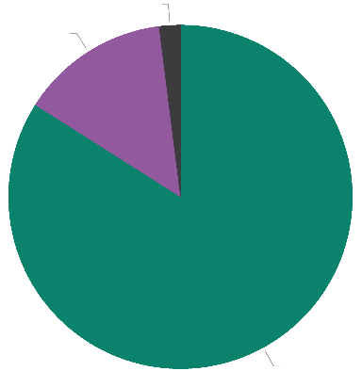
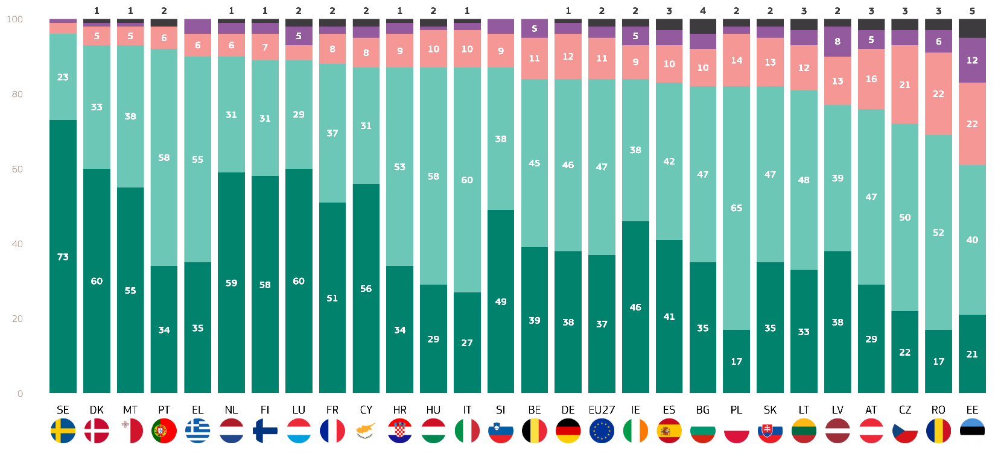
Érdemes megjegyezni, hogy azokban az országokban, ahol a legmagasabb a megállapodás szerinti pontszám, a legtöbb válaszadó „teljes mértékben egyetért” azzal az állítással, hogy az éghajlatváltozást az emberi tevékenység okozza (Svédország: 73%, Dánia: 60%, Málta: 55%).
SD1. Mennyire ért egyet az éghajlatváltozással kapcsolatos alábbi állítással? Az éghajlatváltozást az emberi tevékenység okozza (EU-27) (%)
Nem tudom 2
„Nem ért egyet” összesen 14
„Elfogadom” összesen 84
2025. február/március
Teljes mértékben egyetértek
Hajlamosak egyetérteni
Hajlamosak nem egyetérteni
Egyáltalán nem értek egyet
Nem tudom
SD1: Mennyire ért egyet az éghajlatváltozással kapcsolatos alábbi állítással? Az éghajlatváltozást az emberi tevékenység okozza (%)

Ezenkívül az eredményeket a válaszadók szociodemográfiai kategóriáival és további tényezőkkel összefüggésben elemezték.
- A férfiak (83%) valamivel kisebb valószínűséggel tulajdonítják az éghajlatváltozást emberi okoknak, mint a nők (86%).
- Az életkor tekintetében a legmagasabb arány a 15–24 évesek (89%), majd a 25–39 évesek (86%) között figyelhető meg. 40–54 év (84%) és 55 év felettiek (83%)
- A legfiatalabb (15–24 éves) csoportban 10% nem ért egyet, szemben a legidősebb (55 év feletti) csoport 14%-ával.
- Az oktatásnak fontos szerepe van az eredményekben. Azok, akik még tanulnak, a legnagyobb valószínűséggel egyetértenek (92%), míg azok a válaszadók, akik 20 éves vagy annál idősebb korban maradtak az oktatásban (88%). Azok, akik 16-19 évesen hagyták abba az oktatást (83%), és 15 évesen vagy korábban fejezték be (80%), a legkevésbé valószínű, hogy egyetértenek.
- A társadalmi-szakmai kategóriák közül a diákok (93%) regisztrálják a legmagasabb arányt, akik egyetértenek azzal, hogy az éghajlatváltozást az emberi tevékenység okozza, mögöttük a vezetők (88%), az egyéb szellemi munkavállalók (86%) és a fizikai dolgozók (84%). Az önfoglalkoztatók (83%), a háztartásbeliek (81%), a munkanélküliek (81%) és a nyugdíjasok (82%) mindegyike az uniós átlag közelében vagy valamivel az alatt helyezkedik el (84%).
- A szubjektív urbanizáció is sokat számít. A nagyvárosok lakosai (88%) vezető szerepet játszanak abban, hogy az éghajlatváltozást az emberi tevékenységnek tulajdonítják, míg a kis/közepes méretű városok (86%) követik, és a vidéki területek (80%) a legalacsonyabbak.
- Azok, akik úgy vélik, hogy az éghajlatváltozás „súlyos probléma”, 92%-ban egyetértenek azzal, hogy az éghajlatváltozás emberi eredetű, míg azok, akik úgy vélik, hogy az éghajlatváltozás „nem súlyos probléma”, 43%-ra csökkennek, és többségük (55%) nem ért egyet.
- A környezeti és éghajlati kockázatoknak való kitettség azt mutatja, hogy nagyobb az egyetértés abban, hogy az éghajlatváltozás emberi eredetű: 91%, szemben a nem kitettek 81%-ával.
- A nemzeti média egyértelműsége kis különbséget mutat. Azok a válaszadók, akik úgy találják, hogy médiavisszhangjuk egyértelmű az éghajlatváltozással kapcsolatos kérdésekben, 84%-os egyetértést követően, míg azok, akik nem látják egyértelműnek a médiájukat, 86%-os egyetértésről számolnak be.

SD1 Mennyire ért egyet az éghajlatváltozással kapcsolatos alábbi állítással? Az éghajlatváltozást az emberi tevékenység okozza
(% - EU)
 | „Elfogadom” összesen | „Nem ért egyet” összesen | Nem tudom
EU-27 | 84 | 14 | 2
Nem
Férfi | 83 | 15 | 2
Nő | 86 | 12 | 2
Életkor
15-24 | 89 | 10 | 1
25-39 | 86 | 13 | 1
40-54 | 84 | 15 | 1
55+ | 83 | 14 | 3
Oktatás (vége)
-15 | 80 | 17 | 3
16-19 | 83 | 16 | 1
20+ | 88 | 11 | 1
Még mindig tanulok | 92 | 7 | 1
Társadalmi-szakmai kategória
Önálló vállalkozó | 83 | 16 | 1
Menedzserek | 88 | 11 | 1
Egyéb fehér gallér | 86 | 13 | 1
Manuális munkások | 84 | 15 | 1
Házi személyek | 81 | 16 | 3
Munkanélküli | 81 | 17 | 2
Nyugdíjas | 82 | 15 | 3
Diákok | 93 | 6 | 1
Szubjektív urbanizáció
Vidéki terület vagy falu | 80 | 18 | 2
Kis- és középváros | 86 | 13 | 1
Nagyváros | 88 | 10 | 2
Az éghajlatváltozás érzékelése
Komoly probléma | 92 | 7 | 1
Nem komoly probléma | 43 | 55 | 2
Környezeti és éghajlati kockázatoknak való kitettség
Kitett | 91 | 8 | 1
Nincs kitéve | 81 | 17 | 2
Nat. A média egyértelmű tájékoztatást nyújt a C.C.-ről.
Egyetértek | 84 | 14 | 2
Nem ért egyet | 86 | 13 | 1

Az éghajlatváltozás a világ három legsúlyosabb problémája közé tartozik.
Egy további kérdés annak mérésére irányult, hogy az éghajlatváltozást milyen mértékben tekintik komoly problémának a világ más kihívásaihoz képest. A válaszadóknak bemutatták a globális problémák listáját, majd megkérdezték tőlük, hogy ezek közül melyiket tekintik a világ egészét érintő két legsúlyosabb problémának.
Tízből hat európai szerint a fegyveres konfliktusok jelentik az egyik legsúlyosabb problémát (61%), ezt követi az európaiak fele, akik szerint a szegénység, az éhezés és az ivóvízhiány a világ két legsúlyosabb problémájának egyike (50%). Az éghajlatváltozás európai szinten a gazdasági helyzettel együtt a harmadik helyen áll a legsúlyosabb problémák között (mindkettő 47%).
18 uniós tagállamban a válaszadók arról számoltak be, hogy a fegyveres konfliktusok jelentik az egyik legsúlyosabb problémát, amellyel a világ egészének szembe kell néznie. Ezt a csoportot Szlovákia (75%), Litvánia (74%) és Németország (69%) vezeti. Az éghajlatváltozás azonban négy országban a legjobb választás: Svédország (77%), Dánia (73%), Hollandia (65%) és Málta (49%).
Öt országban az éghajlatváltozás a világ legsúlyosabb problémái közé tartozik. Ezek az országok Finnország (59%), Írország (53%), Németország (51%), Belgium (49%) és Litvánia (42%).
Négy országban az éghajlatváltozás a harmadik legsúlyosabb probléma: Franciaország (52%), Luxemburg (50%), Olaszország (48%) és Szlovénia (46%).
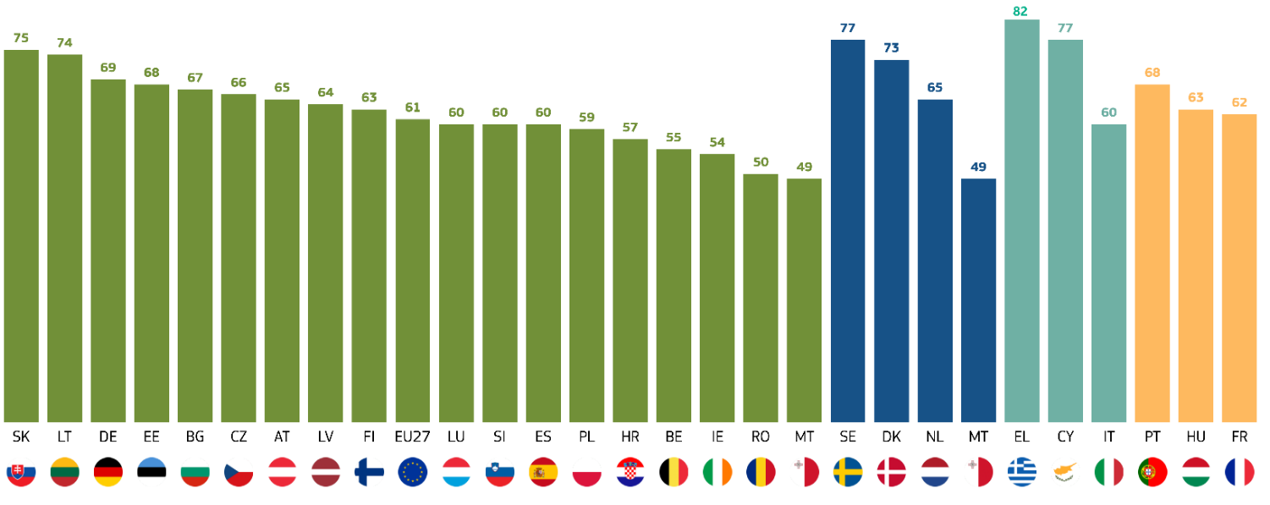

Kilenc országban a válaszadók legalább fele úgy véli, hogy az éghajlatváltozás az egyik legsúlyosabb probléma, amellyel a világnak szembe kell néznie. Észtországban (28%), Csehországban (30%), Lettországban (30%) és Romániában (30%) a legkevesebb válaszadó véli úgy, hogy az éghajlatváltozás a legsúlyosabb problémák közé tartozik.
QD1ab: Ön szerint az alábbiak közül melyik a világ legkomolyabb problémája? Először is? És aztán? (TÖBB VÁLASZ LEHETSÉGES)(%)
Fegyveres konfliktusok
Éghajlatváltozás
A gazdasági helyzet
Szegénység, éhezés és ivóvízhiány

QD1ab: Az alábbiak közül Ön szerint melyik az egyetlen legsúlyosabb probléma, amellyel a világ egésze szembesül? először is? És aztán? (TÖBB VÁLASZ LEHETSÉGES (%)
 | Fegyveres konfliktusok | Szegénység, éhezés és ivóvízhiány | Éghajlatváltozás | A gazdasági helyzet | A demokrácia és a jogállamiság romlása | Nemzetközi terrorizmus | A természet romlása | Félretájékoztatás | Fertőző betegségek terjedése | A világ népességének növekedése | Egyéb (SPONTANEOUS) | Nincs (SPONTANEOUS) | Nem tudom
EU-27 | 61 | 50 | 47 | 47 | 38 | 35 | 33 | 30 | 27 | 25 | 0 | 0 | 0
BE | 55 | 44 | 49 | 36 | 32 | 32 | 29 | 30 | 20 | 27 | 0 | 0 | 0
BG | 67 | 52 | 33 | 52 | 29 | 37 | 41 | 32 | 44 | 20 | 0 | 0 | 0
CZ | 66 | 36 | 30 | 50 | 28 | 41 | 38 | 27 | 38 | 26 | 0 | 1 | 3
DK | 65 | 52 | 73 | 23 | 47 | 25 | 38 | 43 | 21 | 28 | 0 | 0 | 1
DE | 69 | 45 | 51 | 45 | 49 | 39 | 28 | 32 | 16 | 30 | 1 | 0 | 0
EE | 68 | 36 | 28 | 55 | 25 | 25 | 36 | 34 | 33 | 25 | 1 | 0 | 0
IE | 54 | 42 | 53 | 42 | 33 | 34 | 24 | 40 | 25 | 20 | 1 | 0 | 0
EL | 52 | 74 | 46 | 81 | 52 | 30 | 41 | 35 | 40 | 23 | 0 | 0 | 0
ES | 60 | 59 | 43 | 55 | 27 | 27 | 26 | 29 | 23 | 16 | 0 | 0 | 0
FR | 57 | 62 | 52 | 44 | 36 | 41 | 39 | 25 | 24 | 25 | 0 | 0 | 0
HR | 57 | 54 | 49 | 51 | 38 | 39 | 46 | 23 | 37 | 24 | 0 | 0 | 0
IT | 59 | 42 | 48 | 60 | 33 | 36 | 34 | 25 | 39 | 24 | 0 | 0 | 0
CY | 57 | 74 | 49 | 77 | 27 | 35 | 23 | 34 | 37 | 20 | 1 | 0 | 1
LV | 64 | 28 | 30 | 43 | 17 | 26 | 24 | 39 | 22 | 13 | 1 | 0 | 1
LT | 74 | 34 | 42 | 41 | 24 | 31 | 38 | 39 | 31 | 24 | 0 | 0 | 1
LU | 60 | 57 | 50 | 36 | 39 | 41 | 33 | 33 | 15 | 19 | 0 | 0 | 0
HU | 48 | 63 | 45 | 58 | 39 | 31 | 54 | 23 | 48 | 38 | 0 | 0 | 0
MT | 49 | 44 | 49 | 35 | 33 | 43 | 25 | 25 | 24 | 19 | 0 | 1 | 0
NL | 58 | 47 | 65 | 24 | 49 | 28 | 34 | 45 | 19 | 34 | 1 | 0 | 0
AT | 65 | 56 | 51 | 50 | 53 | 45 | 44 | 35 | 36 | 44 | 1 | 1 | 0
PL | 59 | 33 | 25 | 36 | 27 | 28 | 20 | 25 | 26 | 14 | 0 | 0 | 0
PT | 62 | 68 | 46 | 64 | 28 | 38 | 34 | 23 | 26 | 27 | 1 | 0 | 1
RO | 50 | 49 | 30 | 48 | 36 | 28 | 33 | 36 | 35 | 21 | 0 | 0 | 0
SI | 60 | 49 | 46 | 41 | 28 | 44 | 41 | 36 | 24 | 28 | 0 | 0 | 0
SK | 75 | 62 | 39 | 46 | 36 | 31 | 46 | 41 | 44 | 30 | 0 | 0 | 0
FI | 63 | 50 | 59 | 22 | 43 | 23 | 35 | 36 | 17 | 32 | 0 | 0 | 0
SE | 66 | 57 | 77 | 25 | 62 | 28 | 39 | 51 | 21 | 27 | 1 | 0 | 0

Ezenkívül az eredményeket a válaszadók szociodemográfiai kategóriáival és további tényezőkkel összefüggésben elemezték.
QD1ab Az alábbiak közül Ön szerint melyik az egyetlen legsúlyosabb probléma, amellyel a világ egy ideig szembesül? először? És aztán? (TÖBB VÁLASZ LEHETSÉGES)
 | Éghajlatváltozás | Nemzetközi terrorizmus | Szegénység, éhezés és ivóvízhiány | Fertőző betegségek terjedése | A gazdasági helyzet | Félretájékoztatás | Fegyveres konfliktusok | A világ népességének növekedése | A természet romlása | A demokrácia és a jogállamiság romlása | Egyéb (SPONTANEOUS) | Nincs (SPONTANEOUS) | Nem tudom
EU-27 | 47 | 35 | 50 | 27 | 47 | 30 | 61 | 25 | 33 | 38 | 0 | 0 | 0
Nem
Férfi | 46 | 34 | 48 | 24 | 47 | 32 | 62 | 26 | 32 | 39 | 0 | 0 | 0
Nő | 48 | 35 | 52 | 29 | 47 | 29 | 60 | 24 | 33 | 36 | 0 | 0 | 0
Életkor
15-24 | 51 | 32 | 51 | 26 | 46 | 30 | 59 | 24 | 35 | 32 | 0 | 0 | 0
25-39 | 47 | 32 | 50 | 26 | 49 | 35 | 57 | 25 | 34 | 39 | 0 | 0 | 0
40-54 | 45 | 36 | 49 | 26 | 48 | 31 | 61 | 26 | 32 | 39 | 0 | 0 | 0
55+ | 46 | 36 | 51 | 28 | 46 | 27 | 63 | 25 | 32 | 38 | 1 | 0 | 0
Oktatás (vége)
-15 | 39 | 40 | 54 | 31 | 57 | 22 | 62 | 20 | 26 | 31 | 0 | 0 | 1
16-19 | 43 | 35 | 50 | 28 | 49 | 29 | 60 | 26 | 33 | 36 | 0 | 0 | 0
20+ | 52 | 32 | 49 | 23 | 40 | 35 | 61 | 25 | 34 | 43 | 0 | 0 | 0
Még mindig tanulok | 56 | 30 | 53 | 25 | 47 | 32 | 63 | 24 | 37 | 34 | 0 | 0 | 0
Társadalmi-szakmai kategória
Önálló vállalkozó | 47 | 34 | 50 | 26 | 49 | 33 | 61 | 26 | 33 | 41 | 0 | 0 | 1
Menedzserek | 51 | 30 | 47 | 22 | 41 | 35 | 61 | 25 | 32 | 44 | 1 | 0 | 0
Egyéb fehér gallérok. | 49 | 33 | 47 | 28 | 48 | 34 | 59 | 26 | 35 | 39 | 0 | 0 | 0
Manuális munkások | 42 | 38 | 49 | 28 | 51 | 30 | 58 | 27 | 32 | 36 | 0 | 0 | 0
Házi személyek | 41 | 32 | 53 | 32 | 53 | 28 | 56 | 23 | 32 | 35 | 0 | 0 | 0
Munkanélküli | 43 | 34 | 57 | 26 | 49 | 30 | 60 | 23 | 35 | 32 | 0 | 0 | 0
Nyugdíjas | 46 | 37 | 52 | 28 | 46 | 26 | 64 | 24 | 31 | 37 | 1 | 0 | 0
Diákok | 57 | 30 | 52 | 22 | 45 | 32 | 61 | 23 | 36 | 35 | 0 | 0 | 0
Szubjektív urbanizáció
Vidéki terület vagy falu | 42 | 37 | 49 | 25 | 48 | 31 | 61 | 26 | 32 | 36 | 1 | 0 | 1
Kis- és középváros | 46 | 35 | 47 | 27 | 47 | 29 | 61 | 25 | 31 | 36 | 0 | 0 | 0
Nagyváros | 53 | 32 | 56 | 28 | 46 | 32 | 60 | 24 | 35 | 41 | 0 | 0 | 0
Az éghajlatváltozás érzékelése
Komoly probléma | 53 | 34 | 52 | 28 | 47 | 31 | 61 | 25 | 35 | 38 | 0 | 0 | 0
Nem komoly probléma | 12 | 37 | 40 | 22 | 47 | 29 | 58 | 24 | 18 | 37 | 0 | 0 | 0
Környezeti és éghajlati kockázatoknak való kitettség
Kitett | 49 | 32 | 49 | 29 | 49 | 31 | 55 | 25 | 35 | 36 | 0 | 0 | 0
Nincs kitéve | 46 | 36 | 51 | 25 | 47 | 30 | 64 | 25 | 31 | 39 | 0 | 0 | 0
A nemzeti média egyértelmű tájékoztatást nyújt az éghajlatváltozásról
Egyetértek | 52 | 35 | 52 | 27 | 46 | 32 | 64 | 26 | 35 | 40 | 0 | 0 | 0
Nem ért egyet | 44 | 34 | 49 | 26 | 48 | 29 | 58 | 25 | 31 | 37 | 0 | 0 | 0

- A férfiak több fegyveres konfliktusról számolnak be (62%), mint a nők (60%), míg a nők jobban aggódnak a szegénység/éhség (52%) és az éghajlatváltozás (48%) miatt, mint a férfiak (48%, illetve 46%).
- A 15–24 év közöttiek körében komoly aggodalomra ad okot a szegénység/éhség és az éghajlatváltozás (mindkettő 51%). A 25–39 fős csoport és a 40–54 fős csoport aggódik leginkább a fegyveres konfliktusok miatt (57%, illetve 61%). Az 55 év felettiek csoportja a fegyveres konfliktusokra (63%) és azürömre (51%) hívja fel afigyelmet.
- A 15 éves vagy annál fiatalabb végzettséggel rendelkezők aggódnak leginkább a fegyveres konfliktusok miatt (62%), és a legkevésbé aggódnak a világ népességének növekedése miatt (20%). Nevezetesen az iskolai végzettség növekedésével nő az éghajlatváltozás miatti aggodalom, amely a még tanulmányokat folytatók körében eléri az 56%-ot, míg a szegénység és az éhezés miatti aggodalom 54%-ról 49%-ra csökken. Azok, akik még tanulmányozzák, külön-külön vizsgálva, a leggyakrabban a fegyveres konfliktust (63%) választották súlyos problémának, majd az éghajlatváltozást (56%) és a szegénységet és az éhezést (53%)-
- A nyugdíjasokat leginkább a fegyveres konfliktusok aggasztják (64%). A diákok a klímaváltozással kapcsolatos legnagyobb aggodalomról számolnak be (57%).
- Az urbanizáció valamennyi típusában továbbra is a fegyveres konfliktusok jelentik a 60% és 61% közötti fő problémát. Eközben az éghajlatváltozás miatti aggodalom a vidéki térségekben 42%-ról a nagyvárosokban 53%-ra, a szegénység és az éhezés miatti aggodalom pedig 49%-ról55%-ra nő.
- Függetlenül attól, hogy az emberek az éghajlatváltozást súlyos problémának tekintik-e, mindkét csoport számára a fegyveres konfliktusok jelentik a legfőbb problémát; az éghajlatváltozást súlyosnak tartók 61%-a, míg az azt nem tartók 58%-a említette. Második prioritásaik azonban eltérnek egymástól: azok, akik aggódnak az éghajlatváltozás miatt, magára az éghajlatváltozásra összpontosítanak (53%), míg azok, akik nem tulajdonítanak nagyobb jelentőséget a gazdasági helyzetnek (47%).
- A környezeti kockázatoknak való kitettségtől függetlenül a kitettek 55%-a és a nem kitettek 64%-a a fegyveres konfliktusokat tartja a legsúlyosabb problémának. Az expozíciónak kitett személyek nagyobb aggodalomról számolnak be az éghajlatváltozással kapcsolatban (49%), hasonlóan a szegénységhez és a gazdasági helyzethez, míg az expozíciónak nem kitett személyek valamivel kisebb mértékű aggodalomról számolnak be az éghajlatváltozással (46%) és a gazdasági helyzettel (47%) kapcsolatban, hanem inkább a szegénységre összpontosítanak (51%).
- Függetlenül attól, hogy az emberek úgy vélik-e, hogy a nemzeti média egyértelmű tájékoztatást nyújt az éghajlatváltozásról, a legtöbben mindkét csoportban a fegyveres konfliktusokat tekintik a legsúlyosabb kérdésnek: 64% azok között, akik egyetértenek, és 58% azok között, akik nem értenek egyet. Azok közül, akik egyetértenek, az éghajlatváltozás és a szegénység a következő leggyakrabban említett aggályok, mindkettő 52%. Azok számára, akik nem értenek egyet, a szegénység (49%) és a gazdasági helyzet (48%) következik, az éghajlatváltozás valamivel alacsonyabb, 44%.

2. Aggodalom az éghajlatváltozással kapcsolatban
Az európai polgárok egyértelmű többsége úgy véli, hogy az éghajlatváltozás jelenleg komoly probléma.
Azt a kérdést követően, hogy a válaszadók az éghajlatváltozást más problémák mellett a világ előtt álló súlyos problémaként is kiválaszthatják-e, a válaszadókat egy 4 pontos skálán megkérdezték, hogy szerintük jelenleg milyen súlyos probléma az éghajlatváltozás: „nagyon súlyos probléma”, „meglehetősen súlyos probléma, nem nagyon súlyos probléma” és „egyáltalán nem súlyos probléma”. A teljes „súlyos probléma” a „nagyon súlyos problémára” és a „meglehetősen súlyos problémára” adott válaszokat foglalja magában; a „nem súlyos probléma” a „nem nagyon súlyos probléma” és „egyáltalán nem súlyos probléma” válaszokat csoportosítja.

Uniós szinten 10 válaszadóból több mint 8 (85%) véli úgy, hogy az éghajlatváltozás „komoly probléma”, köztük 37%, aki azt állítja, hogy „nagyon súlyos probléma”. Ezzel szemben az európai válaszadók 14%-a véli úgy, hogy az éghajlatváltozás „nem súlyos probléma”. A válaszadók 1%-a válaszolta azt, hogy nem tudja.
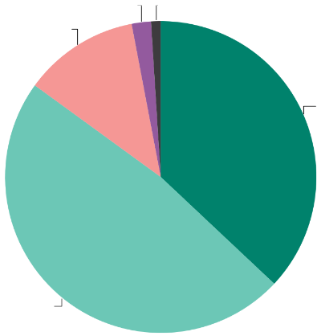
A válaszadók többsége valamennyi uniós tagállamban úgy véli, hogy az éghajlatváltozás „komoly probléma”. Hét országban 10 válaszadóból legalább 9 osztja ezt a véleményt: Franciaország (92%), Magyarország (92%), Svédország (92%), Dánia (91%), Luxemburg (91%), Ciprus (90%) és Portugália (90%).
QD2: Ön szerint jelenleg mennyire súlyos probléma a klímaváltozás? (%)
Nem túl súlyos probléma 12
Egyáltalán nem komoly probléma 2
Súlyos probléma 48
1 Nem tudom
Komoly probléma 37
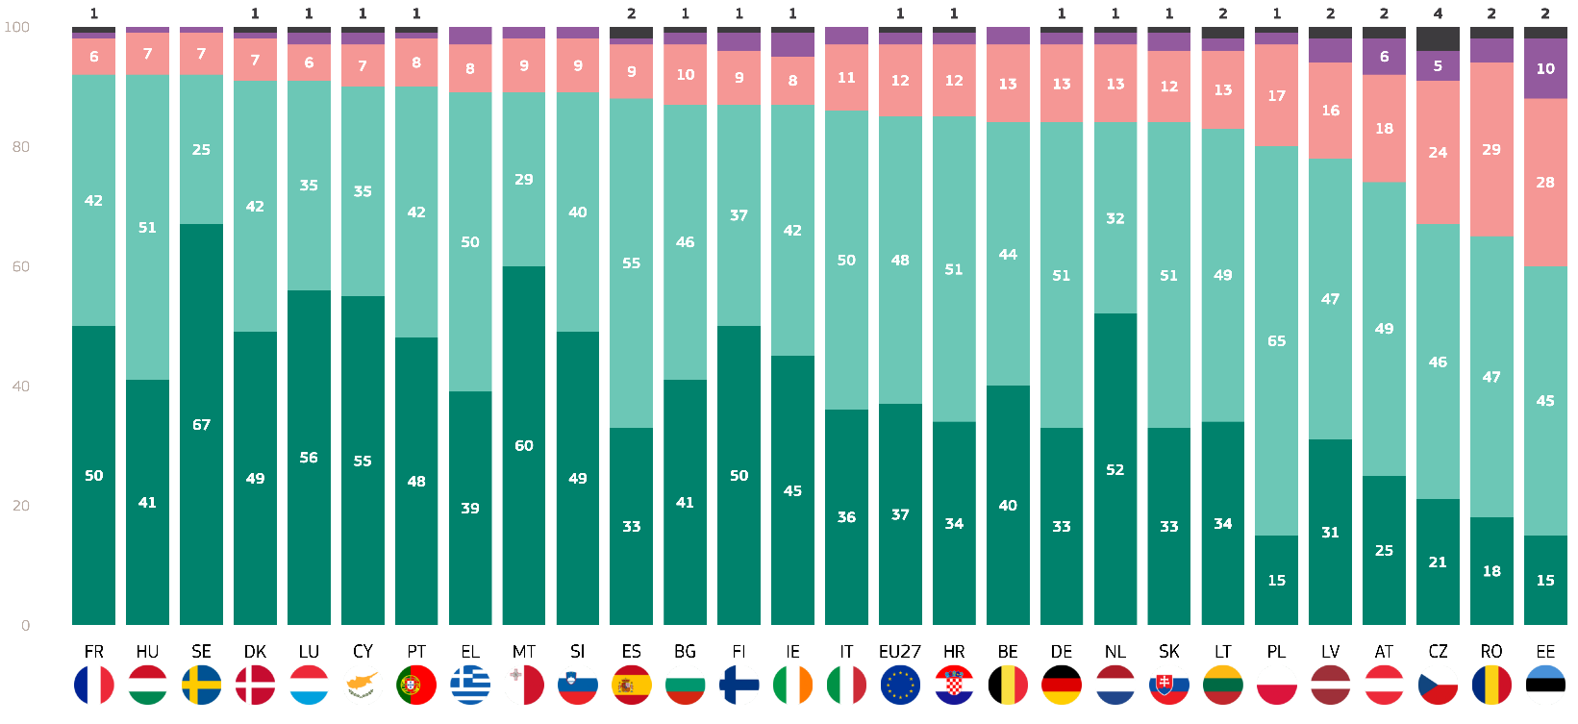
Ezzel szemben Csehországban 10 válaszadóból kevesebb mint 3 (29%), Romániában egyharmad (33%) és Észtországban 10 válaszadóból közel 4 (38%) véli úgy, hogy az éghajlatváltozás „nem súlyos probléma”.
Egy nagyon komoly probléma
Meglehetősen komoly probléma
Nem túl komoly probléma
Egyáltalán nem komoly probléma
Nem tudom
QD2: Ön szerint jelenleg mennyire súlyos probléma a klímaváltozás? (%)

Közelebbről megvizsgálva a nemzeti különbségeket: Svédországban (67%), Máltán (60%) és Luxemburgban (56%) a válaszadók úgy vélik, hogy az éghajlatváltozás „nagyon súlyos probléma”. A skála másik végén Észtország (10 %), Ausztria (6 %) és Csehország (5 %) válaszadói vélik úgy, hogy az éghajlatváltozás „egyáltalán nem súlyos probléma”.
Ezenkívül az eredményeket a válaszadók szociodemográfiai kategóriáival és további tényezőkkel összefüggésben elemezték.
- A nők (87%) nagyobb valószínűséggel tekintik az éghajlatváltozást „súlyos problémának”, mint a férfiak (83%).
- A fiatalok, különösen a 15–24 évesek (88%) és a 25–39 évesek (86%) nagy valószínűséggel „komoly problémának” tekintik az éghajlatváltozást. Az életkor előrehaladtával az aggodalom kismértékben csökken: a 40–54 évesek 83%-a és az 55 év felettiek 84%-a ért egyet azzal, hogy az éghajlatváltozás „komoly probléma”.
- Azok a válaszadók, akik még tanulnak, a legmagasabb arányról (91%) számolnak be, akiket azok követnek, akik 20 évnél idősebb korukig folytatják tanulmányaikat (87%), míg azok, akik 16–19 éves korukig vagy 15 évnél fiatalabb korukig folytatják tanulmányaikat (mindegyik 83%), valamivel alacsonyabb támogatottságról számolnak be.
- A diákok (91%) a legnagyobb aggodalmukat fejezik ki az éghajlatváltozással mint súlyos problémával kapcsolatban, őket követik a vezetők (88%), az egyéb szellemi munkavállalók (86%) és a háztartásbeliek (83%). A legkevésbé az önálló vállalkozók (82%), valamint a fizikai dolgozók (82%) és a munkanélküliek (82%) aggódnak.
- A nagyvárosok (88%) és a kis- vagy közepes méretű városok (86%) városi lakosai nagyobb valószínűséggel tekintik súlyos problémának az éghajlatváltozást, mint a vidéki lakosok, akik valamivel kisebb aggodalmat mutatnak (80%).
- Azok, akik egyetértenek azzal, hogy az éghajlatváltozást az emberi tevékenység okozza, jelentősen nagyobb támogatottságot mutatnak (93%), mint azok, akik nem értenek egyet (43%).
- Azok a válaszadók, akik környezeti és éghajlati kockázatoknak vannak kitéve, valamint azok, akik nem, hasonlóan nagyfokú aggodalmat mutatnak az éghajlatváltozással kapcsolatban (91%, illetve 81%).
- Azok a válaszadók, akik nem értenek egyet azzal, hogy a nemzeti média egyértelmű tájékoztatást nyújt az éghajlatváltozásról, valamivel több aggodalmat mutatnak (87%), mint azok, akik egyetértenek (84%).

QD2 Ön szerint mennyire súlyos probléma az éghajlatváltozás ebben a pillanatban?
 | „Súlyos probléma” összesen | Összesen "Nem súlyos probléma" | Nem tudom
EU-27 | 85 | 14 | 1
Nem
Férfi | 83 | 16 | 1
Nő | 87 | 12 | 1
Életkor
15-24 | 88 | 11 | 1
25-39 | 86 | 13 | 1
40-54 | 83 | 16 | 1
55+ | 84 | 14 | 2
Oktatás (vége)
-15 | 83 | 15 | 2
16-19 | 83 | 16 | 1
20+ | 87 | 12 | 1
Még mindig tanulok | 91 | 8
Társadalmi-szakmai kategória
Önálló vállalkozó | 82 | 17 | 1
Menedzserek | 88 | 12 | 0
Egyéb fehér gallérok. | 86 | 13 | 1
Manuális munkások | 82 | 17 | 1
Házi személyek | 83 | 15 | 2
Munkanélküli | 82 | 16 | 2
Nyugdíjas | 85 | 13 | 2
Diákok | 91 | 8 | 1
Szubjektív urbanizáció
Vidéki terület vagy falu | 80 | 18 | 2
Kis- és középváros | 86 | 13 | 1
Nagyváros | 88 | 1 | 1
Az éghajlatváltozás érzékelése
Komoly probléma | 100 | 0 | 0
Nem komoly probléma | 0 | 100 | 0
Az éghajlatváltozást az emberi tevékenység okozza
Egyetértek | 93 | 7 | 0
Nem ért egyet | 43 | 55 | 2
Környezeti és éghajlati kockázatoknak való kitettség
Kitett | 91 | 9 | 0
Nincs kitéve | 81 | 18 | 1
A nemzeti média egyértelmű tájékoztatást nyújt az éghajlatváltozásról
Egyetértek | 87 | 12 | 1
Nem ért egyet | 84 | 45 | 1

Az európaiak többsége a nyaralás tervezésekor vagy a lakóhely kiválasztásakor figyelembe veszi a szélsőséges időjárási körülményeket.
A válaszadókat arról is megkérdezték, hogy figyelembe veszik-e a szélsőséges időjárásnak való kitettséget vagy az erdőtüzek valószínűségét, amikor nyaralási célpontról döntenek.

A válaszadók kétharmada egyetért (66%), köztük 42%-uk „egyetért”, 24%-uk pedig „teljes mértékben egyetért”. Ezzel szemben az európaiak 31%-a nem veszi figyelembe a szélsőséges időjárási körülményeket a nyaralási célpont kiválasztásakor. A válaszadók egy kis része azt mondta, hogy nem tudja (3%).
Érdemes megjegyezni, hogy a válaszadók többsége valamennyi uniós tagállamban figyelembe veszi ezt a tényezőt. Máltáról (80%), Olaszországból és Szlovákiából (mindkettő 75%) érkeztek válaszadók a legmagasabb szintű egyetértésről
Ezzel szemben Franciaországból, Dániából (mindkettő 57%) és Bulgáriából (54%) úgy tűnik, hogy a szélsőséges időjárási körülményeket tartják a legkevésbé az uniós tagállamok között.
Arra a kérdésre, hogy figyelembe veszik-e az árvizek valószínűségét és az egyéb éghajlati kockázatoknak való kitettséget, amikor arról döntenek, hogy hol éljenek, az európaiak 81%-a egyetértett. A válaszadók többsége valamennyi uniós tagállamban figyelembe venné ezeket a tényezőket. A legmagasabb megállapodási arányt Szlovéniában (91%), Franciaországban és Luxemburgban (mindkettő 89%) jelentették. Ezzel szemben Hollandiában, Lengyelországban (mindkettő 69%) és Észtországban (66%) volt a legkevésbé valószínű, hogy figyelembe veszik ezeket a tényezőket, amikor arról döntenek, hogy hol éljenek.

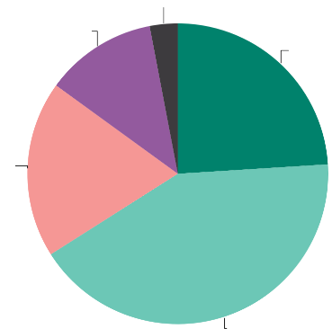
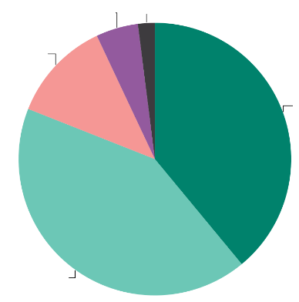
QD14. 1. Milyen mértékben ért egyet az éghajlatváltozásból eredő különböző kockázatokkal kapcsolatos alábbi állításokkal? Az üdülési célpont kiválasztásakor figyelembe veszi a szélsőséges időjárásnak való kitettséget vagy az erdőtüzek valószínűségét.
Nem tudom 3
Nem értek egyet 12
Hajlamosak nem egyetérteni 19
Teljes mértékben egyetértek 24
Egyetértés 42
QD14.2. Milyen mértékben ért egyet az éghajlatváltozásból eredő különböző kockázatokkal kapcsolatos alábbi állításokkal? Ha eldönti, hogy hol él, figyelembe veszi az árvizek valószínűségét és az egyéb éghajlati kockázatoknak való kitettséget.
Nem tudom 2
Egyáltalán nem értek egyet 5
Hajlamosak nem egyetérteni 12
Egyetértés 42
Teljes mértékben egyetértek 39

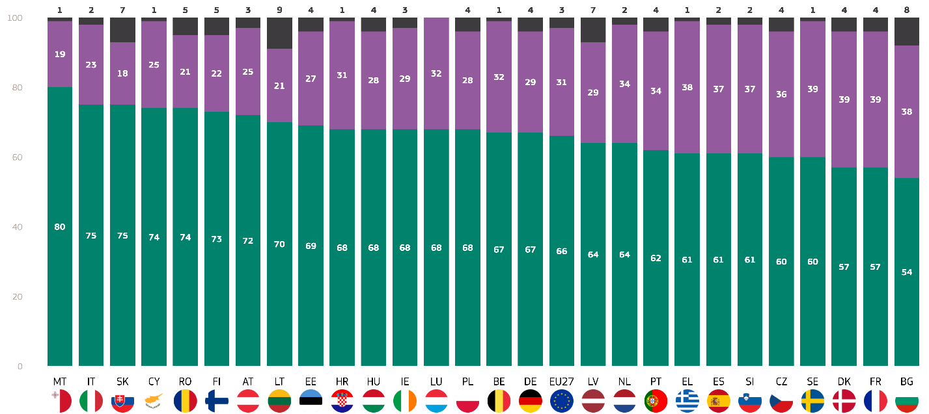
„Elfogadom” összesen
„Nem ért egyet” összesen
Nem tudom
QD14. 1. Milyen mértékben ért egyet az éghajlatváltozásból eredő különböző kockázatokkal kapcsolatos alábbi állításokkal? Az üdülési célpont kiválasztásakor figyelembe veszi a szélsőséges időjárásnak való kitettséget vagy az erdőtüzek valószínűségét.
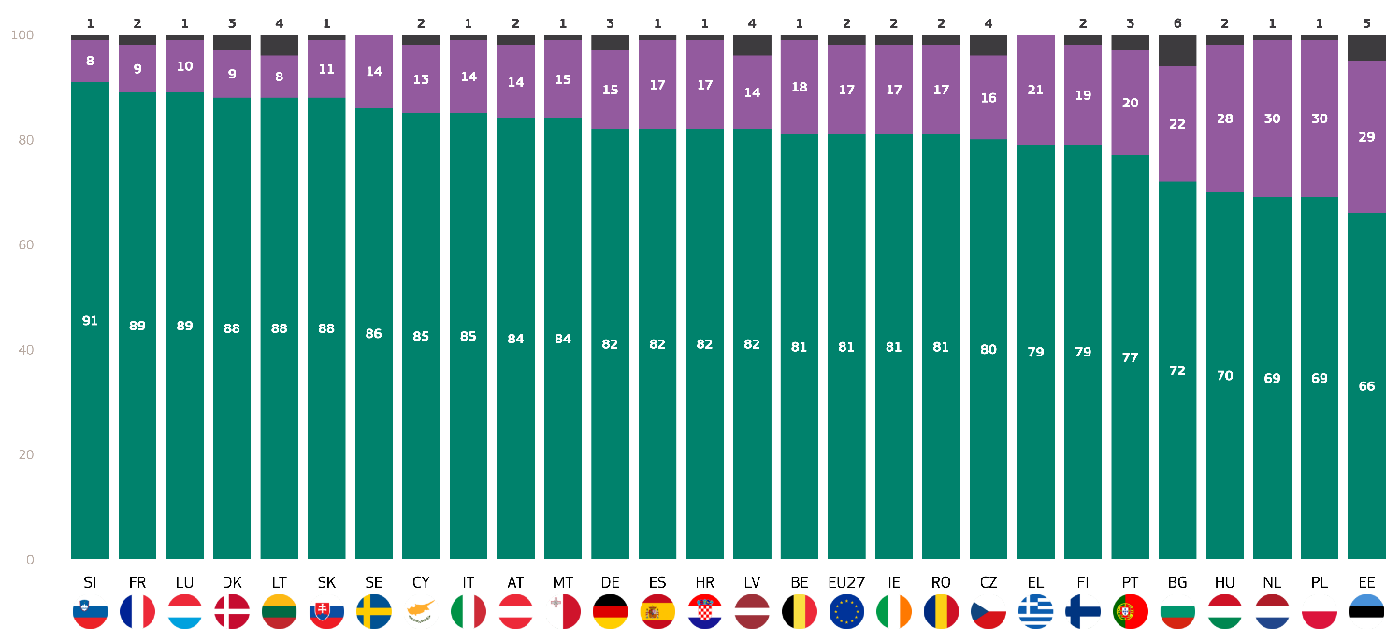
„Elfogadom” összesen
„Nem ért egyet” összesen
Nem tudom
QD14.2. Milyen mértékben ért egyet az éghajlatváltozásból eredő különböző kockázatokkal kapcsolatos alábbi állításokkal? Ha eldönti, hogy hol él, figyelembe veszi az árvizek valószínűségét és az egyéb éghajlati kockázatoknak való kitettséget.

Ami a szociodemográfiai tényezőket illeti, a következő észrevételeket tették (a QD14.1. táblázata):
- A nők nagyobb valószínűséggel veszik figyelembe ezeket a kockázatokat (68%), mint a férfiak (63%).
- A 15–24 és 40–54 fős csoportok jelentik a legmagasabb arányt (mindkettő 68%), őket követik a 25–39 évesek (67%). Az 55 év felettiek csoportja számol be a legalacsonyabb aggodalomról (63%).
- A legnagyobb aggodalomra a még tanulmányokat folytatók (69%) adnak okot, őket követik azok, akik 20 évesen vagy később hagyták el az iskolát (68%). Azok a válaszadók, akik 15 évesen vagy korábban hagyták el az oktatást, a legalacsonyabb aggodalomról számolnak be (58%).
- A legnagyobb aggodalmat más szellemi munkavállalók (71%) és önálló vállalkozók (69%) fejezik ki. A vezetők és a diákok szintén komoly aggodalmat mutatnak (67%, illetve 68%), míg a munkanélküliek (59%) és a nyugdíjasok (62%) a legkevésbé aggódnak.
- A nagyvárosok (68%), valamint a kis- és közepes méretű városok (67%) lakosai nagyfokú aggodalomra adnak okot, míg a vidéki területeken élők kevésbé érintettek (62%).
- Azok, akik az éghajlatváltozást súlyos problémának tekintik, a legnagyobb egyetértést (69%), míg azok, akik nem tekintik súlyos problémának, kisebb aggodalmat mutatnak (49%).
- Azok a válaszadók, akik egyetértenek azzal, hogy az éghajlatváltozást az emberi tevékenység okozza, nagyobb aggodalmat mutatnak (69%), míg azok, akik nem értenek egyet (50%).
- Azok, akik úgy érzik, hogy ki vannak téve a környezeti és éghajlati kockázatoknak, a legnagyobb aggodalmat mutatják (77%), míg azok, akik nem fizetnek, kevésbé aggódnak (59%).
- Azok, akik egyetértenek azzal, hogy a média egyértelmű tájékoztatást nyújt az éghajlatváltozásról, nagyobb aggodalmat mutatnak (69%), mint azok, akik nem értenek egyet (63%).

QD14. 1. Milyen mértékben ért egyet az éghajlatváltozásból eredő különböző kockázatokkal kapcsolatos alábbi állításokkal? Az üdülési célpont kiválasztásakor figyelembe veszi a szélsőséges időjárásnak való kitettséget vagy az erdőtüzek valószínűségét. (% - EU)
 | „Elfogadom” összesen | „Nem ért egyet” összesen | Nem tudom
EU-27 | 66 | 31 | 3
Nem
Férfi | 63 | 34 | 3
Nő | 68 | 28 | 4
Életkor
15-24 | 68 | 30 | 2
25-39 | 67 | 32 | 1
40-54 | 68 | 31 | 1
55+ | 63 | 31 | 6
Oktatás (vége)
-15 | 58 | 34 | 8
16-19 | 66 | 31 | 3
20+ | 68 | 30 | 2
Még mindig tanulok | 69 | 29 | 2
Társadalmi-szakmai kategória
Önálló vállalkozó | 69 | 30 | 1
Menedzserek | 67 | 31 | 2
Egyéb fehér gallérok. | 71 | 28 | 1
Manuális munkások | 66 | 33 | 1
Házi személyek | 63 | 32 | 5
Munkanélküli | 59 | 37 | 4
Nyugdíjas | 62 | 31 | 7
Diákok | 68 | 30 | 2
Szubjektív urbanizáció
Vidéki terület vagy falu | 62 | 34 | 4
Kis- és középváros | 67 | 30 | 3
Nagyváros | 68 | 30 | 2
Az éghajlatváltozás érzékelése
Komoly probléma | 69 | 28 | 3
Nem komoly probléma | 49 | 48 | 3
Az éghajlatváltozást az emberi tevékenység okozza
Egyetértek | 69 | 28 | 3
Nem ért egyet | 50 | 45 | 5
Környezeti és éghajlati kockázatoknak való kitettség
Kitett | 77 | 21 | 2
Nincs kitéve | 59 | 38 | 3
A nemzeti média egyértelmű tájékoztatást nyújt az éghajlatváltozásról
Egyetértek | 63 | 35 | 2
Nem ért egyet | 69 | 28 | 3

Ami atársadalmi-demográfiai tényezőket illeti, a következő észrevételeket tették (a 14.2. kérdéshez tartozó táblázat):
- A nők (83%) valamivel nagyobb valószínűséggel, mint a férfiak (81%) figyelembe veszik ezeket az éghajlati kockázatokat, amikor eldöntik, hol éljenek.
- A legnagyobb aggodalomra a 15–24 évesek adnak okot (83%), őket követik a 40–54 évesek (82%). Az 55 év felettiek és a 25–39 évesek valamivel kevesebb aggodalomról számolnak be (mindkettő 81%).
- A 15 éves vagy annál fiatalabb végzettséggel rendelkező válaszadók esetében a legalacsonyabb az aggodalom (77%), míg a 20 éves vagy annál idősebb végzettséggel rendelkezők és a még tanuló válaszadók (mindkettő 84%) fejezik ki a legnagyobb aggodalmat.
- A legnagyobb aggodalmat a diákok (85%), a vezetők és más szellemi munkavállalók (mindkettő 84%) mutatják, míg a munkanélküliek (75%) a legkisebb aggodalmat.
- A legnagyobb aggodalomra a nagyvárosokban élő válaszadók (mindkettő 84%-a) adnak okot, őket követik a vidéki területeken vagy falvakban élők (77%).
- Azok a válaszadók, akik egyetértenek azzal, hogy az éghajlatváltozást az emberi tevékenység okozza, a legnagyobb figyelmet fordítják (85%), míg azok, akik nem értenek egyet, sokkal kisebb figyelmet fordítanak (65%).
- Azok, akik az éghajlatváltozást nem tekintik súlyos problémának, a legkisebb aggodalomnak (63%) adnak hangot, míg azok, akik azt „súlyos problémának” tartják, nagyobb aggodalomról számolnak be (85%).
- A környezeti és éghajlati kockázatoknak kitett válaszadók jelentik a legnagyobb aggodalmat (88%), míg a nem kitett válaszadók kisebb aggodalmat mutatnak (78%).
- Azok a válaszadók, akik egyetértenek azzal, hogy a média egyértelmű tájékoztatást nyújt az éghajlatváltozásról, nagyobb aggodalmat mutatnak (84%), míg azok, akik nem értenek egyet, valamivel kevésbé aggódnak (81%).

QD14.2. Milyen mértékben ért egyet az éghajlatváltozásból eredő különböző kockázatokkal kapcsolatos alábbi állításokkal? Ha eldönti, hogy hol él, figyelembe veszi az árvizek valószínűségét és az egyéb éghajlati kockázatoknak való kitettséget. (% - EU)
 | „Elfogadom” összesen | „Nem ért egyet” összesen | Nem tudom
EU-27 | 81 | 17 | 2
Nem
Férfi | 81 | 18 | 1
Nő | 83 | 15 | 2
Életkor
15-24 | 83 | 16 | 1
25-39 | 81 | 18 | 1
40-54 | 82 | 17 | 1
55+ | 81 | 16 | 3
Oktatás (vége)
-15 | 77 | 20 | 3
16-19 | 81 | 17 | 2
20+ | 84 | 15 | 1
Még mindig tanulok | 84 | 14 | 2
Társadalmi-szakmai kategória
Önálló vállalkozó | 81 | 18 | 1
Menedzserek | 84 | 15 | 1
Egyéb fehér gallérok. | 84 | 15 | 1
Manuális munkások | 80 | 18 | 2
Házi személyek | 81 | 18 | 1
Munkanélküli | 75 | 24 | 1
Nyugdíjas | 81 | 16 | 3
Diákok | 85 | 14 | 1
Szubjektív urbanizáció
Vidéki terület vagy falu | 77 | 20 | 3
Kis- és középváros | 84 | 15 | 1
Nagyváros | 84 | 15 | 1
Az éghajlatváltozás érzékelése
Komoly probléma | 85 | 13 | 2
Nem komoly probléma | 63 | 35 | 2
Az éghajlatváltozást az emberi tevékenység okozza
Egyetértek | 85 | 14 | 1
Nem ért egyet | 65 | 33 | 2
Környezeti és éghajlati kockázatoknak való kitettség
Kitett | 88 | 11 | 1
Nincs kitéve | 78 | 20 | 2
A nemzeti média egyértelmű tájékoztatást nyújt az éghajlatváltozásról
Egyetértek | 81 | 18 | 1
Nem ért egyet | 84 | 15 | 1

II. Az éghajlattal kapcsolatos kockázatoknak való kitettség és személyes cselekvés

1. Expozíció és fenyegetések
Tízből négy európai érzi úgy, hogy ki van téve az éghajlatváltozásnak.
A környezeti és éghajlati kockázatok, például az erdőtüzek, az árvizek, a szennyezés és a szélsőséges időjárási körülmények egyre inkább érintik az egyéneket és a közösségeket. Ez a fejezet felmérési adatok alapján értékeli az e kockázatoknak való személyes kitettséget.
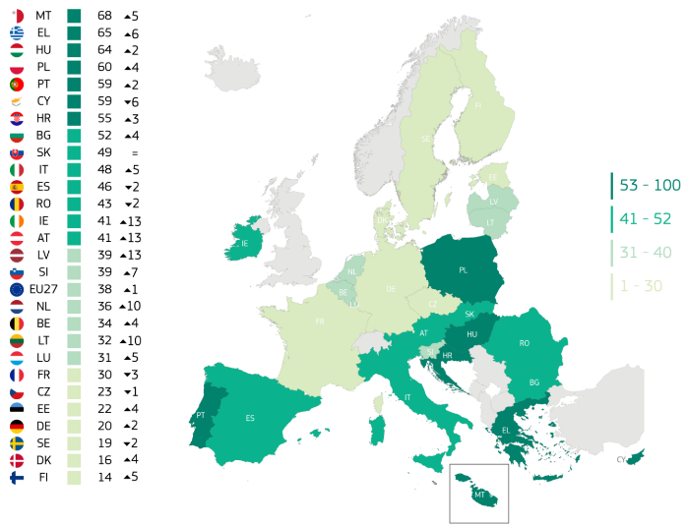
A válaszadókat négypontos skálán kérdezték meg, hogy mennyire vannak kitéve a környezeti és éghajlati kockázatoknak és fenyegetéseknek: „nagyon kitett”, „kis mértékben kitett”, „nem nagyon kitett” és „egyáltalán nem kitett”. Tízből majdnem minden negyedik európai érzi úgy, hogy ki van téve ilyen kockázatoknak és fenyegetéseknek (38%, 2023 óta +1 százalékpont), míg az európaiak többsége – tízből hat – nem érzi magát kitettnek (61%, +1 százalékpont).
QD12. kérdés: Mennyire van kitéve személyesen a környezettel és az éghajlattal kapcsolatos kockázatoknak és fenyegetéseknek? Például tüzek, árvizek, szennyezés vagy szélsőséges időjárási körülmények esetén. „Exposed” összesen (EU-27) (%)
Valójában 19 uniós tagállamban a válaszadók többsége úgy érzi, hogy nem (nem nagyon vagy egyáltalán nem) van kitéve az éghajlatváltozással kapcsolatos ilyen fenyegetéseknek és kockázatoknak. A finnországi (86%, -5 százalékpont), dániai (81%, -7 százalékpont), svédországi (81%, +2 százalékpont) és németországi (80%, -2 százalékpont) válaszadók számolnak be a legnagyobb valószínűséggel arról, hogy nem érzik magukat kiszolgáltatottnak.
A litván (38%, -3 százalékpont), az észt (31%, -2 százalékpont), a cseh (28%, +2 százalékpont), a dán (28%, -24 százalékpont) és a finn (28%, -7 százalékpont) válaszadók arról számoltak be, hogy a legnagyobb arányban érzik magukat legkevésbé kitettnek, és azt állították, hogy egyáltalán nem érzik magukat kitettnek. Dánia radikális visszaesést tapasztalt ebben a kategóriában. 2023-ban a válaszadók 52 %-a egyáltalán nem érezte magát kiszolgáltatottnak. Ez 2025-ben 28 %-ra csökkent.
Dániában meredeken, 17 százalékponttal nőtt azon válaszadók aránya, akik azt mondják, hogy „nem nagyon kitettek”. Ez arra utal, hogy míg Dániában kevesebb ember érzi magát teljesen biztonságban a környezeti és éghajlati kockázatokkal szemben, sokan úgy érzik, hogy némileg ki vannak téve, ami azt jelzi, hogy egyre inkább tudatában vannak vagy tapasztalják ezeket a kockázatokat.
Ezzel szemben tíz válaszadóból több mint hat Máltán (68%, +5 százalékpont),Görögországban (65%, +6 százalékpont), Magyarországon (64%, +2 százalékpont) és Lengyelországban (60%, +4 százalékpont) érzi úgy, hogy ki van téve az éghajlatváltozással kapcsolatos fenyegetéseknek és kockázatoknak, és e tekintetben a legmagasabb pontszámokkal rendelkező listát vezeti.
Ami a 2023 és 2025 közötti százalékpontos változásokat illeti, a válaszadók 21 országban érzik magukat kiszolgáltatottabbnak, mint 2023-ban. E tekintetben öt ország igen jelentős növekedést mutatott: Írország (41%, +13 százalékpont), Lettország (39%, +13 százalékpont), Ausztria (41%, +13 százalékpont), Litvánia (32%, +10 százalékpont)és Hollandia (36%, +10 százalékpont).
Amint azt a térkép mutatja, Európa déli és délkeleti országaiban a legmagasabb az észlelt expozíció szintje: Málta (68%), Görögország (65%), Magyarország (64%), Lengyelország (60%), Portugália (59%), Ciprus (59%), Horvátország (55%) és Bulgária (52%). Ezzel szemben Észak- és Nyugat-Európa kevésbé érzi magát kiszolgáltatottnak.

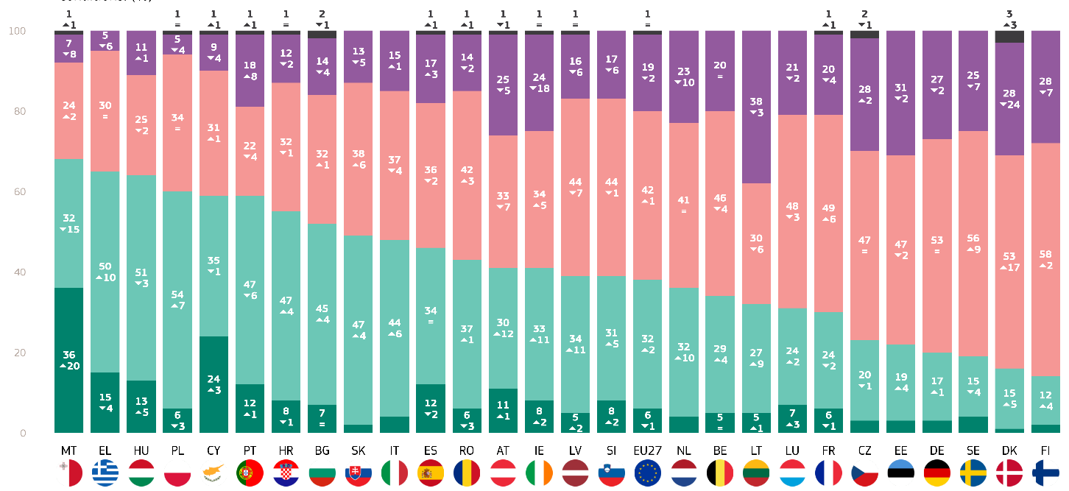
Nagyon kitett
Némileg kitett
Nem nagyon kitett
Egyáltalán nincs kitéve
Nem tudom
QD12. kérdés: Mennyire van kitéve személyesen a környezettel és az éghajlattal kapcsolatos kockázatoknak és fenyegetéseknek? Például tüzek, árvizek, szennyezés vagy szélsőséges időjárási körülmények esetén. (%)

QD12. kérdés: Mennyire van kitéve személyesen a környezettel és az éghajlattal kapcsolatos kockázatoknak és fenyegetéseknek? Például tüzek, árvizek, szennyezés vagy szélsőséges időjárási körülmények esetén. (%)
 | Nagyon kitett |  | Némileg kitett |  | Nem nagyon kitett |  | Egyáltalán nincs kitéve |  | Nem tudom |  | „Kitett” összesen |  | „Nincs kitéve” összesen
 | 2025. február/március | Diff (diff) 2025. február/március – 2023. május/június | 2025. február/március | Diff (diff) 2025. február/március – 2023. május/június | 2025. február/március | Diff (diff) 2025. február/március – 2023. május/június | 2025. február/március | Diff (diff) 2025. február/március – 2023. május/június | 2025. február/március | Diff (diff) 2025. február/március – 2023. május/június | 2025. február/március | Diff (diff) 2025. február/március – 2023. május/június | 2025. február/március | Diff (diff) 2025. február/március – 2023. május/június
EU-27 | 6 | -1 | 32 | 2 | 42 | 1 | 19 | -2 | 1 | 0 | 38 | 1 | 61 | -1
BE | 5 | 0 | 29 | 4 | 46 | -4 | 20 | 0 | 0 | 0 | 34 | 4 | 66 | -4
BG | 7 | 0 | 45 | 4 | 32 | 1 | 14 | -4 | 2 | -1 | 52 | 4 | 46 | -3
CZ | 3 | 0 | 20 | -1 | 47 | 0 | 28 | 2 | 2 | -1 | 23 | -1 | 75 | 2
DK | 1 | -1 | 15 | 5 | 53 | 17 | 28 | -24 | 3 | 3 | 16 | 4 | 81 | -7
DE | 3 | 1 | 17 | 1 | 53 | 0 | 27 | -2 | 0 | 0 | 20 | 2 | 80 | -2
EE | 3 | 0 | 19 | 4 | 47 | -2 | 31 | -2 | 0 | 0 | 22 | 4 | 78 | -4
IE | 8 | 2 | 33 | 11 | 34 | 5 | 24 | -18 | 1 | 0 | 41 | 13 | 58 | -13
EL | 15 | -4 | 50 | 10 | 30 | 0 | 5 | -6 | 0 | 0 | 65 | 6 | 35 | -6
ES | 12 | -2 | 34 | 0 | 36 | -2 | 17 | 3 | 1 | 1 | 46 | -2 | 53 | 1
FR | 6 | -1 | 24 | -2 | 49 | 6 | 20 | -4 | 1 | 1 | 30 | -3 | 69 | 2
HR | 8 | -1 | 47 | 4 | 32 | -1 | 12 | -2 | 1 | 0 | 55 | 3 | 44 | -3
IT | 4 | -1 | 44 | 6 | 37 | -4 | 15 | 1 | 0 | -2 | 48 | 5 | 52 | -3
CY | 24 | 3 | 35 | -1 | 31 | 1 | 9 | -4 | 1 | 1 | 59 | 2 | 40 | -3
LV | 5 | 2 | 34 | 11 | 44 | -7 | 16 | -6 | 1 | 0 | 39 | 13 | 60 | -13
LT | 5 | 1 | 27 | 9 | 30 | -6 | 38 | -3 | 0 | -1 | 32 | 10 | 68 | -9
LU | 7 | 3 | 24 | 2 | 48 | -3 | 21 | -2 | 0 | 0 | 31 | 5 | 69 | -5
HU | 13 | 5 | 51 | -3 | 25 | -2 | 11 | 1 | 0 | -1 | 64 | 2 | 36 | -1
MT | 36 | 20 | 32 | -15 | 24 | 2 | 7 | -8 | 1 | 1 | 68 | 5 | 31 | -6
NL | 4 | 0 | 32 | 10 | 41 | 0 | 23 | -10 | 0 | 0 | 36 | 10 | 64 | -10
AT | 11 | 1 | 30 | 12 | 33 | -7 | 25 | -5 | 1 | -1 | 41 | 13 | 58 | -12
PL | 6 | -3 | 54 | 7 | 34 | 0 | 5 | -4 | 1 | 0 | 60 | 4 | 39 | -4
PT | 12 | 0 | 47 | -6 | 22 | -3 | 18 | 8 | 1 | 1 | 59 | -6 | 40 | 5
RO | 6 | -3 | 37 | 1 | 42 | 3 | 14 | -2 | 1 | 1 | 43 | -2 | 56 | 1
SI | 8 | 2 | 31 | 5 | 44 | -1 | 17 | -6 | 0 | 0 | 39 | 7 | 61 | -7
SK | 2 | -4 | 47 | 4 | 38 | 6 | 13 | -5 | 0 | -1 | 49 | 0 | 51 | 1
fi | 2 | 1 | 12 | 4 | 58 | 2 | 28 | -7 | 0 | 0 | 14 | 5 | 86 | -5
SE | 4 | 2 | 15 | -4 | 56 | 9 | 25 | -7 | 0 | 0 | 19 | -2 | 81 | 2

Ezenkívül az eredményeket a válaszadók szociodemográfiai kategóriáival és további tényezőkkel összefüggésben elemezték.
- A nők (40%) valamivel nagyobb valószínűséggel érzik magukat kitéve az éghajlattal kapcsolatos kockázatoknak, mint a férfiak (37%).
- A 40–54 éves válaszadók (42%) számolnak be a legmagasabb expozícióról, őket követi a legfiatalabb csoport (15–24 évesek) (40%) és a 25–39 évesek (38%). Az 55 év felettiek csoportja számol be a legalacsonyabb kitettségről (35%).
- A 15 éves vagy annál fiatalabb végzettséggel rendelkezők jelentik a legalacsonyabb kitettséget (34%), míg azok, akik 16-19 év és 20 év közöttiek, valamivel magasabb kitettségről számolnak be (mindkettő 39%).
- A háztartási alkalmazottak (46%) jelentik a legnagyobb kitettséget, őket követik az önálló vállalkozók (44%) és az egyéb szellemi munkavállalók (43%). A nyugdíjasok jelentik a legkisebb kitettséget (33%).
- A legnagyobb kitettségről a nagyvárosok lakosai számolnak be (41%), őket követik a kis- és közepes méretű városok lakosai (38%) és a vidéki területek lakosai (36%).
- Azok a válaszadók, akik az éghajlatváltozást súlyos problémának tekintik, nagyobb kitettségről számolnak be (41%), mint azok, akik nem tekintik súlyos problémának (23%).
- Azok, akik egyetértenek azzal, hogy az éghajlatváltozást az emberi tevékenység okozza, nagyobb expozícióról számolnak be (41%), mint azok, akik nem értenek egyet (23%).
- Azok a válaszadók, akik egyetértenek azzal, hogy a média egyértelmű tájékoztatást nyújt az éghajlatváltozásról, alacsonyabb (34%) kitettségről számolnak be, mint azok, akik nem értenek egyet (43%).

QD12. kérdés: Mennyire van kitéve személyesen a környezettel és az éghajlattal kapcsolatos kockázatoknak és fenyegetéseknek? Például tüzek, árvizek, szennyezés vagy szélsőséges időjárási körülmények esetén. (% - EU)
 | „Kitett” összesen | „Nincs kitéve” összesen | Nem tudom
EU-27 | 38 | 61 | 1
Nem
Férfi | 37 | 62 | 1
Nő | 40 | 59 | 1
Életkor
15-24 | 40 | 59 | 1
25-39 | 38 | 61 | 1
40-54 | 42 | 57 | 1
55+ | 35 | 64 | 1
Oktatás (vége)
-15 | 34 | 65 | 1
16-19 | 39 | 61 | 0
20+ | 39 | 60 | 1
Még mindig tanulok | 38 | 61 | 1
Társadalmi-szakmai kategória
Önálló vállalkozó | 44 | 55 | 1
Menedzserek | 39 | 61 | 0
Egyéb fehér gallérok. | 43 | 57 | 0
Manuális munkások | 38 | 61 | 1
Házi személyek | 46 | 54 | 0
Munkanélküli | 38 | 61 | 1
Nyugdíjas | 33 | 66 | 1
Diákok | 38 | 61 | 1
Szubjektív urbanizáció
Vidéki terület vagy falu | 36 | 63 | 1
Kis- és középváros | 38 | 61 | 1
Nagyváros | 41 | 58 | 1
Az éghajlatváltozás érzékelése
Komoly probléma | 41 | 58 | 1
Nem komoly probléma | 23 | 76 | 1
Az éghajlatváltozást az emberi tevékenység okozza
Egyetértek | 41 | 59 | 0
Nem ért egyet | 23 | 76 | 1
A nemzeti média egyértelmű tájékoztatást nyújt az éghajlatváltozásról
Egyetértek | 34 | 65 | 1
Nem ért egyet | 43 | 57 | 0

2. Egyéni erőfeszítések
Sok európai lép fel az éghajlatváltozás ellen, de kevesebben, mint 2023-ban.
Az éghajlatváltozással kapcsolatos kockázatoknak és fenyegetéseknek való vélt kitettség értékelése mellett a válaszadókat arról is megkérdezték, hogy személyesen tettek-e lépéseket az éghajlatváltozás elleni küzdelem érdekében az elmúlt hat hónapban.
A legtöbb európai (59%, -4 ⁇ 3p) azt állítja, hogy az elmúlt hat hónapban tett lépéseket az éghajlatváltozás kezelése érdekében, míg 40% számolt be arról, hogy nem tett lépéseket (+4 százalékpont). A „nem tudom” választ adó válaszadók aránya változatlanul 1%.
21 országban a válaszadók több mint fele számolt be arról, hogy az elmúlt hat hónapban intézkedéseket hozott. A legmagasabb arány Máltán (82%, +8 százalékpont), Finnországban (79%, -2 százalékpont), Svédországban (78%, -3 százalékpont) és Dániában (77%, +1 százalékpont) található.
Ezzel szemben hat országban a válaszadók több mint fele arról számolt be, hogy nem tett semmilyen intézkedést. A legmagasabb arány Romániában (68%, -2 százalékpont), Bulgáriában (63%, +1 százalékpont), Lengyelországban (59%, -1 százalékpont) és Olaszországban (53%, +6 százalékpont) figyelhető meg.
Tíz tagállam nem éri el az 59%-os uniós átlagot azon válaszadók körében, akik személyes fellépésről számoltak be az éghajlatváltozás kezelése érdekében: Portugália (57%), Litvánia (56%), Észtország (52%), Lettország (51%), Görögország (48%), Olaszország (46%), Csehország (45%), Lengyelország (38%), Bulgária (33%) és Románia (29%).
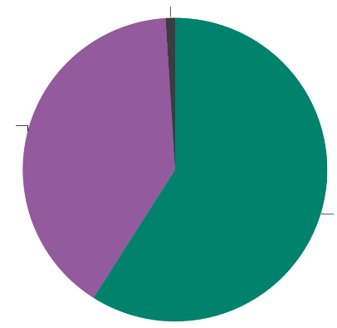
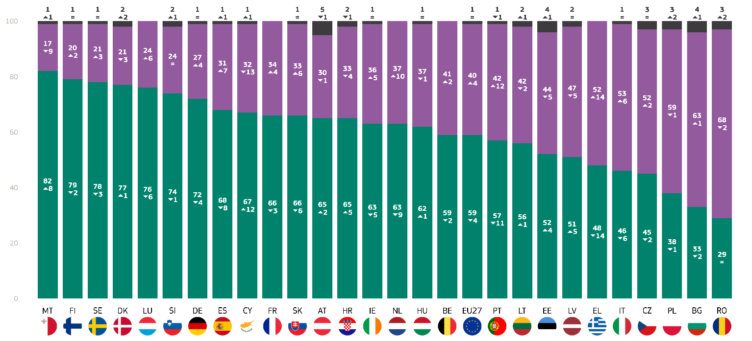
2023 és 2025 között számos országban jelentősen megváltozott a személyes éghajlat-politikai fellépésről beszámoló válaszadók aránya. A legnagyobb növekedésről Cipruson (67%, +12 százalékpont), Máltán (82%, +8 százalékpont), Horvátországban (65%, +5 százalékpont)és Lettországban (51%, +5 százalékpont)számoltak be. Ezzel szemben 16 ország válaszai 2023-hoz képest csökkenést jeleztek, a legélesebb csökkenés Görögországban (48%, –14 százalékpont), Portugáliában (57%, –11 százalékpont) és Hollandiában (63%, –9 százalékpont) következett be.
Nem tudom 1
40. sz.
Igen 59
QD5. Tettél-e személyesen lépéseket az éghajlatváltozás elleni küzdelem érdekében az elmúlt hat hónapban? (EU-27) (%)
Jes : -4
Nem: +4
Nem tudom: =
(2025. február/március – 2023. május/június)
QD5. Tettél-e személyesen lépéseket az éghajlatváltozás elleni küzdelem érdekében az elmúlt hat hónapban? (%)
Igen
Nem
Nem tudom

A szociodemográfiai tényezőkkel kapcsolatban a következő észrevételeket tették:
A nők nagyobb valószínűséggel cselekszenek (61%), mint a férfiak (58%).
A 40-54 éves korosztályban a legmagasabb a személyes tevékenységet végzők aránya (62%), ezt követik a 25-39 évesek (60%). A legalacsonyabb arány a 15–24 évesek (57%) között van.
Azok a válaszadók, akik 20 éves korukig vagy annál idősebb korukig az oktatásban maradtak, a személyes cselekvések legmagasabb arányáról (68%) számolnak be, míg azok, akik 15 évesen vagy annál fiatalabban fejezték be tanulmányaikat (47%), a legalacsonyabb arányról számolnak be.
Legnagyobb valószínűséggel a vezetők számolnak be arról, hogy intézkedtek (71%), őket követik az önálló vállalkozók (62%). Egyéb szellemi foglalkozásúak (61%) és diákok (60%). A legalacsonyabb arányról a munkanélküliek (55%) és a háztartásbeliek (54%) körében számoltak be.
A legnagyobb mértékű fellépésről a nagyvárosok lakosai számolnak be (63%), őket követik a vidéki térségekben (58%), valamint a kis- és közepes méretű városokban (57%).
Azok, akik az éghajlatváltozást súlyos problémának tekintik, sokkal nagyobb valószínűséggel számolnak be arról, hogy személyes lépéseket tettek (63%), mint azok, akik nem (35%).
Azok a válaszadók, akik egyetértenek azzal, hogy az éghajlatváltozást az emberi tevékenység okozza, magasabb szintű (63%) fellépésről számolnak be, mint azok, akik nem értenek egyet (38%).
Azok, akik úgy érzik, hogy ki vannak téve a környezeti vagy éghajlati kockázatoknak, több fellépésről számolnak be (62%), mint azok, akik nem (58%).
Azok, akik egyetértenek azzal, hogy a média egyértelmű tájékoztatást nyújt az éghajlatváltozásról, kisebb valószínűséggel számolnak be arról, hogy személyes lépéseket tettek (58%), mint azok, akik nem értenek egyet (63%).

QDS. Tettél-e személyesen lépéseket az éghajlatváltozás elleni küzdelem érdekében az elmúlt hat hónapban? (% - EU)
 | Igen | Nem | Nem tudom
EU-27 | 59 | 40 | 1
Nem
Férfi | 58 | 41 | 1
Nő | 61 | 38 | 1
Életkor
15-24 | 57 | 42 | 1
25-39 | 60 | 39 | 1
40-54 | 62 | 37 | 1
55+ | 58 | 41 | 1
Oktatás (vége)
-15 | 47 | 52 | 1
16-19 | 56 | 43 | 1
20+ | 68 | 31 | 1
Még mindig tanulok | 60 | 39 | 1
Társadalmi-szakmai kategória
Önálló vállalkozó | 62 | 37 | 1
Menedzserek | 11 | 29 | 0
Egyéb fehér gallérok. | 61 | 38 | 1
Manuális munkások | 56 | 43 | 1
Házi személyek | 54 | 45 | 1
Munkanélküli | 55 | 44 | 1
Nyugdíjas | 56 | 42 | 2
Diákok | 60 | 39 | 1
Szubjektív urbanizáció
Vidéki terület vagy falu | 58 | 40 | 2
Kis- és középváros | 57 | 42 | 1
Nagyváros | 63 | 36 | 1
Az éghajlatváltozás érzékelése
Komoly probléma | 63 | 36 | 1
Nem komoly probléma | 35 | 63 | 2
Az éghajlatváltozást az emberi tevékenység okozza
Egyetértek | 63 | 36 | 1
Nem ért egyet | 38 | 59 | 3
Környezeti és éghajlati kockázatoknak való kitettség
Kitett | 62 | 37 | 1
Nincs kitéve | 58 | 41 | 1
A nemzeti média egyértelmű tájékoztatást nyújt az éghajlatváltozásról
Egyetértek | 63 | 36 | 1
Nem ért egyet | 58 | 41 | 1

A legtöbb uniós polgár hajlamos konkrét intézkedéseket hozni az éghajlatváltozás ellen, de 2023 óta valamennyi intézkedés esetében visszaesés tapasztalható.
Az elmúlt hat hónapban a legtöbb európai (59%) tett lépéseket az éghajlatváltozás ellen. Azt is megkérdezték tőlük, hogy konkrétan milyen intézkedéseket hoztak.
Azon európaiak körében, akik az elmúlt hat hónapban felléptek az éghajlatváltozás ellen, a leggyakoribb intézkedés továbbra is a hulladék csökkentése és újrafeldolgozás céljából történő rendszeres elkülönítése (64%, 2023 óta –6 százalékpont). Ez az intézkedés különösen jellemző Svédországban (86%, -5 százalékpont), Dániában (80%, +2 százalékpont), Finnországban (76%, -3 százalékpont) és Luxemburgban (76%, -6 százalékpont).
Az európaiak mintegy fele megpróbálja csökkenteni a bohócok eldobható cikkek fogyasztását, amikor csak lehetséges (pl. a szupermarketből származó műanyag zacskók, felesleges csomagolás, műanyag evőeszközök stb.) (49%, -4 százalékpont). Ez a megközelítés leggyakrabban Svédországban (77%, -4 százalékpont), Szlovéniában (65%, változatlan), Dániában (64%, +1 százalékpont)és Luxemburgban (64%, -2 százalékpont) fordul elő.

Új háztartási készülék (pl. mosógép, hűtőszekrény vagy televízió) vásárlásakor az európaiak mintegy egyharmada számára az alacsonyabb energiafogyasztás fontos tényező a választás során (34%, -3 százalékpont). Máltán (52%, -15 százalékpont), Cipruson (50%, +4 százalékpont)és Szlovéniában (48%, -3 százalékpont) a legmagasabb a pontszám ebben a kategóriában.
Az európaiak mintegy negyede rendszeresen használ környezetbarát alternatívákat a személygépkocsik helyett, például gyaloglást, kerékpározást, tömegközlekedést vagy közös autóhasználatot (26%, -2 százalékpont). A legmagasabb pontszámot Svédország (63%, változatlan), Hollandia (49%, -7 százalékpont)és Dánia (41%, -2 százalékpont)válaszadói érték el.
Emellett az európaiak negyede vásárol és eszik kevesebb húst (25%, -6 százalékpont). Ez az intézkedés Svédországban a legelterjedtebb (49%, -4 százalékpont), ezt követi Hollandia (48%, -10 százalékpont), Dánia (44%, -2 százalékpont) és Luxemburg (43%, -10 százalékpont).
Unió-szerte a válaszadók 14 %-a (-3 százalékpont) szigetelte jobban otthonát, hogy csökkentse energiafogyasztását. A legtöbb válaszadó Hollandiából, Bulgáriából (34%, +2 százalékpont) és Ciprusról (27%, változatlan) érkezett.
Tízből egy válaszadó figyelembe veszi közlekedésének szénlábnyomát az üdülések és más hosszabb távú utazások tervezésekor, és néha ennek megfelelően kiigazítja terveit (10%, -1 százalékpont). Ez az intézkedés Svédországban a legelterjedtebb (36%, -7 százalékpont), ezt követi Hollandia (30%, -2 százalékpont),Finnország (28%, -2 százalékpont) és Dánia (22%, +1 százalékpont).
Az európaiak 9%-a (-1 százalékpont) számolt be arról, hogy olyan energiaszolgáltatóra váltott, amely a korábbinál nagyobb arányban kínál megújuló energiaforrásokból előállított energiát. A válaszadók Svédországban (21%, -4 százalékpont) és Hollandiában (19%, változatlan) jelentették a legmagasabb arányt ebben a kategóriában.
Majdnem ugyanennyien állították, hogy otthonukban napelemeket telepítettek (8%, -1 százalékpont). A holland (41%, -2 százalékpont) és ciprusi (30%, +5 százalékpont) válaszadók messze a legmagasabb arányról számoltak be ebben a kategóriában.
Unió-szerte a válaszadók 6%-a (-1 százalékpont) vásárolt új autót, és alacsony üzemanyag-fogyasztása fontos tényező volt a választásukban. A válaszadók Svédországban (16%, -1 százalékpont), Luxemburgban (15%, -1 százalékpont)és Hollandiában (11%, -1 százalékpont) jelentették a legmagasabb arányt.

Hasonlóképpen, a válaszadók 5 %-a számolt be arról, hogy hőszivattyút telepített energiaszámlája és szénlábnyoma csökkentése érdekében. Az intézkedésről beszámoló válaszadók legnagyobb aránya Finnországban és Szlovéniában (mindkettő 20 %), ezt követi Svédország (17 %), valamint Hollandia és Luxemburg (mindegyik 11 %).
Három százalékuk vásárolt elektromos autót (2023 óta változatlan). A legmagasabb arány Dániában (13%, +4 százalékpont), Luxemburgban (13%, +5 százalékpont), Hollandiában (11%, +2 százalékpont)és Svédországban (10%, +1 százalékpont) található.
Ugyanennyi európai vásárolt alacsony energiafelhasználású otthont (3%, -1 százalékpont). Csak Luxemburgban (12%, -7 százalékpont) és Hollandiában (11%, -1 százalékpont) haladják meg a 10%-ot.
Összességében az európaiak 8%-a (+ 1 százalékpont) nem tett semmilyen intézkedést. Ebben a kategóriában Románia (23%, +8 százalékpont), Bulgária (16%, -2 százalékpont) és Portugália (15%, +3 százalékpont) érte el a legmagasabb pontszámot.
Összességében az elmúlt hat hónapban a legtöbb európai aktívan részt vett az éghajlatváltozás elleni küzdelemben, és a leggyakoribb intézkedések a hulladék csökkentése és újrafeldolgozása, az eldobható cikkek csökkentése és az energiahatékonyság előtérbe helyezése az új készülékek vásárlásakor.
Összességében azonban Unió-szerte kismértékben csökkent azoknak az aránya, akik ilyen intézkedéseket hoznak.
Egyes országok válaszadói az uniós átlagnál jelentősen magasabb szintű ilyen intézkedések elfogadásáról számolnak be. Svédországban, Dániában és Hollandiában kiemelkednek a különböző ecu-barát gyakorlatok elterjedésével, míg Máltán és Cipruson az energiahatékony készülékek erőteljes elfogadását mutatják.

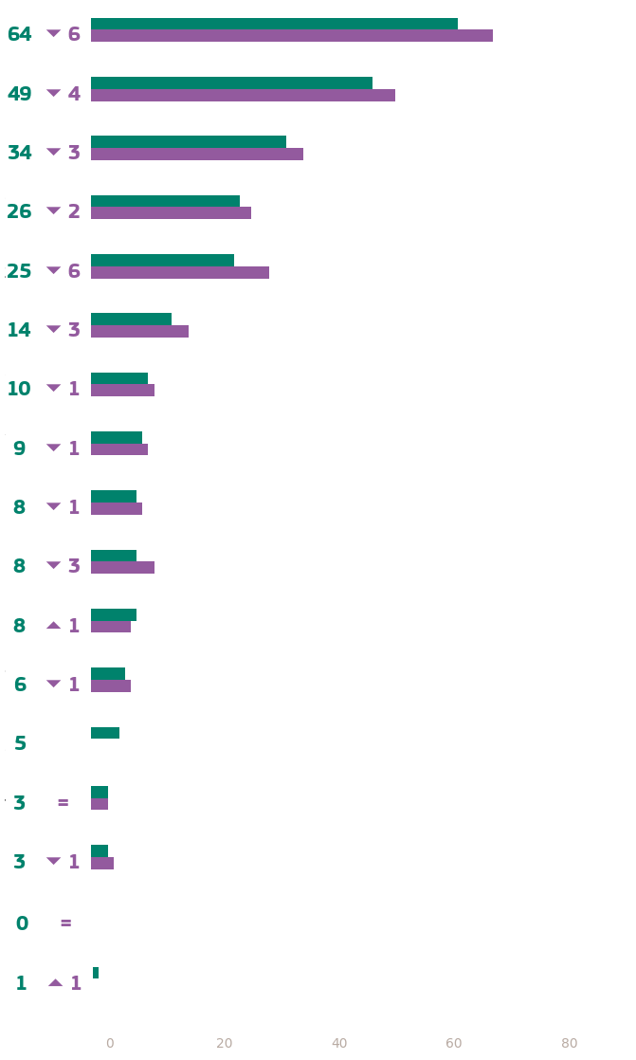
Megpróbálja csökkenteni a hulladékot, és rendszeresen szétválasztja az újrahasznosításhoz
Lehetőség szerint igyekszik csökkenteni az eldobható cikkek (pl. a szupermarketből származó műanyag zacskók, felesleges csomagolás, műanyag evőeszközök stb.) fogyasztását.
Új háztartási készülék (pl. mosógép, hűtőszekrény vagy TV) vásárlásakor az alacsonyabb energiafogyasztás fontos tényező az Ön választásában.
Ön rendszeresen használ környezetbarát altematívokat saját autójához, például gyalogláshoz, kerékpározáshoz, tömegközlekedéshez vagy autómegosztáshoz
Kevesebb húst veszel és eszel
Jobban szigetelte otthonát, hogy csökkentse energiafogyasztását
A üdülés és más hosszabb távú utazások tervezésekor figyelembe veszi a közlekedés szénlábnyomát, és néha ennek megfelelően módosítja terveit
Olyan energiaszolgáltatóra váltott, amely a korábbinál nagyobb arányban kínál megújuló energiaforrásokból származó energiát
Ön napelemeket telepített az otthonába
Ön olyan berendezéseket telepített otthonába, amelyekkel szabályozhatja és csökkentheti energiafogyasztását (pl. intelligens fogyasztásmérő)
Nincs (SPONTANEOUS)
Új autót vásárolt, és alacsony üzemanyag-fogyasztása fontos tényező volt a választásában
Telepített egy hőszivattyút, hogy csökkentse energiaszámláját és szénlábnyomát
Elektromos autót vásárolt
Vásároltál egy alacsony energiaigényű otthont
Egyéb (SPONTANEOUS)
Nem tudom
2025. február/március
Δ2023. május/június
QD6: Az alábbi intézkedések közül melyek vonatkoznak Önre, ha vannak ilyenek? Kérjük, válassza ki az összes megfelelőt. (TÖBB VÁLASZ LEHETSÉGES) (EU-27) (%)

QD6: Az alábbi műveletek közül melyek vonatkoznak Önre, ha vannak ilyenek? Kérjük, válassza ki az összes megfelelőt. (TÖBB VÁLASZ LEHETSÉGES) (%)
 | Rendszeresen használsz környezetbarát alternatívákat saját autód helyett, például gyaloglást, kerékpározást, tömegközlekedést vagy közös autóhasználatot. |  | Jobban szigetelte otthonát, hogy csökkentse energiafogyasztását |  | Ha új háztartási készüléket (pl. mosógépet, hűtőszekrényt vagy TV-t) vásárol, az alacsonyabb energiafogyasztás fontos tényező a választás során. |  | Kevesebb húst veszel és eszel |  | Megpróbálja csökkenteni a hulladékot, és rendszeresen szétválasztja az újrahasznosításhoz |  | Lehetőség szerint megpróbálja csökkenteni az eldobható cikkek fogyasztását (pl. a szupermarketből származó műanyag zacskók, felesleges csomagolás, műanyag evőeszközök stb.) |  | Olyan energiaszolgáltatóra váltott, amely a korábbinál nagyobb arányban kínál megújuló energiaforrásokból származó energiát |  | Ön olyan berendezéseket telepített otthonába, amelyekkel szabályozhatja és csökkentheti energiafogyasztását (pl. intelligens fogyasztásmérő) |  | Ön napelemeket telepített az otthonába |  | A üdülés és más hosszabb távú utazások tervezésekor figyelembe veszi a közlekedés szénlábnyomát, és néha ennek megfelelően módosítja terveit |  | Nincs (SPONTANEOUS) |  | Új autót vásárolt, és alacsony üzemanyag-fogyasztása fontos tényező volt a választásában |  | Elektromos autót vásárolt |  | Vásároltál egy alacsony energiaigényű otthont |  | Telepített egy hőszivattyút, hogy csökkentse energiaszámláját és szénlábnyomát |  | Egyéb (SPONTANEOUS) |  | Nem tudom
 | 2025. február/március | Δ 2025. február/március – 2023. május/június | 2025. február/március | Δ 2025. február/március – 2023. május/június | 2025. február/március | Δ 2025. február/március – 2023. május/június | 2025. február/március | Δ 2025. február/március – 2023. május/június | 2025. február/március | Δ 2025. február/március – 2023. május/június | 2025. február/március | Δ 2025. február/március – 2023. május/június | 2025. február/március | Δ 2025. február/március – 2023. május/június | 2025. február/március | Δ 2025. február/március – 2023. május/június | 2025. február/március | Δ 2025. február/március – 2023. május/június | 2025. február/március | Δ 2025. február/március – 2023. május/június | 2025. február/március | Δ 2025. február/március – 2023. május/június | 2025. február/március | Δ 2025. február/március – 2023. május/június | 2025. február/március | Δ 2025. február/március – 2023. május/június | 2025. február/március | Δ 2025. február/március – 2023. május/június | 2025. február/március | Δ 2025. február/március – 2023. május/június | 2025. február/március | Δ 2025. február/március – 2023. május/június | 2025. február/március | Δ 2025. február/március – 2023. május/június
EU-27 | 26 | -2 | 14 | -3 | 34 | -3 | 25 | -6 | 64 | -6 | 49 | -4 | 9 | -1 | 8 | -3 | 8 | -1 | 10 | -1 | 8 | 1 | 6 | -1 | 3 | 0 | 3 | -1 | 5 |  | 0 | 0 | 1 | 1
BE | 31 | -11 | 23 | -5 | 38 | -5 | 32 | -7 | 62 | -11 | 48 | -11 | 14 | 0 | 15 | -2 | 19 | 0 | 13 | -2 | 2 | -2 | 8 | -2 | 6 | 3 | 7 | 1 | 6 |  | 0 | 0 | 0 | 0
BG | 18 | 1 | 34 | 2 | 44 | 5 | 15 | -4 | 28 | 2 | 34 | 2 | 2 | 1 | 5 | 3 | 4 | 1 | 6 | 3 | 16 | -2 | 7 | 0 | 1 | 0 | 3 | 0 | 2 |  | 0 | 0 | 0 | -2
CZ | 14 | -10 | 14 | -6 | 32 | -14 | 13 | -5 | 61 | -8 | 35 | -14 | 4 | 0 | 4 | -3 | 5 | -3 | 4 | -2 | 12 | 3 | 4 | -7 | 1 | -1 | 2 | 0 | 4 |  | 0 | 0 | 2 | 1
DK | 41 | -2 | 21 | -1 | 42 | -4 | 44 | -2 | 80 | 2 | 64 | 1 | 15 | 0 | 13 | -5 | 7 | 0 | 22 | 1 | 4 | -1 | 8 | -7 | 13 | 4 | 4 | -4 | 9 |  | 0 | -2 | 1 | 1
DE | 37 | -6 | 8 | -2 | 38 | -3 | 37 | -10 | 67 | -8 | 59 | -6 | 13 | -2 | 6 | -3 | 10 | 1 | 11 | -5 | 5 | 0 | 6 | 0 | 3 | 0 | 2 | 0 | 3 |  | 1 | 0 | 0 | 0
EE | 28 | -4 | 24 | -2 | 36 | -4 | 18 | -6 | 65 | -2 | 56 | -5 | 7 | -1 | 9 | -3 | 3 | -1 | 5 | 1 | 6 | -2 | 9 | -2 | 2 | 0 | 5 | 0 | 11 |  | 1 | 0 | 1 | 1
IE | 23 | -6 | 19 | -3 | 29 | 1 | 16 | -10 | 62 | -3 | 39 | -13 | 11 | -2 | 13 | -2 | 6 | 0 | 13 | 1 | 8 | 3 | 7 | -2 | 4 | -1 | 4 | -2 | 6 |  | 0 | 0 | 1 | 0
EL | 24 | -4 | 16 | -3 | 40 | 0 | 12 | -2 | 57 | -17 | 55 | -9 | 8 | 2 | 3 | 1 | 12 | -5 | 2 | 0 | 13 | 4 | 3 | 1 | 0 | -1 | 1 | 0 | 2 |  | 0 | 0 | 0 | 0
ES | 18 | -5 | 9 | -2 | 25 | -9 | 8 | -7 | 71 | -1 | 45 | -4 | 3 | -2 | 6 | -2 | 5 | -1 | 5 | 1 | 11 | 1 | 4 | -1 | 2 | 0 | 1 | -2 | 2 |  | 1 | 0 | 1 | 1
FR | 22 | -5 | 17 | -4 | 35 | -3 | 34 | -7 | 75 | -7 | 51 | -6 | 6 | -3 | 10 | -8 | 4 | -1 | 16 | 0 | 7 | 3 | 4 | -7 | 3 | 1 | 5 | -1 | 5 |  | 0 | 0 | 1 | 1
HR | 15 | 1 | 18 | -2 | 30 | -4 | 26 | 4 | 60 | -8 | 46 | -3 | 6 | 1 | 7 | 1 | 5 | 0 | 6 | 3 | 6 | 3 | 8 | 4 | 3 | 0 | 2 | 1 | 3 |  | 0 | 0 | 1 | 1
IT | 18 | 4 | 14 | 1 | 35 | 4 | 24 | -2 | 61 | -8 | 40 | 0 | 11 | 2 | 4 | 0 | 5 | -1 | 3 | -1 | 8 | 2 | 8 | 2 | 4 | -1 | 4 | 1 | 5 |  | 0 | 0 | 0 | 0
CY | 13 | -4 | 27 | 0 | 50 | 4 | 13 | -8 | 70 | 3 | 49 | -5 | 3 | 0 | 3 | -4 | 30 | 5 | 5 | -2 | 10 | -6 | 9 | -3 | 2 | 1 | 5 | -5 | 6 |  | 0 | 0 | 2 | 2
LV | 21 | -5 | 14 | -2 | 39 | -2 | 11 | -6 | 64 | 7 | 50 | 2 | 3 | -3 | 9 | -3 | 4 | 1 | 3 | -2 | 10 | 1 | 7 | -1 | 2 | 0 | 1 | -1 | 3 |  | 2 | 2 | 1 | 0
LT | 19 | -3 | 15 | -2 | 32 | -5 | 8 | -5 | 72 | -1 | 57 | 9 | 5 | -3 | 10 | -3 | 4 | 1 | 3 | 0 | 10 | 2 | 5 | -3 | 1 | 0 | 1 | -1 | 3 |  | 0 | 0 | 0 | -1
LU | 35 | -12 | 20 | -8 | 37 | -11 | 43 | -10 | 76 | -6 | 64 | -2 | 12 | -4 | 19 | -1 | 16 | 3 | 20 | -5 | 4 | 2 | 15 | -1 | 13 | 5 | 12 | -7 | 11 |  | 1 | 1 | 0 | 0
HU | 20 | 1 | 19 | 0 | 40 | 3 | 15 | -3 | 60 | 2 | 53 | -2 | 5 | 1 | 10 | 1 | 5 | 1 | 15 | 7 | 6 | -1 | 5 | 1 | 2 | 0 | 4 | -2 | 4 |  | 0 | 0 | 0 | 0
MT | 37 | -5 | 13 | 0 | 52 | -15 | 12 | -10 | 62 | -29 | 54 | -24 | 4 | 3 | 26 | -7 | 18 | -3 | 10 | 0 | 6 | 6 | 10 | -4 | 7 | 1 | 8 | -1 | 4 |  | 0 | 0 | 0 | 0
NL | 49 | -7 | 39 | -4 | 45 | -9 | 48 | -10 | 71 | -7 | 60 | -11 | 19 | 0 | 36 | -8 | 41 | -2 | 30 | -2 | 2 | 0 | 11 | -1 | 11 | 2 | 11 | -1 | 11 |  | 0 | 0 | 0 | 0
AT | 38 | 5 | 11 | 0 | 40 | 2 | 35 | -4 | 64 | -2 | 55 | -2 | 15 | 4 | 22 | 3 | 10 | -4 | 17 | -2 | 9 | 3 | 8 | -1 | 6 | -1 | 4 | 0 | 8 |  | 1 | 0 | 0 | 0
PL | 13 | 1 | 9 | -3 | 26 | 2 | 9 | -2 | 48 | -1 | 38 | 2 | 4 | 0 | 6 | -2 | 3 | -2 | 5 | 2 | 8 | -4 | 3 | -1 | 1 | 0 | 2 | -1 | 3 |  | 0 | 0 | 2 | 1
PT | 10 | -6 | 7 | -4 | 23 | -8 | 5 | -8 | 63 | -7 | 43 | -6 | 2 | -5 | 4 | -3 | 6 | 1 | 3 | -2 | 15 | 3 | 4 | 0 | 4 | 2 | 1 | -1 | 2 |  | 0 | 0 | 1 | 0
RO | 17 | 1 | 21 | 1 | 24 | -3 | 11 | -3 | 32 | -4 | 32 | 1 | 6 | 0 | 6 | -2 | 4 | 0 | 5 | -1 | 23 | 8 | 3 | -1 | 1 | -1 | 3 | -1 | 4 |  | 1 | 0 | 1 | 1
SI | 37 | 0 | 26 | -6 | 48 | -3 | 16 | -11 | 77 | -4 | 65 | 0 | 10 | -6 | 14 | -4 | 11 | -1 | 10 | 0 | 2 | 0 | 8 | -8 | 3 | 0 | 5 | -1 | 20 |  | 0 | 0 | 0 | 0
SK | 29 | -2 | 19 | -5 | 36 | -4 | 12 | -7 | 71 | 0 | 55 | -2 | 5 | 1 | 7 | 0 | 5 | -1 | 11 | 5 | 4 | -2 | 7 | 1 | 2 | 1 | 2 | 0 | 6 |  | 0 | 0 | 1 | 0
FI | 38 | -7 | 14 | -5 | 31 | -11 | 41 | 0 | 76 | -3 | 62 | -7 | 12 | -5 | 9 | -8 | 5 | -1 | 28 | -2 | 6 | 2 | 10 | -3 | 6 | -1 | 3 | -1 | 20 |  | 1 | 1 | 1 | 0
SE | 63 | 0 | 14 | -3 | 39 | -13 | 49 | -4 | 86 | -5 | 77 | -4 | 21 | -4 | 13 | -4 | 10 | 1 | 36 | -7 | 2 | 1 | 16 | -1 | 10 | 1 | 2 | -2 | 17 | 5 | 0 | 0 | 0 | 0

Ami atársadalmi-demográfiai tényezőket illeti, a következő észrevételeket tették:
- A nők (67%) nagyobb valószínűséggel választják szét a hulladékot újrahasznosítás céljából, mint a férfiak (62%), és arról is beszámolnak, hogy nagyobb arányban vesznek részt olyan tevékenységekben, mint az eldobható cikkek használatának csökkentése (52% a nők esetében, szemben a férfiak 46%-ával), valamint kevesebb húst fogyasztanak, mint a férfiak (29% a nők esetében, szemben a férfiak 21%-ával).
- Az 55 év feletti válaszadók nagyobb mértékben vesznek részt olyan környezetbarát tevékenységekben, mint a hulladék újrafeldolgozás céljából történő elkülönítése (67%), szemben a fiatalabb korcsoportokkal (62–63%) és az eldobható cikkek fogyasztásának csökkentése (50%, szemben a fiatalabb válaszadók 47–49%-ával). A legfiatalabb korcsoportban gyakoribb a környezetbarát közlekedés használata (28% az idősebb korcsoportokhoz képest 24-27%). A 45–54 évesek nagyobb valószínűséggel részesítik előnyben az alacsony energiafogyasztást a háztartási készülékek vásárlásakor, mint más korcsoportok (39%, szemben a 18–36 %-kal).
- Azok a válaszadók, akik 20 éves korukban vagy később fejezték be az oktatást, nagyobb elkötelezettségről számolnak be minden környezetbarát intézkedésben. Például nagyobb valószínűséggel választják szét a hulladékot újrafeldolgozás céljából (68%), mint társaik (62%–64%), csökkentik az eldobható cikkek fogyasztását (55%, szemben a 43%–48%-kal), és energiahatékony döntéseket hoznak háztartási készülékek vásárlásakor (41%, szemben a 14%–33%-kal).
- Összességében a vezetők (96%), az önálló vállalkozók és más szellemi munkavállalók (mindkettő 93%) nagyobb valószínűséggel vesznek részt legalább egy fenntartható fellépésben, mint más társadalmi-szakmai csoportok (86°/o-91%). A diákok azonban kiemelkednek a környezetbarát közlekedés nagyobb mértékű használatáért, mint más csoportok (34%, szemben a 19% - 33% -kal).
- Összességében a városi lakosok, különösen a nagyvárosokban élők (93%) nagyobb valószínűséggel tesznek legalább egy fenntartható intézkedést, mint a kis- és közepes méretű városok válaszadói (92%) és a vidéki lakosok (88%).
- Összességében azok, akik az éghajlatváltozást súlyos problémának tekintik (93%), nagyobb valószínűséggel vesznek részt legalább egy fenntartható gyakorlatban, mint azok, akik nem (81%).
- Azok a válaszadók, akik úgy vélik, hogy az éghajlatváltozást az emberi tevékenység okozza (93%), nagyobb valószínűséggel tesznek legalább egy intézkedést, például csökkentik a hulladék mennyiségét és használják a tömegközlekedést, mint azok, akik nem értenek egyet (82%).
- Összességében azok, akik úgy érzik, hogy ki vannak téve a környezeti és éghajlati kockázatoknak (93%), valamivel több fenntartható intézkedést fogadtak el, mint azok, akik nem érzik magukat kitéve (90%).
- A fenntartható intézkedésekben való részvétel egyformán magas azok között, akik egyetértenek azzal, hogy a média egyértelmű éghajlati információkat nyújt, és azok között is, akik nem értenek egyet (mindegyik 92%).

QD6 Az alábbi műveletek közül melyik vonatkozik Önre, ha van ilyen? (% - EU) Kérjük, válassza ki az összes alkalmazandó választ (TÖBB VÁLASZ LEHETSÉGES)
 | „Legalább egy fellépés” összesen | Megpróbálja csökkenteni a hulladékot, és rendszeresen szétválasztja az újrahasznosításhoz | Igyekszik csökkenteni a fogyasztás oi eldobható tételek, amikor csak lehetséges (e | Új háztartási készülék vásárlásakor (e | Rendszeresen használsz környezetbarát alternatívákat saját autód helyett, például gyaloglást, kerékpározást, tömegközlekedést vagy közös autóhasználatot. | Kevesebb húst veszel és eszel | Jobban szigetelte otthonát, hogy csökkentse energiafogyasztását | A üdülés és más hosszabb távú utazások tervezésekor figyelembe veszi a közlekedés szénlábnyomát, és néha ennek megfelelően módosítja terveit | Olyan energiaszolgáltatóra váltott, amely nagyobb arányban kínál megújuló energiaforrásokból származó energiát, mint az előző | Otthonában olyan berendezéseket telepített, amelyek szabályozzák és csökkentik az energiafogyasztást (e | Ön napelemeket telepített az otthonába | Új autót vásárolt, és alacsony üzemanyag-fogyasztása fontos tényező volt a választásában | Telepített egy hőszivattyút, hogy csökkentse energiaszámláját és szénlábnyomát | Elektromos autót vásárolt | Vásároltál egy alacsony energiaigényű otthont | Nincs (SPONTANEOUS) | Nem tudom
EU-27 | 91 | 64 | 49 | 34 | 26 | 25 | 14 | 10 | 9 | 8 | 8 | 6 | 5 | 3 | 3 | 8 | 1
Nem
Férfi | 90 | 62 | 46 | 32 | 24 | 21 | 15 | 10 | 9 | 9 | 9 | 7 | 5 | 4 | 3 | 9 | 1
Nő | 92 | 67 | 52 | 35 | 27 | 29 | 14 | 11 | 8 | 8 | 7 | 5 | 4 | 3 | 3 | 7 | 1
Életkor
15-24 | 89 | 63 | 47 | 18 | 28 | 23 | 6 | 11 | 5 | 6 | 6 | 3 | 3 | 3 | 1 | 10 | 1
25-39 | 93 | 63 | 49 | 35 | 27 | 27 | 13 | 12 | 10 | 9 | 6 | 6 | 4 | 4 | 4 | 6 | 1
40-54 | 92 | 62 | 48 | 39 | 25 | 22 | 18 | 11 | 9 | 10 | 9 | 7 | 5 | 5 | 4 | 7 | 1
55+ | 91 | 67 | 50 | 36 | 24 | 26 | 16 | 9 | 9 | 8 | 8 | 6 | 5 | 2 | 3 | 8 | 1
Oktatás (vége)
-15 | 84 | 64 | 43 | 26 | 16 | 19 | 11 | 3 | 5 | 4 | 4 | 3 | 2 | 1 | 2 | 15 | 1
16-19 | 91 | 62 | 46 | 33 | 22 | 21 | 14 | 7 | 8 | 7 | 6 | 5 | 4 | 2 | 3 | 8 | 1
20+ | 95 | 68 | 55 | 41 | 33 | 33 | 16 | 17 | 13 | 13 | 11 | 9 | 7 | 6 | 5 | 5 | 0
Még mindig tanulok | 90 | 63 | 48 | 14 | 31 | 24 | 6 | 13 | 4 | 6 | 7 | 2 | 2 | 3 | 1 | 9 | 1
Társadalmi-szakmai kategória
Önálló vállalkozó | 93 | 63 | 48 | 42 | 23 | 26 | 19 | 14 | 13 | 11 | 12 | 11 | 6 | 6 | 5 | 7 | 0
Menedzserek | 96 | 65 | 56 | 43 | 33 | 32 | 19 | 16 | 15 | 13 | 12 | 8 | 7 | 9 | 6 | 4 | 0
Egyéb fehér gallérok. | 93 | 60 | 50 | 40 | 25 | 26 | 16 | 12 | 11 | 9 | 8 | 6 | 5 | 4 | 4 | 6 | 1
Manuális munkások | 90 | 63 | 45 | 31 | 20 | 19 | 13 | 7 | 7 | 7 | 5 | 6 | 4 | 2 | 3 | 10 | 0
Házi személyek | 86 | 58 | 44 | 35 | 19 | 20 | 14 | 6 | 5 | 4 | 6 | 5 | 5 | 2 | 2 | 13 | 1
Munkanélküli | 89 | 64 | 45 | 26 | 29 | 24 | 8 | 10 | 7 | 5 | 4 | 2 | 2 | 2 | 2 | 10 | 1
Nyugdíjas | 90 | 65 | 51 | 34 | 25 | 27 | 16 | 9 | 7 | 6 | 8 | 5 | 5 | 2 | 2 | 9 | 1
Diákok | 91 | 64 | 48 | 16 | 34 | 27 | 6 | 12 | 4 | 6 | 7 | 2 | 3 | 3 | 1 | 8 | 1
Szubjektív urbanizáció
Vidéki terület vagy falu | 88 | 63 | 47 | 30 | 21 | 20 | 17 | 9 | 7 | 9 | 11 | 5 | 5 | 3 | 3 | 11 | 1
Kis- és középváros | 92 | 64 | 48 | 36 | 24 | 27 | 14 | 10 | 9 | 8 | 7 | 7 | 5 | 3 | 3 | 7 | 1
Nagyváros | 93 | 66 | 53 | 36 | 33 | 28 | 11 | 12 | 11 | 8 | 5 | 5 | 4 | 4 | 3 | 7 | 0
Az éghajlatváltozás érzékelése
Komoly probléma | 93 | 68 | 52 | 36 | 27 | 27 | 15 | 11 | 9 | 9 | 8 | 6 | 5 | 4 | 3 | 6 | 1
Nem komoly probléma | 81 | 45 | 31 | 24 | 15 | 13 | 10 | 5 | 7 | 6 | 7 | 5 | 4 | 3 | 4 | 18 | 1
Az éghajlatváltozást az emberi tevékenység okozza
Egyetértek | 93 | 67 | 52 | 35 | 27 | 27 | 15 | 11 | 9 | 9 | 8 | 6 | 5 | 4 | 3 | 6 | 1
Nem ért egyet | 32 | 51 | 35 | 27 | 17 | 15 | 12 | 5 | 6 | 5 | 6 | 5 | 3 | 2 | 3 | 17 | 1
Környezeti és éghajlati kockázatoknak való kitettség
Kitett | 93 | 61 | 47 | 34 | 24 | 24 | 16 | 11 | 9 | 9 | 3 | 6 | 5 | 3 | 3 | 5 | 1
Nincs kitéve | 90 | 67 | 51 | 34 | 27 | 26 | 14 | 10 | 9 | 8 | 8 | 6 | 4 | 3 | 3 | 9 | 1
A nemzeti média egyértelmű tájékoztatást nyújt az éghajlatváltozásról
Egyetértek | 92 | 69 | 53 | 37 | 29 | 28 | 15 | 12 | 10 | 9 | 9 | 7 | 5 | 3 | 3 | 7 | 1
Nem ért egyet | 92 | 61 | 46 | 33 | 23 | 23 | 15 | 9 | 8 | 8 | 8 | 6 | 5 | 4 | 3 | 8 | 0

III. Az éghajlatváltozás kezelésére legalkalmasabb szervezetek

1. Kormányzat és intézmények
A nemzeti kormányokat, majd az EU-t, végül pedig az üzleti szférát és az ipart tekintik a legjobb helyzetben lévő szervezeteknek az éghajlatváltozás kezelésére.
Arra a kérdésre, hogy az EU-n belül ki a legalkalmasabb az éghajlatváltozás kezelésére, a legtöbb európai a nemzeti kormányokat (66%) és az Európai Uniót (59%) választotta ki, őket követte a vállalkozások és az ipar (58%), valamint a regionális és helyi önkormányzatok (44%). Tíz válaszadóból körülbelül három úgy véli, hogy a civil társadalom és maguk a válaszadók lennének a legjobb helyzetben az éghajlatváltozás kezeléséhez (30%, illetve 28%). Az európaiak egyötöde számolt be arról, hogy az iskolák és az egyetemek a legjobb szervezetek közé tartoznak az éghajlatváltozás elleni küzdelemben (20%). Nagyon kevés válaszadó állította, hogy az összes felsorolt intézmény (3%) vagy egyik sem alkalmas az éghajlatváltozás kezelésére (2%). Azon válaszadók aránya, akik nem tudják, 2%.
A nemzeti kormány 21 uniós tagállamban az első helyen áll az éghajlatváltozás kezelésére legalkalmasabb helyzetben. A lista élén Görögország és Dánia áll, ahol a válaszadók 80%-a véli úgy, hogy a nemzeti kormány a legalkalmasabb az éghajlatváltozás kezelésére, őket Svédország (78%) és Ciprus (74%) követi. A nemzeti kormány két országban a második helyen áll: Ausztria (58%) és Szlovénia (56%). A harmadik helyen Finnország (68%), Horvátország (61%), Belgium (56%), Litvánia (51%) áll.
Az Európai Unió csak Horvátországban (63%) és Belgiumban (62%) áll az első helyen. Ugyanakkor 17 országban – köztük Dániában (73%), valamint Görögországban és Finnországban (mindegyik 69%) – a második legjobb helyzetben lévő szervezet. Hat országban az EU a harmadik helyen áll, a lista élén Magyarország (64%) és Luxemburg (61%) áll.
A vállalkozások és az ipar hat országban a legalkalmasabbak az éghajlatváltozás kezelésére: Finnország (71%), Németország (66%), Ausztria (63%), Litvánia és Szlovénia (mindegyik 58%), valamint Észtország (43%). További hat országban a második legfontosabbak, Hollandia és Magyarország (mindegyik 67%), valamint Franciaország (66%) vezeti a listát. 13 uniós tagállam válaszadói a vállalkozásokat és az ipart tekintik a harmadik legjobb helyzetben lévő szervezetnek az éghajlatváltozás elleni küzdelemben.
Egyetlen uniós tagállamban sem a regionális és helyi hatóságok a legmagasabb pontszámot elérő szervezetek, amelyek a legalkalmasabbak az éghajlatváltozás kezelésére. Horvátország (62%), Románia (50%) és Lengyelország (49%) azonban a második legjobb helyzetben lévő entitásnak tartja őket az éghajlatváltozás kezelése szempontjából. Öt országban a regionális és helyi önkormányzatok a harmadik helyen állnak: Görögország (65%), Olaszország (49%), Németország (42%), Hollandia (37%) és Észtország (31%).
Bár a civil társadalom egyetlen uniós tagállamban sem szerepel a három leggyakrabban kiválasztott, az éghajlatváltozás kezelésére legalkalmasabb szervezet között, 16 országban a százalékos pontszámok magasabbak az uniós átlagnál (30%). Különösen Magyarországon és Portugáliában (mindegyik 43%), Máltán és Horvátországban (mindegyik 41%) a válaszadók aránya meglehetősen magas az uniós átlaghoz képest.
Hasonlóképpen, míg az uniós tagállamokban maguk a válaszadók nem tartoznak a három leggyakrabban kiválasztott legjobb helyzetben lévő szervezet közé, 17 országban magasabb az éghajlatváltozás elleni fellépésre alkalmasnak ítélt válaszadók aránya az uniós átlagnál (28%). Dánia (41 %) és Málta (40 %) esetében a legnagyobb az eltérés az uniós átlagtól az éghajlatváltozás elleni fellépésre való személyes képesség tekintetében.
Az iskolák és egyetemek nem tartoznak a három leggyakrabban kiválasztott, legjobb helyzetben lévő intézmény közé az EU-ban, de 18 országban a pontszám magasabb az uniós átlagnál (20%). Ciprus (43%) messze az az uniós ország, amely a legnagyobb hangsúlyt fekteti az oktatásra az éghajlatváltozás elleni küzdelemben.
Egyetlen uniós tagállamban sem létezik a „valamennyi” válaszlehetőség az EU-ban a három leggyakrabban kiválasztott, legjobb helyzetben lévő szervezet között. Litvánia (14 %) azonban jóval meghaladja a 3 %-os uniós átlagot.
Észtországban (7%) és Ausztriában (6%) a legmagasabb az a százalékos arány, hogy egyik szervezet sem képes megfelelően kezelni az éghajlatváltozást.
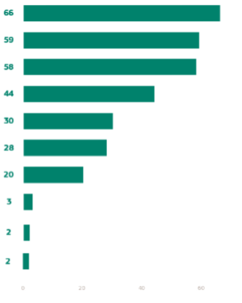
QD3ab: Véleménye szerint az EU-n belül ki a legalkalmasabb az éghajlatváltozás kezelésére? Először is? És aztán? (TÖBB VÁLASZ LEHETSÉGES) (EU-27) (%)
Nemzeti kormányok
Az Európai Unió
Üzlet és ipar
Regionális és helyi önkormányzatok
Civil társadalom (például környezetvédelmi nem kormányzati szervezetek)
Ön személyesen
Iskolák és egyetemek
Az összes (SPONTANEOUS)
Nincs (SPONTANEOUS)
Nem tudom

QD3ab: Véleménye szerint az EU-n belül ki a legalkalmasabb az éghajlatváltozás kezelésére? először is? És aztán? (TÖBB VÁLASZ LEHETSÉGES) (%)
 | Nemzeti kormányok | Az Európai Unió | Üzlet és ipar | Regionális és helyi önkormányzatok | Civil társadalom (például környezetvédelmi NGOS) | Ön személyesen | Iskolák és egyetemek | Az összes (SPONTANEOUS) | Nincs (SPONTANEOUS) | Nem tudom | Egyéb (SPONTANEOUS)
EU-27 | 66 | 59 | 58 | 44 | 30 | 28 | 20 | 3 | 2 | 2 | 0
BE | 56 | 62 | 60 | 36 | 27 | 34 | 21 | 3 | 0 | 1 | 0
BG | 58 | 48 | 50 | 43 | 35 | 16 | 18 | 7 | 3 | 7 | 0
cz | 66 | 53 | 51 | 39 | 32 | 24 | 21 | 2 | 2 | 9 | 0
DK | 80 | 73 | 69 | 40 | 33 | 41 | 21 | 2 | 0 | 3 | 0
DE | 66 | 62 | 66 | 42 | 25 | 34 | 13 | 5 | 3 | 1 | 0
EE | 43 | 41 | 43 | 31 | 26 | 16 | 20 | 4 | 7 | 10 | 1
IE | 71 | 56 | 51 | 45 | 27 | 35 | 28 | 4 | 2 | 3 | 0
EL | 80 | 69 | 60 | 65 | 38 | 25 | 31 | 1 | 1 | 1 | 0
ES | 64 | 62 | 51 | 35 | 20 | 22 | 19 | 6 | 3 | 2 | 0
FR | 67 | 53 | 66 | 45 | 30 | 31 | 19 | 1 | 0 | 2 | 0
HR | 61 | 63 | 59 | 62 | 41 | 31 | 26 | 2 | 0 | 3 | 0
IT | 71 | 66 | 49 | 49 | 36 | 24 | 25 | 3 | 1 | 1 | 0
CY | 74 | 65 | 53 | 51 | 37 | 30 | 43 | 2 | 3 | 4 | 0
LV | 47 | 35 | 31 | 28 | 24 | 21 | 14 | 6 | 4 | 8 | 1
LT | 51 | 52 | 58 | 44 | 38 | 32 | 23 | 14 | 4 | 4 | 0
LU | 66 | 61 | 65 | 39 | 32 | 45 | 26 | 2 | 1 | 1 | 0
HU | 69 | 64 | 67 | 48 | 43 | 26 | 28 | 4 | 1 | 2 | 0
MT | 70 | 61 | 47 | 46 | 41 | 40 | 35 | 0 | 1 | 1 | 0
NL | 72 | 67 | 67 | 37 | 22 | 34 | 18 | 0 | 2 | 1 | 1
AT | 58 | 55 | 63 | 45 | 36 | 39 | 30 | 7 | 6 | 1 | 1
PL | 61 | 40 | 48 | 49 | 37 | 20 | 17 | 0 | 0 | 0 | 0
PT | 67 | 60 | 50 | 45 | 43 | 30 | 32 | 3 | 1 | 7 | 0
RO | 58 | 47 | 48 | 50 | 29 | 26 | 22 | 1 | 1 | 3 | 1
SI | 56 | 52 | 58 | 38 | 39 | 29 | 29 | 6 | 1 | 2 | 1
SK | 66 | 65 | 62 | 51 | 39 | 35 | 32 | 0 | 2 | 2 | 0
FI | 68 | 69 | 71 | 28 | 24 | 29 | 18 | 1 | 1 | 2 | 0
SE | 78 | 73 | 66 | 38 | 30 | 36 | 21 | 1 | 0 | 1 | 0

Az alábbi táblázat a szociodemográfiai tényezőkkel kapcsolatos főbb észrevételeket emeli ki:
- A férfiak összességében valamivel nagyobb bizalmat táplálnak az intézmények iránt: 67%-uk szerint a nemzeti kormányok vannak a legjobb helyzetben az éghajlatváltozás kezeléséhez, 60%-uk pedig az EU-ra mutat, szemben a nők 65%-os és 58%-os arányával. A nők azonban valamivel nagyobb súlyt tulajdonítanak a civil társadalmi szereplőknek (31 0/o vs 29 %) és saját személyes szerepüknek (29 % vs 28 0/o) az éghajlatváltozás kezelésében.
- A legfiatalabb válaszadók (15–24 évesek) a leginkább többoldalúak: 67%-uk a nemzeti kormányokat, 62%-uk az EU-t és 32%-uk a civil társadalmi nem kormányzati szervezeteket, 23%-uk az iskolákat és egyetemeket, 29%-uk pedig az „Ön személyét” jelölte meg az éghajlatváltozás kezelésére legalkalmasabbként. Az idősebb válaszadók kisebb valószínűséggel azonosítják az EU-t az éghajlatváltozás kezelésére legalkalmasabbként (az 55 év felettiek 57 %-a), és a személyes felelősségérzet is csökken (a legidősebb csoport 27 %-a).
- A hosszabb iskolai végzettség kiszélesíti a kulcsfontosságúnak tekintett szereplők körét. Azok közül, akik 20 éves korukig az oktatásban maradtak, 69% a nemzeti kormányokra és 62% az EU-ra utal, de jelentős 32% a civil társadalmi nem kormányzati szervezeteknek és 23% az iskoláknak. Ezzel szemben azok a válaszadók, akik 15 évesen vagy korábban hagyták abba az oktatást, sokkal alacsonyabb pontszámot adnak az EU-nak (54%), a civil társadalomnak (23%) és az iskoláknak (16%), és kétszer nagyobb valószínűséggel válaszolnak a „Nincs ilyen” válaszra (2 % szemben az 1%-kal).
- A vezetők vezető szerepet játszanak abban, hogy a felelősséget a szereplők széles körére ruházzák: a nemzeti kormányok 69%-a, az EU 61%-a, a regionális hatóságok 44%-a és „személyesen Ön” 34%-a. A diákok ezt a mintát tükrözik (67%, 66%, 40%, 29%), míg a fizikai dolgozók szűkebben összpontosítanak (nemzeti kormányok 66%, EU 58%, regionális 42%). A háztartásbeliek és a munkanélküliek a legnagyobb valószínűséggel azt mondják, hogy „nincs” (3%).
- A nagyvárosokban élő emberek a vidéki területekhez képest nagyobb valószínűséggel érzik úgy, hogy az éghajlatváltozás elleni küzdelem felelőssége a nemzeti kormányokon kívül is közös. Konkrétan a városi lakosok 63%-a nevezi el az EU-t, 62%-uk pedig 8. vállalkozásként: az ipar és a regionális hatóságok 48%-a a legjobb helyzetben lévő szereplő, szemben a vidéki lakosok 55%-ával, 57%-ával és 42%-ával. A vidéki lakosok kétszer nagyobb valószínűséggel mondják azt, hogy az EU-n belül egyetlen szereplő sincs a legjobb helyzetben az éghajlatváltozás kezeléséhez (2%, szemben az 1%-kal).
- Azok, akik úgy vélik, hogy az éghajlatváltozás komoly probléma, bőkezűbben osztják el a felelősséget (a nemzeti kormányok 69%-a, az EU 63%-a, a vállalkozások 60%-a), míg azok a válaszadók, akik ezt nem tekintik komoly problémának, minden hivatalos szereplőt sokkal alacsonyabban rangsorolnak (csak 35% említi az EU-t), és hétszer nagyobb valószínűséggel mondják azt, hogy „Nincs ilyen” (7%, szemben az 1%-kal).
- Azok a válaszadók, akik egyetértenek azzal, hogy az éghajlatváltozás ember által vezérelt, általában magasabb pontszámot kapnak (a nemzeti kormányok 69%-a, az EU 62%-a, a vállalkozások 60%-a), mint azok, akik nem értenek egyet (52%, 39%, 48%), az utóbbiak sokkal hajlamosabbak azt mondani, hogy „nincs ilyen” (7%).
- Az éghajlati hatásoknak való kitettség érzése a regionális és helyi megoldások felé tereli az embereket: A kitettséggel rendelkező csoport 46%-a a regionális/helyi hatóságokat (szemben a kitettséggel nem rendelkezők 42%-ával) jelölte meg az éghajlatváltozás kezelésére legalkalmasabbként, 25%-uk pedig az iskolákat nevezte meg az éghajlatváltozás kezelése szempontjából fontosként, ami hét százalékponttal magasabb, mint a kitettséggel nem rendelkezők (18%).
- Azok, akik nem értenek egyet azzal, hogy a nemzeti média egyértelmű éghajlati tájékoztatást nyújt, inkább a nagy intézményekre - a nemzeti kormányokra (70%) és az EU-ra (63%) - támaszkodnak, mint azok, akik egyértelműnek találják a lefedettséget (64% és 57%), de a nézetek közelednek a személyes felelősséghez (körülbelül 30% mindkét táborban).

QD3ab Véleménye szerint az EU-n belül ki a legalkalmasabb az éghajlatváltozás kezelésére? először is? És aztán? (TÖBB VÁLASZ LEHETSÉGES)
 | Nemzeti kormányok | Az Európai Unió | Üzlet és ipar | Regionális és helyi önkormányzatok | Civil társadalom (például környezetvédelmi nem kormányzati szervezetek) | Ön személyesen | Iskolák és egyetemek | egyéb (SPONTANEOUS) | Az összes (SPONTANEOUS) | Nincs (SPONTANEOUS) | Nem tudom
EU-27 | 66 | 59 | 58 | 44 | 30 | 28 | 20 | 0 | 3 | 2 | 2
Nem
Férfi | 67 | 60 | 58 | 43 | 29 | 28 | 20 | 0 | 3 | 2 | 2
Nő | 65 | 58 | 58 | 44 | 31 | 29 | 20 | 0 | 3 | 1 | 2
Életkor
15-24 | 67 | 62 | 58 | 43 | 32 | 29 | 23 | 0 | 2 | 0 | 2
25-39 | 65 | 60 | 60 | 43 | 32 | 30 | 22 | 0 | 3 | 1 | 1
40-54 | 68 | 58 | 57 | 45 | 31 | 30 | 21 | 0 | 3 | 2 | 1
55+ | 65 | 57 | 58 | 44 | 28 | 27 | 18 | 0 | 4 | 2 | 3
Oktatás (vége)
-15 | 60 | 54 | 53 | 38 | 23 | 19 | 16 | 0 | 6 | 2 | 5
16-19 | 65 | 57 | 57 | 44 | 30 | 28 | 19 | 0 | 3 | 2 | 2
20+ | 69 | 62 | 61 | 46 | 32 | 32 | 23 | 0 | 2 | 1 | 1
Még mindig tanulok | 69 | 64 | 62 | 42 | 34 | 32 | 26 | 0 | 3 | 0 | 1
Társadalmi-szakmai kategória
Önálló vállalkozó | 66 | 62 | 58 | 46 | 33 | 29 | 23 | 0 | 2 | 2 | 1
Menedzserek | 69 | 61 | 61 | 44 | 31 | 34 | 23 | 0 | 3 | 2 | 0
Egyéb fehér gallérok. | 66 | 60 | 59 | 47 | 32 | 28 | 22 | 0 | 3 | 1 | 2
Manuális munkások | 66 | 58 | 56 | 42 | 29 | 28 | 19 | 0 | 3 | 2 | 2
Házi személyek | 62 | 52 | 54 | 48 | 27 | 23 | 19 | 0 | 4 | 3 | 1
Munkanélküli | 64 | 54 | 56 | 44 | 25 | 28 | 17 | 0 | 3 | 3 | 4
Nyugdíjas | 66 | 56 | 58 | 43 | 28 | 27 | 18 | 0 | 4 | 2 | 3
Diákok | 67 | 66 | 60 | 40 | 33 | 29 | 24 | 0 | 3 | 0 | 2
Szubjektív urbanizáció
Vidéki terület vagy falu | 62 | 55 | 57 | 42 | 30 | 29 | 20 | 0 | 4 | 2 | 2
Kis- és középváros | 67 | 59 | 56 | 43 | 29 | 26 | 19 | 0 | 3 | 1 | 2
Nagyváros | 70 | 63 | 62 | 48 | 32 | 32 | 22 | 0 | 2 | 1 | 2
Az éghajlatváltozás érzékelése
Komoly probléma | 69 | 63 | 60 | 45 | 32 | 30 | 21 | 0 | 3 | 1 | 2
Nem komoly probléma | 49 | 35 | 46 | 35 | 20 | 21 | 16 | 1 | 2 | 7 | 3
Az éghajlatváltozást az emberi tevékenység okozza
Egyetértek | 69 | 62 | 60 | 45 | 32 | 30 | 21 | 0 | 3 | 1 | 1
Nem ért egyet | 52 | 39 | 48 | 37 | 22 | 20 | 16 | 1 | 3 | 7 | 4
Környezeti és éghajlati kockázatoknak való kitettség
Kitett | 66 | 59 | 55 | 46 | 34 | 29 | 25 | 0 | 2 | 1 | 1
Nincs kitéve | 67 | 59 | 60 | 42 | 28 | 28 | 18 | 0 | 4 | 2 | 2
A nemzeti média egyértelmű tájékoztatást nyújt az éghajlatváltozásról
Egyetértek | 70 | 63 | 61 | 45 | 31 | 30 | 20 | 0 | 3 | 2 | 1
Nem ért egyet | 64 | 57 | 57 | 43 | 30 | 28 | 21 | 0 | 3 | 2 | 2

2. Az észlelt sürgősség
Tíz európai közül több mint nyolc úgy véli, hogy a regionális és helyi önkormányzatoknak sürgősen cselekedniük kell.
A válaszadókat arról is megkérdezték, hogy mennyire sürgős a regionális és helyi önkormányzatok számára, hogy egy négypontos skálán felkészüljenek az éghajlatváltozás következményeire: „nagyon sürgős”, „meglehetősen sürgős”, „nem nagyon sürgős” és „egyáltalán nem sürgős”.
A válaszadók többsége valamennyi uniós tagállamban úgy véli, hogy a regionális és helyi önkormányzatoknak valóban sürgősen cselekedniük kell. Unió-szerte tíz válaszadóból több mint nyolc (85%) véli ezt sürgősnek, közülük 38% „nagyon sürgősnek”, 47% pedig „meglehetősen sürgősnek” tartja a fellépést. Az európaiak 14%-a nem tartja sürgősnek, hogy a regionális és helyi önkormányzatok lépéseket tegyenek az éghajlatváltozás következményeire való felkészülés érdekében. Ez a csoport a „nem túl sürgősnek” ítélt válaszadók 12%-ából és a „semmilyen sürgősnek” ítélt válaszadók 2%-ából áll. Az európaiak 1%-a nem tudja, mennyire sürgős a helyi és regionális önkormányzatok fellépése.
Portugáliában (94%), Cipruson (93%), Görögországban és Svédországban (mindegyik 92%) a legmagasabb azon válaszadók aránya, akik szerint a helyi és regionális önkormányzatoknak sürgősen fel kell készülniük az éghajlatváltozás következményeire.
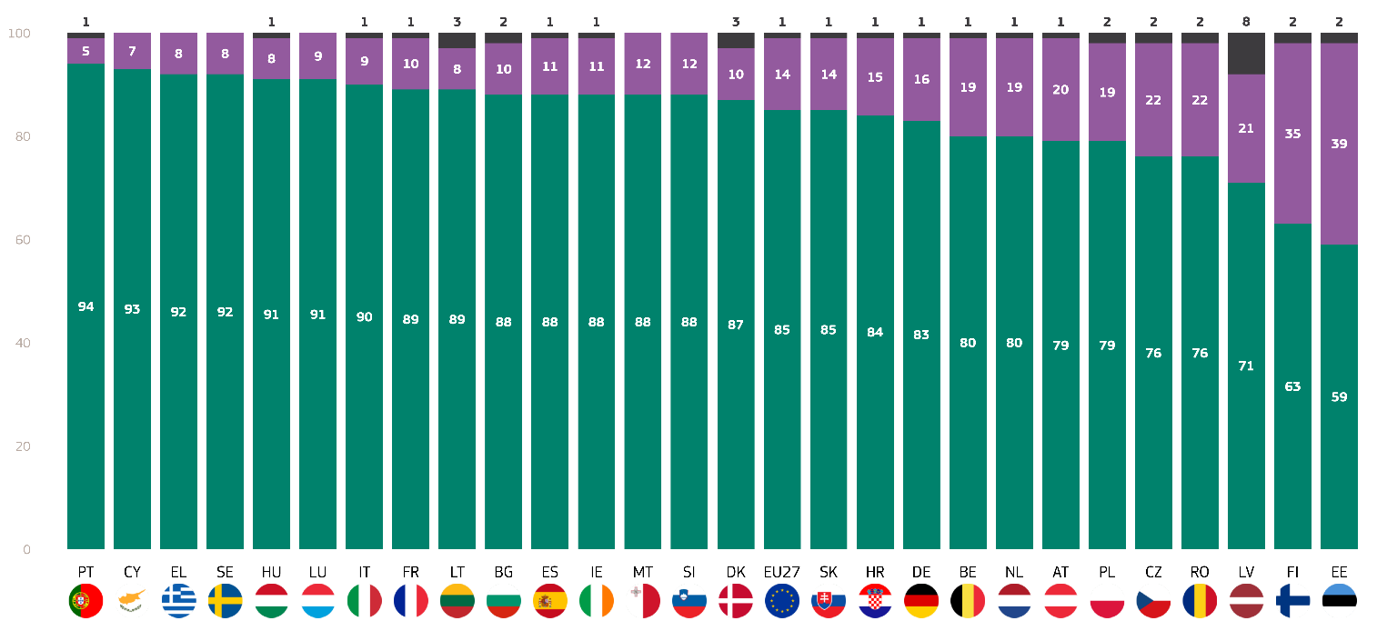
Ezzel szemben Észtországban (39%) és Finnországban (35%) a válaszadók több mint egyharmada nem véli úgy, hogy a helyi és regionális önkormányzatoknak sürgősen cselekedniük kell.
„Sürgős” összesen
„Nem sürgős” összesen
Nem tudom
QD13.1: Ön szerint mennyire sürgős, hogy az alábbi hatóságok lépéseket tegyenek az éghajlatváltozás következményeire való felkészülés érdekében? Például az emelkedő hőmérsékletre, hőhullámokra, áradásokra, tengerszint-emelkedésre vagy szélsőséges időjárási eseményekre való felkészülés. Regionális és helyi hatóságok (%)
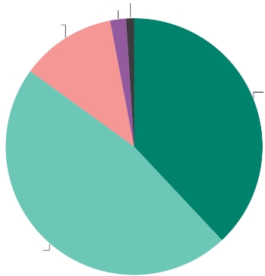
Érdemes megjegyezni, hogy Lettországban a válaszadók 8%-a nem tudja, hogy a helyi és regionális önkormányzatoknak sürgősen fel kell-e készülniük az éghajlatváltozás következményeire.
QD13.1: Ön szerint mennyire sürgős, hogy az alábbi szervezetek lépéseket tegyenek az éghajlatváltozás következményeire való felkészülés érdekében? Felkészülés például az emelkedő hőmérsékletre, a hőhullámokra, az áradásokra, a tengerszint emelkedésére vagy a szélsőséges időjárási eseményekre – Reglonal és a helyi hatóságok (%)
Nem tudom 1
Egyáltalán nem sürgős 2
Nem túl sürgős 12
Meglehetősen sürgős 47
Nagyon sürgős 38

A társadalmi-demográfiai tényezőkkel kapcsolatban a következő megállapításokat tették:
- A nők (87%) valamivel nagyobb valószínűséggel tekintik sürgősnek a regionális és helyi hatóságok intézkedéseit, mint a férfiak (84%).
- A legfiatalabb csoport (15–24 évesek) szerint a regionális és helyi önkormányzatok intézkedései sürgősek (88%), őket követik a 25–39 évesek (86%). Az idősebb korcsoportok, köztük a 40-54 év közöttiek és az 55 év felettiek 85%-a sürgősnek minősíti fellépését.
- Azok a válaszadók, akik 20 éves korukig vagy annál idősebb korukig az oktatásban maradtak, és azok, akik még tanulnak, azok a csoportok, amelyek a legsürgetőbbnek tartják a regionális és helyi önkormányzatok intézkedéseit (mindkettő 87%), míg azok, akik 16–19 éves korukig az oktatásban maradtak, valamivel alacsonyabb szintről számolnak be (84%).
- A társadalmi-szakmai kategória tekintetében a diákok (88%) tartják a legvalószínűbbnek, hogy sürgősnek a regionális és helyi önkormányzatok fellépését, őket követik az egyéb szellemi munkavállalók (87%). Az önálló vállalkozók és a vezetők szorosan követik egymást (85%), míg a munkanélküli fizikai dolgozók, a nyugdíjasok és a háztartásbeliek kevésbé valószínű, hogy ezt teszik (84%).
- A nagyvárosok lakosai (89%) számolnak be a legsürgősebb esetekről, őket követik a kis- és közepes méretű városok lakosai (86%). A vidéki térségek lakosai fejezik ki a legkisebb aggodalmat (80%).
- Azok, akik nem tekintik az éghajlatváltozást súlyos problémának, a regionális és helyi önkormányzatok éghajlat-politikai fellépéseinek sürgősségét lényegesen alacsonyabbnak (53%) tartják azokhoz képest, akik súlyos problémának tartják, ahol 91% jelezte sürgősségét.
- Azon válaszadók 89%-a, akik egyetértenek azzal, hogy az éghajlatváltozást az emberi tevékenység okozza, sürgősnek tartja a helyi hatóságok intézkedéseit, szemben az ezzel egyet nem értők mindössze 62%-ával.
- Azok 95%-a, akik úgy érzik, hogy ki vannak téve a környezeti kockázatoknak, sürgősnek tartja a helyi hatóságok fellépését, szemben azok 79%-ával, akik nem érzik magukat kitettnek.
- Azok a válaszadók, akik úgy vélik, hogy a média egyértelmű tájékoztatást nyújt az éghajlatváltozásról, valamivel nagyobb sürgősséggel sorolják be a helyi önkormányzatok fellépéseit (86%), mint azok, akik úgy vélik, hogy a nemzeti média nem nyújt egyértelmű tájékoztatást a témáról (85%).

QD13.1 Ön szerint mennyire sürgős, hogy az alábbi hatóságok lépéseket tegyenek az éghajlatváltozás következményeire való felkészülés érdekében? Például az emelkedő hőmérsékletre, hőhullámokra, áradásokra, tengerszint-emelkedésre vagy szélsőséges időjárási eseményekre való felkészülés.
 | „Sürgős” összesen | „Nem sürgős” összesen | Nem tudom
EU-27 | 85 | 14 | 1
Nem
Férfi | 84 | 15 | 1
Nő | 87 | 12 | 1
Életkor
15-24 | 88 | 11 | 1
25-39 | 86 | 13 | 1
40-54 | 85 | 14 | 1
55+ | 85 | 13 | 2
Oktatás (vége)
-15 | 84 | 14 | 2
16-19 | 84 | 15 | 1
20+ | 87 | 12 | 1
Még mindig tanulok | 87 | 12 | 1
Társadalmi-szakmai kategória
Önálló vállalkozó | 85 | 14 | 1
Menedzserek | 85 | 14 | 1
Egyéb fehér gallérok. | 87 | 12 | 1
Manuális munkások | 84 | 15 | 1
Házi személyek | 84 | 14 | 2
Munkanélküli | 84 | 15 | 1
Nyugdíjas | 84 | 14 | 2
Diákok | 88 | 11 | 1
Szubjektív urbanizáció
Vidéki terület vagy falu | 80 | 18 | 2
Kis- és középváros | 86 | 13 | 1
Nagyváros | 89 | 10 | 1
Az éghajlatváltozás érzékelése
Komoly probléma | 91 | 8 | 1
Nem komoly probléma | 53 | 45 | 2
Az éghajlatváltozást az emberi tevékenység okozza
Egyetértek | 89 | 10 | 1
Nem ért egyet | 62 | 36 | 2
Környezeti és éghajlati kockázatoknak való kitettség
Kitett | 95 | 4 | 1
Nincs kitéve | 79 | 20 | 1
A nemzeti média egyértelmű tájékoztatást nyújt az éghajlatváltozásról
Egyetértek | 86 | 13 | 1
Nem ért egyet | 85 | 14 | 1

A nemzeti kormányok úgy vélték, hogy nagyon sürgősen cselekedniük kell.
Az európaiak a helyi és regionális önkormányzatoknál sürgetőbbnek tartják, hogy a nemzeti kormányok lépéseket tegyenek az éghajlatváltozás következményeire való felkészülés érdekében. Pontosabban az európaiak 88%-a véli úgy, hogy nemzeti kormányuknak sürgősen cselekednie kell. Ez azt jelenti, hogy az európaiak 44%-a „nagyon sürgősnek”, további 44%-uk pedig „meglehetősen sürgősnek” tartja. Az EU-ban a válaszadók 11%-a nem tartja sürgősnek, hogy nemzeti kormánya lépéseket tegyen az éghajlatváltozásra való felkészülés érdekében, köztük 9% szerint „nem túl sürgős”, 2% szerint pedig „egyáltalán nem sürgős”. 1%-uk azt állítja, hogy nem tudja, hogy nemzeti kormányuknak sürgősen cselekednie kell-e.
A válaszadók többsége valamennyi uniós tagállamban sürgősnek tartja, hogy nemzeti kormánya cselekedjen. 12 országban a válaszadók legalább 90%-a osztja ezt a nézetet. A svédországi (96%), ciprusi (95%), portugáliai (94%) és görögországi (93%) válaszadók érezték a legsürgősebbnek a nemzeti kormányukat.
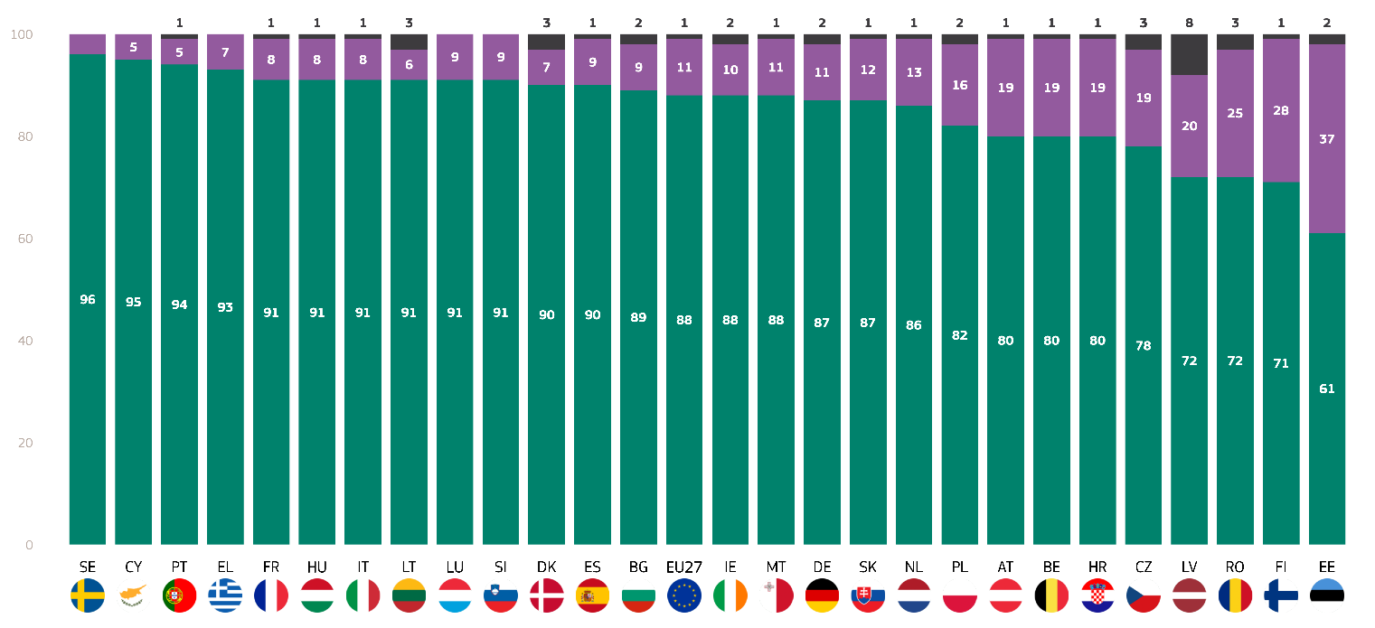
Észtországban a legkisebb azoknak a válaszadóknak az aránya, akik szerint nemzeti kormányuknak sürgősen fel kell készülnie az éghajlatváltozás következményeire (61%). A válaszadók több mint egyharmada (37%) úgy véli, hogy nemzeti kormányának nem kell sürgősen cselekednie. Észtországot Finnország követi, ahol a finn válaszadók 28%-a nem látja sürgősnek a kormányát, Romániát pedig 25%-uk. Lettországban a válaszadók egyötöde osztja ezt a nézetet. Érdemes megjegyezni azt is, hogy a lett válaszadók 8%-a nem tudja, hogy nemzeti kormányának sürgősen cselekednie kell-e, ami ebben a kategóriában a legmagasabb szám az EU-ban.
„Sürgős” összesen
„Nem sürgős” összesen
Nem tudom
QD13.2.: Ön szerint mennyire sürgős, hogy az alábbi hatóságok lépéseket tegyenek az éghajlatváltozás következményeire való felkészülés érdekében? Például az emelkedő hőmérsékletre, hőhullámokra, áradásokra, tengerszint-emelkedésre vagy szélsőséges időjárási eseményekre való felkészülés. (Nemzeti) kormány (%)

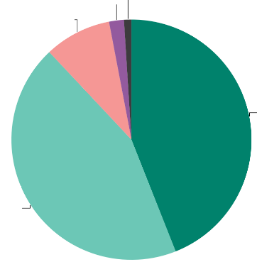
QD13.2.: Ön szerint mennyire sürgős, hogy az alábbi hatóságok lépéseket tegyenek az éghajlatváltozás következményeire való felkészülés érdekében? Például az emelkedő hőmérsékletre, hőhullámokra, árvízre, tengerszint-emelkedésre vagy szélsőséges időjárási eseményekre való felkészülés. A (Nemzeti) Kormány (%)
Nem tudom 1
Egyáltalán nem sürgős 2
Nem túl sürgős 9
Meglehetősen sürgős 44
Nagyon sürgős 44
Ezenkívül az eredményeket a válaszadók szociodemográfiai kategóriáival és további tényezőkkel összefüggésben elemezték.
- A nők (88%) valamivel sürgősebben reagálnak a nemzeti kormányzati intézkedésekre, mint a férfiak (87%).
- A legfiatalabb (15–24 éves) csoport a legsürgősebb (89%), míg más korcsoportok kevésbé aggódnak: a 25–39 évesek 88%-a, a 40–54 évesek és az 55 év felettiek 87%-a tartja sürgősnek a kérdést.
- Azok, akik 20 évesnél idősebb korban fejezték be tanulmányaikat (90%), és azok, akik még mindig tanulnak (91%), a legsürgetőbb kérdésről számolnak be. Azok a válaszadók, akik 19 évesen vagy annál fiatalabban hagyták abba az oktatást, valamivel kevésbé tartják sürgősnek nemzeti kormányuk fellépését (86%).
- A diákok (91%), más fehérgallérosok és menedzserek (mindkettő 89%) a legsürgősebb érzést fejezik ki. A fizikai dolgozók, az önálló vállalkozók, a háztartásbeliek és a munkanélküliek hasonló szintről számolnak be (85–86 %).
- A nagyvárosok (90%) és a kis- vagy közepes méretű városok (89%) lakossága fejezi ki a legsürgősebb nemzeti kormányzati fellépést, míg a vidéki lakosok valamivel kisebb sürgősséget mutatnak (84%).
- Azok, akik az éghajlatváltozást nem tekintik komoly problémának, azt mutatják, hogy a nemzeti kormányoknak lényegesen kisebb sürgősséggel kell cselekedniük (55%), mint azok, akik súlyos problémának tartják (93%).
- Azok a válaszadók, akik egyetértenek azzal, hogy az éghajlatváltozást az emberi tevékenység okozza, nagyobb sürgősséget mutatnak (92%), mint azok, akik nem értenek egyet (63%).
- A környezeti és éghajlati kockázatoknak kitett személyek fejezik ki a legnagyobb sürgősséget (94%), míg a nem kitettek kisebb sürgősségről számolnak be (84%) a nemzeti kormányok fellépésének szükségessége tekintetében
- Azok, akik egyetértenek azzal, hogy a média egyértelmű tájékoztatást nyújt az éghajlatváltozásról, ugyanolyan sürgősséget mutatnak, mint azok, akik nem értenek egyet (mind a 88%).

QD13.2 Ön szerint mennyire sürgős, hogy az alábbi hatóságok lépéseket tegyenek az éghajlatváltozás következményeire való felkészülés érdekében? Például az emelkedő hőmérsékletre, hőhullámokra, áradásokra, tengerszint-emelkedésre vagy szélsőséges időjárási eseményekre való felkészülés.
 | „Sürgős” összesen | „Nem sürgős” összesen | Nem tudom
EU-27 | 88 | 11 | 1
Nem
Férfi | 87 | 12 | 1
Nő | 88 | 10 | 2
Életkor
15-24 | 89 | 10 | 1
25-39 | 88 | 11 | 1
40-54 | 87 | 12 | 1
55+ | 87 | 11 | 2
Oktatás (vége)
-15 | 86 | 11 | 3
16-19 | 86 | 12 | 2
20+ | 90 | 9 | 1
Még mindig tanulok | 91 | 8 | 1
Társadalmi-szakmai kategória
Önálló vállalkozó | 86 | 13 | 1
Menedzserek | 89 | 11 | 0
Egyéb fehér gallérok. | 89 | 10 | 1
Manuális munkások | 85 | 13 | 2
Házi személyek | 85 | 13 | 2
Munkanélküli | 86 | 12 | 2
Nyugdíjas | 88 | 10 | 2
Diákok | 91 | 8 | 1
Szubjektív urbanizáció
Vidéki terület vagy falu | 84 | 14 | 2
Kis- és középváros | 89 | 10 | 1
Nagyváros | 90 | 9 | 1
Az éghajlatváltozás érzékelése
Komoly probléma | 93 | 6 | 1
Nem komoly probléma | 55 | 42 | 3
Az éghajlatváltozást az emberi tevékenység okozza
Egyetértek | 92 | 7 | 1
Nem ért egyet | 63 | 35 | 2
Környezeti és éghajlati kockázatoknak való kitettség
Kitett | 94 | 5 | 1
Nincs kitéve | 84 | 14 | 2
A nemzeti média egyértelmű tájékoztatást nyújt az éghajlatváltozásról
Egyetértek | 88 | 11 | 1
Nem ért egyet | 88 | 11 | 1

Úgy vélik, hogy mind a nemzeti kormányoknak, mind az EU-nak sürgősen fel kell lépnie az éghajlatváltozás következményei ellen.
A harmadik politikai entitás, amelyről a válaszadókat megkérdezték az éghajlatváltozás következményeire való felkészülés sürgőssége tekintetében, az Európai Unió volt, ugyanazt a 4 pontos skálát használva: „nagyon sürgős”, „meglehetősen sürgős”, „nem nagyon sürgős” és „egyáltalán nem sürgős”.
A nemzeti kormányokhoz hasonlóan az európaiak 88%-a véli úgy, hogy az EU-nak sürgősen cselekednie kell. Az EU-ban azonban valamivel több válaszadó (46%, szemben a nemzeti kormányok 44%-ával) tartja „nagyon sürgősnek” a fellépést. A válaszadók 42%-a szerint „meglehetősen sürgős”, hogy az EU fellépjen. Ezzel szemben az EU-ban a válaszadók 10 %-a véli úgy, hogy az EU-nak nem sürgős lépéseket tennie az éghajlatváltozás következményeire való felkészülés érdekében, 8 %-uk szerint „nem nagyon sürgős”, 2 %-uk szerint pedig „egyáltalán nem sürgős”. Emellett az európaiak 2%-a nem tudja, hogy az EU-nak sürgősen cselekednie kell-e.
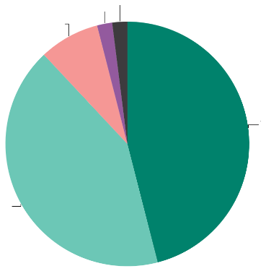
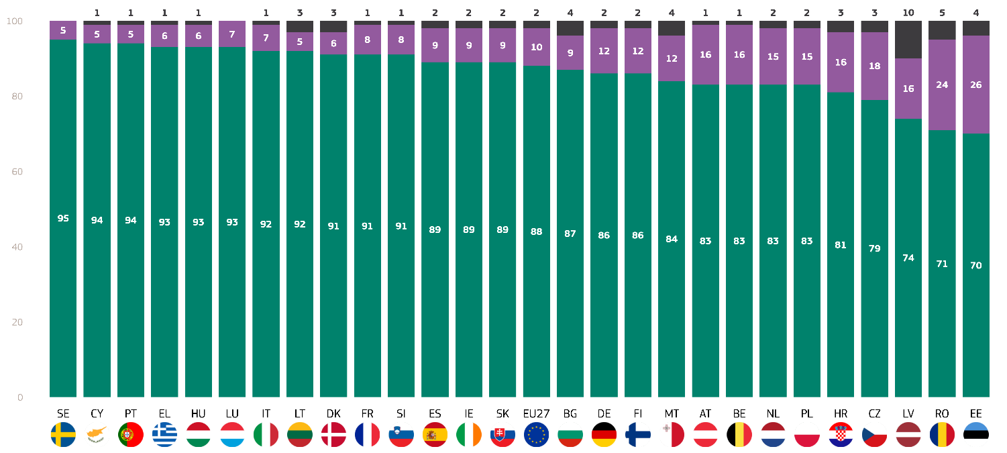
A válaszadók többsége valamennyi uniós tagállamban sürgetőnek tartja, hogy az EU tegyen lépéseket az éghajlatváltozás következményeire való felkészülés érdekében. Svédország (95%), Ciprus és Portugália (mindegyik 94%), valamint Görögország, Magyarország és Luxemburg (mindegyik 93%) látja a legsürgetőbbnek az uniós fellépést. Ezzel szemben Észtországban (70%) és Romániában (71%) tíz válaszadóból csak hét osztja ezt a nézetet, így ők azok az országok, amelyek a legkevésbé érzékelik a sürgősséget az EU-ban. A válaszadók mintegy negyede nem látja sürgősnek, hogy az EU lépéseket tegyen az éghajlatváltozás következményeire való felkészülés érdekében (Észtország: 26%, Románia: 24%).
QD13.3.: Ön szerint mennyire sürgős, hogy az alábbi hatóságok lépéseket tegyenek az éghajlatváltozás következményeire való felkészülés érdekében? Például az emelkedő hőmérsékletre, hőhullámokra, árvízre, tengerszint-emelkedésre vagy szélsőséges időjárási eseményekre való felkészülés. Az európai unlon (%)
Nem tudom 2
Egyáltalán nem sürgős 2
Nem túl sürgős 8
Meglehetősen sürgős 42
Nagyon sürgős 46
„Sürgős” összesen
„Nem sürgős” összesen
Nem tudom
QD13. 3: Ön szerint mennyire sürgős, hogy az alábbi hatóságok lépéseket tegyenek az éghajlatváltozás következményeire való felkészülés érdekében? Például az emelkedő hőmérsékletre, a hőhullámokra, az áradásokra, a tengerszint emelkedésére vagy a szélsőséges időjárási eseményekre való felkészülés. Az Európai Unió (%)
Lettországban minden tizedik válaszadó (10%) nem tudja, hogy az EU-nak sürgősen cselekednie kell-e, így ebben a kategóriában az ország rendelkezik a legnagyobb részesedéssel.

A szociodemográfiai tényezőkkel kapcsolatban a következő észrevételeket tették:
- A nők (88%) valamivel nagyobb valószínűséggel látják sürgősnek, hogy az Európai Unió fellépjen az éghajlatváltozás ellen, mint a férfiak (87%).
- A 15–24 éves korcsoportban a legsürgetőbb a helyzet (90%), míg a 25–39 évesek (88%) és a 40–54 évesek (87%) esetében szintén nagyfokú az aggodalom. Az 55 év feletti korosztály 87%-ban hasonló.
- Azok a válaszadók, akik 20 éves korukig vagy annál idősebb korukig az oktatásban maradtak (89%) és azok, akik még tanulnak (92%), a legsürgetőbb helyzetről számolnak be, míg azok, akik 16–19 éves korukban fejezték be az oktatást, valamivel kisebb sürgősséget mutatnak (87%).
- A diákok (92%) fejezik ki a legsürgősebb érzést, őket követik a vezetők és más fehérgalléros munkavállalók (89%). A ház lakói érzik a legkevésbé sürgősnek magukat (85%)
- A nagyvárosokban (90%), valamint a kis- és közepes méretű városokban (89%) élők jelentik a legsürgetőbb problémát, míg a vidéki lakosok valamivel kisebb mértékben (84%) aggódnak.
- Azok a válaszadók, akik az éghajlatváltozást nem tekintik súlyos problémának, lényegesen kisebb sürgősséget mutatnak (55%), mint azok, akik súlyosnak tartják (93%).
- Azok a válaszadók, akik egyetértenek azzal, hogy az éghajlatváltozást az emberi tevékenység okozza, a legnagyobb sürgősséget (92%), míg azok, akik nem értenek egyet, sokkal kisebb sürgősséget (62%) jeleznek.
- A környezeti kockázatoknak kitettek jelentik a legnagyobb sürgősséget (94%), míg a nem kitettek kevésbé sürgősek (83%).
- Azok, akik egyetértenek azzal, hogy a média egyértelmű tájékoztatást nyújt az éghajlatváltozásról, hasonló sürgősséget mutatnak, mint azok, akik nem értenek egyet (mindkettő 88%).

Összességében a nemzeti kormányokra és az EU-ra úgy tekintenek, mint olyan szervezetekre, amelyek számára a legsürgetőbb az éghajlatváltozás következményeire való felkészülés. Érdemes megjegyezni, hogy meglehetősen nagy különbségek vannak az uniós tagállamok között. Észtországban például a válaszadók mindhárom politikai entitásnak a legalacsonyabb prioritást adják (70%, szemben a 61%-kal, szemben az 59%-kal), míg a svéd válaszadók nagy része úgy véli, hogy mindhárom szervezetnek sürgősen cselekednie kell (92%, szemben a 96%-kal, szemben a 95%-kal). Emellett Lettország a többi uniós tagállamhoz képest meglehetősen magas pontszámot ért el, amikor nem tudott arról, hogy a szervezeteknek sürgősen cselekedniük kell.
QD13.3 Ön szerint mennyire sürgős, hogy az alábbi hatóságok lépéseket tegyenek az éghajlatváltozás következményeire való felkészülés érdekében? Például az emelkedő hőmérsékletre, hőhullámokra, áradásokra, tengerszint-emelkedésre vagy szélsőséges időjárási eseményekre való felkészülés.
 | „Sürgős” összesen | „Nem sürgős” összesen | Nem tudom
EU-27 | 88 | 10 | 2
Nem
Férfi | 87 | 12 | 1
Nő | 88 | 10 | 2
Életkor
15-24 | 90 | 8 | 2
25-39 | 88 | 11 | 1
40-54 | 87 | 12 | 1
55+ | 87 | 10 | 3
Oktatás (vége)
-15 | 87 | 9 | 4
16-19 | 87 | 11 | 2
20+ | 89 | 10 | 1
Még mindig tanulok | 92 | 7 | 1
Társadalmi-szakmai kategória
Önálló vállalkozó | 86 | 13 | 1
Menedzserek | 89 | 10 | 1
Egyéb fehér gallérok. | 89 | 10 | 1
Manuális munkások | 86 | 12 | 2
Házi személyek | 85 | 13 | 2
Munkanélküli | 86 | 12 | 2
Nyugdíjas | 87 | 10 | 3
Diákok | 92 | 7 | 1
Szubjektív urbanizáció
Vidéki terület vagy falu | 84 | 14 | 2
Kis- és középváros | 89 | 10 | 1
Nagyváros | 90 | 8 | 2
Az éghajlatváltozás érzékelése
Komoly probléma | 93 | 6 | 1
Nem komoly probléma | 55 | 41 | 4
Az éghajlatváltozást az emberi tevékenység okozza
Egyetértek | 92 | 7 | 1
Nem ért egyet | 62 | 35 | 3
Környezeti és éghajlati kockázatoknak való kitettség
Kitett | 94 | 5 | 1
Nincs kitéve | 83 | 15 | 2
A nemzeti média egyértelmű tájékoztatást nyújt az éghajlatváltozásról
Egyetértek | 88 | 11 | 1
Nem ért egyet | 88 | 10 | 2

3. A nemzeti kormányok érzékelt hatékonysága
A nemzeti kormányok nem kezelik megfelelően az éghajlatváltozást.
Miután észleltük, hogy a nemzeti kormányoknak sürgősen lépéseket kell tenniük az éghajlatváltozás okozta kockázatokra és fenyegetésekre való felkészülés érdekében, ez a szakasz most a nemzeti kormányok e tekintetben érzékelt hatékonyságáról szól. Konkrétan azt kérdezték a válaszadóktól, hogy úgy vélik-e, hogy kormányuk eleget, nem eleget vagy túl sokat tesz az éghajlatváltozás kezelése érdekében.
A legtöbb európai úgy véli, hogy nemzeti kormánya nem tesz eleget (67 %, 2023 óta változatlan). Ezzel szemben az EU-ban a válaszadók valamivel több mint egyötöde gondolja úgy, hogy nemzeti kormányai eleget tesznek (23 %, változatlan), és 5 % gondolja úgy, hogy túl sokat tesznek (változatlan). A válaszadók további 5%-a nem tudja (változatlan).
A válaszadók többsége (több mint 50%-a) egyetlen uniós tagállamban sem gondolja úgy, hogy kormánya eleget tesz az éghajlatváltozás kezelése érdekében. Hét országban azonban tíz válaszadóból legalább három érez így, a legnagyobb arányban Luxemburgban (+1 százalékpont) és Lengyelországban (+8 százalékpont), ahol a válaszadók 39%-a jelölte meg ezt a válaszadási lehetőséget, valamint Dániában (37%, -2 százalékpont). A 2023 óta bekövetkezett növekedést tekintve figyelemre méltó, hogy 11 országban több válaszadó választotta ezt a kategóriát, mint a 2023. évi összehasonlítási hullámban. Azóta a legnagyobb növekedést Cipruson (21%, +10 százalékpont), Lengyelországban (39%, +8 százalékpont) és Portugáliában (24%, +8 százalékpont) regisztrálták. 12 országban – köztük Finnországban (31 %, –9 százalékpont) és Görögországban (13 %, –5 százalékpont) – 2023-hoz képest kevesebb válaszadó érzi úgy, hogy országa eleget tesz.
Ezzel szemben valamennyi uniós tagállamban a válaszadók többsége (több mint 50%-a) úgy véli, hogy nemzeti kormánya nem tesz eleget, kivéve Észtországot, ahol a válaszadók egyharmada osztja ezt a nézetet. Ebben a kategóriában Franciaország (+2 százalékpont) és Svédország (–3 százalékpont) érte el a legmagasabb pontszámot: a válaszadók 77%-a választotta ezt a lehetőséget, őket Görögország (változatlan) és Horvátország (–9 százalékpont) követte 76%-kal. Hat országban a válaszadók mintegy fele véli úgy, hogy nemzeti kormányaik nem tesznek eleget: Finnország (54%, +16 százalékpont), Ausztria (53%, +2 százalékpont), Lettország (–15 kísérleti projekt) és Luxemburg (–3 százalékpont) 52%-kal, Dánia (+1 százalékpont) és Lengyelország (–9 százalékpont) pedig 51%-kal. Ami az időbeli növekedést illeti, figyelemre méltó, hogy 10 uniós tagállamban több válaszadó véli úgy, hogy nemzeti kormányaik nem tesznek eleget, mint 2023-ban.

Finnország (54 %, +16 százalékpont) és Szlovákia (75 %, +5 százalékpont) vezeti ezt a listát, 2023 óta a legnagyobb növekedéssel. 15 országban azonban kevesebb válaszadó érez így, köztük Cipruson (67%, -16 százalékpont) és Lettországban (52%, -15 százalékpont).
Emellett öt országban körülbelül minden tizedik válaszadó úgy véli, hogy nemzeti kormánya túl sokat tesz az éghajlatváltozás elleni küzdelem érdekében, beleértve Romániát (+4 százalékpont) és Ausztriát (-5 százalékpont) 12%-kal, Hollandiát 11%-kal (változatlan) és Csehországot (-1 százalékpont) és Finnországot (-6 százalékpont) 10%-kal. Észtország azonban ebben a kategóriában a legmagasabb pontszámot érte el. Itt a válaszadók valamivel több mint egyötöde gondolja úgy, hogy nemzeti kormánya túl sokat tesz az éghajlatváltozás kezelése érdekében (21%, +4 százalékpont). 2023 óta 16 országban több válaszadó osztotta ezt a véleményt, bár a százalékos növekedés nem nagy. Cipruson és Észtországban volt a legnagyobb növekedés 2023 óta, 5, illetve 4 százalékpontos növekedéssel. 2023 óta Finnországban csökkent a legnagyobb mértékben ez a kategória, 6 százalékponttal kevesebb válaszadóval, mint az összehasonlítási hullámban.
Bulgáriában (13%, változatlan), Lettországban (13%, +6 százalékpont) és Észtországban (12%, változatlan) meglehetősen nagy számú válaszadó állítja, hogy nem tudja.
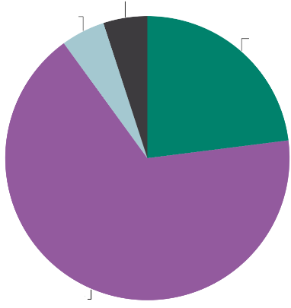
Összességében ez a szakasz rávilágít arra az EU-szerte széles körben elterjedt nézetre, hogy a nemzeti kormányok nem kezelik megfelelően az éghajlatváltozást. A legtöbb válaszadó egyetlen uniós tagállamban sem véli úgy, hogy nemzeti kormánya eleget tesz. Egyes országokban 2023 óta jelentős változások történtek a közvéleményben. Luxemburgban és Lengyelországban a legmagasabb azon válaszadók aránya (39%), akik úgy vélik, hogy kormányuk eleget tesz, Lengyelország pedig jelentős, 8 százalékpontos növekedést mutat. Cipruson nőtt a legnagyobb mértékben azon válaszadók száma, akik úgy vélik, hogy a kormányuk eleget tesz, 10 százalékpontos növekedéssel. Ezzel szemben Finnországban nőtt a legnagyobb mértékben azon válaszadók száma, akik úgy vélik, hogy kormányuk nem tesz eleget, 16 százalékpontos növekedéssel, miközben jelentősen csökkent azok száma is, akik úgy vélik, hogy a kormány túl sokat tesz. Észtországban a legmagasabb azoknak a válaszadóknak az aránya (21%), akik úgy vélik, hogy kormányuk túl sokat tesz az éghajlatváltozás kezelése érdekében. Ezzel szemben Franciaországban és Svédországban a legmagasabb azon válaszadók aránya (77%), akik úgy vélik, hogy kormányuk nem tesz eleget.
QD7: Ön szerint a (Nemzeti) kormány eleget tesz-e, nem eleget vagy túl sokat tesz-e az éghajlatváltozás kezelése érdekében? (EU-27) (%)
Nem tudom 5
Túl sok 5
Nem elég 67
Elég 23
Elég : =
Nem elég: =
Túl sok: =
Nem tudom: =
(2025. február/március – 2023. május/június)

QD7: Ön szerint a (Nemzeti) kormány eleget, nem eleget vagy túl sokat tesz az éghajlatváltozás kezelése érdekében? (%)
 | Elég |  | Nem elég |  | Túl sok |  | Nem tudom
 | 2025. február/március | Diff (diff) 2025. február/március – 2023. május/június | 2025. február/március | Diff (diff) 2025. február/március – 2023. május/június | 2025. február/március | Diff (diff) 2025. február/március – 2023. május/június | 2025. február/március | Diff (diff) 2025. február/március – 2023. május/június
EU-27 | 23 | 0 | 67 | 0 | 5 | 0 | 5 | 0
BE | 29 | 2 | 63 | -3 | 6 | 1 | 2 | 0
BG | 13 | 0 | 72 | -1 | 2 | 1 | 13 | 0
CZ | 27 | -1 | 55 | 0 | 10 | -1 | 8 | 2
DK | 37 | -2 | 51 | 1 | 8 | 2 | 4 | -1
DE | 31 | -3 | 55 | 3 | 9 | -2 | 5 | 2
EE | 34 | 0 | 33 | -4 | 21 | 4 | 12 | 0
IE | 25 | -3 | 64 | 2 | 5 | 1 | 6 | 0
EL | 13 | -5 | 76 | 0 | 3 | 1 | 8 | 4
ES | 19 | 7 | 74 | -6 | 2 | 0 | 5 | -1
FR | 15 | -2 | 77 | 2 | 3 | 1 | 5 | -1
HR | 19 | 7 | 76 | -9 | 2 | 1 | 3 | 1
IT | 20 | -1 | 75 | 1 | 3 | 1 | 2 | -1
CY | 21 | 10 | 67 | -16 | 6 | 5 | 6 | 1
LV | 28 | 7 | 52 | -15 | 7 | 2 | 13 | 6
LT | 26 | 0 | 59 | -3 | 6 | 0 | 9 | 3
LU | 39 | 1 | 52 | -3 | 3 | -1 | 6 | 3
HU | 24 | -1 | 73 | 1 | 0 | -1 | 3 | 1
MT | 24 | 5 | 73 | -4 | 1 | 1 | 2 | -2
NL | 18 | -3 | 70 | 4 | 11 | 0 | 1 | -1
AT | 30 | 4 | 53 | 2 | 12 | -5 | 5 | -1
PL | 39 | 8 | 51 | -9 | 5 | 0 | 5 | 1
PT | 24 | 8 | 65 | -9 | 3 | 1 | 8 | 0
RO | 15 | -1 | 68 | -1 | 12 | 4 | 5 | -2
SI | 24 | 5 | 68 | -8 | 4 | 1 | 4 | 2
SK | 18 | -4 | 75 | 5 | 3 | 0 | 4 | -1
FI | 31 | -9 | 54 | 16 | 10 | -6 | 5 | -1
SE | 16 | 0 | 77 | -3 | 3 | 1 | 4 | 2

Ezenkívül az eredményeket a válaszadók szociodemográfiai kategóriáival és további tényezőkkel összefüggésben elemezték.
- A férfiak (24%) valamivel nagyobb valószínűséggel érzik úgy, mint a nők (22%), hogy a nemzeti kormány eleget tesz.
- A 15-24 fős csoport a legnagyobb elégedetlenséget fejezi ki, 71%-uk úgy érzi, hogy a kormány nem tesz eleget. Az 55 év felettiek kisebb valószínűséggel hiszik azt, hogy a kormány nem tesz eleget (64%).
- Azok, akik 20 éves korukig vagy annál idősebbek maradtak az oktatásban (69%), és azok, akik még mindig tanulnak (73%), nagyobb valószínűséggel érzik úgy, hogy a kormány nem tesz eleget, mint azok, akik kevesebb éve tanulnak (62% azok számára, akik 15 évesen vagy annál fiatalabban fejezték be az oktatást).
- A diákok (73%) és a munkanélküliek (71%) érzik a legnagyobb valószínűséggel úgy, hogy a kormány nem tesz eleget. Az önálló vállalkozók (69%) és a vezetők (70%) szintén nagyobb valószínűséggel érzik úgy, hogy a kormány nem tesz eleget, míg a fizikai dolgozók (65%) és a nyugdíjasok (63%) kevésbé valószínű, hogy úgy érzik, hogy a kormány nem tesz eleget.
- A nagyvárosokban élők (70%) érzik a legnagyobb valószínűséggel úgy, hogy a kormány nem tesz eleget, és csak 22% hiszi, hogy eleget tesz. A vidéki lakosok kevésbé elégedetlenek, 64 százalékuk úgy véli, hogy a kormány nem tesz eleget.
- Azok, akik az éghajlatváltozást súlyos problémának tekintik, nagyobb valószínűséggel érzik úgy, hogy a kormány nem tesz eleget (72%), és csak 22% hiszi, hogy a kormány eleget tesz. Hasonló tendencia figyelhető meg azok körében is, akik nem tekintik komoly problémának az éghajlatváltozást: 39 százalékuk úgy gondolja, hogy a kormány nem tesz eleget, míg 30 százalékuk úgy gondolja, hogy elég a cselekvésből.
- Azok a válaszadók, akik egyetértenek abban, hogy az éghajlatváltozást az emberi tevékenység okozza, nagyobb valószínűséggel érzik úgy, hogy a kormány nem tesz eleget (71%), míg azok, akik nem értenek egyet ezzel a nézettel, megosztottabbak, 45% -uk úgy érzi, hogy a kormány nem tesz eleget.
- Az expozíciónak kitett személyek (73%) szignifikánsan nagyobb valószínűséggel érzik úgy, hogy nem tesznek eleget, mint a nem kitettek (62%).
- Azok, akik egyetértenek azzal, hogy a média egyértelmű tájékoztatást nyújt az éghajlatváltozásról, hasonló mintát mutatnak a lakosság körében, 68% -uk úgy érzi, hogy a kormány nem tesz eleget. Azok, akik nem értenek egyet a média egyértelműségével (67%), szintén elégedetlenségüket fejezik ki.

QD7 Ön szerint a (Nemzeti) kormány eleget, nem eleget vagy túl sokat tesz az éghajlatváltozás kezelése érdekében?
(% - EU)
 | Elég | Nem elég | Túl sok | Nem tudom
EU-27 | 23 | 67 | 5 | 5
Nem
Férfi | 24 | 65 | 7 | 4
Nő | 22 | 69 | 4 | 5
Életkor
15-24 | 20 | 71 | 4 | 5
25-39 | 23 | 68 | 6 | 3
40-54 | 24 | 67 | 6 | 3
55+ | 25 | 64 | 5 | 6
Oktatás (vége)
-15 | 24 | 62 | 5 | 9
16-19 | 24 | 65 | 6 | 5
20+ | 23 | 69 | 5 | 3
Még mindig tanulok | 20 | 73 | 2 | 5
Társadalmi-szakmai kategória
Önálló vállalkozó | 20 | 69 | 8 | 3
Menedzserek | 22 | 70 | 6 | 2
Egyéb fehér gallérok. | 25 | 66 | 5 | 4
Manuális munkások | 25 | 65 | 6 | 4
Házi személyek | 23 | 67 | 4 | 6
Munkanélküli | 18 | 71 | 6 | 5
Nyugdíjas | 24 | 63 | 6 | 7
Diákok | 20 | 73 | 3 | 4
Szubjektív urbanizáció
Vidéki terület vagy falu | 24 | 64 | 7 | 5
Kis- és középváros | 24 | 67 | 5 | 4
Nagyváros | 22 | 70 | 4 | 4
Az éghajlatváltozás érzékelése
Komoly probléma | 22 | 72 | 2 | 4
Nem komoly probléma | 30 | 39 | 25 | 6
Az éghajlatváltozást az emberi tevékenység okozza
Egyetértek | 22 | 71 | 3 | 4
Nem ért egyet | 28 | 45 | 21 | 6
Környezeti és éghajlati kockázatoknak való kitettség
Kitett | 21 | 73 | 3 | 3
Nincs kitéve | 25 | 62 | 7 | 6
A nemzeti média egyértelmű tájékoztatást nyújt az éghajlatváltozásról
Egyetértek | 25 | 67 | 4 | 4
Nem ért egyet | 22 | 68 | 6 | 4

IV. Az éghajlattal kapcsolatos szakpolitikák és fellépések támogatása

1. Az energiahatékonyság javítását célzó intézkedések fontossága
Az európaiak úgy vélik, hogy minden kormányzati szint számára fontos, hogy lépéseket tegyenek az energiahatékonyság javítása érdekében, és ez a tendencia egyre nő.
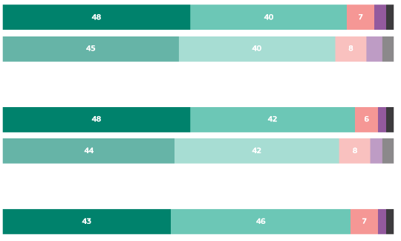
Ebben a részben arra összpontosítunk, hogy az európaiak mennyire fontosnak tartják, hogy a különböző kormányzati szervek lépéseket tegyenek az energiahatékonyság javítása érdekében, például azáltal, hogy arra ösztönzik az embereket, hogy szigeteljék otthonaikat és épületeiket, telepítsenek hőszivattyúkat és használjanak intelligens fogyasztásmérőket.
QD9: Ön szerint mennyire fontos, hogy az alábbi hatóságok lépéseket tegyenek az energiahatékonyság javítása érdekében, például arra ösztönözve az embereket, hogy szigeteljék otthonaikat és épületeiket. telepítsenek hőszivattyúkat és használjanak intelligens fogyasztásmérőket)? (%)
Az Európai Unió
2025. február/március
2023. május/június
2025. február/március
2023. május/június
A {Nemzetiség") kormány
Regionális és helyi önkormányzatok
2025. február/március
Nagyon fontos
Meglehetősen fontos
Nem túl fontos
Egyáltalán nem fontos
Nem tudom
Úgy tűnik, hogy e tekintetben a legfontosabbnak tekintett politikai szerv a nemzeti kormányok, és ezt az EU-ban a válaszadók 90%-a (+4 százalékpont) jelezte. Tíz válaszadóból valamivel kevesebb mint egy (8 %, -3 százalékpont) véli úgy, hogy nem fontos, hogy a nemzeti kormányok lépéseket tegyenek ezen a területen, és 2% (-1 DID) állítja, hogy nem tudja.

16 országban az európaiak egyértelmű többsége (tíz válaszadóból legalább kilenc) nagyon fontosnak tartja, hogy nemzeti kormányaik lépéseket tegyenek az energiahatékonyság javítása érdekében. E tekintetben Cipruson (95%, -2 százalékpont) és Szlovákiában (94%, +9 százalékpont) a válaszadók a legnagyobb jelentőséget tulajdonítják annak, hogy nemzeti kormányaik ilyen intézkedéseket hozzanak, és az összes uniós ország közül ebben a kategóriában érték el a legmagasabb pontszámot. Kifejezetten azon válaszadók arányát vizsgálva, akik „nagyon fontosnak” tartják az energiahatékonysággal kapcsolatos kormányzati intézkedéseket, Cipruson (76%, -3 százalékpont), Máltán (73%, -8 százalékpont) és Írországban (66%, +4 DID) van a legnagyobb arány. Ezzel szemben Csehországban (21%, -8 százalékpont), Észtországban (21%, -5 százalékpont) és Romániában (19%, -3 százalékpont) a válaszadók mintegy egyötöde nem tartja fontosnak, hogy nemzeti kormányaik lépéseket tegyenek az energiahatékonyság javítása érdekében. Említésre méltó azonban, hogy a legtöbb cseh, észt és román válaszadó „nem nagyon fontosnak” tartja nemzeti kormányát e feladat elvégzése szempontjából (mindegyik 16 %), míg csak egy kis kisebbség tartja őket „egyáltalán nem fontosnak” (Csehország: 5 %, -4 százalékpont; Észtország: 5 %, –3 százalékpont; Románia: 3%, -1 százalékpont). A legnagyobb bizonytalanság Lettországban tapasztalható, ahol a válaszadók 8%-a nyilatkozott úgy, hogy nem tudja, fontos-e, hogy nemzeti kormánya megtegye ezt az intézkedést (+1 százalékpont).
A 2023 és 2025 közötti változásokat tekintve 8 százalékponttal nőtt azon cseh válaszadók aránya, akik fontosnak tartják a kormányzati intézkedéseket az energiahatékonyság javítása szempontjából. Ezzel szemben Máltán hat százalékponttal csökkent azon válaszadók aránya, akik fontosnak tartják a kormányzati fellépést, míg azoké, akik nem tartják fontosnak, hét százalékponttal nőtt.
A válaszadók 89%-a fontosnak tartja, hogy a regionális és helyi önkormányzatok lépéseket tegyenek az energiahatékonyság javítása érdekében, például arra ösztönözve az embereket, hogy szigeteljék otthonaikat és épületeiket, telepítsenek hőszivattyúkat és használjanak intelligens fogyasztásmérőket. Ez azt jelenti, hogy ők a második legfontosabb intézmény a három megkérdezett között. Ezzel szemben az európaiak 9%-a úgy véli, hogy nem fontos, hogy ezek a hatóságok ilyen intézkedéseket hozzanak, 2%-uk pedig azt állítja, hogy nem tud erről.
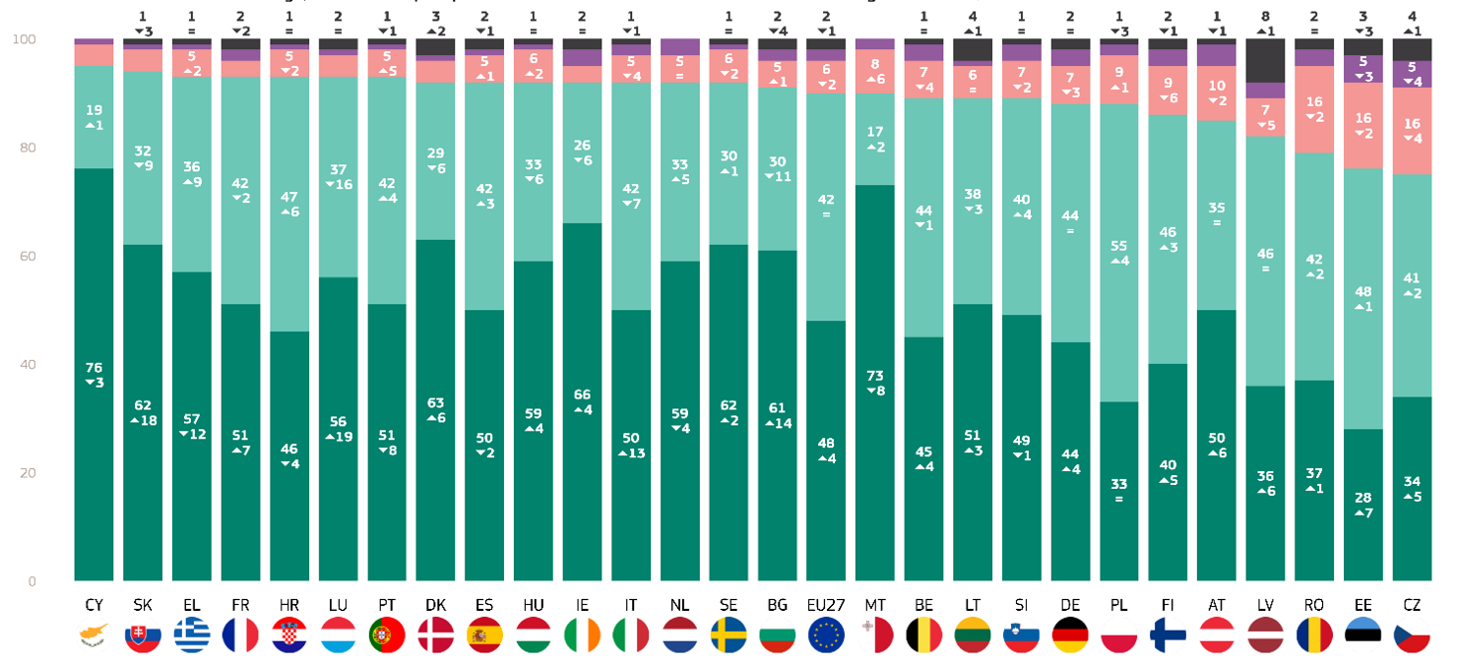
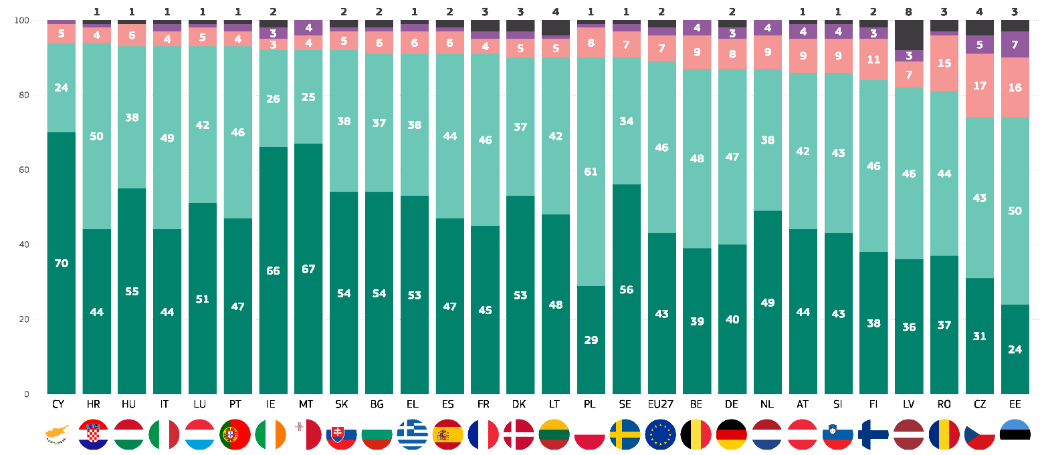
Érdemes megjegyezni, hogy a válaszadók többsége valamennyi uniós tagállamban fontos szereplőnek tartja a regionális és helyi önkormányzatokat az éghajlatváltozás elleni küzdelemben. A legmagasabb pontszámot Cipruson és Horvátországban érték el (mindegyik 94%). Összességében 17 uniós tagállamban tíz válaszadóból legalább kilenc fontos szereplőnek tartja őket. Ezzel szemben Csehország és Észtország (mindegyik 74%), valamint Románia (81%) rendelkezik a legalacsonyabb pontszámmal ebben a kategóriában.
QD9.2: Ön szerint mennyire fontos, hogy az alábbi hatóságok lépéseket tegyenek az energiahatékonyság javítása érdekében, például arra ösztönözve az embereket, hogy szigeteljék otthonaikat és épületeiket, telepítsenek hőszivattyúkat és használjanak intelligens fogyasztásmérőket)?- A (Nemzeti) kormány (%)
Nagyon fontos
Meglehetősen fontos
Nem túl fontos
Egyáltalán nem fontos
Nem tudom
Nagyon fontos
Meglehetősen fontos
Nem túl fontos
Egyáltalán nem fontos
Nem tudom
QD9.1. Ön szerint mennyire fontos, hogy az alábbi hatóságok lépéseket tegyenek az energiahatékonyság javítása érdekében, például arra ösztönözve az embereket, hogy szigeteljék otthonaikat és épületeiket, telepítsenek hőszivattyúkat és használjanak intelligens fogyasztásmérőket)?:- Regionális és helyi önkormányzatok (9%)
Ugyanebben a három országban a legmagasabb azoknak a válaszadóknak az aránya, akik nem tartják fontosnak a regionális és helyi önkormányzatok fellépését (Észtország: 23%, Csehország: 22% és Románia: 16%).
Az európaiak nagy jelentőséget tulajdonítanak annak is, hogy az Európai Unió lépéseket tegyen az energiahatékonyság javítása érdekében, bár valamivel kevesebbet, mint a nemzeti kormányok, valamint a regionális és helyi hatóságok. Összességében a válaszadók 88%-a (+3 DD) fontosnak tartja, hogy az EU ilyen lépéseket tegyen, míg 10%-uk (-2 százalékpont) nem tartja fontosnak. A válaszadók további 2%-a (-1 százalékpont) jelezte, hogy nem tudja.
Tizenkét országban tíz válaszadóból legalább kilenc fontosnak tartja, hogy az EU lépéseket tegyen az energiahatékonyság javítása érdekében, például arra ösztönözve az embereket, hogy szigeteljék otthonaikat és épületeiket, telepítsenek hőszivattyúkat és használjanak intelligens fogyasztásmérőket. A listát Görögország (-2 százalékpont), Horvátország (+2 százalékpont), Portugália (-3 DID) és Ciprus (-3 százalékpont) vezeti 94%-kal. A fontossági szintre összpontosítva Ciprus (76%, -5 százalékpont), Írország (70%, +8 százalékpont) és Málta (69%, -14 százalékpont) érte el a legnagyobb arányt a „nagyon fontos” kategóriában.
Az összesített „nem fontos” kategóriában Csehországban (22%, -7 százalékpont), Észtországban (21%, -3 százalékpont) és Romániában (19%, -6 százalékpont) a legmagasabb az arány. Ezekben az országokban azonban a legtöbb válaszadó úgy véli, hogy az EU „nem nagyon fontos”, míg csak kis részük tartja „egyáltalán nem fontosnak” (Csehország: 17%, szemben az 5%-kal, Észtország: 13% vs. 8%, Románia: 16% vs. 3%).
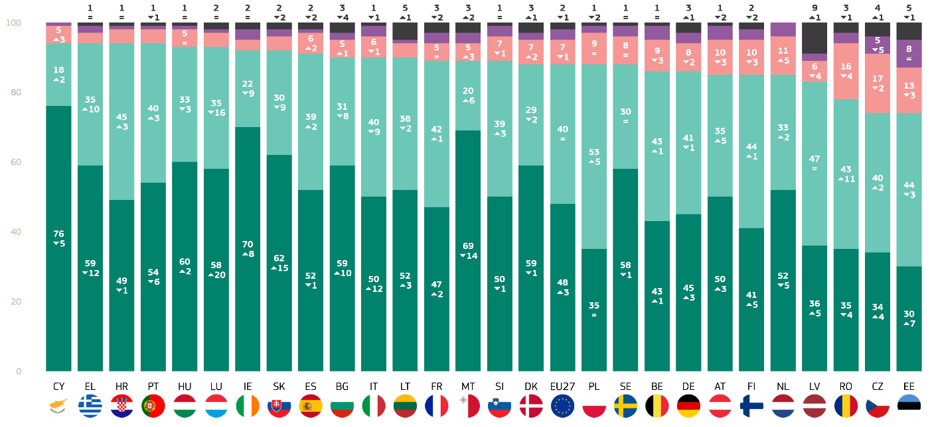
Ami a nagyobb időbeli változásokat illeti, 2023 óta Ausztriában (85%, +8 százalékpont) és Romániában (78%, +7 százalékpont) nőtt a legnagyobb mértékben azon válaszadók aránya, akik fontosnak tartják, hogy az EU intézkedéseket hozzon az energiahatékonyság javítása érdekében. Összességében 2023-hoz képest 18 országban több válaszadó véli úgy, hogy fontos, hogy az EU ilyen intézkedéseket hozzon.
Nagyon fontos
Meglehetősen fontos
Nem túl fontos
Egyáltalán nem fontos
Nem tudom
QD9.3.: Ön szerint mennyire fontos, hogy az alábbi hatóságok lépéseket tegyenek az energiahatékonyság javítása érdekében, például arra ösztönözve az embereket, hogy szigeteljék otthonaikat és épületeiket hőszivattyúkkal és intelligens fogyasztásmérőkkel)?- Az Európai Unió (%)
Ez a szakasz összességében kiemeli, hogy a legtöbb európai a nemzeti kormányokat, az EU-t, valamint a regionális és helyi hatóságokat fontos szereplőnek tekinti az energiahatékonyság javítását célzó intézkedések meghozatalában. Megjegyzendő, hogy 2023-hoz képest mind a nemzeti kormányok, mind az EU esetében nőtt az érzékelt jelentőség.

kérdés: Ön szerint mennyire fontos, hogy az alábbi hatóságok lépéseket tegyenek az energiahatékonyság javítása érdekében, például arra ösztönözve az embereket, hogy szigeteljék otthonaikat és épületeiket, telepítsenek hőszivattyúkat és használjanak intelligens fogyasztásmérőket)? A (Nemzeti) Kormány (%)
 | Nagyon fontos |  | Meglehetősen fontos |  | Nem túl fontos |  | Egyáltalán nem fontos |  | Nem tudom |  | „Fontos” összesen |  | „Nem fontos” összesen
 | 2025. február/március | Diff (diff) 2025. február/március – 2023. május/június | 2025. február/március | Diff (diff) 2025. február/március – 2023. május/június | 2025. február/március | Diff (diff) 2025. február/március – 2023. május/június | 2025. február/március | Diff (diff) 2025. február/március – 2023. május/június | 2025. február/március | Diff (diff) 2025. február/március – 2023. május/június | 2025. február/március | Diff (diff) 2025. február/március – 2023. május/június | 2025. február/március | Diff (diff) 2025. február/március – 2023. május/június
EU-27 | 48 | 4 | 42 | 0 | 6 | -2 | 2 | -1 | 2 | -1 | 90 | 4 | 8 | -3
BE | 45 | 4 | 44 | -1 | 7 | -4 | 3 | 1 | 1 | 0 | 89 | 3 | 10 | -3
BG | 61 | 14 | 30 | -11 | 5 | 1 | 2 | 0 | 2 | 4 | 91 | 3 | 7 | 1
CZ | 34 | 5 | 41 | 2 | 16 | -4 | 5 | -4 | 4 | 1 | 75 | 7 | 21 | -8
DK | 63 | 6 | 29 | -6 | 4 | -2 | 1 | 0 | 3 | 2 | 92 | 0 | 5 | -2
DE | 44 | 4 | 44 | 0 | 7 | -3 | 3 | -1 | 2 | 0 | 88 | 4 | 10 | -4
EE | 28 | 7 | 48 | 1 | 16 | -2 | 5 | -3 | 3 | 3 | 76 | 8 | 21 | -5
IE | 66 | 4 | 26 | -6 | 3 | -1 | 3 | 3 | 2 | 0 | 92 | -2 | 6 | 2
EL | 57 | -12 | 36 | 9 | 5 | 2 | 1 | 1 | 1 | 0 | 93 | -3 | 6 | 3
ES | 50 | -2 | 42 | 3 | 5 | 1 | 1 | -1 | 2 | -1 | 92 | 1 | 6 | 0
FR | 51 | 7 | 42 | -2 | 3 | -2 | 2 | -1 | 2 | 2 | 93 | 5 | 5 | -3
HR | 46 | 4 | 47 | 6 | 5 | -2 | 1 | 0 | 1 | 0 | 93 | 2 | 6 | -2
IT | 50 | 13 | 42 | -7 | 5 | 4 | 2 | -1 | 1 | -1 | 92 | 6 | 7 | 5
CY | 76 | -3 | 19 | 1 | 4 | 2 | 1 | 0 | 0 | 0 | 95 | -2 | 5 | 2
LV | 36 | 6 | 46 | 0 | 7 | 5 | 3 | -2 | 8 | 1 | 82 | 6 | 10 | -7
LT | 51 | 3 | 38 | -3 | 6 | 0 | 1 | -1 | 4 | 1 | 89 | 0 | 7 | -1
LU | 56 | 19 | 37 | -16 | 4 | -3 | 1 | 0 | 2 | 0 | 93 | 3 | 5 | -3
HU | 59 | 4 | 33 | -6 | 6 | 2 | 1 | 0 | 1 | 0 | 92 | -2 | 7 | 2
MT | 73 | -8 | 17 | 2 | 8 | 6 | 2 | 1 | 0 | -1 | 90 | -6 | 10 | 7
NL | 59 | -4 | 33 | 5 | 5 | 0 | 3 | 1 | 0 | 2 | 92 | 1 | 8 | 1
AT | 50 | 6 | 35 | 0 | 10 | -2 | 4 | -3 | 1 | -1 | 85 | 6 | 14 | -5
PL | 33 | 0 | 55 | 4 | 9 | 1 | 2 | -2 | 1 | 3 | 88 | 4 | 11 | -1
PT | 51 | -8 | 42 | 4 | 5 | 5 | 1 | 0 | 1 | -1 | 93 | -4 | 6 | 5
RO | 37 | 1 | 42 | 2 | 16 | -2 | 3 | -1 | 2 | 0 | 79 | 3 | 19 | -3
SI | 49 | -1 | 40 | 4 | 7 | -2 | 3 | -1 | 1 | 0 | 89 | 3 | 10 | -3
SK | 62 | 18 | 32 | -9 | 4 | -2 | 1 | -4 | 1 | 3 | 94 | 9 | 5 | -6
FI | 40 | 5 | 46 | 3 | 9 | -6 | 3 | -1 | 2 | -1 | 86 | 8 | 12 | -7
SE | 62 | 2 | 30 | 1 | 6 | -2 | 1 | -1 | 1 | 0 | 92 | 3 | 7 | -3

kérdés: Ön szerint mennyire fontos, hogy az alábbi hatóságok lépéseket tegyenek az energiahatékonyság javítása érdekében, például arra ösztönözve az embereket, hogy szigeteljék otthonaikat és épületeiket, telepítsenek hőszivattyúkat és használjanak intelligens fogyasztásmérőket)? Az Európai Unió (%)
 | Nagyon fontos |  | Meglehetősen fontos |  | Nem túl fontos |  | Egyáltalán nem fontos |  | Nem tudom |  | „Fontos” összesen |  | „Nem fontos” összesen
 | 2025. február/március | Diff (diff) 2025. február/március – 2023. május/június | 2025. február/március | Diff (diff) 2025. február/március – 2023. május/június | 2025. február/március | Diff (diff) 2025. február/március – 2023. május/június | 2025. február/március | Diff (diff) 2025. február/március – 2023. május/június | 2025. február/március | Diff (diff) 2025. február/március – 2023. május/június | 2025. február/március | Diff (diff) 2025. február/március – 2023. május/június | 2025. február/március | Diff (diff) 2025. február/március – 2023. május/június
EU-27 | 48 | 3 | 40 | 0 | 7 | -1 | 3 | -1 | 2 | -1 | 88 | 3 | 10 | -2
BE | 43 | 1 | 43 | 1 | 9 | -3 | 4 | 1 | 1 | 0 | 86 | 2 | 13 | -2
BG | 59 | 10 | 31 | -8 | 5 | 1 | 2 | 1 | 3 | -4 | 90 | 3 | 10 | -2
CZ | 34 | 4 | 40 | 2 | 17 | -2 | 5 | -5 | 4 | 1 | 74 | 2 | 13 | -2
DK | 59 | -1 | 29 | -2 | 7 | 2 | 2 | 0 | 3 | 1 | 88 | 2 | 7 | 2
DE | 45 | 3 | 41 | -1 | 8 | -2 | 3 | -1 | 3 | 1 | 86 | 6 | 22 | -7
EE | 30 | 7 | 44 | -3 | 13 | -3 | 8 | 0 | 5 | -1 | 74 | -3 | 9 | 2
IE | 70 | 8 | 22 | -9 | 3 | -2 | 3 | 3 | 2 | 0 | 92 | 2 | 11 | -3
EL | 59 | -12 | 35 | 10 | 3 | 0 | 2 | 2 | 1 | 0 | 94 | 4 | 21 | -3
ES | 52 | -1 | 39 | 2 | 6 | 2 | 1 | -1 | 2 | -2 | 91 | -1 | 6 | 1
FR | 47 | 2 | 42 | 1 | 5 | 0 | 3 | -1 | 3 | -2 | 89 | -2 | 5 | 2
HR | 49 | -1 | 45 | 3 | 4 | -2 | 1 | 0 | 1 | 0 | 94 | 1 | 7 | 1
IT | 50 | 12 | 40 | -9 | 6 | -1 | 3 | -1 | 1 | -1 | 90 | 3 | 8 | -1
CY | 76 | -5 | 18 | 2 | 5 | 3 | 1 | 0 | 0 | 0 | 94 | 2 | 5 | -2
LV | 36 | 5 | 47 | 0 | 6 | -4 | 2 | -2 | 9 | 1 | 83 | 3 | 9 | -2
LT | 52 | 3 | 38 | -2 | 4 | -1 | 1 | -1 | 5 | 1 | 90 | -3 | 6 | 3
LU | 58 | 20 | 35 | -16 | 4 | -3 | 1 | -1 | 2 | 0 | 93 | 5 | 8 | -6
HU | 60 | 2 | 33 | -3 | 5 | 0 | 1 | 1 | 1 | 0 | 93 | 1 | 5 | -2
MT | 69 | -14 | 20 | 6 | 5 | 3 | 3 | 3 | 3 | 2 | 89 | 4 | 5 | -4
NL | 52 | -5 | 33 | 2 | 11 | 5 | 4 | 0 | 0 | -2 | 85 | -1 | 6 | 1
AT | 50 | 3 | 35 | 5 | 10 | -3 | 4 | -3 | 1 | -2 | 85 | -8 | 8 | 6
PL | 35 | 0 | 53 | 5 | 9 | 0 | 2 | -3 | 1 | -2 | 88 | -3 | 15 | 5
PT | 54 | -6 | 40 | 3 | 4 | 4 | 1 | 0 | 1 | -1 | 94 | 8 | 14 | -6
RO | 35 | -4 | 43 | 11 | 16 | -4 | 3 | -2 | 3 | -1 | 78 | 5 | 11 | -3
SI | 50 | -1 | 39 | 3 | 7 | -1 | 3 | -1 | 1 | 0 | 89 | -3 | 5 | 4
SK | 62 | 15 | 30 | -9 | 4 | -2 | 2 | -2 | 2 | -2 | 92 | 7 | 19 | -6
FI | 41 | 5 | 44 | 1 | 10 | -3 | 3 | -1 | 2 | -2 | 85 | 2 | 10 | -2
SE | 58 | -1 | 30 | 0 | 8 | 0 | 3 | 1 | 1 | 0 | 88 | 6 | 6 | -4

A regionális és helyi önkormányzatokra vonatkozó szociodemográfiai elemzés a következő megállapításokat tette:
- A nők (90%) valamivel nagyobb valószínűséggel találják fontosnak, hogy a hatóságok ösztönözzék az energiahatékonysági intézkedéseket, mint a férfiak (88%).
- A legnagyobb jelentőséget a 15–24 évesek adják (92%), míg a legkevesebbet az 55 év felettiek (88%). Más korcsoportok, köztük a 25–39 évesek (90%) és a 40–54 évesek (89%) szintén nagy jelentőséget tulajdonítanak az energiahatékonyságnak.
- A még tanulmányokat folytató válaszadók körében a legnagyobb az energiahatékonysági intézkedések támogatottsága (92%), őket követik azok, akik 20 éves korukig vagy annál idősebb korukig az oktatásban maradtak (90%). A 15 éves vagy annál fiatalabb végzettséggel rendelkező válaszadók valamivel kisebb jelentőségről számolnak be (87%).
- A vezetők, az egyéb szellemi munkavállalók és a diákok (mind a 91%) a legmagasabb egyetértést mutatják. Az önálló vállalkozók (88%), a fizikai dolgozók (89%), a háztartásbeliek (86%) és a nyugdíjasok (88%) erőteljes támogatást élveznek, de valamivel kevesebb elkötelezettséget mutatnak.
- A nagyvárosokban élők (93%) támogatják a legnagyobb mértékben az energiahatékonysági intézkedéseket, őket követik a kis- és közepes méretű városok (90%) és a vidéki területek (86%).
- Azok, akik az éghajlatváltozást nem súlyos problémának tekintik (65%), kisebb jelentőséget tulajdonítanak az energiahatékonysági intézkedéseknek, mint azok, akik az éghajlatváltozást súlyosnak tartják (94%).
- Azok, akik egyetértenek azzal, hogy az éghajlatváltozást az emberi tevékenység okozza, a legnagyobb jelentőséget (93%) mutatják, míg azok, akik nem értenek egyet, kisebb jelentőségről számolnak be (70%).
- A környezeti és éghajlati kockázatoknak kitettek körében magas az energiahatékonysági intézkedések támogatottsága (94%), míg a nem kitettek valamivel kisebb jelentőségről számolnak be (86%).
- Azok a válaszadók, akik egyetértenek azzal, hogy a média egyértelmű tájékoztatást nyújt az éghajlatváltozásról, kevésbé tartják fontosnak az energiahatékonyságot (89%), mint azok, akik nem értenek egyet (90%).

QD9.1 Ön szerint mennyire fontos, hogy az alábbi hatóságok lépéseket tegyenek az energiahatékonyság javítása érdekében, például arra ösztönözve az embereket, hogy szigeteljék otthonaikat és épületeiket, telepítsenek hőszivattyúkat és használjanak intelligens fogyasztásmérőket?
 | „Fontos” összesen | „Nem fontos” összesen | Nem tudom
EU-27 | 89 | 9 | 2
Nem
Férfi | 88 | 11 | 1
Nő | 90 | 8 | 2
Életkor
15-24 | 92 | 7 | 1
25-39 | 90 | 9 | 1
40-54 | 89 | 10 | 1
55+ | 88 | 9 | 3
Oktatás (vége)
-15 | 87 | 10 | 3
16-19 | 89 | 9 | 2
20+ | 90 | 9 | 1
Még mindig tanulok | 92 | 6 | 2
Társadalmi-szakmai kategória
Önálló vállalkozó | 88 | 11 | 1
Menedzserek | 91 | 8 | 1
Egyéb fehér gallérok. | 91 | 7 | 2
Manuális munkások | 89 | 10 | 1
Házi személyek | 86 | 12 | 2
Munkanélküli | 86 | 11 | 3
Nyugdíjas | 88 | 9 | 3
Diákok | 91 | 7 | 2
Szubjektív urbanizáció
Vidéki terület vagy falu | 86 | 12 | 2
Kis- és középváros | 90 | 8 | 2
Nagyváros | 93 | 6 | 1
Az éghajlatváltozás érzékelése
Komoly probléma | 94 | 5 | 1
Nem komoly probléma | 65 | 32 | 3
Az éghajlatváltozást az emberi tevékenység okozza
Egyetértek | 93 | 6 | 1
Nem ért egyet | 70 | 27 | 3
Környezeti és éghajlati kockázatoknak való kitettség
Kitett | 94 | 5 | 1
Nincs kitéve | 86 | 12 | 2
A nemzeti média egyértelmű tájékoztatást nyújt az éghajlatváltozásról
Egyetértek | 90 | 9 | 1
Nem ért egyet | 89 | 10 | 1

A nemzeti kormányra vonatkozó társadalmi-demográfiai elemzés a következő megállapításokat eredményezte:
- A nők (90%) valamivel nagyobb valószínűséggel, mint a férfiak (89%) tartják fontosnak az energiahatékonysággal kapcsolatos nemzeti kormányzati intézkedéseiket.
- A nemzeti kormányok energiahatékonyságban való részvételét a 15–24 éves korosztály támogatja a legnagyobb mértékben (93%), őket a 25–39 évesek (91%) követik. Az idősebb csoportok, például a 40–54 évesek (89%) és az 55 év felettiek (88%) valamivel alacsonyabb támogatási szintről számolnak be.
- A legnagyobb támogatottságot azok a válaszadók kapták, akik 20 éves korukig vagy annál idősebb korukig az oktatásban maradtak (91%), és azok, akik még mindig tanulnak (95%), míg azok, akik 15 évesen vagy annál fiatalabban fejezték be tanulmányaikat, alacsonyabb támogatottságot mutatnak (87%).
- A diákok (94%) fejezik ki a legnagyobb fontosságot, őket követik a vezetők és más szellemi munkavállalók (91%). A munkanélküliek (87%) és a háztartásbeliek (86%) valamivel alacsonyabb támogatásról számolnak be,
- A legnagyobb valószínűséggel a nagyvárosokban (92%) találják fontosnak, hogy a nemzeti kormány fellépjen az energiahatékonyság érdekében, ezt követik a kis- és közepes méretű városokban (91%) és a vidéki területeken (86%).
- Azok, akik az éghajlatváltozást nem tekintik súlyos problémának, kisebb mértékben támogatják az energiahatékonysággal kapcsolatos kormányzati intézkedéseket (63%), míg azok, akik az éghajlatváltozást súlyosnak tartják, sokkal nagyobb fontosságot mutatnak (94%).
- Azok, akik egyetértenek azzal, hogy az éghajlatváltozást az emberi tevékenység okozza, nagyobb valószínűséggel tekintik fontosnak az energiahatékonyságot (94%), mint azok, akik nem értenek egyet (68%).
- A környezeti és éghajlati kockázatoknak kitettek nagyobb fontosságot tulajdonítanak a kormányzati fellépésnek (93%), mint a nem kitettek (87%).
- Azok a válaszadók, akik egyetértenek azzal, hogy a média egyértelmű tájékoztatást nyújt az éghajlatváltozásról, ugyanolyan mértékben támogatják az energiahatékonysági intézkedéseket, mint azok, akik nem értenek egyet ezzel (mind a 90%).

QD9.2 Ön szerint mennyire fontos, hogy az alábbi hatóságok lépéseket tegyenek az energiahatékonyság javítása érdekében, például arra ösztönözve az embereket, hogy szigeteljék otthonaikat és épületeiket, telepítsenek hőszivattyúkat és használjanak intelligens fogyasztásmérőket)?
 | „Fontos” összesen | „Nem fontos” összesen | Nem tudom
EU-27 | 90 | 8 | 2
Nem
Férfi | 89 | 10 | 1
Nő | 90 | 8 | 2
Életkor
15-24 | 93 | 6 | 1
25-39 | 91 | 8 | 1
40-54 | 89 | 10 | 1
55+ | 88 | 10 | 2
Oktatás (vége)
-15 | 87 | 10 | 3
16-19 | 89 | 9 | 2
20+ | 91 | 8 | 1
Még mindig tanulok | 95 | 4 | 1
Társadalmi-szakmai kategória
Önálló vállalkozó | 88 | 11 | 1
Menedzserek | 91 | 8 | 1
Egyéb fehér gallérok. | 91 | 8 | 1
Manuális munkások | 89 | 10 | 1
Házi személyek | 86 | 12 | 2
Munkanélküli | 87 | 9 | 4
Nyugdíjas | 89 | 8 | 3
Diákok | 94 | 5 | 1
Szubjektív urbanizáció
Vidéki terület vagy falu | 86 | 11 | 3
Kis- és középváros | 91 | 8 | 1
Nagyváros | 92 | 7 | 1
Az éghajlatváltozás érzékelése
Komoly probléma | 94 | 5 | 1
Nem komoly probléma | 63 | 34 | 3
Az éghajlatváltozást az emberi tevékenység okozza
Egyetértek | 94 | 5 | 1
Nem ért egyet | 68 | 29 | 3
Környezeti és éghajlati kockázatoknak való kitettség
Kitett | 93 | 6 | 1
Nincs kitéve | 87 | 11 | 2
A nemzeti média egyértelmű tájékoztatást nyújt az éghajlatváltozásról
Egyetértek | 90 | 9 | 1
Nem ért egyet | 90 | 9 | 1

Az Európai Unióra vonatkozó szociodemográfiai elemzés a következő megállapításokat tette:
- A nők (89%) valamivel nagyobb valószínűséggel találják fontosnak, hogy az Európai Unió ösztönözze az energiahatékonyságot, mint a férfiak (87%).
- A fiatalok, különösen a 15–24 évesek (91%) támogatják a legnagyobb mértékben az Európai Unió energiahatékonysági intézkedéseit. A támogatás az életkorral kismértékben csökken: a 25–39 évesek 89%-a, a 40–54 évesek 88%-a részesül támogatásban. Az idősebb csoportok (55 év felettiek) 87%-os támogatottsággal rendelkeznek a legkevesebben.
- Azok a válaszadók, akik 20 éves korukig vagy annál idősebb korukig az oktatásban maradtak (89%) és azok, akik még tanulnak (92%), a legnagyobb fontosságról számolnak be, míg a 15 éves vagy annál fiatalabb végzettséggel rendelkezők valamivel alacsonyabb támogatottságot mutatnak (85%).
- A diákok (92%) fejezik ki a legnagyobb fontosságot, őket követik a vezetők és más szellemi munkavállalók (89%, illetve 90%). A fizikai dolgozók (88%) önálló vállalkozók és nyugdíjasok (mindkettő 87%) szintén támogatást mutatnak, míg a háztartásbeliek (85%) és a munkanélküliek (84%) alacsonyabb támogatásról számolnak be.
- A nagyvárosokban (91%) és a kis- vagy közepes méretű városokban (89%) élő városi lakosok tartják a legnagyobb valószínűséggel fontosnak, hogy az Európai Unió ösztönözze az energiahatékonyságot, míg a vidéki lakosok (84%) valamivel alacsonyabb támogatást fejeznek ki.
- Azok, akik az éghajlatváltozást nem tekintik súlyos problémának, jelentősen kisebb mértékben támogatják az Európai Unió energiahatékonysági intézkedéseit (59%), mint azok, akik súlyos problémának tartják (93%).
- Azok a válaszadók, akik egyetértenek azzal, hogy az éghajlatváltozást az emberi tevékenység okozza, nagyobb fontosságot tulajdonítanak (93%) az Európai Unió energiahatékonyságban való részvételének, míg azok, akik nem értenek egyet, alacsonyabb támogatásról számolnak be (63%).
- A környezeti kockázatoknak kitett válaszadók nagyobb jelentőséget mutatnak (93%) az energiahatékonysági intézkedések szempontjából, mint a nem kitett válaszadók (85%).
- Azok a válaszadók, akik egyetértenek azzal, hogy a média egyértelmű tájékoztatást nyújt az éghajlatváltozásról, hasonlóan sürgősnek érzik magukat (88%), mint azok, akik nem értenek egyet (89%).

QD9.3 Ön szerint mennyire fontos, hogy az alábbi hatóságok lépéseket tegyenek az energiahatékonyság javítása érdekében, például arra ösztönözve az embereket, hogy szigeteljék otthonaikat és épületeiket, telepítsenek hőszivattyúkat és használjanak intelligens fogyasztásmérőket)?
 | „Fontos” összesen | „Nem fontos” összesen | Nem tudom
EU-27 | 88 | 10 | 2
Nem
Férfi | 87 | 12 | 1
Nő | 89 | 9 | 2
Életkor
15-24 | 91 | 8 | 1
25-39 | 89 | 10 | 1
40-54 | 88 | 11 | 1
55+ | 87 | 10 | 3
Oktatás (vége)
-15 | 85 | 11 | 4
16-19 | 88 | 10 | 2
20+ | 89 | 10 | 1
Még mindig tanulok | 92 | 7 | 1
Társadalmi-szakmai kategória
Önálló vállalkozó | 87 | 12 | 1
Menedzserek | 89 | 10 | 1
Egyéb fehér gallérok. | 90 | 9 | 1
Manuális munkások | 88 | 10 | 2
Házi személyek | 85 | 13 | 2
Munkanélküli | 84 | 13 | 3
Nyugdíjas | 87 | 10 | 3
Diákok | 92 | 7 | 1
Szubjektív urbanizáció
Vidéki terület vagy falu | 84 | 14 | 2
Kis- és középváros | 89 | 9 | 2
Nagyváros | 91 | 8 | 1
Az éghajlatváltozás érzékelése
Komoly probléma | 93 | 6 | 1
Nem komoly probléma | 59 | 37 | 4
Az éghajlatváltozást az emberi tevékenység okozza
Egyetértek | 93 | 6 | 1
Nem ért egyet | 63 | 33 | 4
Környezeti és éghajlati kockázatoknak való kitettség
Kitett | 93 | 6 | 1
Nincs kitéve | 85 | 13 | 2
A nemzeti média egyértelmű tájékoztatást nyújt az éghajlatváltozásról
Egyetértek | 89 | 10 | 1
Nem ért egyet | 88 | 10 | 2

2. A megújuló energia növelésére irányuló intézkedések fontossága
A legtöbb európai úgy véli, hogy a nemzeti kormányok, az EU és a helyi hatóságok kulcsfontosságúak a megújuló energia előmozdítása szempontjából.
Miután megkérdezték a válaszadókat az energiahatékonyságról, felkérték őket annak értékelésére, hogy mennyire fontos, hogy nemzeti kormányuk, az EU vagy a regionális és helyi hatóságok 4 pontos skálán lépjenek fel a megújuló energia, például a szél- és napenergia növelése érdekében: „nagyon fontos”, „meglehetősen fontos”, „nem nagyon fontos” és „egyáltalán nem fontos”.

A legtöbb európai fontosnak tartja (a „nagyon fontos” és „meglehetősen fontos” válaszok összessége), hogy nemzeti kormányaik lépéseket tegyenek a megújuló energia növelése érdekében (89%, 2023 óta +2 százalékpont), és ezt a véleményt az összes uniós tagállam válaszadóinak többsége osztja. Tízből kevesebb mint egy válaszadó (9%, -1 százalékpont) gondolja úgy, hogy nem fontos, és 2%-uk azt válaszolja, hogy nem tudja (-1 százalékpont). 14 országban tíz válaszadóból legalább kilenc fontosnak tartja, hogy nemzeti kormányaik intézkedéseket hozzanak a megújuló energia növelése érdekében; a legnagyobb arányt Máltán (94%, -4 százalékpont), Dániában (94%, +1 százalékpont), Spanyolországban (94%, +3 százalékpont), Horvátországban (94%, +3 százalékpont), Cipruson (94%, -3 százalékpont),Magyarországon (94%, változatlanul) és Portugáliában (94%, -4 százalékpont) mérték. Csak azon országok arányát vizsgálva, ahol a válaszadók „nagyon fontosnak” tartják, hogy nemzeti kormányuk intézkedéseket hozzon a megújuló energia növelése érdekében, Svédországban (75 %, + 5 százalékpont), Máltán (74 %, –9 százalékpont), Dániában (73 %, + 8 százalékpont) és Cipruson (73 %, _5 százalékpont) van a legnagyobb arány.
Ezzel szemben Észtországban a válaszadók több mint egyharmada (35%, +10 százalékpont),Csehországban (22%, –3 százalékpont) és Romániában (21%, változatlan) pedig a válaszadók egyötöde véli úgy, hogy ez nem fontos (az összes válasz „nem túl fontos” és „nem fontos”
mind fontos”), hogy nemzeti kormányuk tegyen lépéseket a megújuló energia növelése érdekében. Érdemes azonban megjegyezni, hogy ezekben az országokban a válaszadók elsősorban a „nem túl fontos” választ választják (Észtország: 20 %, +4 százalékpont; Románia: 18 %, +1 százalékpont; Csehország: 17 %, +3 százalékpont), míg kevesebben választják a „egyáltalán nem fontos” opciót (Észtország: 15%, +6 százalékpont; Csehország: 5 %, –6 százalékpont; Románia: 3%, változatlan).

Ami a 2023 és 2025 közötti figyelemre méltó változásokat illeti, Máltán (87 %) 11 százalékponttal, Észtországban (62 %) pedig 10 százalékponttal csökkent a nemzeti kormányoknak tulajdonított jelentősége a megújuló energia növelésének. 13 országban azonban több válaszadó tartja fontosnak, hogy nemzeti kormányaik ilyen intézkedéseket hozzanak, mint 2023-ban.
Az európaiak nagy jelentőséget tulajdonítanak annak is, hogy az Európai Unió fellépjen a megújuló energia növelése érdekében. A válaszadók 88%-a (+ 1 százalékpont) fontosnak tartja, hogy az EU fellépjen ezen a területen, míg 10% (változatlan) nem tartja fontosnak. A válaszadók 2%-a (-1 százalékpont) jelezte, hogy nem tudja.
Valamennyi uniós tagállamban a válaszadók legalább fele fontosnak tartja, hogy az EU fellépjen a megújuló energia, például a szél- és napenergia növelése érdekében. Ezenkívül 12 országban tíz válaszadóból legalább kilenc fontosnak tartja az ilyen uniós fellépést. A listát Luxemburg vezeti (95%, +4 százalékpont); Portugália (94%, „3 százalékpont”) és Ciprus (94%, –3 százalékpont). A vélemények intenzitását vizsgálva Cipruson (75%, „6 százalékpont”), Svédországban (75%, –1 százalékpont) és Dániában (73% +5 százalékpont) volt a legmagasabb azon válaszadók aránya, akik szerint „nagyon fontos”, hogy az EU fellépjen ezen a területen.
A megújuló energiával kapcsolatos uniós fellépést „nem fontosnak” tartó válaszadók aránya Észtországban (31%, +9 százalékpont), Csehországban (23%, -1 százalékpont) és Romániában (22%, -2 százalékpont) volt a legmagasabb. Ami ezt a felfogást illeti, ezekben az országokban a legtöbb válaszadó szerint „nem nagyon fontos”, hogy az EU lépéseket tegyen a megújuló energia növelése érdekében, míg viszonylag kevesen tartják azt „egyáltalán nem fontosnak” (Csehország: 17% vs. 6%, Észtország: 18% vs 13%, Románia: 18% vs 4%). Érdemes azonban megjegyezni, hogy Észtországban viszonylag kicsi a különbség e két kategória között. Tízből több mint egy válaszadó szerint „egyáltalán nem fontos”, hogy az EU lépéseket tegyen a megújuló energia növelése érdekében.
Lettországban (11%, +2 százalékpont) és Észtországban (7%, +1 százalékpont) az összes uniós tagállam közül a legmagasabb azon válaszadók aránya, akik azt állítják, hogy nem tudják, mennyire fontos, hogy az EU fellépjen a megújuló energia növelése érdekében.
Ami az idők során bekövetkezett nagyobb változásokat illeti, Máltán 11 százalékponttal csökkent azon válaszadók aránya, akik fontosnak tartják, hogy az EU lépéseket tegyen a megújuló energia növelése érdekében, míg azok aránya, akik ezt az intézkedést nem tartják fontosnak, nőtt (10 %, +8 százalékpont). Észtországban szintén jelentősen csökkent az uniós fellépés érzékelt jelentősége ezen a területen (62%, -10 százalékpont). Ugyanakkor 2023-hoz képest nőtt azon válaszadók aránya Észtországban, akik szerint nem fontos, hogy az EU lépéseket tegyen a megújuló energia növelése érdekében (31%, +9 százalékpont).
Ami a regionális és helyi önkormányzatokat illeti, az európaiak 88%-a fontosnak tartja, hogy ezek a szervek lépéseket tegyenek a megújuló energia növelése érdekében. Tízből egy válaszadó nem tartja fontosnak az ilyen fellépést (10%), és 2% állítja, hogy nem tudja.
A válaszadók többsége valamennyi uniós tagállamban fontosnak tartja, hogy a regionális és helyi önkormányzatok lépéseket tegyenek a megújuló energia növelése érdekében.
Az országok között azonban nagy különbségek vannak. Spanyolországban, Horvátországban, Magyarországon és Portugáliában (mindegyikben 94 %) a legmagasabb azoknak a válaszadóknak az aránya, akik fontosnak tartják a regionális és helyi hatóságok ilyen fellépését, míg Észtországban messze a legalacsonyabb, 56 %-os az arány.
Az érzékelt jelentőség szintjét vizsgálva érdemes megjegyezni, hogy Máltán (69%), Cipruson (65%) és Írországban (63%) sok válaszadó szerint „nagyon fontos”, hogy a regionális és helyi önkormányzatok intézkedéseket hozzanak, ami több mint 20 százalékponttal meghaladja az e kategóriában mért 42%-os uniós átlagot.
Észtországban (38%), Csehországban (24%) és Romániában (21%) a legmagasabb azon válaszadók aránya, akik úgy vélik, hogy a regionális és helyi hatóságok fellépése „nem fontos” a megújuló energia növelése szempontjából. Észtországban ez az arány 15%, akik szerint „egyáltalán nem fontos”, hogy a regionális és helyi önkormányzatok fellépjenek ezen a területen.

Összességében ez a szakasz azt mutatja, hogy a legtöbb európai fontosnak tartja, hogy a nemzeti kormányok, az Európai Unió, valamint a regionális és helyi hatóságok lépéseket tegyenek a megújuló energia előmozdítása érdekében. Vannak azonban regionális eltérések – például Észtországban, Csehországban és Romániában magasabb azon válaszadók aránya, akik nem tartják fontosnak, hogy ezek a szervek ilyen intézkedéseket hozzanak.
QD8.2. Ön szerint mennyire fontos, hogy kövessem a hatóságokat, és lépéseket tegyek a megújuló energia, például a szél- és napenergia növelése érdekében? : A (Nemzeti) Kormány (%)
 | Nagyon fontos |  | Meglehetősen fontos |  | Nem túl fontos |  | Egyáltalán nem fontos |  | Nem tudom |  | „Fontos” összesen |  | „Nem fontos” összesen
 | 2025. február/március | Diff (diff) 2025. február/március – 2023. május/június | 2025. február/március | Diff (diff) 2025. február/március – 2023. május/június | 2025. február/március | Diff (diff) 2025. február/március – 2023. május/június | 2025. február/március | Diff (diff) 2025. február/március – 2023. május/június | 2025. február/március | Diff (diff) 2025. február/március – 2023. május/június | 2025. február/március | Diff (diff) 2025. február/március – 2023. május/június | 2025. február/március | Diff (diff) 2025. február/március – 2023. május/június
EU-27 | 50 | 4 | 39 | -2 | 7 | 0 | 2 | -1 | 2 | -1 | 89 | 2 | 9 | -1
BE | 46 | 1 | 42 | -2 | 8 | -1 | 3 | 2 | 1 | 0 | 88 | -1 | 11 | 1
BG | 53 | 14 | 30 | -13 | 9 | 3 | 5 | 2 | 3 | -6 | 83 | 1 | 14 | 5
CZ | 35 | 3 | 40 | 1 | 17 | 3 | 5 | -6 | 3 | -1 | 75 | 4 | 22 | -3
DK | 73 | 8 | 21 | -7 | 3 | -1 | 1 | 0 | 2 | 0 | 94 | 1 | 4 | -1
DE | 46 | 0 | 43 | 4 | 7 | -3 | 2 | -1 | 2 | 0 | 89 | 4 | 9 | -4
EE | 22 | 3 | 37 | -13 | 20 | 4 | 15 | 6 | 6 | 0 | 59 | -10 | 35 | 10
IE | 67 | 3 | 25 | -7 | 3 | 0 | 3 | 3 | 2 | 1 | 92 | -4 | 6 | 3
EL | 54 | -12 | 32 | 6 | 10 | 5 | 3 | 2 | 1 | -1 | 86 | -6 | 13 | 7
ES | 55 | 0 | 39 | 3 | 4 | 0 | 1 | -1 | 1 | -2 | 94 | 3 | 5 | -1
FR | 48 | 4 | 42 | -1 | 5 | -1 | 3 | 0 | 2 | -2 | 90 | 3 | 8 | -1
HR | 45 | -6 | 49 | 9 | 5 | -2 | 1 | 0 | 0 | -1 | 94 | 3 | 6 | -2
IT | 51 | 11 | 42 | -7 | 5 | -1 | 1 | -2 | 1 | -1 | 93 | 4 | 6 | -3
CY | 73 | -6 | 21 | 3 | 3 | 1 | 2 | 1 | 1 | 1 | 94 | -3 | 5 | 2
LV | 29 | -1 | 46 | 1 | 10 | -2 | 5 | 1 | 10 | 1 | 75 | 0 | 15 | -1
LT | 50 | 1 | 39 | -4 | 5 | 1 | 1 | -1 | 5 | 3 | 89 | -3 | 6 | 0
LU | 60 | 21 | 32 | -21 | 5 | 0 | 2 | 1 | 1 | -1 | 92 | 0 | 7 | 1
HU | 62 | 6 | 32 | -6 | 5 | 1 | 1 | 0 | 0 | -1 | 94 | 0 | 6 | 1
MT | 74 | -9 | 20 | 5 | 4 | 3 | 2 | 2 | 0 | -1 | 94 | -4 | 6 | 5
NL | 67 | 5 | 24 | -5 | 5 | 1 | 3 | 0 | 1 | -1 | 91 | 0 | 8 | 1
AT | 51 | 5 | 31 | -4 | 10 | 1 | 7 | 0 | 1 | -2 | 82 | 1 | 17 | 1
PL | 35 | 4 | 51 | -3 | 10 | 3 | 2 | -3 | 2 | -1 | 86 | 1 | 12 | 0
PT | 54 | -5 | 40 | 1 | 4 | 4 | 1 | 0 | 1 | 0 | 94 | -4 | 5 | 4
RO | 36 | -2 | 40 | 2 | 18 | 1 | 3 | -1 | 3 | 0 | 76 | 0 | 21 | 0
SI | 48 | -11 | 38 | 8 | 9 | 2 | 4 | 1 | 1 | 0 | 86 | -3 | 13 | 3
SK | 54 | 15 | 34 | -9 | 7 | -2 | 3 | -2 | 2 | -2 | 88 | 6 | 10 | -4
FI | 53 | 9 | 37 | -5 | 6 | -3 | 3 | 0 | 1 | -1 | 90 | 4 | 9 | -3
SE | 75 | 5 | 18 | -4 | 4 | 0 | 3 | 0 | 0 | -1 | 93 | 1 | 7 | 0

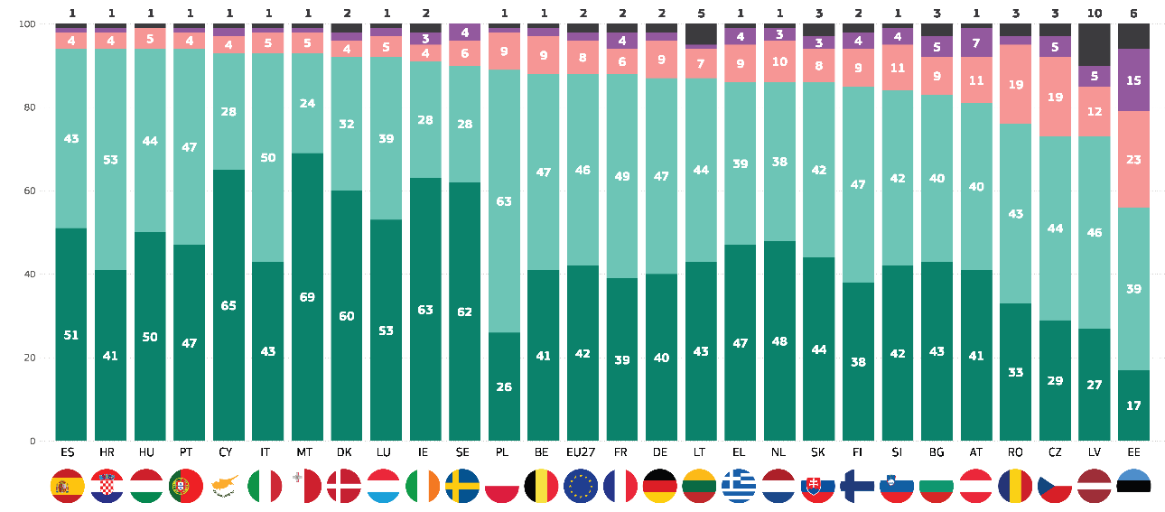
Nagyon fontos
Meglehetősen fontos
Nem túl fontos
Egyáltalán nem fontos
Nem tudom
QD8.1. kérdés Ön szerint mennyire fontos, hogy az alábbi hatóságok lépéseket tegyenek a megújuló energia, például a szél- és napenergia növelése érdekében? Regionális és helyi hatóságok (%)

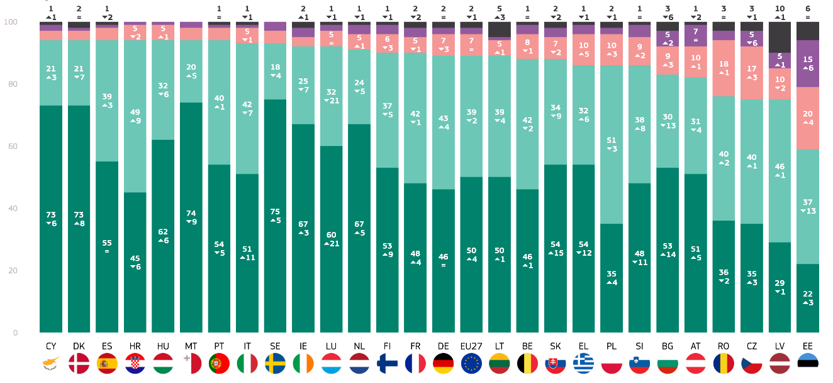
Nagyon fontos
Meglehetősen fontos
Nem túl fontos
Egyáltalán nem fontos
Nem tudom
QD8.2.: Ön szerint mennyire fontos, hogy az alábbi hatóságok lépéseket tegyenek a megújuló energia, például a szél- és napenergia növelése érdekében? A (Nemzeti) Kormány (%)

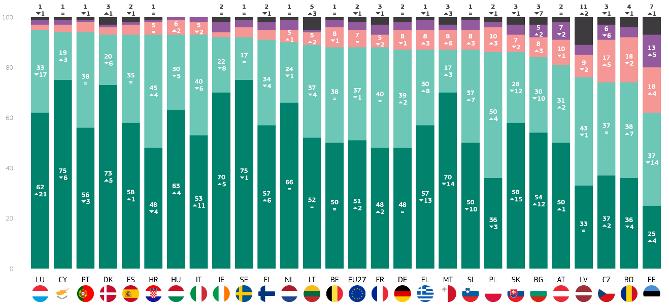
Nagyon fontos
Meglehetősen fontos
Nem túl fontos
Egyáltalán nem fontos
Nem tudom
QD8.3.: Ön szerint mennyire fontos, hogy az alábbi hatóságok lépéseket tegyenek a megújuló energia, például a szél- és napenergia növelése érdekében? Az Európai Unió (%)
Végül az eredményeket a szociodemográfiai és az éghajlattal kapcsolatos egyéb tényezők szemszögéből vizsgálták:
- A nők (89%) valamivel nagyobb valószínűséggel tartják fontosnak, hogy a regionális és helyi önkormányzatok lépéseket tegyenek a megújuló energia növelése érdekében, mint a férfiak (87%).
- A fiatalok, különösen a 15–24 évesek (90%) támogatják a legnagyobb mértékben a megújuló energiával kapcsolatos kezdeményezéseket, és a támogatás az életkor előrehaladtával kismértékben csökken: a 25–39 évesek 89%-a, a 40–54 évesek 88%-a és az 55 év felettiek 87%-a.
- A felsőoktatás szintje összefügg a megújuló energia fokozott támogatásával: a válaszadók 92%-a még mindig tanul, és a 20 év felettiek 89%-a számolt be arról, hogy fontos, hogy a regionális és helyi önkormányzatok ösztönözzék a megújuló energiát. Azok, akik 15 éves vagy annál fiatalabb korban fejezték be az oktatást, valamivel alacsonyabb támogatottságot mutatnak (86%).
- A diákok (92%) a regionális és helyi hatóságok megújuló energiával kapcsolatos fellépéseinek legnagyobb fontosságát fejezik ki, őket követik az egyéb szellemi munkavállalók (90%), a vezetők és a fizikai dolgozók (mindkettő 89%). Az önálló vállalkozók és a nyugdíjasok (mindkettő 87%) szintén erős támogatottságot mutatnak, míg a háztartásbeliek (85%) és a munkanélküliek (82%) viszonylag alacsonyabb támogatottságot mutatnak.
- A nagyvárosokban (90%) és a kis- vagy közepes méretű városokban (89%) élő városi lakosok nagy valószínűséggel fontosnak tartják, hogy a regionális és helyi önkormányzatok ösztönözzék a megújuló energiát, míg a vidéki területeken élők (85%) valamivel alacsonyabb támogatást nyújtanak.
- Azok, akik az éghajlatváltozást nem tekintik súlyos problémának (59%), arról számolnak be, hogy a regionális és helyi önkormányzatok jelentősen kisebb mértékben támogatják a megújuló energiával kapcsolatos intézkedéseket, mint azok, akik azt súlyos problémának tartják (93%).
- Azok a válaszadók, akik egyetértenek azzal, hogy az éghajlatváltozást az emberi tevékenység okozza (93%), sokkal nagyobb mértékben támogatják a regionális és helyi hatóságok megújuló energiával kapcsolatos kezdeményezéseit, míg azok, akik nem értenek egyet, azt jelentik, hogy e szervezetek kevésbé támogatják az ilyen intézkedéseket (62%).
- A környezeti kockázatoknak kitett válaszadók nagyobb mértékben (93%) támogatják a regionális és helyi hatóságok megújuló energiával kapcsolatos intézkedéseit, mint a nem kitettek (85%).
- Azok a válaszadók, akik egyetértenek azzal, hogy a nemzeti média egyértelmű tájékoztatást nyújt az éghajlatváltozásról (88%), azt mutatják, hogy a regionális és helyi önkormányzatok kevésbé érzik sürgősnek a megújuló energiával kapcsolatos fellépést, mint azok, akik nem értenek egyet (89%).

QD8.1 Ön szerint mennyire fontos, hogy az alábbi hatóságok lépéseket tegyenek a megújuló energia, például a szél- és napenergia növelése érdekében? Regionális és helyi önkormányzatok (% - EU)
 | „Fontos” összesen | „Nem fontos” összesen | Nem tudom
EU-27 | 88 | 10 | 2
Nem
Férfi | 87 | 12 | 1
Nő | 89 | 9 | 2
Életkor
15-24 | 90 | 8 | 2
25-39 | 89 | 10 | 1
40-54 | 88 | 11 | 1
55+ | 87 | 11 | 2
Oktatás (vége)
-15 | 86 | 11 | 3
16-19 | 87 | 11 | 2
20+ | 89 | 10 | 1
Még mindig tanulok | 92 | 7 | 1
Társadalmi-szakmai kategória
Önálló vállalkozó | 87 | 12 | 1
Menedzserek | 89 | 10 | 1
Egyéb fehér gallérok. | 90 | 9 | 1
Manuális munkások | 89 | 10 | 1
Házi személyek | 85 | 13 | 2
Munkanélküli | 82 | 15 | 3
Nyugdíjas | 87 | 10 | 3
Diákok | 92 | 7 | 1
Szubjektív urbanizáció
Vidéki terület vagy falu | 85 | 13 | 2
Kis- és középváros | 89 | 9 | 2
Nagyváros | 90 | 9 | 1
Az éghajlatváltozás érzékelése
Komoly probléma | 93 | 6 | 1
Nem komoly probléma | 59 | 39 | 2
Az éghajlatváltozást az emberi tevékenység okozza
Egyetértek | 93 | 6 | 1
Nem ért egyet | 62 | 36 | 2
Környezeti és éghajlati kockázatoknak való kitettség
Kitett | 93 | 6 | 1
Nincs kitéve | 85 | 13 | 2
A nemzeti média egyértelmű tájékoztatást nyújt az éghajlatváltozásról
Egyetértek | 89 | 10 | 1
Nem ért egyet | 88 | 11 | 1

Végül az eredményeket a szociodemográfiai és az éghajlattal kapcsolatos egyéb tényezők szemszögéből vizsgálták:
- A nők (90%) valamivel nagyobb valószínűséggel gondolják úgy, mint a férfiak (88%), hogy fontos a kormányuk számára, hogy lépéseket tegyen a megújuló energia, például a szél- és napenergia növelése érdekében.
- A fiatalok, különösen a 15–24 évesek (92%) támogatják a legnagyobb mértékben a megújuló energiával kapcsolatos kormányzati intézkedéseket. A támogatás az életkorral kismértékben csökken: a 25–39 évesek 90%-a, a 40–54 évesek 89%-a és az 55 év felettiek 88%-a részesül támogatásban.
- A magasabb iskolai végzettséggel rendelkezők nagyobb mértékben támogatják a megújuló energiával kapcsolatos kormányzati intézkedéseket. Azok közül, akik 20 éves korukig vagy annál idősebbek maradtak az oktatásban, 91% fontosnak tartja ezt, míg azok, akik 15 évesen vagy annál fiatalabban fejezték be tanulmányaikat, valamivel alacsonyabb támogatottságot mutatnak (87%).
- A diákok (94%) a legerősebben támogatják a nemzeti kormányok megújuló energiával kapcsolatos intézkedéseit, őket követik a vezetők és más szellemi munkavállalók (mindkettő 91%). A támogatás valamivel alacsonyabb a fizikai dolgozók (88%), a háztartásbeliek és a munkanélküliek (mindkettő 86%) körében.
- A nagyvárosok (91%) és a kis- vagy közepes méretű városok (90%) városi lakosai a legnagyobb valószínűséggel fontosnak tartják, hogy kormányuk fellépjen a megújuló energiával kapcsolatban. A vidéki lakosok (85%) valamivel alacsonyabb támogatásban részesülnek.
- Azok, akik az éghajlatváltozást nem tekintik súlyos problémának (60%), jelentősen kisebb mértékben (38%) támogatják a megújuló energiával kapcsolatos kormányzati intézkedéseket, mint azok, akik az éghajlatváltozást súlyos problémának tartják (94%).
- Azok a válaszadók, akik egyetértenek azzal, hogy az éghajlatváltozást az emberi tevékenység okozza (93%), nagyobb mértékben támogatják a nemzeti kormányok megújuló energiával kapcsolatos intézkedéseit, mint azok, akik nem értenek egyet (64%).
- A környezeti kockázatoknak kitett válaszadók nagyobb mértékben (93%) támogatják a nemzeti kormányok megújuló energiával kapcsolatos intézkedéseit, mint a nem kitettek (86%).
- Azok a válaszadók, akik egyetértenek azzal, hogy a média egyértelmű tájékoztatást nyújt az éghajlatváltozásról, valamivel kisebb mértékben (89%) támogatják a nemzeti kormányok megújuló energiával kapcsolatos intézkedéseit, mint azok, akik nem értenek egyet (91%).

QD8.2 Ön szerint mennyire fontos, hogy az alábbi hatóságok lépéseket tegyenek a megújuló energia, például a szél- és napenergia növelése érdekében? A (Nemzeti) kormány (% - EU)
 | „Fontos” összesen | „Nem fontos” összesen | Nem tudom
EU-27 | 89 | 9 | 2
Nem
Férfi | 88 | 11 | 1
Nő | 90 | 8 | 2
Életkor
15-24 | 92 | 6 | 2
25-39 | 90 | 9 | 1
40-54 | 89 | 10 | 1
55+ | 88 | 10 | 2
Oktatás (vége)
-15 | 87 | 10 | 3
16-19 | 88 | 11 | 1
20+ | 91 | 8 | 1
Még mindig tanulok | 94 | 5 | 1
Társadalmi-szakmai kategória
Önálló vállalkozó | 88 | 11 | 1
Menedzserek | 91 | 8 | 1
Egyéb fehér gallérok. | 91 | 8 | 1
Manuális munkások | 88 | 11 | 1
Házi személyek | 86 | 13 | 1
Munkanélküli | 86 | 11 | 3
Nyugdíjas | 88 | 10 | 2
Diákok | 94 | 5 | 1
Szubjektív urbanizáció
Vidéki terület vagy falu | 85 | 13 | 2
Kis- és középváros | 90 | 9 | 1
Nagyváros | 91 | 8 | 1
Az éghajlatváltozás érzékelése
Komoly probléma | 94 | 5 | 1
Nem komoly probléma | 60 | 38 | 2
Az éghajlatváltozást az emberi tevékenység okozza
Egyetértek | 93 | 6 | 1
Nem ért egyet | 64 | 34 | 2
Környezeti és éghajlati kockázatoknak való kitettség
Kitett | 93 | 6 | 1
Nincs kitéve | 86 | 12 | 2
A nemzeti média egyértelmű tájékoztatást nyújt az éghajlatváltozásról
Egyetértek | 91 | 8 | 1
Nem ért egyet | 89 | 10 | 1

Végül az eredményeket a szociodemográfiai és az éghajlattal kapcsolatos egyéb tényezők szemszögéből vizsgálták:
- A nők (90%) valamivel nagyobb valószínűséggel, mint a férfiak (86%) fontosnak tartják, hogy az Európai Unió ösztönözze a megújuló energiát, például a szél- és napenergiát.
- A fiatalabb válaszadók, különösen a 15–24 évesek (91%) támogatják a legnagyobb mértékben az Európai Unió megújuló energiával kapcsolatos fellépéseit. A támogatás az életkorral kismértékben csökken: a 25–39 évesek 89%-a, a 40–54 évesek 88%-a és az 55 év felettiek 87%-a részesül támogatásban.
- Azok a válaszadók, akik 20 éves korukig vagy annál idősebb korukig az oktatásban maradtak (89%), és azok, akik még tanulnak (94%), a megújuló energiával kapcsolatos intézkedések legnagyobb fontosságát fejezik ki, míg azok, akik 15 éves vagy annál fiatalabb korban fejezték be az oktatást, valamivel alacsonyabb támogatásról számolnak be (86%).
- A diákok (94%) számolnak be a megújuló energiával kapcsolatos európai uniós fellépés legnagyobb jelentőségéről, őket követik a vezetők, a fizikai dolgozók (mindkettő 88%) és más szellemi munkavállalók (90%). A támogatás valamivel alacsonyabb az önálló vállalkozók (86%) és a nyugdíjasok (87%) körében, míg a munkanélküliek (85%) és a háztartásbeliek (86%) alacsonyabb támogatásról számolnak be.
- A nagyvárosok (91%), valamint a kis- és középvárosok (89%) városi lakosai tartják a legnagyobb valószínűséggel fontosnak, hogy az Európai Unió ösztönözze a megújuló energiát. A vidéki lakosok (84%) valamivel alacsonyabb támogatottságot mutatnak.
- Azok, akik az éghajlatváltozást nem tekintik súlyos problémának (58%), lényegesen kisebb mértékben támogatják a megújuló energiával kapcsolatos uniós fellépéseket, mint azok, akik az éghajlatváltozást súlyos problémának tartják (94%).
- Azok a válaszadók, akik egyetértenek azzal, hogy az éghajlatváltozást az emberi tevékenység okozza (93%), nagyobb mértékben támogatják az EU megújuló energiával kapcsolatos intézkedéseit, mint azok, akik nem értenek egyet (61%).
- A környezeti kockázatoknak kitett válaszadók nagyobb mértékben (93%) támogatják a megújuló energiával kapcsolatos uniós fellépéseket, mint a nem kitettek (86%).
- Azok a válaszadók, akik egyetértenek azzal, hogy a média egyértelmű tájékoztatást nyújt az éghajlatváltozásról, valamivel kisebb mértékben (88%) támogatják az EU megújuló energiával kapcsolatos fellépéseit, mint azok, akik nem értenek egyet (90%).

QD8.3 Ön szerint mennyire fontos, hogy az alábbi hatóságok lépéseket tegyenek a megújuló energia, például a szél- és napenergia növelése érdekében? Az Európai Unió (% - EU)
 | „Fontos” összesen | „Nem fontos” összesen | Nem tudom
EU-27 | 88 | 10 | 2
Nem
Férfi | 86 | 12 | 2
Nő | 90 | 8 | 2
Életkor
15-24 | 91 | 7 | 2
25-39 | 89 | 10 | 1
40-54 | 88 | 10 | 2
55+ | 87 | 10 | 3
Oktatás (vége)
-15 | 86 | 10 | 4
16-19 | 87 | 1 | 2
20+ | 89 | 10 | 1
Még mindig tanulok | 94 | 5 | 1
Társadalmi-szakmai kategória
Önálló vállalkozó | 86 | 13 | 1
Menedzserek | 88 | 1 | 1
Egyéb fehér gallérok. | 90 | 9 | 1
Manuális munkások | 88 | 1 | 1
Házi személyek | 86 | 12 | 2
Munkanélküli | 85 | 12 | 3
Nyugdíjas | 87 | 10 | 3
Diákok | 94 | 5 | 1
Szubjektív urbanizáció
Vidéki terület vagy falu | 84 | 13 | 3
Kis- és középváros | 89 | 9 | 2
Nagyváros | 91 | 8 | 1
Az éghajlatváltozás érzékelése
Komoly probléma | 94 | 5 | 1
Nem komoly probléma | 58 | 39 | 3
Az éghajlatváltozást az emberi tevékenység okozza
Egyetértek | 93 | 6 | 1
Nem ért egyet | 61 | 36 | 3
Környezeti és éghajlati kockázatoknak való kitettség
Kitett | 93 | 6 | 1
Nincs kitéve | 86 | 12 | 2
A nemzeti média egyértelmű tájékoztatást nyújt az éghajlatváltozásról
Egyetértek | 90 | 9 | 1
Nem ért egyet | 88 | 4 | 1

3. Vélemények az éghajlatváltozással kapcsolatos prioritásokról
Széles körű európai támogatás az éghajlatváltozással kapcsolatos intézkedésekhez, de egyes országokban egyértelmű szkepticizmus tapasztalható.
Ebben a részben bemutatjuk az európaiak különböző éghajlat-változási intézkedésekkel kapcsolatos prioritásait.
először is megkérdezték a válaszadókat, hogy az éghajlatváltozás kezelését prioritásként kell-e kezelni a közegészség és az életminőség javítása érdekében, egy négypontos skálán: „teljesen egyetértek”, „egyetértek”, „nem értek egyet” és „teljesen nem értek egyet”. Az Európai Unióban a válaszadók 85%-a egyetért azzal, hogy az éghajlatváltozás elleni küzdelmet prioritásként kell kezelni a közegészség és az életminőség javítása érdekében, köztük 43%-uk „egyetért”, 42%-uk pedig „teljes mértékben egyetért”. Ezzel szemben az európaiak 13%-a nem ért egyet (10% „nem ért egyet” és 3% „teljesen nem ért egyet”), 2% pedig azt állítja, hogy nem tudja.
A válaszadók többsége valamennyi uniós tagállamban egyetért az állítással. Hét országban tíz válaszadóból legalább kilenc egyetért azzal, hogy Görögország (94%), Ciprus és Magyarország (mindegyik 92%) érte el a legmagasabb pontszámot ebben a kategóriában. Ezzel szemben Észtország (61%) és Lettország (69%) ért egyet a legalacsonyabb pontszámmal abban, hogy az éghajlatváltozás kezelését prioritásként kell kezelni a közegészség és az életminőség javítása érdekében.
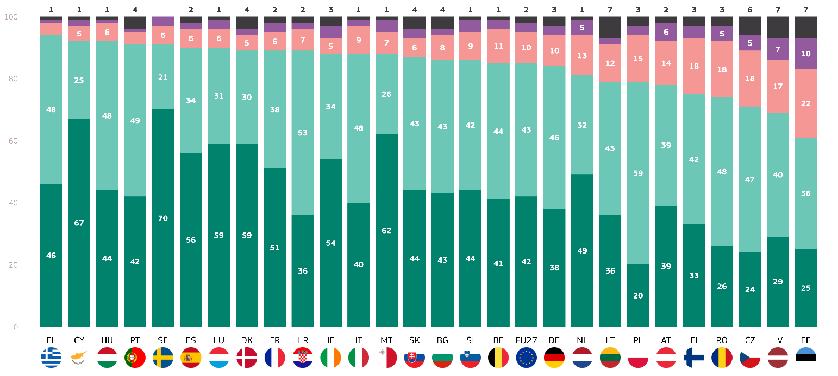
Ezzel szemben Észtországban a válaszadók közel egyharmada (32%) nem ért egyet a kijelentéssel, így a legmagasabb egyet nem értési pontszámmal rendelkező ország. A finnországi (22%), romániai (23%), csehországi (23%) és lettországi (24%) válaszadók több mint egyötöde szintén nem ért egyet azzal, hogy az éghajlatváltozás kezelését prioritásként kell kezelni a közegészség és az életminőség javítása érdekében. Litvániában és Észtországban 7%-uk számolt be arról, hogy nem tud róla.
Teljes mértékben egyetértek
Hajlamosak egyetérteni
Hajlamosak nem egyetérteni
Egyáltalán nem értek egyet
Nem tudom
QD4.1.: Mennyire ért egyet vagy nem ért egyet az alábbi állításokkal? Az éghajlatváltozás kezelését prioritásként kell kezelni a közegészség és az életminőség javítása érdekében (%)

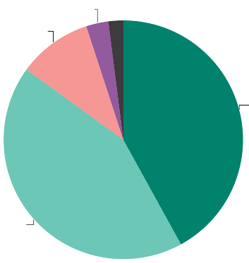
QD4.1.: Mennyire ért egyet vagy nem ért egyet a következő állításokkal? Az éghajlatváltozás kezelését prioritásként kell kezelni a közegészségügy és az életminőség javítása érdekében (%)
Egyáltalán nem értek egyet 3
Hajlamosak nem egyetérteni 10
Hajlamosak vagyunk egyetérteni 43
Teljes mértékben egyetértek 42

Ezenkívül megkérdezték a válaszadókat, hogy egyetértenek-e azzal, hogy az éghajlatváltozásból eredő károk költségei sokkal magasabbak, mint a zöld átálláshoz szükséges beruházások költségei, egy négypontos skálát alkalmazva: „teljes mértékben egyetértek”, „egyetértek”, „nem értek egyet” és „teljesen nem értek egyet”. Tíz európaiból több mint hét (77%, +4 százalékpont) egyetért ezzel a kijelentéssel, köztük 43% (+3 százalékpont), akik „egyetértenek” és 34% (+1 százalékpont),akik „teljes mértékben egyetértenek”. A válaszadók 14%-a (–2 százalékpont) nem ért ezzel egyet, köztük csak 3% (–1 százalékpont), akik egyáltalán nem értenek egyet, és 11% (–1 százalékpont),akik „nem értenek egyet”. Érdemes megjegyezni, hogy ebben a kérdésben majdnem minden tizedik válaszadó azt állította, hogy nem tudja (9%, -3 százalékpont).

Az uniós tagállamokban a válaszadók többsége (több mint 50%-a) egyetért a kijelentéssel, kivéve Észtországot, ahol a válaszadók 46%-a ért egyet. A többség azonban eltérő méretű az egyes uniós tagállamokban. A megállapodás legnagyobb részét Cipruson (86%, -1 százalékpont), Horvátországban (86%, +3 százalékpont) és Portugáliában (86%, +4 százalékpont) kötötték. Lettországban a megállapodás mértéke 62% (+3 százalékpont).
Azon országok közül, amelyek egyetértenek abban, hogy az éghajlatváltozás okozta károk költségei sokkal magasabbak, mint a zöld átálláshoz szükséges beruházások költségei, a legerősebb támogatás Máltán (56%, +4 százalékpont) és Cipruson (55%, –1 százalékpont) volt megfigyelhető, ahol a válaszadók több mint fele „teljes mértékben egyetértett” a nyilatkozattal.
Ezzel szemben négy országban a válaszadók mintegy egyötöde nem ért egyet a kijelentéssel: Csehország (25%, -4 százalékpont), Románia (24%, -10 százalékpont), Lettország (22%, -1 százalékpont) és Ausztria (20%, -5 százalékpont). Tíz válaszadóból azonban csaknem négy nem ért egyet Észtországban (38%, (+11 százalékpont),így a válaszadók legnagyobb része nem ért egyet azzal, hogy az éghajlatváltozás okozta károk költségei sokkal magasabbak, mint a zöld átálláshoz szükséges beruházások költségei. Ez az arány magában foglalja a válaszadók 11%-át, akik „teljes mértékben nem értenek egyet”.
Emellett ez a kérdés azt eredményezte, hogy sok válaszadó nem tudta, hogy az éghajlatváltozás okozta károk költségei sokkal magasabbak-e, mint a zöld átálláshoz szükséges beruházások költségei. 12 uniós tagállamban tíz válaszadóból legalább egy azt állította, hogy nem tudja. Bulgária (18 %, –2 százalékpont), Észtország (16 %, –5 százalékpont)és Lettország (16 %, –2 százalékpont)vezeti a listát.
Ami a 2023 óta bekövetkezett változásokat illeti, megfigyelhető, hogy Romániában (+13 százalékpont) és Finnországban (+11 százalékpont) jelentősen nőtt az egyetértés. Ezzel párhuzamosan Románia egyet nem értési pontszáma 10 százalékponttal, Finnországé pedig 8 százalékponttal csökkent. Ezzel szemben több észt válaszadó nem ért egyet azzal, hogy az éghajlatváltozás okozta károk költségei sokkal magasabbak, mint a zöld átálláshoz szükséges beruházások költségei, mint 2023-ban (+11 százalékpont).
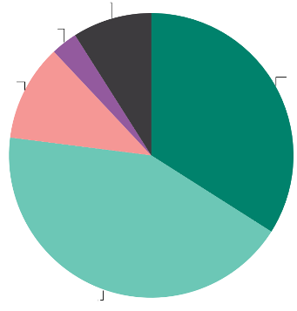
Nem tudom 9
Egyáltalán nem értek egyet 3
Hajlamosak nem egyetérteni 11
Hajlamosak vagyunk egyetérteni 43
Teljes mértékben egyetértek 34
Teljes mértékben egyetértek: +1
Hajlamosak egyetérteni a következőkben: +1
Hajlamosak nem egyetérteni: -1
Egyáltalán nem értek egyet: =
Nem tudom: -2
(2025. február/március – 2023. május/június)
QD4.2.: Mennyire ért egyet vagy nem ért egyet az alábbi állításokkal? Az éghajlatváltozás okozta károk költségei sokkal magasabbak, mint a zöld átálláshoz szükséges beruházások költségei (%)
QD4.3. kérdés: Mennyire ért egyet vagy nem ért egyet az alábbi állításokkal? Az éghajlatváltozás okozta károk költségei sokkal magasabbak, mint a zöld átálláshoz szükséges beruházások költségei (%)
 | Teljes mértékben egyetértek |  | Hajlamosak egyetérteni |  | Hajlamosak nem egyetérteni |  | Egyáltalán nem értek egyet |  | Nem tudom |  | „Elfogadom” összesen |  | „Nem ért egyet” összesen
 | 2025. február/március | Diff (diff) 2025. február/március – 2023. május/június | 2025. február/március | Diff (diff) 2025. február/március – 2023. május/június | 2025. február/március | Diff (diff) 2025. február/március – 2023. május/június | 2025. február/március | Diff (diff) 2025. február/március – 2023. május/június | 2025. február/március | Diff (diff) 2025. február/március – 2023. május/június | 2025. február/március | Diff (diff) 2025. február/március – 2023. május/június | 2025. február/március | Diff (diff) 2025. február/március – 2023. május/június
EU-27 | 34 | 1 | 43 | 3 | 11 | -1 | 3 | -1 | 9 | -2 | 77 | 4 | 14 | -2
BE | 34 | 6 | 45 | -1 | 14 | 0 | 3 | -1 | 4 | -4 | 79 | 5 | 17 | -1
BG | 29 | 1 | 38 | 1 | 11 | 1 | 4 | -1 | 18 | -2 | 67 | 2 | 15 | 0
CZ | 20 | 2 | 43 | 2 | 19 | -2 | 6 | -2 | 12 | 0 | 63 | 4 | 25 | -4
DK | 44 | 4 | 37 | 3 | 8 | -4 | 2 | -1 | 9 | -2 | 81 | 7 | 10 | -5
DE | 33 | -2 | 42 | 6 | 11 | -3 | 4 | 0 | 10 | -1 | 75 | 4 | 15 | -3
EE | 15 | 0 | 31 | -6 | 27 | 10 | 11 | 1 | 16 | -5 | 46 | -6 | 38 | 11
IE | 47 | 9 | 37 | -1 | 6 | -5 | 3 | 1 | 7 | -4 | 84 | 8 | 9 | -4
EL | 37 | -8 | 45 | 8 | 9 | 0 | 1 | -2 | 8 | 2 | 82 | 0 | 10 | -2
ES | 39 | 5 | 37 | 1 | 9 | -1 | 3 | -1 | 12 | -4 | 76 | 6 | 12 | -2
FR | 36 | 2 | 40 | -1 | 10 | 1 | 2 | -1 | 12 | -1 | 76 | 1 | 12 | 0
HR | 32 | -7 | 54 | 10 | 9 | -1 | 2 | 0 | 3 | -2 | 86 | 3 | 11 | -1
IT | 33 | -1 | 52 | 4 | 9 | 0 | 2 | 0 | 4 | -3 | 85 | 3 | 11 | 0
CY | 55 | -1 | 31 | 0 | 7 | 0 | 2 | 1 | 5 | 0 | 86 | -1 | 9 | 1
LV | 23 | 6 | 39 | -3 | 15 | -2 | 7 | 1 | 16 | -2 | 62 | 3 | 22 | -1
LT | 31 | -3 | 39 | -4 | 11 | 2 | 4 | 1 | 15 | 4 | 70 | -7 | 15 | 3
LU | 43 | 7 | 37 | -4 | 7 | -5 | 4 | 2 | 9 | 0 | 80 | 3 | 11 | -3
HU | 32 | 1 | 46 | -1 | 11 | -2 | 2 | 0 | 9 | 2 | 78 | 0 | 13 | -2
MT | 56 | 4 | 28 | -10 | 9 | 4 | 3 | 2 | 4 | 0 | 84 | -6 | 12 | 6
NL | 42 | 4 | 31 | -1 | 14 | 1 | 5 | -1 | 8 | -3 | 73 | 3 | 19 | 0
AT | 36 | 0 | 37 | 6 | 12 | -5 | 8 | 0 | 7 | -1 | 73 | 6 | 20 | -5
PL | 19 | -10 | 57 | 10 | 14 | 2 | 3 | -1 | 7 | -1 | 76 | 0 | 17 | 1
PT | 33 | -2 | 53 | 6 | 3 | 2 | 0 | -1 | 11 | -5 | 86 | 4
RO | 22 | 2 | 44 | 11 | 19 | -5 | 5 | -5 | 10 | -3 | 66 | 13 | 24 | -10
SI | 40 | 3 | 41 | 0 | 11 | -2 | 4 | 0 | 4 | -1 | 81 | 3 | 15 | -2
SK | 34 | 9 | 42 | -3 | 10 | 0 | 3 | -1 | 11 | -5 | 76 | 6 | 13 | -1
FI | 37 | 9 | 35 | 2 | 12 | -8 | 3 | 0 | 13 | -3 | 72 | 11 | 15 | -8
SE | 52 | 3 | 31 | 0 | 7 | -3 | 3 | 1 | 7 | -1 | 83 | 3 | 10 | -2

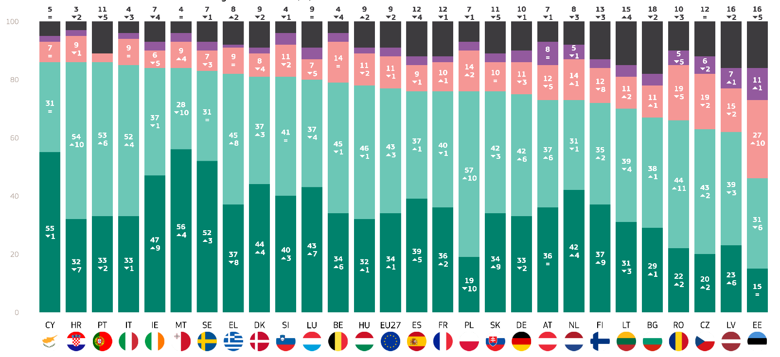
Teljes mértékben egyetértek
Hajlamosak egyetérteni
Hajlamosak nem egyetérteni
Egyáltalán nem értek egyet
Nem tudom
QD4.2.: Mennyire ért egyet vagy nem ért egyet az alábbi állításokkal? Az éghajlatváltozás okozta károk költségei sokkal magasabbak, mint a zöld átálláshoz szükséges beruházások költségei (%)
A szociodemográfiai tényezőkkel kapcsolatban a következő észrevételeket tették:
- A nők (88%) a férfiaknál (83%) sokkal nagyobb valószínűséggel értenek egyet azzal, hogy az éghajlatváltozás kezelését prioritásként kell kezelni a közegészség és az életminőség javítása érdekében az EU-ban.
- A fiatalok, különösen a 15–24 és a 25–39 évesek (mindkettő 87%-a) támogatják a legnagyobb mértékben az éghajlatváltozásnak a közegészség javítása érdekében történő előtérbe helyezését. A támogatás az életkorral kissé csökken, a 40-54 évesek 85% -a és az 55 év felettiek 85% -a egyetért a nyilatkozattal.
- Azok a válaszadók, akik 20 éves korukig vagy annál idősebb korukig az oktatásban maradtak (87%) és azok, akik még tanulnak (89%), a legnagyobb fontosságról számolnak be, míg azok, akik 15 éves vagy annál fiatalabb korban hagyták el az oktatást, valamivel alacsonyabb támogatottságról számolnak be (83%).
- A diákok (90%) fejezik ki a legnagyobb fontosságot, őket követik a vezetők és más szellemi munkavállalók (mindkettő 87%). A nyugdíjasok (86%), a fizikai dolgozók (84%) és a háztartásbeliek (83%) szintén támogatást mutatnak, míg az önálló vállalkozók (81%) és a munkanélküliek (80%) alacsonyabb támogatásról számolnak be.
- A nagyvárosok (88%) és a kis- vagy közepes méretű városok (87%) városi lakosai nagyobb valószínűséggel találják fontosnak, hogy az Európai Unió prioritásként kezelje az éghajlatváltozás kezelését, míg a vidéki lakosok (81%) valamivel alacsonyabb támogatást élveznek.
- Azok, akik az éghajlatváltozást komoly problémának tekintik, jelentősen alacsonyabb támogatottságot mutatnak (46%), mint azok, akik súlyos problémának tartják (93%).
- Azok a válaszadók, akik egyetértenek azzal, hogy az éghajlatváltozást az emberi tevékenység okozza, nagyobb támogatottságot fejeznek ki (92%), míg azok, akik nem értenek egyet, sokkal alacsonyabb támogatottságról számolnak be (51%).
- A környezeti kockázatoknak kitett válaszadók (91%) nagyobb támogatottságot mutatnak, mint a nem kitettek (82%).
- Azok a válaszadók, akik egyetértenek azzal, hogy a média egyértelmű tájékoztatást nyújt az éghajlatváltozásról, kevésbé érzik sürgősnek (85%), mint azok, akik nem értenek egyet (87%).

QD4.1 Milyen mértékben ért egyet vagy nem ért egyet az alábbi állításokkal? Az éghajlatváltozás kezelését prioritásként kell kezelni a közegészség és az életminőség javítása érdekében (az EU %-ában)
 | „Elfogadom” összesen | „Nem ért egyet” összesen | Nem tudom
EU-27 | 85 | 13 | 2
Nem
Férfi | 83 | 15 | 2
Nő | 88 | 10 | 2
Életkor
15-24 | 87 | 11 | 2
25-39 | 87 | 12 | 1
40-54 | 85 | 13 | 2
55+ | 85 | 12 | 3
Oktatás (vége)
-15 | 83 | 13 | 4
16-19 | 85 | 13 | 2
20+ | 87 | 12 | 1
Még mindig tanulok | 89 | 9 | 2
Társadalmi-szakmai kategória
Önálló vállalkozó | 81 | 17 | 2
Menedzserek | 87 | 12 | 1
Egyéb fehér gallérok. | 87 | 11 | 2
Manuális munkások | 84 | 14 | 2
Házi személyek | 83 | 13 | 4
Munkanélküli | 80 | 17 | 3
Nyugdíjas | 86 | 11 | 3
Diákok | 90 | 8 | 2
Szubjektív urbanizáció
Vidéki terület vagy falu | 81 | 16 | 3
Kis- és középváros | 87 | 11 | 2
Nagyváros | 88 | 10 | 2
Az éghajlatváltozás érzékelése
Komoly probléma | 93 | 6 | 1
Nem komoly probléma | 46 | 50 | 4
Az éghajlatváltozást az emberi tevékenység okozza
Egyetértek | 92 | 7 | 1
Nem ért egyet | 51 | 45 | 4
Környezeti és éghajlati kockázatoknak való kitettség
Kitett | 91 | 8 | 1
Nincs kitéve | 82 | 16 | 2
A nemzeti média egyértelmű tájékoztatást nyújt az éghajlatváltozásról
Egyetértek | 87 | 12 | 1
Nem ért egyet | 85 | 13 | 2

A szociodemográfiai tényezőkkel kapcsolatban a következő észrevételeket tették:
- A nők (77%) valamivel nagyobb valószínűséggel értenek egyet azzal, mint a férfiak (76%), hogy az éghajlatváltozás okozta károk költségei magasabbak, mint a zöld átálláshoz szükséges beruházások költségei.
- A fiatalok, különösen a 25–39 évesek (79%), valamint a 40–54 évesek és a 15–24 évesek (mindkettő 78%) esetében a legmagasabb az egyetértés. A megállapodás az életkorral kismértékben csökken: 55+ (74%) kevésbé valószínű, hogy egyetért.
- Azok a válaszadók, akik 20 éves vagy annál idősebb korukig az oktatásban maradtak, és azok, akik még mindig tanulnak (mindegyik 80%), nagyobb mértékben egyetértenek a kijelentéssel, mint azok, akik 15 éves vagy annál fiatalabb korban fejezték be az oktatást (70%).
- A diákok (81%) fejezik ki a legnagyobb egyetértést, őket követik a vezetők (80%) és más fehérgalléros munkavállalók (79%). Az önálló vállalkozók (76%) és a fizikai dolgozók (76%) szintén erős támogatottságot mutatnak, míg a háztartásbeliek (74%) és a nyugdíjasok (73%) alacsonyabb szintű egyetértést mutatnak.
- A nagyvárosok (80%) és a kis- vagy közepes méretű városok (79%) városi lakosai nagyobb valószínűséggel értenek egyet azzal, hogy az éghajlatváltozás okozta károk költségei meghaladják a zöld átállásra irányuló beruházások költségeit, mint a vidéki lakosok (70%).
- Azok, akik az éghajlatváltozást nem tekintik komoly problémának, sokkal kevésbé valószínű, hogy egyetértenek (43%), mint azok, akik súlyos problémának tartják (83%).
- Azok, akik egyetértenek azzal, hogy az éghajlatváltozást az emberi tevékenység okozza (83%), sokkal nagyobb valószínűséggel értenek egyet azzal, hogy az éghajlatváltozás okozta károk költségei magasabbak, mint a zöld átállásra irányuló beruházások költségei, szemben azokkal, akik nem értenek egyet (46%).
- A környezeti és éghajlati kockázatoknak kitett válaszadók nagyobb valószínűséggel értenek egyet (85%), mint azok, akik nincsenek kitéve (72%).
- Azok a válaszadók, akik egyetértenek azzal, hogy a nemzeti média egyértelmű tájékoztatást nyújt az éghajlatváltozásról (78%), szintén támogatják azt az állítást, hogy a károk költségei sokkal magasabbak, mint a zöld átállásra irányuló beruházások költségei.

QD4.2 Milyen mértékben ért egyet vagy nem ért egyet az alábbi állításokkal? Az éghajlatváltozás okozta károk költségei sokkal magasabbak, mint a zöld átálláshoz szükséges beruházások költségei (az EU %-ában)
 | „Elfogadom” összesen | „Nem ért egyet” összesen | Nem tudom
EU-27 | 7 | 14 | 9
Nem
Férfi | 76 | 16 | 8
Nő | 7 | 12 | 11
Életkor
15-24 | 78 | 12 | 10
25-39 | 79 | 14 | 7
40-54 | 78 | 16 | 6
55+ | 74 | 14 | 12
Oktatás (vége)
-15 | 70 | 15 | 15
16-19 | 75 | 15 | 10
20+ | 80 | 14 | 6
Még mindig tanulok | 80 | 9 | 11
Társadalmi-szakmai kategória
Önálló vállalkozó | 76 | 18 | 6
Menedzserek | 80 | 15 | 5
Egyéb fehér gallérok. | 79 | 14 | 7
Manuális munkások | 76 | 15 | 9
Házi személyek | 74 | 15 | 11
Munkanélküli | 74 | 15 | 11
Nyugdíjas | 73 | 13 | 14
Diákok | 81 | 10 | 9
Szubjektív urbanizáció
Vidéki terület vagy falu | 70 | 18 | 12
Kis- és középváros | 79 | 13 | 8
Nagyváros | 80 | 12 | 8
Az éghajlatváltozás érzékelése
Komoly probléma | 83 | 9 | 8
Nem komoly probléma | 43 | 47 | 10
Az éghajlatváltozást az emberi tevékenység okozza
Egyetértek | 83 | 9 | 8
Nem ért egyet | 46 | 44 | 10
Környezeti és éghajlati kockázatoknak való kitettség
Kitett | 85 | 9 | 6
Nincs kitéve | 72 | 17 | 11
A nemzeti média egyértelmű tájékoztatást nyújt az éghajlatváltozásról
Egyetértek | 78 | 13 | 9
Nem ért egyet | 78 | 15 | 7

A válaszadókat ezután megkérdezték, hogy úgy vélik-e, hogy az éghajlatváltozással kapcsolatos intézkedések olyan innovációhoz vezetnek, amely versenyképesebbé teszi az uniós vállalatokat. Tíz európai közül több mint hét (77%, 2023 óta +2 százalékpont) egyetért ezzel a kijelentéssel, köztük 48 % (+2 százalékpont),akik „egyetértenek” és 29 % (változatlan), akik „teljes mértékben egyetértenek”. A válaszadók 16 %-a (változatlan) nem ért ezzel egyet, ebből csak 4 % (változatlan), aki „teljesen nem ért egyet”, és 12 % (változatlan), aki „nem ért egyet”. Érdemes megjegyezni, hogy ebben a kérdésben majdnem minden tizedik válaszadó azt állította, hogy nem tudja (7%, -2 százalékpont).
Az EU tagállamaiban a válaszadók többsége (több mint 50%-a) egyetért abban, hogy az éghajlatváltozással kapcsolatos intézkedések olyan innovációhoz vezetnek, amely versenyképesebbé teszi az uniós vállalatokat. A többség azonban eltérő méretű az egyes uniós tagállamokban. A megállapodás legnagyobb részét Olaszországban (88%, +1 százalékpont), Portugáliában (88%, +2 százalékpont)és Svédországban (88%, +2 százalékpont) kötötték. Ezzel szemben Észtországban az igen csekély többség 52 %-kal (+1 százalékpont) értett egyet.
Azon országok közül, amelyek egyetértenek abban, hogy az éghajlatváltozással kapcsolatos intézkedések olyan innovációhoz vezetnek, amely versenyképesebbé teszi az uniós vállalatokat, a legerősebb támogatottság Máltán (50%, +6 százalékpont), Svédországban (46%, -6 százalékpont) és Írországban (45%, +6 százalékpont) figyelhető meg, ahol a válaszadók fele vagy majdnem fele „teljes mértékben egyetértett” a nyilatkozattal.
Ezzel szemben Észtországban a válaszadók egyharmada nem ért egyet (34%, +5 százalékpont), így a válaszadók legnagyobb része nem ért egyet azzal, hogy az éghajlatváltozással kapcsolatos intézkedések olyan innovációhoz vezetnek, amely versenyképesebbé teszi az uniós vállalatokat. Észtországot Csehország (27%, -7 százalékpont),Románia (22%, -9 százalékpont) és Lettország (20%, -4 százalékpont) követi. Az egyet nem értés mértékének vizsgálatakor Észtország messze az az ország, ahol a legnagyobb a „teljes mértékben egyet nem értés” aránya abban, hogy az éghajlatváltozással kapcsolatos intézkedések olyan innovációhoz vezetnek, amely versenyképesebbé teszi az uniós vállalatokat (12%, +2 százalékpont).
Emellett az előző szakaszhoz hasonlóan sok válaszadó jelezte, hogy nem tudja, hogy az éghajlatváltozás okozta károk költségei sokkal magasabbak-e, mint a zöld átálláshoz szükséges beruházások költségei. Hat uniós tagállamban tíz válaszadóból legalább egy azt állítja, hogy nem tudja. E tekintetben Lettországban (16 %, –4 százalékpont), Litvániában (16 %, +1 százalékpont) és Észtországban (14 %, –6 százalékpont) a legmagasabb az arány.
Ami a 2023 óta bekövetkezett változásokat illeti, megfigyelhető, hogy Romániában (70% +11 százalékpont) és Szlovákiában (80%, +9 százalékpont) a válaszadók sokkal jobban egyetértenek, mint 2023-ban. Ezzel párhuzamosan Románia egyet nem értési pontszáma 9 százalékponttal, Szlovákiaé pedig 3 százalékponttal csökkent. Ezzel szemben 2023-hoz képest több észt válaszadó véli úgy, hogy az éghajlatváltozással kapcsolatos intézkedések nem vezetnek olyan innovációhoz, amely versenyképesebbé tenné az uniós vállalatokat (+5 százalékpont). Az általános egyet nem értés aránya Görögországban (13% (+5 százalékpont), Máltán (13%, +8 százalékpont) és Cipruson (12%, +5 százalékpont) is nőtt, bár a pontszámok még mindig alacsonyak.

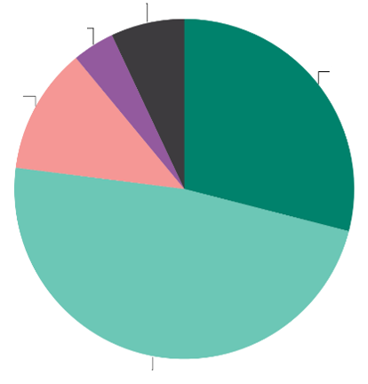
Nem tudom 7
Egyáltalán nem értek egyet 4
Hajlamosak nem egyetérteni 12
Hajlamosak vagyunk egyetérteni 48
Teljes mértékben egyetértek 29
Teljes mértékben egyetértek: =
Hajlamosak egyetérteni a következőkben: +2
Hajlamosak nem egyetérteni: =
Egyáltalán nem értek egyet: =
Nem tudom: -2
(2025. február/március – 2023. május/június)
QD4.3. kérdés: Mennyire ért egyet vagy nem ért egyet az alábbi állításokkal? Az éghajlatváltozással kapcsolatos fellépés olyan innovációhoz vezet, amely versenyképesebbé teszi az uniós vállalatokat (EU-27) (%)

QD4.3. kérdés Mennyire ért egyet vagy nem ért egyet az alábbi állításokkal? - Az éghajlatváltozás elleni fellépés olyan innovációhoz vezet, amely versenyképesebbé teszi az uniós vállalatokat.(%)
 | Teljes mértékben egyetértek |  | Hajlamosak egyetérteni |  | Hajlamosak nem egyetérteni |  | Egyáltalán nem értek egyet |  | Nem tudom |  | „Elfogadom” összesen |  | „Nem ért egyet” összesen
 | 2025. február/március | Diff (diff) 2025. február/március – 2023. május/június | 2025. február/március | Diff (diff) 2025. február/március – 2023. május/június | 2025. február/március | Diff (diff) 2025. február/március – 2023. május/június | 2025. február/március | Diff (diff) 2025. február/március – 2023. május/június | 2025. február/március | Diff (diff) 2025. február/március – 2023. május/június | 2025. február/március | Diff (diff) 2025. február/március – 2023. május/június | 2025. február/március | Diff (diff) 2025. február/március – 2023. május/június
EU-27 | 29 | 0 | 48 | 2 | 12 | 0 | 4 | 0 | 7 | -2 | 77 | 2 | 16 | 0
BE | 28 | 5 | 50 | 0 | 15 | -1 | 3 | 0 | 4 | -4 | 78 | 5 | 18 | -1
BG | 28 | 2 | 45 | 4 | 12 | 1 | 3 | -2 | 12 | -5 | 73 | 6 | 15 | -1
CZ | 16 | 3 | 46 | 6 | 20 | -4 | 7 | -3 | 11 | -2 | 62 | 9 | 27 | -7
DK | 39 | 3 | 44 | -1 | 9 | 0 | 1 | -2 | 7 | 0 | 83 | 2 | 10 | -2
DE | 23 | -2 | 50 | 8 | 15 | -1 | 5 | 0 | 7 | -5 | 73 | 6 | 20 | -1
EE | 13 | 2 | 39 | -1 | 22 | 3 | 12 | 2 | 14 | -6 | 52 | 1 | 34 | 5
IE | 45 | 6 | 39 | -4 | 6 | -1 | 3 | 1 | 7 | -2 | 84 | 2 | 9 | 0
EL | 31 | -9 | 47 | 0 | 10 | 3 | 3 | 2 | 9 | 4 | 78 | -9 | 13 | 5
ES | 40 | 3 | 39 | -1 | 9 | 2 | 3 | -2 | 9 | -2 | 79 | 2 | 12 | 0
FR | 29 | 3 | 45 | -4 | 13 | 2 | 5 | 1 | 8 | -2 | 74 | -1 | 18 | 3
HR | 29 | -2 | 58 | 7 | 9 | -2 | 1 | -2 | 3 | -1 | 87 | 5 | 10 | -4
IT | 34 | -1 | 54 | 2 | 7 | 1 | 2 | 0 | 3 | -2 | 88 | 1 | 9 | 1
CY | 41 | 0 | 37 | -10 | 8 | 3 | 4 | 2 | 10 | 5 | 78 | -10 | 12 | 5
LV | 20 | 5 | 44 | 3 | 14 | -5 | 6 | 1 | 16 | -4 | 64 | 8 | 20 | -4
LT | 21 | -4 | 49 | 1 | 11 | 1 | 3 | 1 | 16 | 1 | 70 | -3 | 14 | 2
LU | 36 | 10 | 41 | -10 | 11 | -5 | 5 | 4 | 7 | 1 | 77 | 0 | 16 | -1
HU | 32 | 5 | 48 | -3 | 12 | -1 | 2 | -1 | 6 | 0 | 80 | 2 | 14 | -2
MT | 50 | 6 | 34 | -11 | 10 | 6 | 3 | 2 | 3 | -3 | 84 | -5 | 13 | 8
NL | 32 | 1 | 45 | 1 | 16 | 2 | 4 | 0 | 3 | -4 | 77 | 2 | 20 | 2
AT | 32 | -2 | 45 | 8 | 12 | -2 | 7 | 0 | 4 | -4 | 77 | 6 | 19 | -2
PL | 17 | -10 | 60 | 10 | 14 | 1 | 3 | -1 | 6 | 0 | 77 | 0 | 17 | 0
PT | 32 | 0 | 56 | 2 | 3 | 2 | 0 | 0 | 9 | -4 | 88 | 2 | 3 | 2
RO | 20 | 3 | 50 | 8 | 17 | -7 | 5 | -2 | 8 | -2 | 70 | 11 | 22 | -9
SI | 27 | 1 | 46 | 0 | 17 | 0 | 7 | 0 | 3 | -1 | 73 | 1 | 24 | 0
SK | 30 | 9 | 50 | 0 | 10 | -2 | 3 | -1 | 7 | -6 | 80 | 9 | 13 | -3
FI | 37 | 5 | 47 | 2 | 8 | -1 | 2 | 0 | 6 | -6 | 84 | 7 | 10 | -1
SE | 46 | -6 | 42 | 8 | 7 | 0 | 3 | 1 | 2 | -3 | 88 | 2 | 10 | 1

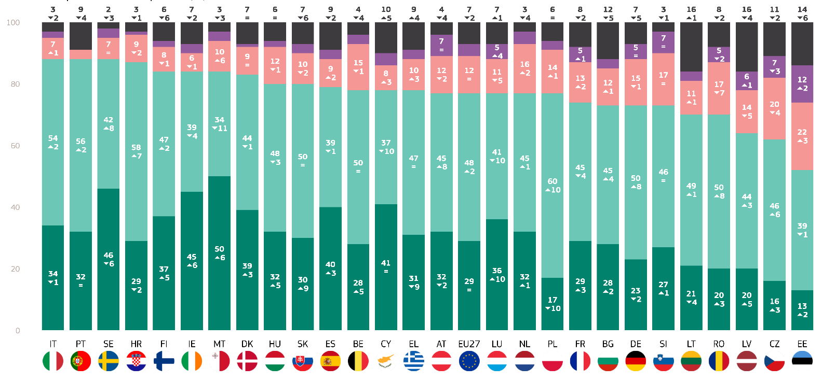
Teljes mértékben egyetértek
Hajlamosak egyetérteni
Hajlamosak nem egyetérteni
Egyáltalán nem értek egyet
Nem tudom
QD4.3. kérdés: Mennyire ért egyet vagy nem ért egyet az alábbi állításokkal? Az éghajlatváltozással kapcsolatos fellépés olyan innovációhoz vezet, amely versenyképesebbé teszi az uniós vállalatokat (%)

A szociodemográfiai tényezőkkel kapcsolatban a következő észrevételeket tették:
- A nők (78%) valamivel nagyobb valószínűséggel, mint a férfiak (77%) egyetértenek abban, hogy az éghajlatváltozással kapcsolatos intézkedések olyan innovációhoz vezetnek, amely versenyképesebbé teszi az uniós vállalatokat.
- A fiatalok, különösen a 15–24 évesek (81%) a legnagyobb egyetértésüket fejezik ki azzal kapcsolatban, hogy az éghajlatváltozás elleni fellépésből eredő innováció versenyképesebbé teszi az EU-t. A megállapodás az életkorral csökken, a 25-39 évesek 80% -a, a 40-54 évesek 79% -a és az 55 év felettiek 74% -a egyetért a nyilatkozattal.
- Azok a válaszadók, akik 20 éves vagy annál idősebb korukig az oktatásban maradtak, és azok, akik még tanulnak (81%, illetve 82%), a legmagasabb egyetértést mutatják, míg azok, akik 15 éves vagy annál fiatalabb korban fejezték be az oktatást, alacsonyabb egyetértést fejeznek ki (73%).
- A legnagyobb egyetértést a vezetők (82%) fejezik ki, őket követik a diákok (81%) és más szellemi munkavállalók (80%). A fizikai dolgozók és az önálló vállalkozók (mindkettő 78%) és a háztartásbeliek (75%) szintén egyetértenek, míg a nyugdíjasok (74%) és a munkanélküliek (73%) valamivel alacsonyabb egyetértést mutatnak.
- A nagyvárosok (82%) és a kis- vagy közepes méretű városok (79%) városi lakosai nagyobb valószínűséggel találják ezt fontosnak, míg a vidéki lakosok (72%) valamivel alacsonyabb támogatást fejeznek ki.
- Azok, akik az éghajlatváltozást nem tekintik komoly problémának, sokkal kevésbé értenek egyet a kijelentéssel (45%), mint azok, akik súlyos problémának tartják (83%).
- Azok a válaszadók, akik egyetértenek azzal, hogy az éghajlatváltozást az emberi tevékenység okozza, nagyobb egyetértésüket fejezik ki (83%), míg azok, akik nem értenek egyet, sokkal alacsonyabb támogatásról számolnak be (49%).
- A környezeti kockázatoknak kitett válaszadók (85%) nagyobb mértékben egyetértenek az állítással, mint a nem kitett válaszadók (74%).
- Azok a válaszadók, akik egyetértenek azzal, hogy a média egyértelmű tájékoztatást nyújt az éghajlatváltozásról, ugyanazt az egyetértést fejezik ki a nyilatkozattal kapcsolatban, mint azok, akik nem értenek egyet (mind a 79%).

QD4.3 Milyen mértékben ért egyet vagy nem ért egyet az alábbi állításokkal? - Az éghajlatváltozás elleni fellépés olyan innovációhoz vezet, amely versenyképesebbé teszi az uniós vállalatokat. (az EU %-ában)
 | „Elfogadom” összesen | „Nem ért egyet” összesen | Nem tudom
EU-27 | 77 | 16 | 7
Nem
Férfi | 77 | 17 | 6
Nő | 78 | 14 | 8
Életkor
15-24 | 81 | 12 | 7
25-39 | 80 | 16 | 4
40-54 | 79 | 16 | 5
55+ | 74 | 17 | 9
Oktatás (vége)
-15 | 73 | 15 | 12
16-19 | 76 | 17 | 7
20+ | 81 | 16 | 3
Még mindig tanulok | 82 | 12 | 6
Társadalmi-szakmai kategória
Önálló vállalkozó | 78 | 18 | 4
Menedzserek | 82 | 15 | 3
Egyéb fehér gallérok. | 80 | 15 | 5
Manuális munkások | 78 | 16 | 6
Házi személyek | 75 | 15 | 10
Munkanélküli | 73 | 18 | 9
Nyugdíjas | 74 | 16 | 10
Diákok | 81 | 13 | 6
Szubjektív urbanizáció
Vidéki terület vagy falu | 72 | 19 | 9
Kis- és középváros | 79 | 15 | 6
Nagyváros | 82 | 13 | 5
Az éghajlatváltozás érzékelése
Komoly probléma | 83 | 11 | 6
Nem komoly probléma | 45 | 46 | 9
Az éghajlatváltozást az emberi tevékenység okozza
Egyetértek | 83 | 11 | 6
Nem ért egyet | 49 | 43 | 8
Környezeti és éghajlati kockázatoknak való kitettség
Kitett | 85 | 11 | 4
Nincs kitéve | 74 | 18 | 8
A nemzeti média egyértelmű tájékoztatást nyújt az éghajlatváltozásról
Egyetértek | 79 | 15 | 6
Nem ért egyet | 79 | 16 | 5

Ezt követően a válaszadókat arról kérdezték, hogy az éghajlatváltozás káros hatásaira való jobb felkészülés javítja-e az uniós polgárok életét egy négypontos skálán: „teljes mértékben egyetértek”, „egyetértek”, „nem értek egyet” és „teljesen nem értek egyet”. Az összes uniós tagállamban a válaszadók 83%-a értett egyet a kijelentéssel, köztük a „tend to agree” (egyetérteni szándékozó) válaszadók 49%-a és a „teljes mértékben egyetértő” válaszadók 34%-a. Ezzel szemben az európaiak 13%-a nem ért egyet azzal, hogy az éghajlatváltozás káros hatásaira való jobb felkészülés javítani fogja az uniós polgárok életét, beleértve azt a 10%-ot, akik „nem értenek egyet”, és azt a 3%-ot, akik „teljesen nem értenek egyet”. A válaszadók 4%-a nyilatkozott úgy, hogy nem tudja.
Valamennyi uniós tagállamban a válaszadók többsége egyetért abban, hogy az éghajlatváltozás káros hatásaira való jobb felkészülés javítani fogja az uniós polgárok életét. Négy országban a megállapodás aránya különösen nagy, és tíz válaszadóból legalább kilenc általában egyetért: Görögország és Portugália (mindegyik 92%), valamint Spanyolország és Írország (90%). Az országok között azonban jelentős különbségek vannak. Észtországban például csak 59% ért egyet ezzel az állítással, ami Görögországtól és Portugáliától több mint 30 százalékpontos eltérést jelent.
A „határozottan egyetértek” kategóriában a legmagasabb pontszámot elérő országokat tekintve Svédország (62%) és Málta (57%) áll a lista élén, és úgy tűnik, hogy a leghatározottabban egyetértenek abban, hogy az éghajlatváltozás negatív hatásaira való jobb felkészülés javítani fogja az uniós polgárok életét.
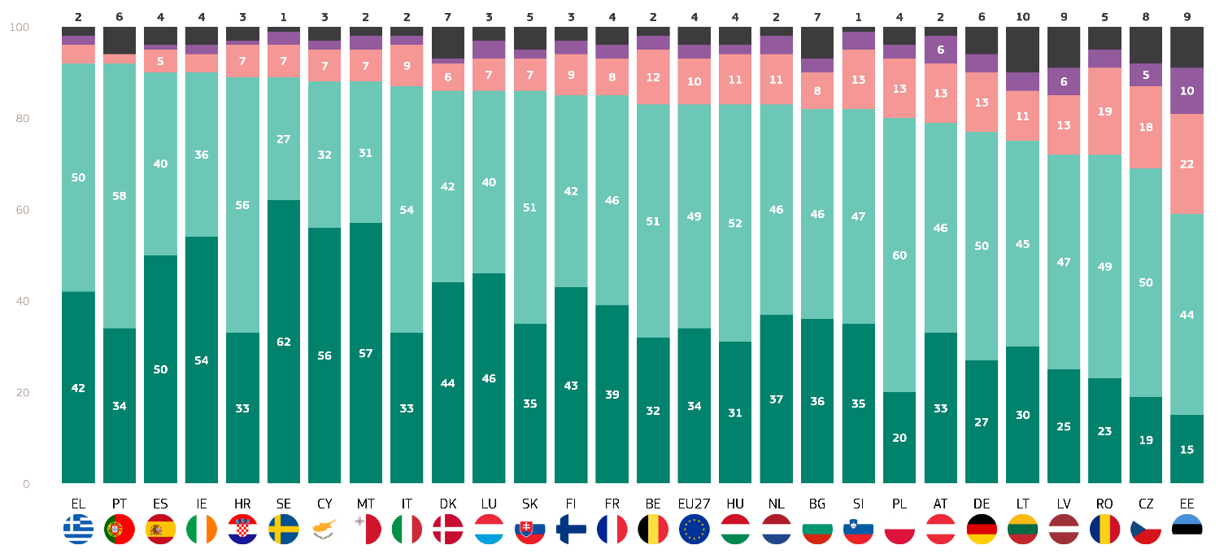
Ami a nézeteltéréseket illeti, Észtországban a legnagyobb azoknak a válaszadóknak az aránya, akik nem értenek egyet azzal, hogy az éghajlatváltozás negatív hatásaira való felkészülés javítani fogja az uniós polgárok életét (32%). Csehországban (23%) és Romániában (23%) a válaszadók valamivel több mint egyötöde nem ért ezzel egyet. Észtországban minden tizedik válaszadó „teljes mértékben nem ért egyet” a kijelentéssel, így ebben a kategóriában a legmagasabb pontszámot érte el.
Teljes mértékben egyetértek
Hajlamosak egyetérteni
Hajlamosak nem egyetérteni
Egyáltalán nem értek egyet
Nem tudom
QD4.4.: Mennyire ért egyet vagy nem ért egyet az alábbi állításokkal? — Az éghajlatváltozás káros hatásaira való jobb felkészülés javítani fogja a polgárok életét az EU-ban (%)
Az előző szakaszokhoz hasonlóan a kérdésre válaszolók közül sokan jelezték, hogy nem tudják. A legmagasabb pontszámot Litvániában (10 %), majd Észtországban (9 %) és Lettországban (9 %) érték el.
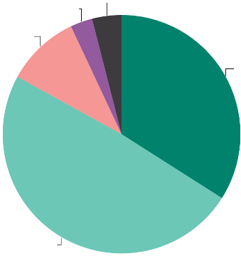
Nem tudom 4
Egyáltalán nem értek egyet 3
Hajlamosak nem egyetérteni 10
Hajlamosak egyetérteni 49
Teljes mértékben egyetértek 34
QD4.4 Milyen mértékben ért egyet vagy nem ért egyet az alábbi állításokkal? Az éghajlatváltozás káros hatásaira való jobb felkészülés javítani fogja a polgárok életét az EU-ban (%)
Ezenkívül az eredményeket a szociodemográfiai kategóriákhoz és további tényezőkhöz való viszonyuk tekintetében elemezték:
- A nők (84%) valamivel nagyobb valószínűséggel, mint a férfiak (82%) egyetértenek abban, hogy az éghajlatváltozás káros hatásaira való jobb felkészülés javítani fogja az uniós polgárok életét.
- A fiatalok, különösen a 15–24 és a 25–39 évesek (mindkettő 86%-a) támogatják a legnagyobb mértékben azt az állítást, hogy fel kell készülni az éghajlatváltozásra. A támogatás az életkorral kissé csökken, a 40-54 évesek 83% -a és az 55 év felettiek 81% -a egyetért a nyilatkozattal.
- Azok a válaszadók, akik 20 éves korukig vagy annál idősebbek maradtak az oktatásban (86%), és azok, akik még tanulnak (87%), a legnagyobb fontosságról számolnak be, míg azok, akik 15 éves vagy annál fiatalabb korban hagyták el az oktatást (79%), valamivel alacsonyabb támogatottságról számolnak be.
- A diákok (88%) fejezik ki a legnagyobb fontosságot, őket követik a vezetők (86%) és más fehérgalléros munkavállalók (85%). Az önálló vállalkozók (83%), a háztartásbeliek, a fizikai dolgozók (mindkettő 82%) és a nyugdíjasok (81%) szintén támogatást mutatnak, míg a munkanélküliek (77%) alacsonyabb támogatásról számolnak be.
- A nagyvárosokban (86%) és a kis- és közepes méretű városokban (84%) élő városi lakosok nagyobb valószínűséggel tartják fontosnak, hogy az Európai Unió jobban felkészüljön az éghajlatváltozásra, míg a vidéki lakosok (78%) valamivel kevesebb támogatást kapnak.
- Azok, akik az éghajlatváltozást nem tekintik komoly problémának, jelentősen alacsonyabb támogatottságot mutatnak (49%), mint azok, akik súlyos problémának tartják (89%).
- Azok a válaszadók, akik egyetértenek azzal, hogy az éghajlatváltozást az emberi tevékenység okozza, nagyobb támogatottságot mutatnak (88%), míg azok, akik nem értenek egyet, sokkal alacsonyabb támogatottságról számolnak be (54%).
- A környezeti kockázatoknak kitett válaszadók (89%) nagyobb támogatottságot mutatnak, mint a nem kitettek (79%).
- Azok a válaszadók, akik egyetértenek azzal, hogy a média egyértelmű tájékoztatást nyújt az éghajlatváltozásról, kevésbé érzik sürgősnek (83%), mint azok, akik nem értenek egyet (84%).

QD4.4 Milyen mértékben ért egyet vagy nem ért egyet az alábbi állításokkal? Az éghajlatváltozás káros hatásaira való jobb felkészülés javítani fogja a polgárok életét az EU-ban. (az EU %-ában)
 | „Elfogadom” összesen | „Nem ért egyet” összesen | Nem tudom
EU-27 | 83 | 13 | 4
Nem
Férfi | 82 | 15 | 3
Nő | 84 | 14 | 5
Életkor
15-24 | 86 | 10 | 4
25-39 | 86 | 14 | 3
40-54 | 83 | 14 | 3
55+ | 81 | 14 | 5
Oktatás (vége)
-15 | 79 | 14 | 7
16-19 | 81 | 14 | 5
20+ | 86 | 12 | 2
Még mindig tanulok | 87 | 8 | 5
Társadalmi-szakmai kategória
Önálló vállalkozó | 83 | 14 | 3
Menedzserek | 86 | 12 | 2
Egyéb fehér gallérok. | 85 | 12 | 3
Manuális munkások | 82 | 14 | 4
Házi személyek | 82 | 12 | 6
Munkanélküli | 7 | 18 | 5
Nyugdíjas | 81 | 13 | 6
Diákok | 88 | 8 | 4
Szubjektív urbanizáció
Vidéki terület vagy falu | 78 | 17 | 5
Kis- és középváros | 84 | 12 | 4
Nagyváros | 86 | 14 | 3
Az éghajlatváltozás érzékelése
Komoly probléma | 89 | 8 | 3
Nem komoly probléma | 49 | 44 | 7
Az éghajlatváltozást az emberi tevékenység okozza
Egyetértek | 88 | 9 | 3
Nem ért egyet | 54 | 40 | 6
Környezeti és éghajlati kockázatoknak való kitettség
Kitett | 89 | 8 | 3
Nincs kitéve | 79 | 16 | 5
A nemzeti média egyértelmű tájékoztatást nyújt az éghajlatváltozásról
Egyetértek | 84 | 13 | 3
Nem ért egyet | 83 | 14 | 3

végezetül a válaszadókat arról kérdezték, hogy az európai vállalatoknak több támogatást kell-e kapniuk ahhoz, hogy versenyezzenek a tiszta technológiák, termékek és szolgáltatások globális piacán, egy négypontos skálán: „teljesen egyetértek”, „egyetértek”, „nem értek egyet” és „teljesen nem értek egyet”. Az európai átlag 84%, beleértve a válaszadók 49%-át, akik „egyetértenek” és 35%-át, akik „teljes mértékben egyetértenek”. Ezzel szemben az európaiak 12%-a nem gondolja, hogy az európai vállalatoknak több támogatást kellene kapniuk ahhoz, hogy versenyképesek legyenek a tiszta technológiák, termékek és szolgáltatások globális piacán. Ez a pontszám magában foglalja azokat a 9 %-ot, akik „nem értenek egyet”, és 3 %-ot, akik „teljesen nem értenek egyet”. A válaszadók 4%-a nyilatkozott úgy, hogy nem tudja.
A válaszadók többsége valamennyi országban általában egyetért azzal, hogy az európai vállalatoknak több támogatást kell kapniuk ahhoz, hogy versenyképesek legyenek a tiszta technológiák, termékek és szolgáltatások globális piacán. A megállapodás szintje Görögországban, Horvátországban és Máltán a legmagasabb (mindkettő esetében 90%). Ezzel szemben Észtországban a válaszadók kétharmada egyetért (66%). Ezek között az országok között 24 százalékpont van.
Málta (62%) és Ciprus (54%) érte el a legmagasabb pontszámot a „teljes mértékben egyetértek” kategóriában. Úgy tűnik tehát, hogy ezen országok válaszadói támogatják leginkább azt az elképzelést, hogy az európai vállalatoknak több támogatást kell kapniuk ahhoz, hogy versenyképesek legyenek a tiszta technológiák, termékek és szolgáltatások globális piacán.
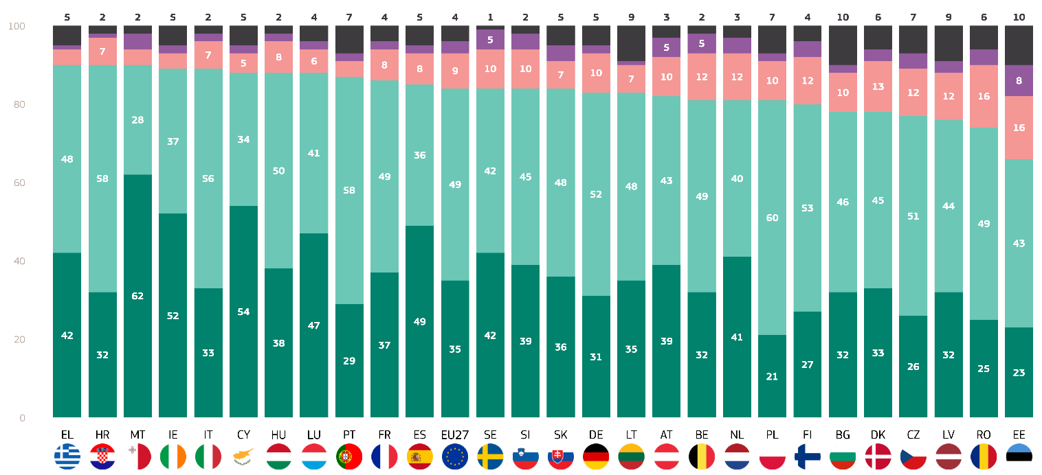
Ami a nézeteltéréseket illeti, Észtországban a válaszadók közel egynegyede nem gondolja, hogy az európai vállalatoknak több támogatást kellene kapniuk ahhoz, hogy versenyképesek legyenek a tiszta technológiák, termékek és szolgáltatások globális piacán (24%). Ez a legmagasabb pontszám a nézeteltérések kategóriájában. Ezt követi Románia, ahol a válaszadók egyötöde nem ért egyet (20%).
QD4,5: Mennyire ért egyet vagy nem ért egyet az alábbi állításokkal? Az európai vállalatoknak több támogatást kell kapniuk ahhoz, hogy versenyképesek legyenek a tiszta technológiák, termékek és szolgáltatások globális piacán (%)
Teljes mértékben egyetértek
Hajlamosak egyetérteni
Hajlamosak nem egyetérteni
Egyáltalán nem értek egyet
Nem tudom
Ami a nem tudó európaiak arányát illeti, Észtország és Bulgária (mindegyik 10%) érte el a legmagasabb pontszámot, őket Litvánia és Lettország követi, ahol a válaszadók 9%-a jelezte, hogy nem tudja.

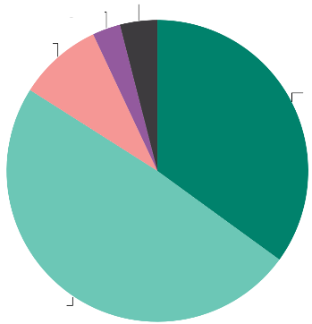
QD4,5: Mennyire ért egyet vagy nem ért egyet az alábbi állításokkal? Az európai vállalatoknak több támogatást kell kapniuk ahhoz, hogy versenyképesek legyenek a tiszta technológiák, termékek és szolgáltatások globális piacán (%)
Nem tudom 4
Egyáltalán nem értek egyet 3
Hajlamosak nem egyetérteni 9
Hajlamosak egyetérteni 49
Teljes mértékben egyetértek 35
A szocio-demografikai tényezőkkel kapcsolatban a következő betekintéseket gyűjtötték össze:
A nők (85%) valamivel nagyobb valószínűséggel, mint a férfiak (83%) egyetértenek abban, hogy az európai vállalatoknak több támogatást kell kapniuk ahhoz, hogy versenyképesek legyenek a tiszta technológiák, termékek és szolgáltatások globális piacán.
A fiatalok, különösen a 15–24 évesek (86%) és a 25–39 évesek (87%) támogatják leginkább az európai vállalatok nagyobb mértékű támogatását. A támogatás az életkorral csökken, a 40-54 évesek 84% -a és az 55 év felettiek 81% -a egyetért a nyilatkozattal.
Azok a válaszadók, akik 20 éves korukig vagy annál idősebb korukig az oktatásban maradtak (87%), azok, akik még tanulnak, valamint azok, akik 16–19 éves korukig az oktatásban maradtak (mind a 84%), a legnagyobb fontosságot, míg azok, akik 15 évesen vagy annál fiatalabban fejezték be az oktatást (78%), valamivel alacsonyabb támogatottságot mutatnak.
A legmagasabb támogatottságot a diákok (88%) fejezik ki, őket követik a szellemi munkavállalók (87%) és a vezetők (85%). Az önálló vállalkozók (83%), a fizikai dolgozók (84%) és a munkanélküliek (83%) szintén kifejezik támogatásukat, míg a nyugdíjasok (81%) és a háztartásbeliek (82%) valamivel alacsonyabb támogatásról számolnak be.
A nagyvárosokban (88%) és a kis- és közepes méretű városokban (85%) élő városi lakosok tartják a legnagyobb valószínűséggel fontosnak, hogy az európai vállalatok több támogatást kapjanak, míg a vidéki lakosok (79%) valamivel kevesebb támogatást kapnak.
Azok, akik az éghajlatváltozást nem tekintik komoly problémának, sokkal alacsonyabb támogatottságot mutatnak (58%), mint azok, akik súlyos problémának tartják (88%).
Azok a válaszadók, akik egyetértenek azzal, hogy az éghajlatváltozást az emberi tevékenység okozza, nagyobb mértékben (89%) támogatják a kijelentést, míg azok, akik nem értenek egyet, sokkal alacsonyabb támogatásról számolnak be (62%).
A környezeti kockázatoknak kitett válaszadók (89%) nagyobb támogatottságot mutatnak, mint a nem kitettek (82%).
Azok a válaszadók, akik egyetértenek azzal, hogy a média egyértelmű tájékoztatást nyújt az éghajlatváltozásról, kisebb mértékben (84%) támogatják a nyilatkozatot, mint azok, akik nem értenek egyet (85%).

QD4.5 Mennyire ért egyet vagy nem ért egyet az alábbi állításokkal? - Az európai vállalatoknak több támogatást kell kapniuk ahhoz, hogy versenyképesek legyenek a tiszta technológiák, termékek és szolgáltatások globális piacán. (az EU %-ában)
 | „Elfogadom” összesen | „Nem ért egyet” összesen | Nem tudom
EU-27 | 84 | 12 | 4
Nem
Férfi | 83 | 13 | 4
Nő | 85 | 10 | 5
Életkor
15-24 | 86 | 9 | 5
25-39 | 87 | 14 | 2
40-54 | 84 | 13 | 3
55+ | 81 | 13 | 6
Oktatás (vége)
-15 | 78 | 12 | 10
16-19 | 84 | 12 | 4
20+ | 87 | 14 | 2
Még mindig tanulok | 84 | 10 | 6
Társadalmi-szakmai kategória
Önálló vállalkozó | 83 | 14 | 3
Menedzserek | 85 | 13 | 2
Egyéb fehér gallérok. | 87 | 10 | 3
Manuális munkások | 84 | 13 | 3
Házi személyek | 82 | 12 | 6
Munkanélküli | 83 | 12 | 5
Nyugdíjas | 81 | 12 | 7
Diákok | 88 | 7 | 5
Szubjektív urbanizáció
Vidéki terület vagy falu | 79 | 15 | 6
Kis- és középváros | 85 | 14 | 4
Nagyváros | 88 | 9 | 3
Az éghajlatváltozás érzékelése
Komoly probléma | 88 | 8 | 4
Nem komoly probléma | 58 | 36 | 7
Az éghajlatváltozást az emberi tevékenység okozza
Egyetértek | 89 | 8 | 3
Nem ért egyet | 62 | 32 | 6
Környezeti és éghajlati kockázatoknak való kitettség
Kitett | 89 | 8 | 3
Nincs kitéve | 82 | 13 | 5
A nemzeti média egyértelmű tájékoztatást nyújt az éghajlatváltozásról
Egyetértek | 85 | 14 | 4
Nem ért egyet | 84 | 13 | 3

Ez a szakasz kiemeli, hogy a különböző uniós tagállamok eltérő mértékben támogatják az éghajlat-változási intézkedéseket. Görögország, Ciprus és Magyarország kiemelkedik az éghajlatváltozás kezelésének és a zöld kezdeményezések támogatásának fontosságával kapcsolatos, következetesen magas megállapodási arányokkal, ami az ezekben az országokban kialakult erős konszenzust tükrözi. Ezzel szemben Észtország figyelemre méltó a számos intézkedéssel kapcsolatos magas egyet nem értési arányáról, ami azt jelzi, hogy a lakosság jelentős része szkeptikus az éghajlat-változási intézkedések előnyeivel kapcsolatban. Portugália és Olaszország magas egyetértési arányt mutat az éghajlat-politika révén elérhető innovációs és versenyképességi potenciált illetően, ami az ilyen intézkedések gazdasági előnyeivel kapcsolatos optimizmusra utal. Málta és Írország határozottan támogatja, hogy több segítséget nyújtsanak az európai vállalatoknak a tiszta technológiák piacán, hangsúlyozva a zöld kezdeményezések gazdasági támogatásának fontosságát ezekben az országokban. Összességében ez a szakasz képet fest az éghajlatváltozással kapcsolatos intézkedések széles körű európai támogatásáról, elismerve azok fontosságát a közegészségügy, a gazdasági innováció és a versenyképesség szempontjából. Ugyanakkor jelentős különbségekre is fény derül az országok között, és egyes országok, például Észtország, nagyobb szkepticizmust mutatnak.

4. A klímasemlegesség 2050-ig történő megvalósításának támogatása
A legtöbb európai támogatja az EU klímasemlegességi célkitűzését, de néhányan figyelemreméltóan ellenzik azt.
Ez a szakasz felvázolja, hogy az európaiak milyen mértékben támogatják az EU azon célkitűzését, hogy 2050-re klímasemlegessé váljon.
Összességében az európaiak 81%-a támogatja az EU azon célkitűzését, hogy 2050-re klímasemlegessé, azaz nulla nettó üvegházhatásúgáz-kibocsátású gazdasággá váljon. Ez a pontszám magában foglalja a jellemzően támogató válaszadók 48 %-át, valamint a „teljes mértékben támogató” válaszadók egyharmadát. Ezzel szemben az európaiak 14%-a nem támogatja az EU azon célkitűzését, hogy 2050-re klímasemlegessé váljon, ebből 10% hajlamos ellenezni, 4% pedig „teljes mértékben ellenzi”. Az európaiak 5%-a jelezte, hogy nem tudja.
A válaszadók többsége valamennyi uniós tagállamban támogatja a klímasemlegességi célkitűzést, kivéve Észtországot, ahol a támogatás 46 %. Az általános támogatás aránya Máltán a legnagyobb (94%), ezt követi Svédország (91%), valamint Horvátország és Ciprus (90%). Emellett a támogatás szintjét figyelembe véve a „teljes támogatás” kategóriában Svédország (69%) és Málta (62%) érte el a legmagasabb pontszámot.
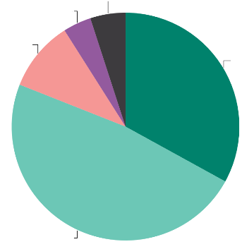
Ezzel szemben Észtországban és Csehországban kevésbé tűnik konszenzusnak az EU klímasemlegességi céljait illetően. Úgy tűnik, hogy a közvélemény szakadt: az észt válaszadók 41%-a és a cseh válaszadók 43%-a nyilatkozott úgy, hogy ellenzi az EU klímasemlegességi céljait.
QD 10. A következő kérdés a klímasemlegességről szól. Az EU célja, hogy 2050-re klímasemlegessé váljon – olyan gazdasággá, amely nulla nettó üvegházhatásúgáz-kibocsátással rendelkezik. Milyen mértékben támogatja vagy ellenzi az EU azon célkitűzését, hogy 2050-re klímasemlegessé váljon? (%)
Nem tudom 5
Teljes mértékben ellenzi a 4
Hajlamosak ellenezni 10
Támogató 48
Teljes támogatás 33
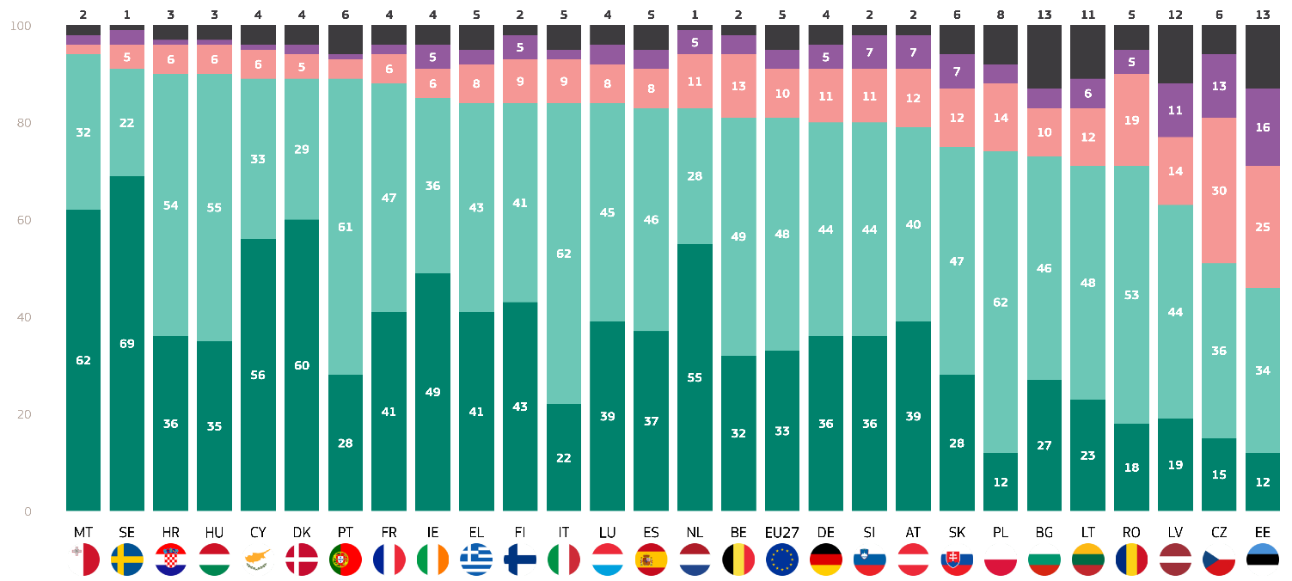
Teljes támogatás
Hajlamosak támogatni
Hajlamosak ellenezni
Teljes mértékben ellenzi
Nem tudom
QD10: A következő kérdés a klímasemlegességről szól. Az EU célja, hogy 2050-re klímasemlegessé váljon – olyan gazdasággá, amely nulla nettó üvegházhatásúgáz-kibocsátással rendelkezik. Milyen mértékben támogatja vagy ellenzi az EU azon célkitűzését, hogy 2050-re klímasemlegessé váljon? (%)

Ez a felmérési tétel azt is eredményezte, hogy a válaszadók nagy része jelezte, hogy nem tudja, hogy támogatja vagy ellenzi-e az EU klímasemlegességi pontszámait. Észtországban és Bulgáriában a válaszadók 13 %-a választotta ezt a választ, Lettországban 12 %-a, Litvániában pedig 11 %-a.
Összességében az európaiak többsége támogatja az EU klímasemlegességi célkitűzését. Jelentős különbségek vannak azonban az országok között, és egyes országok, például Észtország és Csehország, nagyobb szkepticizmust mutatnak.

A szocio- demographic tényezőkkel kapcsolatban a következő betekintéseket gyűjtötték össze:
- A nők (83%) valamivel nagyobb valószínűséggel támogatják az EU azon célkitűzését, hogy 2050-re klímasemlegessé váljon, mint a férfiak (81%).
- A fiatalok, különösen a 15–24 évesek (86%) támogatják a legnagyobb mértékben az EU klímasemlegességi célkitűzését. A támogatás az életkorral csökken: a 25–39 évesek 83%-a, a 40–54 évesek 81%-a és az 55 év felettiek 79%-a támogatja a célt.
- A még tanulmányokat folytatók (90%) és a 20 éves vagy annál idősebb korig oktatásban maradó válaszadók (86%) számolnak be a legnagyobb támogatottságról, míg azok, akik 15 éves vagy annál fiatalabb korban fejezték be az oktatást, alacsonyabb támogatottságot mutatnak (74%).
- A diákok (90%) fejezik ki a legnagyobb támogatást, őket követik a vezetők (87%) és más fehérgalléros munkavállalók (84%). Az önálló vállalkozók (81%), a fizikai dolgozók (79%), a háztartásbeliek (77%), a munkanélküliek (79%) és a nyugdíjasok (79%) szintén támogatást élveznek.
- A nagyvárosokban (86%) és a kis- vagy közepes méretű városokban (82%) élő városi lakosok nagyobb valószínűséggel támogatják az EU klímasemlegességi célkitűzését, míg a vidéki lakosok (76%) valamivel alacsonyabb támogatásban részesülnek.
- Azok, akik az éghajlatváltozást nem tekintik súlyos problémának, jelentősen kisebb mértékben (44%) támogatják az EU klímasemlegességi célkitűzését, mint azok, akik azt súlyos problémának tartják (88%).
- Azok a válaszadók, akik egyetértenek azzal, hogy az éghajlatváltozást az emberi tevékenység okozza, nagyobb támogatottságot mutatnak (87%) az uniós célkitűzés iránt, míg azok, akik nem értenek egyet, sokkal alacsonyabb támogatottságról számolnak be (47%).
- A környezeti kockázatoknak kitett válaszadók (90%) nagyobb mértékben támogatják a klímasemlegességet, mint a nem kitett válaszadók (77%).
- Azok a válaszadók, akik egyetértenek azzal, hogy a média egyértelmű tájékoztatást nyújt az éghajlatváltozásról, nagyobb mértékben (83%) támogatják az EU klímasemlegességi célkitűzését, mint azok, akik nem értenek egyet (82%).

QD10: A következő kérdés a klímasemlegességről szól. Az EU célja, hogy 2050-re klímasemlegessé váljon – olyan gazdasággá, amely nulla nettó üvegházhatásúgáz-kibocsátással rendelkezik. Milyen mértékben támogatja vagy ellenzi az EU azon célkitűzését, hogy 2050-re klímasemlegessé váljon? (%)
 | „Támogatás” összesen | „Oppose” összesen | Nem tudom
EU-27 | 81 | 14 | 5
Nem
Férfi | 81 | 16 | 3
Nő | 83 | 12 | 5
Életkor
15-24 | 86 | 10 | 4
25-39 | 83 | 14 | 3
40-54 | 81 | 15 | 4
55+ | 79 | 15 | 6
Oktatás (vége)
-15 | 74 | 17 | 9
16-19 | 79 | 16 | 5
20+ | 86 | 11 | 3
Még mindig tanulok | 90 | 6 | 4
Társadalmi-szakmai kategória
Önálló vállalkozó | 81 | 15 | 4
Menedzserek | 87 | 12 | 1
Egyéb fehér gallérok. | 84 | 12 | 4
Manuális munkások | 79 | 17 | 4
Házi személyek | 77 | 16 | 7
Munkanélküli | 79 | 16 | 5
Nyugdíjas | 79 | 14 | 7
Diákok | 90 | 7 | 3
Szubjektív urbanizáció
Vidéki terület vagy falu | 76 | 18 | 6
Kis- és középváros | 82 | 14 | 4
Nagyváros | 86 | 10 | 4
Az éghajlatváltozás érzékelése
Komoly probléma | 88 | 8 | 4
Nem komoly probléma | 44 | 50 | 6
Az éghajlatváltozást az emberi tevékenység okozza
Egyetértek | 87 | 9 | 4
Nem ért egyet | 47 | 46 | 7
Környezeti és éghajlati kockázatoknak való kitettség
Kitett | 90 | 7 | 3
Nincs kitéve | 7 | 18 | 5
A nemzeti média egyértelmű tájékoztatást nyújt az éghajlatváltozásról
Egyetértek | 82 | 14 | 4
Nem ért egyet | 83 | 14 | 3

5. Vélemények a fosszilis tüzelőanyagokról
A legtöbb európai hajlandóságot mutat a fosszilis tüzelőanyagok csökkentésére és a tiszta energiára való átállásba való beruházásra, de néhányan továbbra is szkeptikusak.
Ez a szakasz az európaiak fosszilis tüzelőanyagokkal kapcsolatos álláspontjával foglalkozik. először is azt kérdezték a válaszadóktól, hogy egyetértenek-e vagy sem azzal, hogy az EU-n kívülről származó fosszilis tüzelőanyagok behozatalának csökkentése növelni fogja az energiabiztonságot és gazdaságilag előnyös lesz az EU számára, egy négypontos skálát alkalmazva: „teljesen egyetértek”, „egyetértek”, „nem értek egyet” és „teljesen nem értek egyet”. Az EU-ban a válaszadók 75%-a egyetért ezzel a kijelentéssel. Ez a pontszám magában foglalja az „egyetértésre hajlandó” európaiak 47%-át és a „teljes mértékben egyetértő” európaiak 28%-át. Ezzel szemben a válaszadók 18%-a nem gondolja, hogy az EU-n kívülről származó fosszilis tüzelőanyagok behozatalának csökkentése növelni fogja az energiabiztonságot és gazdaságilag előnyös lesz az EU számára. Ez a pontszám a „nem értenek egyet” válaszadók 13%-ából és a „teljesen nem értenek egyet” válaszadók 5%-ából áll. Az európaiak 7%-a jelezte, hogy nem tudja.
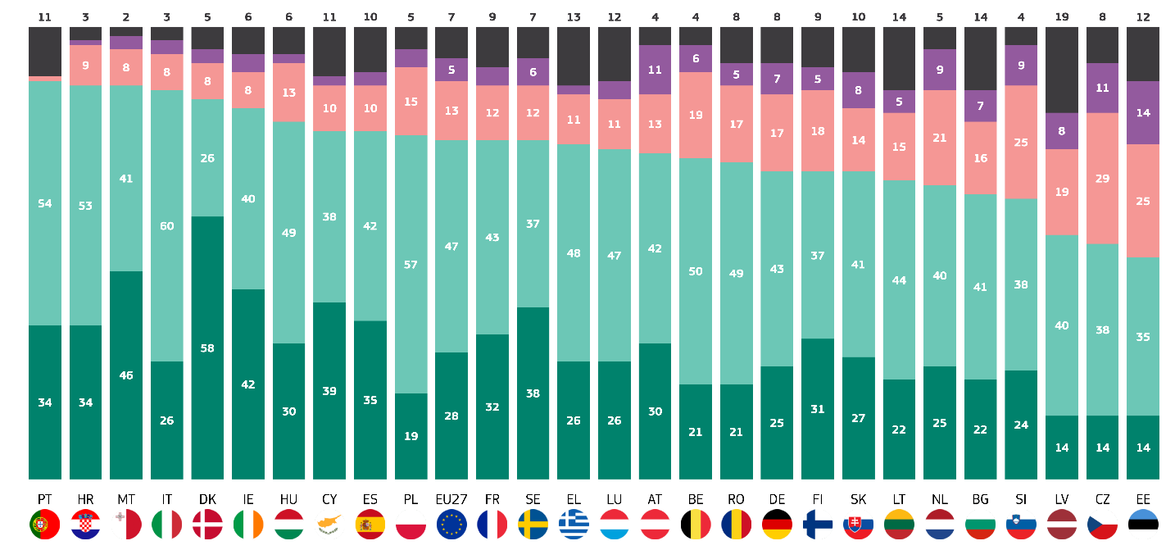
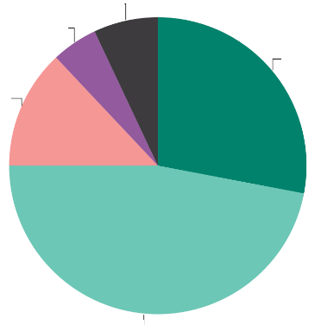
A válaszadók többsége valamennyi uniós tagállamban egyetért azzal, hogy az EU-n kívülről származó fosszilis tüzelőanyagok behozatalának csökkentése növelni fogja az energiabiztonságot és gazdaságilag előnyös lesz az EU számára, kivéve Észtországot. A válaszadók 49%-a egyetért ezzel a kijelentéssel. Az általános egyetértés szerint a legmagasabb pontszámokat Portugáliában (88%), valamint Horvátországban és Máltán (mindegyik 87%) érték el. Ami azonban a legerősebb megállapodást illeti, Dánia vezeti a listát: az összes válaszadó több mint fele (58%) „teljes mértékben egyetért” azzal, hogy a harmadik országokból származó fosszilis tüzelőanyagok behozatalának csökkentése növelni fogja az energiabiztonságot és gazdasági előnyökkel jár az EU számára. Ezt Málta (46%) és Írország (42%) követi, a válaszadók kevesebb mint fele. 13 országban a válaszadók legalább egyötöde nem gondolja, hogy az EU-n kívülről származó fosszilis tüzelőanyagok behozatalának csökkentése növelni fogja az energiabiztonságot és gazdaságilag előnyös lesz az EU számára. A nézeteltérések aránya Csehországban (40%), Észtországban (39%) és Szlovéniában (34%) a legnagyobb, ahol a nézeteltérések aránya a válaszadók körülbelül egyharmada vagy több. Hollandiában (30%) szintén magas a nézeteltérések aránya.
Teljes mértékben egyetértek
Hajlamosak egyetérteni
Hajlamosak nem egyetérteni
Egyáltalán nem értek egyet
Nem tudom
QD11.1.: Mennyire ért egyet vagy nem ért egyet a fosszilis tüzelőanyagokra vonatkozó alábbi állításokkal? - Az EU-n kívülről származó fosszilis tüzelőanyagok behozatalának csökkentése növelni fogja az energiabiztonságot, és gazdaságilag előnyös lesz az EU számára. (%)
Nem tudom 7
Egyáltalán nem értek egyet 5
Hajlamosak nem egyetérteni 13
Hajlamosak vagyunk egyetérteni 47
Teljes mértékben egyetértek 28
QD11.1. Mennyire ért egyet vagy nem ért egyet a fosszilis tüzelőanyagokra vonatkozó alábbi állításokkal? Az EU-n kívülről származó fosszilis tüzelőanyagok behozatalának csökkentése növelni fogja az energiabiztonságot, és gazdasági előnyökkel jár az EU számára (%)
Tíz országban tízből legalább egy válaszadó nem tudja, hogy egyetért-e vagy sem azzal, hogy az EU-n kívülről származó fosszilis tüzelőanyagok behozatalának csökkentése növelni fogja az energiabiztonságot, és gazdaságilag előnyös lesz az EU számára. E tekintetben a legnagyobb arányt Lettországban mérték: a válaszadók 19%-a jelezte, hogy nem tudja, ezt követi Litvánia és Bulgária (mindegyik 14%).

A szociodemográfiai tényezőkkel kapcsolatban a következő észrevételeket tették:
A nők (75%) valamivel nagyobb valószínűséggel, mint a férfiak (73%) egyetértenek abban, hogy a fosszilis tüzelőanyagok behozatalának csökkentése növelni fogja az energiabiztonságot, és gazdasági előnyökkel jár az EU számára.
A fiatalok, különösen a 15–24 évesek (78%) támogatják leginkább a fosszilis tüzelőanyagok behozatalának csökkentését. A támogatás az életkorral kismértékben csökken: a 25–39 évesek 77%-a, a 40–54 évesek 75%-a és az 55 év felettiek 71%-a támogatja a nyilatkozatot.
A még mindig tanulók (82%) és a 20 éves vagy annál idősebb korig oktatásban maradó válaszadók (76%) számolnak be a legmagasabb támogatásról, míg azok, akik 15 éves vagy annál fiatalabb korban fejezték be az oktatást, alacsonyabb támogatást mutatnak (68%).
A diákok (81%) fejezik ki a legnagyobb támogatást, őket követik a vezetők (78%) és más fehérgalléros munkavállalók (77%). Az önálló vállalkozók (76%), a fizikai dolgozók (73%), a háztartásbeliek (74%), a nyugdíjasok (70%) és a munkanélküliek (69%) támogatottsága alacsonyabb.
A nagyvárosok (78%) és a kis- vagy közepes méretű városok (76%) városi lakosai nagyobb valószínűséggel támogatják a fosszilis tüzelőanyagok behozatalának csökkentését, míg a vidéki lakosok (68%) valamivel alacsonyabb támogatást mutatnak.
Azok, akik az éghajlatváltozást nem tekintik komoly problémának, jelentősen alacsonyabb támogatottságot mutatnak (45%), mint azok, akik súlyos problémának tartják (79%).
Azok a válaszadók, akik egyetértenek azzal, hogy az éghajlatváltozást az emberi tevékenység okozza, nagyobb támogatást (79%) mutatnak a fosszilis tüzelőanyagok behozatalának csökkentésére, míg azok, akik nem értenek egyet, sokkal alacsonyabb támogatásról számolnak be (48%).
A környezeti kockázatoknak kitett válaszadók (84%) nagyobb mértékben támogatják a fosszilis tüzelőanyagok behozatalának csökkentését, mint a nem kitettek (68%).
Azok a válaszadók, akik egyetértenek azzal, hogy a média egyértelmű tájékoztatást nyújt az éghajlatváltozásról, nagyobb mértékben (76%) támogatják a fosszilis tüzelőanyagok behozatalának csökkentését, mint azok, akik nem értenek egyet (75%).

kérdés: Mennyire ért egyet vagy nem ért egyet a fosszilis tüzelőanyagokra vonatkozó alábbi állításokkal? Az EU-n kívülről származó fosszilis tüzelőanyagok behozatalának csökkentése növelni fogja az energiabiztonságot, és gazdaságilag előnyös lesz az EU számára
 | „Elfogadom” összesen | „Nem ért egyet” összesen | Nem tudom
EU-27 | 75 | 18 | 7
Nem
Férfi | 73 | 21 | 6
Nő | 75 | 16 | 9
Életkor
15-24 | 78 | 14 | 8
25-39 | 77 | 18 | 5
40-54 | 75 | 20 | 5
55+ | 71 | 19 | 10
Oktatás (vége)
-15 | 68 | 17 | 15
16-19 | 73 | 20 | 7
20+ | 76 | 19 | 5
Még mindig tanulok | 82 | 11 | 7
Társadalmi-szakmai kategória
Önálló vállalkozó | 76 | 20 | 4
Menedzserek | 78 | 18 | 4
Egyéb fehér gallérok. | 77 | 17 | 6
Manuális munkások | 73 | 20 | 7
Házi személyek | 74 | 18 | 8
Munkanélküli | 69 | 22 | 9
Nyugdíjas | 70 | 18 | 12
Diákok | 81 | 12 | 7
Szubjektív urbanizáció
Vidéki terület vagy falu | 68 | 24 | 8
Kis- és középváros | 76 | 16 | 8
Nagyváros | 78 | 16 | 6
Az éghajlatváltozás érzékelése
Komoly probléma | 79 | 14 | 7
Nem komoly probléma | 45 | 47 | 8
Az éghajlatváltozást az emberi tevékenység okozza
Egyetértek | 79 | 14 | 7
Nem ért egyet | 48 | 44 | 8
Környezeti és éghajlati kockázatoknak való kitettség
Kitett | 84 | 11 | 5
Nincs kitéve | 68 | 23 | 9
A nemzeti média egyértelmű tájékoztatást nyújt az éghajlatváltozásról
Egyetértek | 75 | 19 | 6
Nem ért egyet | 76 | 48 | 6

Ezenkívül megkérdezték a válaszadókat, hogy egyetértenek-e vagy sem azzal, hogy több állami pénzügyi támogatást kell nyújtani a tiszta energiákra való átálláshoz, még akkor is, ha ez azt jelenti, hogy a fosszilis tüzelőanyagok támogatását csökkenteni kell vagy meg kell szüntetni, egy négypontos skálát alkalmazva: „teljes egyetértés”, „egyetértés szándéka”, „egyetértés szándéka” és „egyetértés szándéka”.
Az európaiak 79%-a egyetért ezzel a kijelentéssel, ebből 46% „egyetérteni akar”, egyharmaduk pedig „teljes mértékben egyetért” (33%). Ezzel szemben a válaszadók 16%-a nem gondolja, hogy több állami pénzügyi támogatást kellene nyújtani a tiszta energiákra való átálláshoz, még akkor sem, ha ez azt jelenti, hogy csökkenteni kell vagy meg kell szüntetni a fosszilis tüzelőanyagok támogatását. Ez a pontszám a „nem értenek egyet” válaszadók 12%-ából és a „teljesen nem értenek egyet” válaszadók 4%-ából áll. Az európaiak 5%-a állítja, hogy nem tudja.

Észtország kivételével valamennyi uniós tagállamban a legtöbb európai (több mint 50 %) egyetért azzal, hogy több állami pénzügyi támogatást kell nyújtani a tiszta energiákra való átálláshoz, még akkor is, ha ez a fosszilis tüzelőanyagok támogatásának csökkentését vagy megszüntetését jelenti. Úgy tűnik, Észtországban kevesebb konszenzus van ebben a kérdésben, mint a legtöbb más uniós tagállamban. Ezzel a válaszadók 48%-a egyetért, 41%-uk pedig nem ért egyet.

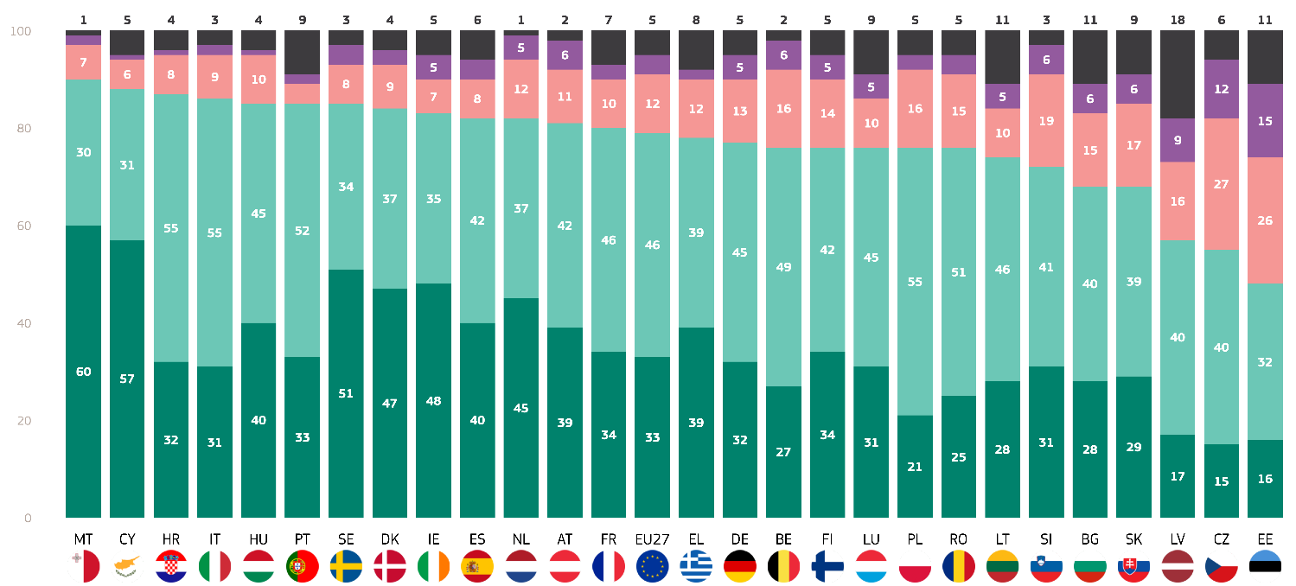
Ami az egyetértés szintjét illeti, Málta (60%), Ciprus (57%) és Svédország (51%) élvezi a legerősebb támogatást, mivel a válaszadók legnagyobb része „teljes mértékben egyetért” azzal, hogy több állami pénzügyi támogatást kell nyújtani a tiszta energiákra való átálláshoz, még akkor is, ha ez azt jelenti, hogy csökkenteni kell vagy meg kell szüntetni a fosszilis tüzelőanyagok támogatását.
Teljes mértékben egyetértek
Hajlamosak egyetérteni
Hajlamosak nem egyetérteni
Egyáltalán nem értek egyet
Nem tudom
QD11.2.: Mennyire ért egyet vagy nem ért egyet a fosszilis tüzelőanyagokra vonatkozó alábbi állításokkal? Több állami pénzügyi támogatást kell nyújtani a tiszta energiákra való átálláshoz, még akkor is, ha ez azt jelenti, hogy csökkenteni kell vagy meg kell szüntetni a fosszilis tüzelőanyagok támogatását (%)
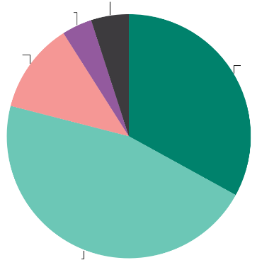
Hat országban a válaszadók több mint egyötöde nem ért egyet azzal, hogy több állami pénzügyi támogatást kellene nyújtani a tiszta energiára való átálláshoz, még akkor sem, ha ez a fosszilis tüzelőanyagok támogatásának csökkentését vagy megszüntetését jelenti. Ezek közé az országok közé tartozik Bulgária (21%), Szlovákia (23%), Szlovénia (25%), Lettország (25%), Csehország (39%) és Észtország (41%). Érdemes megjegyezni két dolgot: (1) ez a csoport nagy eltéréseket mutat a nézeteltérések pontszámában, Észtország és Bulgária között 20 százalékponttal, és (2) úgy tűnik, hogy a magas nézeteltérési pontszámmal rendelkező országok Kelet- és Közép-Európában találhatók.
Nem tudom 5
Egyáltalán nem értek egyet 4
Hajlamosak nem egyetérteni 12
Hajlamosak vagyunk egyetérteni 46
Teljes mértékben egyetértek 33
QD11.2.: Mennyire ért egyet vagy nem ért egyet a fosszilis tüzelőanyagokra vonatkozó alábbi állításokkal? - Több állami pénzügyi támogatást kell nyújtani a tiszta energiákra való átálláshoz, még akkor is, ha ez azt jelenti, hogy csökkenteni kell vagy meg kell szüntetni a fosszilis tüzelőanyagok támogatását (%)
Ami az egyet nem értés szintjét illeti, Csehországban (12 %) és Észtországban (15 %) tíz válaszadóból több mint egy „teljes mértékben nem ért egyet” a kijelentéssel.
Ami azokat a válaszadókat illeti, akik azt jelezték, hogy nem tudják, négy országban tízből több mint egy válaszadó választotta ezt a lehetőséget: Lettország (18 %), Észtország, Litvánia és Bulgária (mindegyik 11 %).
Végül az eredményeket a szociodemográfiai és az éghajlattal kapcsolatos egyéb tényezők szemszögéből vizsgálták:
- A nők (80%) valamivel nagyobb valószínűséggel, mint a férfiak (78%) egyetértenek abban, hogy több állami pénzügyi támogatást kell nyújtani a tiszta energiákra való átálláshoz, még akkor is, ha ez azt jelenti, hogy csökkenteni kell vagy meg kell szüntetni a fosszilis tüzelőanyagok támogatását.
- A fiatalok, különösen a 15–24 évesek (84%) támogatják leginkább a tiszta energiákra való átállást. A támogatás az életkorral kismértékben csökken: a 25–39 évesek 82%-a, a 40–54 évesek 79%-a és az 55 év felettiek 77%-a támogatja a nyilatkozatot.
- A még tanulmányokat folytatók (86%) és a 20 éves vagy annál idősebb korig oktatásban maradó válaszadók (83%) számolnak be a legnagyobb támogatottságról, míg azok, akik 15 éves vagy annál fiatalabb korban fejezték be az oktatást, alacsonyabb támogatottságot mutatnak (72%).
- A diákok (87%) fejezik ki a legnagyobb támogatást, őket követik a vezetők és más szellemi munkavállalók (mindkettő 82%). Az önálló vállalkozók (78%), a fizikai dolgozók (79%), a háztartásbeliek (75%), a munkanélküliek (75%) és a nyugdíjasok (76%) szintén támogatást mutatnak, de alacsonyabb szinten.
- A nagyvárosok (84%) és a kis- vagy közepes méretű városok (81%) városi lakosai nagyobb valószínűséggel támogatják a tiszta energiákra való átállást, míg a vidéki lakosok (73%) valamivel alacsonyabb támogatást élveznek.
- Azok, akik az éghajlatváltozást nem tekintik komoly problémának, jelentősen alacsonyabb támogatottságot mutatnak (48%), mint azok, akik súlyos problémának tartják (85%).
- Azok a válaszadók, akik egyetértenek azzal, hogy az éghajlatváltozást az emberi tevékenység okozza, nagyobb (85%) támogatást kapnak a tiszta energiákra való átálláshoz, míg azok, akik nem értenek egyet, sokkal alacsonyabb (51%) támogatásról számolnak be.
- A környezeti kockázatoknak kitett válaszadók (89%) nagyobb mértékben támogatják a tiszta energiákra való átállást, mint a nem kitettek (74%).
- Azok a válaszadók, akik egyetértenek azzal, hogy a média egyértelmű tájékoztatást nyújt az éghajlatváltozásról, ugyanolyan sürgősséget mutatnak (80%), mint azok, akik nem értenek egyet (80%).

QD11.2.: Mennyire ért egyet vagy nem ért egyet a fosszilis
tüzelőanyagokra vonatkozó alábbi állításokkal? Több állami pénzügyi támogatást kell nyújtani a tiszta energiákra való átálláshoz,
még akkor is, ha ez azt jelenti, hogy csökkenteni kell vagy meg kell szüntetni a fosszilis tüzelőanyagok támogatását
 | „Elfogadom” összesen | „Nem ért egyet” összesen | Nem tudom
EU-27 | 79 | 16 | 5
Nem
Férfi | 78 | 18 | 4
Nő | 80 | 14 | 6
Életkor
15-24 | 84 | 11 | 5
25-39 | 82 | 14 | 4
40-54 | 79 | 17 | 4
55+ | 77 | 17 | 6
Oktatás (vége)
-15 | 72 | 18 | 10
16-19 | 78 | 17 | 5
20+ | 83 | 14 | 3
Még mindig tanulok | 86 | 9 | 5
Társadalmi-szakmai kategória
Önálló vállalkozó | 78 | 19 | 3
Menedzserek | 82 | 15 | 3
Egyéb fehér gallérok. | 82 | 14 | 4
Manuális munkások | 79 | 17 | 4
Házi személyek | 75 | 17 | 8
Munkanélküli | 75 | 19 | 6
Nyugdíjas | 76 | 16 | 8
Diákok | 87 | 9 | 4
Szubjektív urbanizáció
Vidéki terület vagy falu | 73 | 21 | 6
Kis- és középváros | 81 | 15 | 4
Nagyváros | 84 | 12 | 4
Az éghajlatváltozás érzékelése
Komoly probléma | 85 | 11 | 4
Nem komoly probléma | 48 | 46 | 6
Az éghajlatváltozást az emberi tevékenység okozza
Egyetértek | 85 | 11 | 4
Nem ért egyet | 51 | 43 | 6
Környezeti és éghajlati kockázatoknak való kitettség
Kitett | 89 | 8 | 3
Nincs kitéve | 74 | 20 | 6
A nemzeti média egyértelmű tájékoztatást nyújt az éghajlatváltozásról
Egyetértek | 80 | 16 | 4
Nem ért egyet | 80 | 16 | 4

V. Éghajlatváltozás a médiában

1. Klímaváltozás a hagyományos médiában
Az európaiak megosztottak abban a kérdésben, hogy a média világos és pontos tájékoztatást nyújt-e az éghajlatváltozásról.
Ez a rész azzal foglalkozik, hogy a hagyományos média hogyan kommunikál információkat az éghajlatváltozásról. A válaszadókat arról kérdezték, hogy a hagyományos (nemzeti) média egyértelmű tájékoztatást nyújt-e az éghajlatváltozásról, valamint annak okairól és hatásairól egy négypontos skálán: „teljes mértékben egyetértek”, „egyetértek”, „nem értek egyet” és „teljes mértékben nem értek egyet”.
Az európaiak valamivel több mint fele (52%) nem ért egyet a nyilatkozattal, közülük 39% „nem ért egyet”, 13% pedig „teljesen nem ért egyet”. Ezzel szemben a válaszadók 45%-a véli úgy, hogy hazájában a hagyományos média egyértelmű tájékoztatást nyújt az éghajlatváltozásról, annak okairól és hatásairól. Ez a pontszám az „egyetérteni szándékozó” válaszadók 36%-ából és a „teljes mértékben egyetértő” válaszadók 9%-ából áll. Az európaiak 3%-a jelezte, hogy nem tudja.
Öt országban a válaszadók többsége úgy véli, hogy országukban a hagyományos média egyértelmű tájékoztatást nyújt az éghajlatváltozásról, valamint annak okairól és hatásairól: Svédország (72%), Finnország (65%), Dánia (60%), valamint Lengyelország és Hollandia (mindkettő 52%). A „teljes mértékben egyetértek” kategóriában a legmagasabb pontszámot elérő országokat vizsgálva Svédország (26%) ért el a legmagasabb pontszámot. A válaszadók több mint egynegyede úgy véli, hogy hagyományos médiájuk egyértelmű tájékoztatást nyújt az éghajlatváltozásról, annak okairól és hatásairól. Svédországot Finnország (18%), Dánia (16%) és Ausztria (16%) követi.
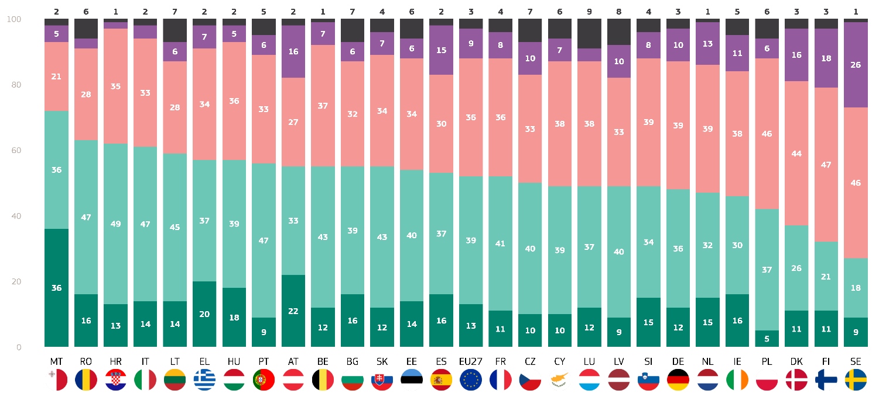
Ezzel szemben 17 országban a válaszadók többsége úgy véli, hogy országukban a hagyományos média nem nyújt egyértelmű tájékoztatást az éghajlatváltozásról, annak okairól és hatásairól. Málta vezeti ezt a listát, a válaszadók 72 %-a nem ért ezzel egyet, és valamivel több mint egynegyedük egyetért ezzel. Románia (63%) és Horvátország (62%) esetében a második és a harmadik legmagasabb a nézeteltérések aránya az uniós tagállamok között. A legszkeptikusabb országok Málta (36%), Ausztria (22%) és Görögország (20%) a nemzeti hagyományos médiájukból származó, az éghajlatváltozással kapcsolatos információk egyértelműségével kapcsolatban, mivel ők rendelkeznek a legmagasabb pontszámokkal a „teljesen nem értek egyet” kategóriában. Azok az uniós tagállamok, amelyekben a válaszadók legnagyobb arányban jelezték, hogy nem tudják, Luxemburg (9%) és Szlovénia (8%).
Egyáltalán nem értek egyet
Hajlamosak nem egyetérteni
Hajlamosak egyetérteni
Teljes mértékben egyetértek
Nem tudom
QD15.1. Mennyire ért egyet vagy nem ért egyet az éghajlatváltozással kapcsolatos információkra vonatkozó alábbi állításokkal? A hagyományos (Nemzeti) média egyértelmű tájékoztatást nyújt az éghajlatváltozásról, annak okairól és hatásairól. (%)
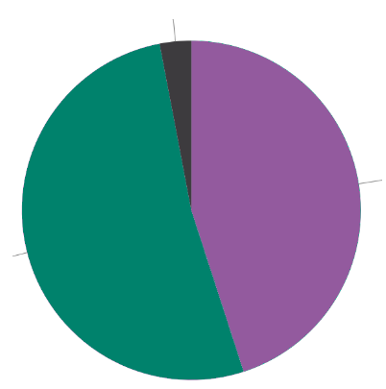
Nem tudom 3
„Nem ért egyet” összesen 52
„Elfogadom” összesen 45
QD15.1. Mennyire ért egyet vagy nem ért egyet az éghajlatváltozással kapcsolatos információkra vonatkozó alábbi állításokkal? A hagyományos (Nemzeti) média egyértelmű tájékoztatást nyújt az éghajlatváltozásról, annak okairól és hatásairól. (%)
Az eredményeket továbbá a társadalmi-demográfiai kategóriákhoz és további tényezőkhöz való viszonyuk tekintetében elemezték:
- A nők és a férfiak azonos szintű egyetértésről számolnak be a hagyományos nemzeti média tekintetében, amely egyértelmű tájékoztatást nyújt az éghajlatváltozásról (mindkettő 45%).
- A 40 évesek és idősebbek körében a legmagasabb az egyetértés a hagyományos helyi médiával kapcsolatban, amely egyértelmű tájékoztatást nyújt az éghajlatváltozásról (mindkettő 46%). A 25-39 évesek közül valamivel kevesebben (43%) értenek egyet a kijelentéssel.
- Azok a válaszadók, akik 20 éves korukig az oktatásban maradtak (48%), azok, akik 16–19 éves korukig maradtak, és azok, akik még tanulnak (44%), a legmagasabb egyetértésről számolnak be, míg azok, akik 15 évesen vagy annál fiatalabban fejezték be az oktatást, valamivel alacsonyabb egyetértésről számolnak be (42%).
- Azok a válaszadók, akik 16–19 éves korukig az oktatásban maradtak (53%) és azok, akik még tanulnak (52%), a legmagasabb egyetértésről számolnak be, míg azok, akik 15 éves korukban vagy 20 éves vagy annál idősebb korban fejezték be az oktatást, valamivel alacsonyabb egyetértést mutatnak (mindkét esetben 50%).
- A diákok (43%) alacsonyabb egyetértést fejeznek ki, mint a vezetők (48%) és a munkanélküliek (50%). Az önálló vállalkozók (40%) jelentik a legkevesebb egyetértést, őket követik a fizikai dolgozók (43%), a háztartásbeliek (44%), az egyéb fehérgalléros munkavállalók (44%) és a nyugdíjasok (47%).
- A nagyvárosok városi lakosai (48%) nagyobb valószínűséggel értenek egyet a kijelentéssel, mint a kis- vagy közepes méretű városok (44%) és a vidéki területek (45%).
- Azok, akik az éghajlatváltozást nem tekintik komoly problémának, nagyobb nézeteltérést mutatnak (57%), mint azok, akik súlyos problémának tartják (51%).
- Azok, akik egyetértenek azzal, hogy az éghajlatváltozást az emberi tevékenység okozza, valamivel nagyobb egyetértést mutatnak (46%), mint azok, akik nem értenek egyet (42%).
- A környezeti és éghajlati kockázatoknak kitett válaszadók nagyobb mértékű (57%) egyet nem értésről számolnak be a kijelentéssel szemben, mint a nem kitett válaszadók (48%).

QD15.1. Mennyire ért egyet vagy nem ért egyet az éghajlatváltozással kapcsolatos információkra vonatkozó alábbi állításokkal? A hagyományos (Nemzeti) média egyértelmű tájékoztatást nyújt az éghajlatváltozásról, annak okairól és hatásairól. (% - EU)
 | „Elfogadom” összesen | „Nem ért egyet” összesen | Nem tudom
EU-27 | 45 | 52 | 3
Nem
Férfi | 45 | 52 | 3
Nő | 45 | 51 | 4
Életkor
15-24 | 45 | 52 | 3
25-39 | 43 | 54 | 3
40-54 | 46 | 51 | 3
55+ | 46 | 50 | 4
Oktatás (vége)
-15 | 42 | 50 | 8
16-19 | 44 | 53 | 3
20+ | 48 | 50 | 2
Még mindig tanulok | 44 | 52 | 4
Társadalmi-szakmai kategória
Önálló vállalkozó | 40 | 58 | 2
Menedzserek | 48 | 50 | 2
Egyéb fehér gallérok. | 44 | 54 | 2
Manuális munkások | 43 | 54 | 3
Házi személyek | 44 | 50 | 6
Munkanélküli | 50 | 47 | 3
Nyugdíjas | 47 | 48 | 5
Diákok | 43 | 54 | 3
Szubjektív urbanizáció
Vidéki terület vagy falu | 45 | 51 | 4
Kis- és középváros | 44 | 53 | 3
Nagyváros | 48 | 49 | 3
Az éghajlatváltozás érzékelése
Komoly probléma | 46 | 51 | 3
Nem komoly probléma | 39 | 57 | 4
Az éghajlatváltozást az emberi tevékenység okozza
Egyetértek | 46 | 51 | 3
Nem ért egyet | 42 | 54 | 4
Környezeti és éghajlati kockázatoknak való kitettség
Kitett | 41 | 57 | 2
Nincs kitéve | 48 | 48 | 4
A nemzeti média egyértelmű tájékoztatást nyújt az éghajlatváltozásról
Egyetértek | 100 | 0 | 0
Nem ért egyet | 0 | 100 | 0

2. A dezinformáció szerepe
Az európaiak eltérő képet alkotnak arról, hogy mennyire könnyű megkülönböztetni a megbízható információkat az éghajlatváltozással kapcsolatos, a közösségi médiában megjelenő dezinformációtól.
Ezt követően a válaszadókat arról kérdezték, hogy nehéz-e különbséget tenni az éghajlatváltozással kapcsolatos megbízható információk és dezinformáció között a közösségi médiában, egy négypontos skálán: „teljes mértékben egyetértek”, „egyetértek”, „nem értek egyet” és „teljes mértékben nem értek egyet”.
Az európaiak valamivel kevesebb mint fele gondolja úgy, hogy ez valóban nehéz (49%). Ez a pontszám az „egyetérteni szándékozó” válaszadók 34%-ából és a „teljes mértékben egyetértő” válaszadók 15%-ából áll. Ezzel szemben az európaiak 46%-a úgy véli, hogy nem nehéz különbséget tenni az éghajlatváltozással kapcsolatos megbízható információk és dezinformáció között a közösségi médiában, beleértve a válaszadók 32%-át, akik „nem értenek egyet” és 14%-át, akik „teljesen nem értenek egyet”. Az európaiak 5%-a nyilatkozott úgy, hogy nem tudja.
Azok az országok, ahol a legtöbb válaszadó nehezen tud különbséget tenni az éghajlatváltozással kapcsolatos megbízható információk és dezinformáció között a közösségi médiában: Svédország (67%), Görögország és Hollandia (mindegyik 62%), valamint Dánia (61%). Kilenc országban a válaszadók legalább egyötöde „teljes mértékben egyetért” a nyilatkozattal. Svédországban (35%), Dániában (30%) és Hollandiában (28%) a „teljes mértékben egyetértő” válaszadók aránya a legmagasabb az uniós tagállamok között.
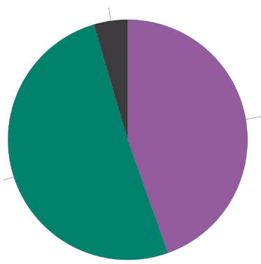
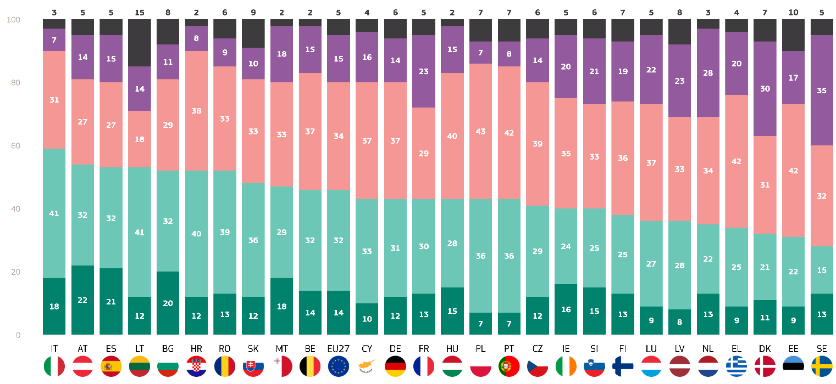
Ezzel szemben hét országban a válaszadók többsége nem találja nehéznek különbséget tenni az éghajlatváltozással kapcsolatos megbízható információk és a közösségi médiában megjelenő dezinformáció között. A lista élén Olaszország áll, ahol a válaszadók 59%-a nem értett egyet a kijelentéssel, elsőként Olaszország (59%), majd Ausztria (54%), Spanyolország és Litvánia (mindegyik 53%) következik. Az egyet nem értés mértékét figyelembe véve Ausztriában (22%), Spanyolországban (21%) és Bulgáriában (20%) a válaszadók mintegy egyötöde „teljes mértékben nem ért egyet” a kijelentéssel, kijelentve, hogy egyáltalán nem tartja nehéznek különbséget tenni az éghajlatváltozással kapcsolatos megbízható információk és a közösségi médiában megjelenő dezinformáció között.
Nem tudom 5
„Nem ért egyet” összesen 56
„Elfogadom” összesen 49
QD 15.2. Mennyire ért egyet vagy nem ért egyet az éghajlatváltozással kapcsolatos információkra vonatkozó alábbi állításokkal?- Nehéz különbséget tenni az éghajlatváltozással kapcsolatos megbízható információk és a közösségi médiában megjelenő dezinformáció között. (%)
Egyáltalán nem értek egyet
Hajlamosak nem egyetérteni
Hajlamosak egyetérteni
Teljes mértékben egyetértek
Nem tudom
QD 15.2. Mennyire ért egyet vagy nem ért egyet az éghajlatváltozással kapcsolatos információkra vonatkozó alábbi állításokkal?- Nehéz különbséget tenni az éghajlatváltozással kapcsolatos megbízható információk és a közösségi médiában megjelenő dezinformáció között. (%)
A legnagyobb arányban Litvánia (15%) és Észtország (10%) nem ismeri a válaszadókat.
Végül az eredményeket a szociodemográfiai és az éghajlattal kapcsolatos egyéb tényezők szemszögéből vizsgálták:
- A nők (48%) valamivel kisebb valószínűséggel értenek egyet azzal, mint a férfiak (49%), hogy nehéz különbséget tenni az éghajlatváltozással kapcsolatos megbízható információk és dezinformáció között a közösségi médiában.
- A fiatalok, különösen a 15–24 évesek (48%) valamivel kevésbé támogatják a nyilatkozatot. A támogatás továbbra is következetes a 25–39 éves (49%), a 40–54 éves (49%) és az idősebb (55 év feletti) válaszadók (49%) körében.
- A magasabb iskolai végzettséggel rendelkező válaszadók (a 20 év felettiek 52%-a és a még tanulmányokat folytatók 49%-a) számolnak be a legnagyobb egyetértésről, míg a 15 éves vagy annál kevesebb végzettséggel rendelkezők (43%) valamivel alacsonyabb támogatottságról számolnak be.
- A vezetők magasabb szintű egyetértést mutatnak (52%), őket követik a munkanélküliek (50%), a fizikai dolgozók és a diákok (mindkettő 49%). Míg a nyugdíjasok, a háztartásbeliek és más fehérgallérosok (mind a 48%) valamivel alacsonyabb egyetértési szintről számolnak be
- A nagyvárosok városi lakosai (50%) és a vidéki lakosok (50%) nagyobb támogatásról számolnak be, míg a kis- vagy közepes méretű városok (48%) alacsonyabb szintű egyetértést mutatnak.
- Azok, akik nem tekintik az éghajlatváltozást komoly problémának, valamivel alacsonyabb szintű egyetértést mutatnak a nyilatkozattal (44%), mint azok, akik súlyos problémának tartják (49%).
- Azok a válaszadók, akik egyetértenek azzal, hogy az éghajlatváltozást az emberi tevékenység okozza, nagyobb arányban (49%) értenek egyet a kijelentéssel, mint azok, akik nem értenek egyet (46%).
- A környezeti és éghajlati kockázatoknak kitett válaszadók (45%) alacsonyabb egyetértésről számolnak be, mint a nem kitett válaszadók (52%).
- Azok a válaszadók, akik egyetértenek azzal, hogy a nemzeti média egyértelmű tájékoztatást nyújt az éghajlatváltozásról, nagyobb mértékben (55%) támogatják a nyilatkozatot, mint azok, akik nem értenek egyet (41%).

QD15.2 Mennyire ért egyet vagy nem ért egyet az éghajlatváltozással kapcsolatos információkra vonatkozó alábbi állításokkal? Nehéz különbséget tenni az éghajlatváltozással kapcsolatos megbízható információk és dezinformáció között a közösségi médiában (% – EU)
 | „Elfogadom” összesen | „Nem ért egyet” összesen | Nem tudom
EU-27 | 49 | 46 | 5
Nem
Férfi | 49 | 47 | 4
Nő | 48 | 46 | 6
Életkor
15-24 | 48 | 50 | 2
25-39 | 49 | 49 | 2
40-54 | 49 | 49 | 2
55+ | 49 | 42 | 9
Oktatás (vége)
-15 | 43 | 44 | 13
16-19 | 48 | 47 | 5
20+ | 52 | 45 | 3
Még mindig tanulok | 49 | 49 | 2
Társadalmi-szakmai kategória
Önálló vállalkozó | 48 | 49 | 3
Menedzserek | 52 | 46 | 2
Egyéb fehér gallérok. | 48 | 51 | 1
Manuális munkások | 49 | 48 | 3
Házi személyek | 48 | 46 | 6
Munkanélküli | 50 | 46 | 4
Nyugdíjas | 48 | 40 | 12
Diákok | 49 | 49 | 2
Szubjektív urbanizáció
Vidéki terület vagy falu | 50 | 43 | 7
Kis- és középváros | 48 | 48 | 4
Nagyváros | 50 | 46 | 4
Az éghajlatváltozás érzékelése
Komoly probléma | 49 | 46 | 5
Nem komoly probléma | 44 | 50 | 6
Az éghajlatváltozást az emberi tevékenység okozza
Egyetértek | 49 | 47 | 4
Nem ért egyet | 46 | 47 | 7
Környezeti és éghajlati kockázatoknak való kitettség
Kitett | 45 | 52 | 3
Nincs kitéve | 52 | 42 | 6
A nemzeti média egyértelmű tájékoztatást nyújt az éghajlatváltozásról
Egyetértek | 55 | 41 | 4
Nem ért egyet | 45 | 52 | 3

Következtetés
A 2025. február és március között végzett, 2025. évi éghajlat-változási tematikus Eurobarométer felmérés átfogó áttekintést nyújt az éghajlatváltozással kapcsolatos európai attitűdökről és fellépésekről. A jelentés számos kulcsfontosságú területre kiterjed, kiemelve az európaiak körében az éghajlatváltozással kapcsolatos jelentős tudatosságot és aggodalmat.
Az európaiak nagy többsége úgy véli, hogy az éghajlatváltozást az emberi tevékenység okozza (84%), a legmagasabb egyetértés Svédországban (96%) és a legalacsonyabb Észtországban (61%). Ez a tudatosság komoly aggodalommal párosul, különösen a nők és a fiatalok körében, és az európaiak 85%-a súlyos problémának tartja az éghajlatváltozást.
A jelentés azt is megvizsgálja, hogy az európaiak hogyan vélekednek az éghajlattal kapcsolatos kockázatoknak való saját kitettségükről és az egyének által hozott intézkedésekről. Tíz európai közül közel négy érzi magát környezeti és éghajlati kockázatoknak kitettnek (38%), a legnagyobb expozíciót Máltán érzékelték, ahol a válaszadók 68%-a érzi magát kitettnek, a legalacsonyabbat pedig Finnországban (14%). Ugyanakkor 2023 óta kismértékben csökkent az éghajlatváltozás elleni személyes fellépés tendenciája: az európaiak 59 %-a tett lépéseket az elmúlt hat hónapban (-4 százalékpont). A leggyakrabban hozott intézkedések közé tartozik a hulladék csökkentése, az eldobható cikkek mennyiségének csökkentése és az energiahatékonyság előtérbe helyezése új készülékek vásárlásakor.
2025-ben az uniós polgárok úgy vélik, hogy a nemzeti kormányok vannak a legjobb helyzetben az éghajlatváltozás kezeléséhez, ezt követi az Európai Unió, valamint a vállalkozások és az ipar. Erős a sürgősség érzése: a válaszadók 88%-a szerint fontos, hogy a nemzeti kormány azonnali lépéseket tegyen. A legtöbb európai (67%) azonban úgy véli, hogy nemzeti kormánya nem tesz eleget az éghajlatváltozás kezelése érdekében, és ez a vélemény a legelterjedtebb Franciaországban és Svédországban (mindkettő 77%).
Emellett az uniós polgárok széles körben támogatják az éghajlattal kapcsolatos szakpolitikákat és fellépéseket. A felmérésből kiderül, hogy az európaiak elismerik az energiahatékonyság javításának és a megújuló energiaforrások növelésének fontosságát. A válaszadók 90%-a úgy véli, hogy a nemzeti kormányoknak lépéseket kell tenniük az energiahatékonyság javítása érdekében, például olyan intézkedések ösztönzésével, mint az otthoni szigetelés, a hőszivattyúk telepítése és az intelligens fogyasztásmérők használata. Ez az érzés az egész EU-ban visszhangzik, különösen nagy támogatottsággal olyan országokban, mint Ciprus és Szlovákia. Hasonlóképpen, az európaiak 89%-a fontosnak tartja, hogy a nemzeti kormányok lépéseket tegyenek a megújuló energia, például a szél- és napenergia növelése érdekében. Ez a vélemény valamennyi uniós tagállamban következetes, az összes „fontos” arány Máltán, Dániában, Spanyolországban, Horvátországban, Cipruson, Magyarországon és Portugáliában volt a legmagasabb (mindegyik 94%-os). Az Európai Uniót a megújuló energia előmozdításában is kulcsfontosságú szereplőnek tekintik: a válaszadók 88%-a fontosnak tartja, hogy az EU megtegye ezeket az intézkedéseket.
Ezen túlmenően a legtöbb uniós polgár (81%) támogatja az EU azon célkitűzését, hogy 2050-re klímasemlegessé váljon, a legnagyobb támogatást Máltán (94%) és a legalacsonyabbat Észtországban (46%) mérték. Ezen túlmenően ez az Eurobarométer tematikus felmérés azt mutatja, hogy az EU-n kívülről származó fosszilis tüzelőanyagok behozatalának csökkentése kritikus lépésnek tekinthető az energiabiztonság növelése felé, és gazdaságilag előnyös az EU számára az uniós polgárok számára. A válaszadók mintegy 75 %-a egyetért azzal, hogy e behozatal csökkentése pozitív gazdasági és energiabiztonsági hatásokkal fog járni. Ez a nézet különösen erős olyan országokban, mint Portugália (88%), Horvátország és Málta (mindkettő 87%). Ezenkívül az uniós polgárok mintegy 79%-a egyetért azzal, hogy több állami pénzügyi támogatást kell nyújtani a tiszta energiára való átálláshoz, még akkor is, ha ez a fosszilis tüzelőanyagok támogatásának csökkentését vagy megszüntetését jelenti. Ez az érzés különösen elterjedt Máltán (90%), Cipruson (88%) és Horvátországban (87%).
Az Eurobarométer tematikus felmérés azt is vizsgálja, hogy a média milyen szerepet játszik az éghajlatváltozással kapcsolatos információk közvetítésében. A válaszadók valamivel több mint fele (52%) úgy véli, hogy hagyományos nemzeti médiájuk nem nyújt egyértelmű tájékoztatást az éghajlatváltozásról, annak okairól és hatásairól. Emellett az uniós polgárok közel fele (49%) nehezen tudja megkülönböztetni az éghajlatváltozással kapcsolatos megbízható információkat a közösségi médiában megjelenő dezinformációtól.
Számos uniós tagállam kiemelkedik az éghajlatváltozással kapcsolatos attitűdjeit és a bejelentett magatartását illetően. Svédország figyelemre méltó az éghajlatváltozással kapcsolatos magas szintű tudatossága és aggodalmai miatt: Svédországban a válaszadók 96%-a egyetértett azzal, hogy az éghajlatváltozást az emberi tevékenység okozza, ami az összes uniós ország között a legmagasabb egyetértési arány. Emellett a svéd válaszadók 92%-a úgy véli, hogy az éghajlatváltozás komoly probléma, ami a kérdéssel kapcsolatos erős nemzeti konszenzust tükrözi. Ez az aggodalom az éghajlat-politikák erőteljes támogatásában nyilvánul meg: a válaszadók 91%-a támogatja az EU azon célkitűzését, hogy 2050-re klímasemlegessé váljon. Emellett a svédországi válaszadók 88%-a egyetért azzal, hogy az éghajlatváltozással kapcsolatos intézkedések innovációhoz vezetnek, és versenyképesebbé teszik az uniós vállalatokat. Svédország is kiemelkedik a média egyértelműségéről: az ország válaszadóinak 72% -a úgy véli, hogy hagyományos nemzeti médiájuk egyértelmű tájékoztatást nyújt az éghajlatváltozásról.
Észtország ezzel szemben jelentős szkepticizmust mutat az éghajlatváltozással kapcsolatban. Észtországban a válaszadók 61%-a egyetért azzal, hogy az éghajlatváltozást az emberi tevékenység okozza, ami a legalacsonyabb arány az EU-ban. Emellett ez az egyetlen olyan ország, ahol a válaszadók kevesebb mint fele (46%) támogatja az EU 2050-ig elérendő klímasemlegességi célkitűzését. Észtországban a legmagasabb azoknak a válaszadóknak az aránya (21%), akik úgy vélik, hogy nemzeti kormányuk túl sokat tesz az éghajlatváltozás kezelése érdekében.
Összességében az Eurobarométer 565. sz. tematikus felmérése kiemeli, hogy az uniós polgárok széles körben támogatják az éghajlattal kapcsolatos különböző szakpolitikákat, többek között az energiahatékonyság javítását és a megújuló energiaforrások növelését. Egyértelműen felszólítjuk a nemzeti kormányokat, az Európai Uniót, valamint a vállalkozásokat és az ipart, hogy tegyenek sürgős lépéseket. Emellett a jelentés szerint Unió-szerte magas szintű az éghajlatváltozással kapcsolatos tudatosság, ami különösen a nők és a fiatalok körében jelentős aggodalomra ad okot. Néhány nemzeti különbség ellenére az EU-n belüli általános hangulat aggodalomra ad okot, és az éghajlatváltozás elleni küzdelemre irányuló hatékony intézkedések iránti igény, ami hangsúlyozza a klímasemlegesség elérésére, valamint a környezeti és közegészségügyi eredmények javítására irányuló folyamatos erőfeszítések fontosságát.

Megjegyzések
(Pierre Dieumegard) [Nincs magyar neve]
Szégyen, hogy a kezdeti pdf fájl a képek egymás mellé helyezése, nem pedig a másolható és beilleszthető szöveg: egyrészt egy nagy fájlt készít, másrészt arra kényszeríti Önt, hogy újracsinálja a szöveget, amikor gépi fordításra készíti elő. Más szóval, a jelentés különbözőbekezdései valójában nem szövegből állnak, hanem kis blokkokból, amelyek a szövegben szereplő szavak egyfajta képét tartalmazzák. Egyrészt ez nehéz fájlt eredményez, másrészt lehetetlen keresni a szöveget vagy másolni / beilleszteni érdekes mondatokat.

Titt sok szerkesztési hiba, amelyek azt mutatják, hogy a dokumentumot nem gondosan lektorálták a közzététel előtt.
- Hibák az adatfüggelék fájlban. Például következetlenségek vannak a QD9.n táblázatok számozásában a jelentés és az adatfüggelék között. Hasonlóképpen, a függelék 41. oldalán a QD9.1 helyett a QD9.2 értéket kell használni.
- A QD4 és QD11 kérdések esetében a jelentés szociodemográfiai táblázataiból hiányzik a cím vége (az eredeti pdf-fájl 67., 69., 71., 77. és 79. oldala).
_ Szégyen, hogy az Eurobarométer szokásos gyakorlatával ellentétben a .xlsx fájlok nem állnak rendelkezésre (ellenőrizve 2025. augusztus 26-án): a numerikus értékeket le kellett másolni a szociodemográfiai értékek táblázatainak elkészítéséhez, ami valószínűleg hibákhoz vezetett.
- A QD6 kérdésre adott válaszok azt mutatják, hogy a közvélemény egyre kevésbé támogatja az ökológiai átálláshoz szükséges változásokat.
Tartalmát tekintve: mint általában, nagy a változékonyság az országok között, nagyobb, mint a társadalmi csoportok között.
Ezt a IV.3. pont első mondata egyértelműen kimondja: „Az éghajlatváltozással kapcsolatos intézkedések széles körű európai támogatása, de egyes országokban egyértelmű szkepticizmus.” Jó, hogy ezt kijelentették, mivel a https://europa.eu/eurobarometer/surveys/detail/3472 weboldal csak a Bizottság politikájának európai támogatásáról beszél, anélkül, hogy bármit is mondana azokról az országokról, amelyek nem támogatják azt;

Különösen az észtek „klímainaktívak”. Úgy vélik, hogy az éghajlatváltozás nem jelent komoly problémát (QD2), úgy vélik, hogy a (regionális, nemzeti vagy európai) hatóságok nem nagyon kompetensek (QD13), és úgy vélik, hogy a nemzeti hatóságok túl sokat tesznek az éghajlatért (QD7). Számukra nem fontos a megújuló energiák támogatása (QD11), és nagyon kevés támogatást kapnak a 2050-ig megvalósítandó szén-dioxid-semlegesség európai célkitűzéséhez (QD10).
Nehéz olyan európai politikát kialakítani, amelyben az országok között ilyen véleménykülönbségek vannak. És ez nem fog gyorsan megváltozni, mivel még nincs olyan közös nyelvünk, amely méltányos lenne a különböző grófságok lakói közötti vitára.
Röviden, a demokratikus koordináció érdekében fejlesztenünk kell a nemzetközi eszperantó nyelv használatát.

Műszaki adatok

2025. február 18. és március 16. között a Verian Belgium az Európai Bizottság Kommunikációs Főigazgatósága „Public Opinion & Citizens Engagement” osztályának kérésére elvégezte az Eurobarométer felmérés 103.2. hullámát.
A 103. cikk (2) bekezdése az Európai Unió tagállamainak állampolgáraira vonatkozik, akik mind a 27 tagállamban lakóhellyel rendelkeznek, és 15 évesek.
Az összes országban alkalmazott alapminta-terv rétegzett, többlépcsős, véletlenszerű (valószínűségi) minta. Az egyes országokban a mintakeretet először NUTS-régiók szerint, az egyes régiókon belül pedig városiasság-mérővel (DEGURBA) rétegezik. Az egyes rétegekben kiválasztott mintavételi pontok száma a 15+ rétegsokaságot tükrözi. A második szakaszban a mintavételi pontokat az egyes rétegeken belüli 0+ populációmérettel arányos valószínűséggel vontuk ki. A minták tehát a vizsgált országok teljes területét képviselik az EUROSTAT NUTS II (vagy azzal egyenértékű) rendszere szerint, valamint az egyes nemzetiségek rezidens népességének nagyvárosi, városi és vidéki területek szerinti eloszlása szerint.
A kiválasztott mintavételi pontok mindegyikében véletlenszerűen kiválasztottak egy kiindulási koordinátát és egy fordított gee-kódoló eszközt a koordinátához legközelebb eső cím azonosítására. Ez a cím volt a kezdőcíme a véletlen sétának. További címeket (minden N-edik címet) választottak ki a szokásos "véletlenszerű útvonal" eljárásokkal, az eredeti címről. Minden háztartásban véletlenszerűen választották ki a válaszadót. A véletlenszerű kiválasztás megközelítése a háztartás méretétől függött. Például a két 15+ taggal rendelkező háztartások esetében a forgatókönyvet vagy az informátor (az átvilágító kérdőívre válaszoló személy) vagy a háztartás másik jogosult tagjának kiválasztására használták. A három 15+ taggal rendelkező háztartások esetében a forgatókönyvet vagy az informátor (az idő 1/3-a) vagy a háztartás két másik jogosult tagja (az idő 2/3-a) kiválasztására használták. A másik két tag kiválasztásakor a kérdezőnek vagy a legfiatalabbat, vagy a legidősebbet kellett megkérdeznie. A szkript véletlenszerűen hozzárendeli a kiválasztást a legfiatalabb vagy a legidősebb, egyenlő valószínűséggel. Ez a folyamat folytatódik négy 15+ háztartásban - véletlenszerűen kérve a legfiatalabb, a 2. legfiatalabb és a legidősebb. Az öt 15+ taggal rendelkező háztartások esetében visszatérünk az utolsó születésnapi szabályhoz.

 | ORSZÁGOK | INTÉZMÉNYEK | ÉRDEKLŐDÉSEK N° | TERÜLETI MUNKAIDŐK |  | NÉPESSÉG 15+ | ARÁNY EU
BE | Belgium | MCM Belgium | 1003 | 18-02-2025 | 10-03-2025 | 9801547 | 2,60 %
BG | Bulgária | Kantar TNS BBSS | 1018 | 18-02-2025 | 10-03-2025 | 5533938 | 1,40 %
CZ | Csehország | STEM/MARK | 1005 | 18-02-2025 | 03-03-2025 | 9075934 | 2,40 %
DK | Dánia | Mantle Dánia (Verian) | 1004 | 18-02-2025 | 16-03-2025 | 4984048 | 1,30 %
DE | Németország | Mantle Németország (Verian) | 1510 | 19-02-2025 | 10-03-2025 | 72405020 | 19,00 %
EE | Észtország | B&B Research OÜ | 1006 | 18-02-2025 | 10-03-2025 | 1141759 | 0,30 %
IE | Írország | B és A kutatás | 1007 | 18-02-2025 | 10-03-2025 | 4250998 | 1,10 %
EL | Görögország | Kantar Görögország | 1003 | 18-02-2025 | 09-03-2025 | 9019518 | 2,40 %
ES | Spanyolország | Mantle Spanyolország (Verian) | 1004 | 18-02-2025 | 10-03-2025 | 41533486 | 10,90 %
FR | Franciaország | MCM Franciaország | 1003 | 18-02-2025 | 12-03-2025 | 56365353 | 14,80 %
HR | Horvátország | Hendal | 1022 | 19-02-2025 | 10-03-2025 | 3301831 | 0,90 %
IT | Olaszország | Testpoint Italia | 1019 | 18-02-2025 | 03-03-2025 | 51632657 | 13,50 %
CY | Ciprusi Köztársaság | CYMAR piackutatás | 500 | 18-02-2025 | 12-03-2025 | 772320 | 0,20 %
LV | Lettország | Kantar TNS Lettország | 1008 | 18-02-2025 | 10-03-2025 | 1582326 | 0,40 %
LT | Litvánia | Norstat LT | 1014 | 18-02-2025 | 09-03-2025 | 2429823 | 0,60 %
LU | Luxemburg | ILRES | 507 | 19-02-2025 | 10-03-2025 | 555900 | 0,10 %
HU | Magyarország | Kantar Hoffmann | 1017 | 19-02-2025 | 03-03-2025 | 8205783 | 2,10 %
MT | Málta | MISCO International | 503 | 18-02-2025 | 13-03-2025 | 473015 | 0,10 %
Ni. Ez a szócikk részben vagy egész | Hollandia | MGM Hollandia | 1021 | 18-02-2025 | 07-03-2025 | 156381342 | 4,00 %
AT | Ausztria | Az Österreichische Gallup Ins. | 1008 | 18-02-2025 | 08-03-2025 | 7788036 | 2,00 %
PL | Lengyelország | Kutatás Kollektív | 1008 | 18-02-2025 | 07-03-2025 | 31079533 | 8,10 %
PT | Portugália | Intercampus SA | 1053 | 18-02-2025 | 10-03-2025 | 9113419 | 2,40 %
R0 | Románia | CSOP SRL | 1039 | 18-02-2025 | 10-03-2025 | 15981575 | 4,20 %
SI | Szlovénia | Mediana DOO | 1010 | 18-02-2025 | 09-03-2025 | 1 199078 | 0,50 %
SK | Szlovákia | MNFORCE | 1006 | 18-02-2025 | 05-03-2025 | 4554569 | 1,20 %
Fl | Finnország | Taloustutkimus 0y | 1001 | 18-02-2025 | 11-03-2025 | 4722540 | 1,20 %
SE | Svédország | Mantle Svédország (Verian) | 1020 | 18-02-2025 | 10-03-2025 | 8541497 | 2,20 %
 |  | EU-27 összesen | 26319 | 18-02-2025 | 16-03-2025 | 381726845 | 100,00 %
Megjegyzendő, hogy az ebben a táblázatban szereplő teljes százalékos arány kerekítés miatt meghaladhatja a 100 %-ot.

Interjú mód országonként
 | ORSZÁGOK | N CAPI INTERJÚK | N KAVI INTERJÚK | BEAVATKOZÁSOK ÖSSZESEN N
BE | Belgium | 1003 |  | 1003
BG | Bulgária | 1018 |  | 1018
CZ | Csehország | 1005 |  | 1005
DK | Dánia | 672 | 332 | 1004
DE | Németország | 1510 |  | 1510
EE | Észtország | 1006 |  | 1006
IE | Írország | 1007 |  | 1007
EL | Görögország | 1003 |  | 1003
ES | Spanyolország | 1004 |  | 1004
FR | Franciaország | 1003 |  | 1003
HR | Horvátország | 1022 |  | 1022
IT | Olaszország | 1019 |  | 1019
CY | Ciprusi Köztársaság | 500 |  | 500
LV | Lettország | 1008 |  | 1008
LT | Litvánia | 1014 |  | 1014
LU | Luxemburg | 507 |  | 507
HU | Magyarország | 1017 |  | 1017
MT | Málta | 336 | 167 | 503
Ni. Ez a szócikk részben vagy egész | Hollandia | 746 | 275 | 1021
AT | Ausztria | 1008 |  | 1008
PL | Lengyelország | 1008 |  | 1008
PT | Portugália | 1053 |  | 1053
R0 | Románia | 1039 |  | 1039
SI | Szlovénia | 1010 |  | 1010
SK | Szlovákia | 1006 |  | 1006
Fl | Finnország | 736 | 265 | 1001
SE | Svédország | 773 | 247 | 1020
 |  | 25033 | 1286 | 26319
CAPI: Számítógéppel segített személyes interjú
CAVI: Számítógéppel támogatott videóinterjú
Az interjúkat személyes interjúkon keresztül végezték, akár fizikailag az emberek otthonában, akár távoli videointerakción keresztül a megfelelő nemzeti nyelven. Távoli videointerakcióval készült interjúkat („online szemtől-szembe” vagy CAVI, számítógéppel segített videointerjú) csak Dániában, Máltán, Hollandiában, Finnországban és Svédországban folytattak.

Válaszadási arányok
Minden ország esetében összehasonlítást végeznek a válaszadó minta és az univerzum (azaz az ország teljes népessége) között. A súlyokat arra használják, hogy kor, régió és urbanizációs fok szerint megegyezzenek az univerzumra adott válaszmintával. Az európai becslések (azaz az uniós átlag) esetében kiigazítják az egyes országok súlyait, és azokat felfelé vagy lefelé súlyozzák, hogy tükrözzék 15 év feletti népességüket az EU 15 év feletti népességének arányában.
A válaszadási arányt úgy számítják ki, hogy a teljes interjúk számát elosztják az összes felkeresett cím számával, kivéve azokat, amelyek nem támogathatók, de beleértve azokat is, amelyek esetében a támogathatóság nem ismert. Az EUROBAROMETER felmérés 103.2. hulláma esetében a Verian Belgium által kiszámított válaszadási arányok az EU-27 országaiban a következők:

 | ORSZÁGOK | CAPI válaszadási arányok
BE | Belgium | 47,60 %
BG | Bulgária | 44,70 %
CZ | Csehország | 56,20 %
DK | Dánia | 54,30 %
DE | Németország | 35,20 %
EE | Észtország | 43,70 %
IE | Írország | 40,90 %
EL | Görögország | 31,10 %
ES | Spanyolország | 36,60 %
FR | Franciaország | 43,30 %
HR | Horvátország | 41,10 %
IT | Olaszország | 32,10 %
CY | Ciprusi Köztársaság | 66,10 %
LV | Lettország | 29,30 %
LT | Litvánia | 43,30 %
LU | Luxemburg | 28,50 %
HU | Magyarország | 60,00 %
MT | Málta | 78,20 %
Ni. Ez a szócikk részben vagy egész | Hollandia | 85,40 %
AT | Ausztria | 44,80 %
PL | Lengyelország | 48,60 %
PT | Portugália | 48,40 %
R0 | Románia | 46,90 %
SI | Szlovénia | 35,00 %
SK | Szlovákia | 55,30 %
Fl | Finnország | 32,30 %
SE | Svédország | 79,60 %
CAPI: Számítógéppel segített személyes interjú

 | Statisztikai tűréshatárok a mintavételi tűrések miatt
 | (95 %-os megbízhatósági szinten)
a különböző mintaméretek sorba vannak rendezve |  |  |  |  |  | a különböző megfigyelt eredmények oszlopokban vannak megadva
 | 5 % | 10 % | 15 % | 20 % | 25 % | 30 % | 35 % | 40 % | 45 % | 50 %
 | 95 % | 90 % | 85 % | 80 % | 75 % | 70 % | 65 % | 60 % | 55 % | 50 %
N=50 | 6,0 | 8,3 | 9,9 | 11,1 | 12,0 | 12,7 | 13,2 | 13,6 | 13,8 | 13,9 | N=50
N=500 | 1,9 | 2,6 | 3,1 | 3,5 | 3,8 | 4,0 | 4,2 | 4,3 | 4,4 | 4,4 | N=500
N=1000 | 1,4 | 1,9 | 2,2 | 2,5 | 2,7 | 2,8 | 3,0 | 3,0 | 3,1 | 3,1 | N=1000
N=1500 | 1,1 | 1,5 | 1,8 | 2,0 | 2,2 | 2,3 | 2,4 | 2,5 | 2,5 | 2,5 | N=1500
N=2000 | 1,0 | 1,3 | 1,6 | 1,8 | 1,9 | 2,0 | 2,1 | 2,1 | 2,2 | 2,2 | N=2000
N=3000 | 0,8 | 1,1 | 1,3 | 1,4 | 1,5 | 1,6 | 1,7 | 1,8 | 1,8 | 1,8 | N=3000
N=4000 | 0,7 | 0,9 | 1,1 | 1,2 | 1,3 | 1,4 | 1,5 | 1,5 | 1,5 | 1,5 | N=4000
N=5000 | 0,6 | 0,8 | 1,0 | 1,1 | 1,2 | 1,3 | 1,3 | 1,4 | 1,4 | 1,4 | N=5000
N=6000 | 0,6 | 0,8 | 0,9 | 1,0 | 1,1 | 1,2 | 1,2 | 1,2 | 1,3 | 1,3 | N=6000
N=7000 | 0,5 | 0,7 | 0,8 | 0,9 | 1,0 | 1,1 | 1,1 | 1,1 | 1,2 | 1,2 | N=7000
N=7500 | 0,5 | 0,7 | 0,8 | 0,9 | 1,0 | 1,0 | 1,1 | 1,1 | 1,1 | 1,1 | N=7500
N=8000 | 0,5 | 0,7 | 0,8 | 0,9 | 0,9 | 1,0 | 1,0 | 1,1 | 1,1 | 1,1 | N=8000
N=9000 | 0,5 | 0,6 | 0,7 | 0,8 | 0,9 | 0,9 | 1,0 | 1,0 | 1,0 | 1,0 | N=9000
N=10000 | 0,4 | 0,6 | 0,7 | 0,8 | 0,8 | 0,9 | 0,9 | 1,0 | 1,0 | 1,0 | N=10000
N=11000 | 0,4 | 0,6 | 0,7 | 0,7 | 0,8 | 0,9 | 0,9 | 0,9 | 0,9 | 0,9 | N=11000
N=12000 | 0,4 | 0,5 | 0,6 | 0,7 | 0,8 | 0,8 | 0,9 | 0,9 | 0,9 | 0,9 | N=12000
N=13000 | 0,4 | 0,5 | 0,6 | 0,7 | 0,7 | 0,8 | 0,8 | 0,8 | 0,9 | 0,9 | N=13000
N=14000 | 0,4 | 0,5 | 0,6 | 0,7 | 0,7 | 0,8 | 0,8 | 0,8 | 0,8 | 0,8 | N=14000
N=15000 | 0,3 | 0,5 | 0,6 | 0,6 | 0,7 | 0,7 | 0,8 | 0,8 | 0,8 | 0,8 | N=15000
 | 5 % | 10 % | 15 % | 20 % | 25 % | 30 % | 35 % | 40 % | 45 % | 50 %
 | 95 % | 90 % | 85 % | 80 % | 75 % | 70 % | 65 % | 60 % | 55 % | 50 %

Emlékeztetjük az olvasókat, hogy a felmérés eredményei olyan becslések, amelyek pontossága, mivel minden egyenlő, a minta méretén és a megfigyelt százalékos arányon alapul. Mintegy 1000 interjúból álló mintákkal a tényleges százalékok a következő konfidenciahatárokon belül változnak:

Kérdőív
SD1) Mennyire ért egyet az éghajlatváltozással kapcsolatos alábbi állítással? Az éghajlatváltozást az emberi tevékenység okozza.
OLVASD EL - CSAK EGY VÁLASZ

1 Teljesen egyetértek
2 Hajlamosak egyetérteni
3 Hajlamosak vitatkoznie
4 Egyáltalán nem értek egyet
999 Nem tudom

SD2) Az alábbiak közül melyik vonatkozik arra a helyre, ahol élsz?
SHOW SCREEN - OLVASD EL - CSAK EGY VÁLASZ
1 Közvetlenül Ön/a háztartása tulajdonában van
2 Ön/az Ön háztartása tulajdonában van jelzáloggal
Ön/az Ön háztartása bérlő vagy albérlő, aki a mindenkori vagy piaci áron fizeti a bérleti díjat
4 Az Ön szállása kedvezményes áron bérelhető (alacsonyabb ár, mint a piaci ár)
5 Az Ön szállása ingyenes
999 Nem tudom (új)

Trend EB73.3 QASO

Q1a) Ön szerint az alábbiak közül melyik az egyetlen legsúlyosabb probléma, amellyel a világ egészének szembe kell néznie? először is?
SHOW SCREEN - OLVASD EL - CSAK EGY VÁLASZ
1 Éghajlatváltozás
2 Nemzetközi terrorizmus
3 Szegénység, éhezés és ivóvízhiány
4 Fertőző betegségek terjedése
5 Gazdasági helyzet
6 Disinformatlon
7 Fegyveres konfliktusok
8 A világ népességének növekedése
9 A természet romlása
10 A demokrácia és a jogállamiság romlása
996 Egyéb (SPONTANEOUS)
998 Nincs (SPONTANEOUS)
999 Nem tudom

Q1b) És akkor?
SHOW SCREEN - OLVASD EL - TÖBB VÁLASZ LEHETSÉGES
1 Éghajlatváltozás
2 Nemzetközi terrorizmus
3 Szegénység, éhség és vízhiány
4 Fertőző betegségek terjedése
5 Gazdasági helyzet
6 Félretájékoztatás
7 Fegyveres konfliktusok
8 A világ népességének növekedése
9 A természet romlása
10 Demokrácia és jogállamiság
996 Egyéb (SPONTANEOUS)
998 Nincs (SPONTANEOUS)

999 Nem tudom

Q2) Ön szerint mennyire súlyos probléma az éghajlatváltozás ebben a pillanatban?
SHOW SCREEN - CSAK EGY VÁLASZ
1 Egy nagyon komolyproblem
2 Meglehetősen súlyos probléma
3 Nem túl súlyos probléma
4 Egyáltalán nem komoly probléma
999 Nem tudom

kérdés:Ön szerint az EU-n belül ki a legalkalmasabb az éghajlatváltozás kezelésére? először is?
SHOW SCREEN - OLVASD EL - CSAK EGY VÁLASZ
1 Az Európai Unió
Nemzeti kormányok
Regionális és helyi önkormányzatok
Üzlet és ipar
Ön személyesen
Civil társadalom (például környezetvédelmi nem kormányzati szervezetek)
Iskolák és egyetemek
Egyéb (SPONTANEOUS)
Az összes (SPONTANEOUS)
996 Egyéb (SPONTANEOUS)
998 Nincs (SPONTANEOUS)
999 Nem tudom

Q3b) És akkor? Kérjük, válassza ki az összes megfelelőt.
SHOW SCREEN - OLVASD EL - TÖBB VÁLASZ LEHETSÉGES
1 Az Európai Unió
Nemzeti kormányok
Regionális és helyi önkormányzatok
Üzlet és ipar
Ön személyesen
Civil társadalom (például környezetvédelmi nem kormányzati szervezetek)
Iskolák és egyetemek
Egyéb (SPONTANEOUS)
Az összes (SPONTANEOUS)
996 Egyéb (SPONTANEOUS)
998 Nincs (SPONTANEOUS)
999 Nem tudom

4. kérdés:Milyen mértékben ért egyet vagy nem ért egyet az alábbi állításokkal?
SHOW SCREEN - OLVASSA EL - EGY VÁLASZ ÜGYENKÉNT
Teljesen egyetértek //Hajlamos vagyok egyetérteni //Hajlamos vagyok nem egyetérteni // Egyáltalán nem értek egyet // Nem tudom

Az éghajlatváltozás elleni küzdelmet prioritásként kell kezelni a közegészség és az életminőség javítása érdekében

1 2 3 4 999
Az éghajlatváltozás okozta károk költségei sokkal magasabbak, mint a zöld átálláshoz szükséges beruházások költségei
1 2 3 4 999
Az éghajlatváltozással kapcsolatos fellépés olyan innovációhoz vezet, amely versenyképesebbé teszi az uniós vállalatokat
1 2 3 4 999
Az éghajlatváltozás káros hatásaira való jobb felkészülés javítani fogja a polgárok életét az EU-ban
1 2 3 4 999
Az európai vállalatoknak több támogatást kell kapniuk ahhoz, hogy versenyképesek legyenek a tiszta technológiák, termékek és szolgáltatások globális piacán.”
1 2 3 4 999
TREND E3993 0C4, módosítva

Q5) Tettél-e személyesen lépéseket az éghajlatváltozás elleni küzdelem érdekében az elmúlt hat hónapban?
CSAK EGY VÁLASZ

1 Igen
2 Nem

999 Nem tudom
TREND E3993 0C5, módosítva

Q6) Az alábbi intézkedések közül melyek vonatkoznak Önre, ha vannak ilyenek? Kérjük, válassza ki az összes megfelelőt.
SHOW SCREEN - OLVASD EL - TÖBB VÁLASZ LEHETSÉGES
1 Új autót vásárolt, és alacsony üzemanyag-fogyasztása fontos tényező volt a választásában
2 Ön elektromos autót vásárolt
3 Rendszeresen használ környezetbarát alternatívákat saját autójához képest, mint például gyaloglás, kerékpározás, tömegközlekedés vagy autómegosztás
4 Jobban szigetelte otthonát, hogy csökkentse energiafogyasztását
5. Vásároltál egy alacsony energiaigényű otthont
6 Új háztartási készülék (pl. mosógép, hűtőszekrény vagy TV) vásárlásakor az alacsonyabb energiafogyasztás fontos tényező az Ön választásában
7 Olyan energiaszolgáltatóra váltott, amely a korábbinál nagyobb arányban kínál megújuló energiaforrásokból származó energiát
8 Ön hőszivattyút telepített, hogy csökkentse energiaszámláját és szénlábnyomát (új)
9 Ön olyan berendezéseket telepített otthonába, amelyekkel szabályozhatja és csökkentheti energiafogyasztását (pl. intelligens fogyasztásmérő)
10 Ön napelemeket telepített otthonába
11 A üdülés és más hosszabb távú utazások tervezésekor figyelembe veszi a közlekedés szénlábnyomát, és néha ennek megfelelően módosítja terveit
12 Kevesebb húst veszel és eszel
13 Megpróbálja csökkenteni a hulladékot, és rendszeresen szétválasztja újrahasznosítás céljából
14 Lehetőség szerint próbálja csökkenteni az eldobható cikkek fogyasztását (pl. a szupermarketből származó műanyag zacskók, felesleges csomagolás, műanyag evőeszközök stb.) (M)
996 Egyéb (SPONTANEOUS)
998 Nincs (SPONTANEOUS)

999 Nem tudom

TREND E3993 0C6, módosítva

7.Ön szerint a (Nemzeti) kormány eleget, nem eleget vagy túl sokat tesz az éghajlatváltozás kezelése érdekében?
OLVASD EL - CSAK EGY VÁLASZ
1 Elég
2 Nem elég
3 Túl sok

999 Nem tudom

E3993 0C7 jelű trend

Q8 bevezető
Most tekintsünk előre a jövőbe.
kérdés:Ön szerint mennyire fontos, hogy a következő hatóságok lépéseket tegyenek a megújuló energia, például a szél- és napenergia növelése érdekében?
OLVASSA EL - EGY VÁLASZ ÜGYENKÉNT

Nagyon fontos // Nagyon fontos // Nem nagyon fontos// Egyáltalán nem fontos

Regionális és helyi önkormányzatok (új)
1 2 3 4 999
A (Nemzeti) kormány
1 2 3 4 999
Az Európai Unió
1 2 3 4 999
TREND E3993 0C8, módosítva

kérdés:Ön szerint mennyire fontos, hogy az alábbi hatóságok lépéseket tegyenek az energiahatékonyság javítása érdekében, például arra ösztönözve az embereket, hogy szigeteljék otthonaikat és épületeiket, telepítsenek hőszivattyúkat és használjanak intelligens fogyasztásmérőket)?
OLVASSA EL - EGY VÁLASZ ÜGYENKÉNT
Nagyon fontos // Nagyon fontos // Nem nagyon fontos// Egyáltalán nem fontos
Regionális és helyi önkormányzatok (új)
1 2 3 4 999
A (Nemzeti) kormány
1 2 3 4 999
Az Európai Unió
1 2 3 4 999
TREND E3993 0C9, módosítva

Q10) A következő kérdés a klímasemlegességről szól. Az EU célja, hogy 2050-re klímasemlegessé váljon – olyan gazdasággá, amely nulla nettó üvegházhatásúgáz-kibocsátással rendelkezik. Milyen mértékben támogatja vagy ellenzi az EU azon célkitűzését, hogy 2050-re klímasemlegessé váljon?
OLVASD EL - CSAK EGY VÁLASZ
1 Teljes támogatás
2 Hajlamosak vagyunk támogatni
3 Hajlamos ellenezni
4 Teljes mértékben ellenzi
999 Nem tudom

kérdés:Mennyire ért egyet vagy nem ért egyet a fosszilis tüzelőanyagokra vonatkozó alábbi állításokkal?
SHOW SCREEN - OLVASSA EL - EGY VÁLASZ ÜGYENKÉNT

Teljesen egyetértek // Hajlamos vagyok egyetérteni // Hajlamos vagyok nem egyetérteni // Egyáltalán nem értek egyet // Nem tudom
Az EU-n kívülről származó fosszilis tüzelőanyagok behozatalának csökkentése növelni fogja az energiabiztonságot, és gazdaságilag előnyös lesz az EU számára.
1 2 3 4 999
Több állami pénzügyi támogatást kell nyújtani a tiszta energiákra való átálláshoz, még akkor is, ha ez azt jelenti, hogy csökkenteni kell vagy meg kell szüntetni a fosszilis tüzelőanyagok támogatását
I 2 3 4 999

Q12 bevezető

Most térjünk át a kockázatoknak és fenyegetéseknek való kitettségre.

12. kérdés:Ön személyesen mennyire van kitéve környezeti és éghajlati kockázatoknak és fenyegetéseknek? Például tüzek, árvizek, szennyezés vagy szélsőséges időjárási körülmények esetén.
OLVASD EL - CSAK EGY VÁLASZ
1 Nagyon kitett
2 Némileg kitett
3 Nem „nagyon kitett”
4 Egyáltalán nincs kitéve
999 Nem tudom
Trend 99,3 QCl4

kérdés:Ön szerint mennyire sürgős, hogy az alábbi hatóságok lépéseket tegyenek az éghajlatváltozás következményeire való felkészülés érdekében? Például az emelkedő hőmérsékletre, hőhullámokra, áradásokra, tengerszint-emelkedésre vagy szélsőséges időjárási eseményekre való felkészülés.
OLVASSA EL - EGY VÁLASZ ÜGYENKÉNT
Nagyon sürgős // Viszonylag sürgős // Nem nagyon sürgős // Egyáltalán nem sürgős // Nem tudom

Regionális és helyi önkormányzatok
1 2 3 4 999
A (Nemzeti) kormány
1 2 3 4 999
Az Európai Unió
1 2 3 4 999

kérdés:Mennyire ért egyet az éghajlatváltozásból eredő különböző kockázatokkal kapcsolatos alábbi állításokkal?
OLVASSA EL - EGY VÁLASZ ÜGYENKÉNT
Teljesen egyetértek // Hajlamos vagyok egyetérteni // Hajlamos vagyok nem egyetérteni // Egyáltalán nem értek egyet // Nem tudom

Az üdülési célpont kiválasztásakor figyelembe veszi a szélsőséges időjárásnak való kitettséget vagy az erdőtüzek valószínűségét
1 2 3 4 999
Ha eldöntené, hol éljen, figyelembe venné az árvizek valószínűségét és az egyéb éghajlati kockázatoknak való kitettséget
1 2 3 4 999

Q15 bevezető
A következő kérdés az információról és a médiáról szól.

kérdés:Mennyire ért egyet vagy nem ért egyet az éghajlatváltozással kapcsolatos információkra vonatkozó alábbi állításokkal?
OLVASSA EL - EGY VÁLASZ ÜGYENKÉNT
Teljesen egyetértek // Hajlamos vagyok egyetérteni // Hajlamos vagyok nem egyetérteni // Egyáltalán nem értek egyet // Nem tudom

A hagyományos (nemzeti) média egyértelmű tájékoztatást nyújt az éghajlatváltozásról, annak okairól és hatásairól
1 2 3 4 999
Nehéz különbséget tenni az éghajlatváltozással kapcsolatos megbízható információk és dezinformáció között a közösségi médiában
1 2 3 4 999

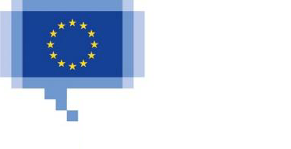
ISBN: 978-92-68-28207-6
AzEurópai Unió
Kiadóhivatala

https://www.consilium.europa.eu/en/policies/climate-change/
https://commission.europa.eu/news-and-media/news/2024-warmest-year-record-europe-finds-european-state-climate-report-2025-04-15_en
https://pubmed.ncbi.nlm.nih.gov/39134730/
https://www.eea.europa.eu/en/analysis/publications/european-climate-risk-assessment
https://climate-adapt.eea.europa.eu/en/eu-adaptation-policy/european-climate-adaptation-plan
https://commission.europa.eu/strategy-and-policy/priorities-2019-2024/european-green-deal_en
https://europa.eu/eurobarometer/surveys/detail/2954
https://europa.eu/eurobarometer/surveys/detail/2273
Az Eurobarométer módszertani megközelítései: https://europa.eu/eurobarometer/about/eurobarometer
A „nagyon kitett” és a „kis mértékben kitett” részek összesen.
SD1. Mennyire ért egyet az éghajlatváltozással kapcsolatos alábbi állítással? Az éghajlatváltozást az emberi tevékenység okozza.
Az adatok áttekintését lásd az ugyanazon az oldalon található táblázatban.
A városi környezet részének személyes vagy pszichológiai érzékelése, függetlenül attól, hogy ténylegesen egy városban él-e vagy sem
A QDlab-ban. Az alábbiak közül Ön szerint melyik az egyetlen legsúlyosabb probléma, amellyel a világ egésze szembesül? először is? És aztán?
Az adatok áttekintését lásd az ugyanazon az oldalon található táblázatban.
QD2. Ön szerint jelenleg mennyire súlyos probléma a klímaváltozás?
Az adatok áttekintését lásd az ugyanazon az oldalon található táblázatban.
QD14. 1. Milyen mértékben ért egyet az éghajlatváltozásból eredő különböző kockázatokkal kapcsolatos alábbi állításokkal? Az üdülési célpont kiválasztásakor figyelembe veszi a szélsőséges időjárásnak való kitettséget vagy az erdő valószínűségét.
kérdés: Milyen mértékben ért egyet az éghajlatváltozásból eredő különböző kockázatokkal kapcsolatos alábbi állításokkal? Ha eldönti, hogy hol él, figyelembe veszi az árvizek valószínűségét és az egyéb éghajlati kockázatoknak való kitettséget.
Az adatok áttekintését lásd az ugyanazon az oldalon található táblázatban.
Az adatok áttekintését lásd az ugyanazon az oldalon található táblázatban.
kérdés: Mennyire van kitéve személyesen a környezettel és az éghajlattal kapcsolatos kockázatoknak és fenyegetéseknek? Például tüzek, floods, szennyezés vagy szélsőséges időjárási körülmények.
Az adatok áttekintését lásd az ugyanazon az oldalon található táblázatban.
QD5. Tettél-e személyesen lépéseket az éghajlatváltozás elleni küzdelem érdekében az elmúlt hat hónapban?
Az adatok áttekintését lásd az ugyanazon az oldalon található táblázatban.
QD6. Az alábbi intézkedések közül melyek vonatkoznak Önre, ha vannak ilyenek? Kérjük, válassza ki az összes megfelelőt.
Megjegyzendő, hogy ez a válaszelem új volt, ezért nem tartalmaz 2023-as trendadatokat.
Ez egy úgynevezett spontán válasz lehetőség. Csak akkor jelenik meg, ha a válaszadó folytatni kívánja a kérdőívet anélkül, hogy másik válaszlehetőséget választana.
Az adatok áttekintését lásd a következő oldalon található táblázatban.
QD3ab. Véleménye szerint az EU-n belül ki a legalkalmasabb az éghajlatváltozás kezelésére? először is? És aztán?
Vegye figyelembe, hogy ez egy feleletválasztós elem. Ezért az országonkénti eredmények nem adják ki a 100 %-ot.
Az adatok áttekintését lásd a következő oldalon található táblázatban.
QD13.1. Ön szerint mennyire sürgős, hogy az alábbi hatóságok lépéseket tegyenek az éghajlatváltozás következményeire való felkészülés érdekében? Például az emelkedő hőmérsékletre, hőhullámokra, áradásokra, tengerszint-emelkedésre vagy szélsőséges időjárási eseményekre való felkészülés – regionális és helyi hatóságok.
Az adatok áttekintését lásd az ugyanazon az oldalon található táblázatban.
QD13.2. Ön szerint mennyire sürgős, hogy az alábbi hatóságok lépéseket tegyenek az éghajlatváltozás következményeire való felkészülés érdekében? Például az emelkedő hőmérsékletre, a hőhullámokra, az áradásokra, a tengerszint emelkedésére vagy a szélsőséges időjárási eseményekre való felkészülés - a nemzeti kormányok.
Az adatok áttekintését lásd az ugyanazon az oldalon található táblázatban.
QD13.3. Ön szerint mennyire sürgős, hogy az alábbi hatóságok lépéseket tegyenek az éghajlatváltozás következményeire való felkészülés érdekében? Például az emelkedő hőmérsékletre, hőhullámokra, áradásokra, tengerszint-emelkedésre vagy szélsőséges időjárási eseményekre való felkészülés - Európai Unió.
Az adatok áttekintését lásd az ugyanazon az oldalon található táblázatban.
QD7. Ön szerint a (Nemzeti) kormány eleget, nem eleget vagy túl sokat tesz az éghajlatváltozás kezelése érdekében?
Az adatok áttekintését lásd az ugyanazon az oldalon található táblázatban.
QD9. Ön szerint mennyire fontos, hogy az alábbi hatóságok lépéseket tegyenek az energiahatékonyság javítása érdekében, például arra ösztönözve az embereket,hogy szigeteljék otthonaikat és épületeiket, telepítsenek hőszivattyúkat és használjanak intelligens fogyasztásmérőket)? Regionális és helyi hatóságok, a (Nemzeti) kormány, az Európai Unió.
Megjegyzendő, hogy a válaszadók az alábbi válaszlehetőségek egyikét jelölhetik meg: „nagyon fontos”, „meglehetősen fontos”, „nem nagyon fontos” és „egyáltalán nem fontos”.
Megjegyzendő, hogy ez a felmérés a „regionális és helyi hatóságok” válaszlehetőségtel egészült ki, ezért 2023-ra vonatkozóan nem állnak rendelkezésre trendadatok.
Az adatok áttekintését lásd az ugyanazon az oldalon található táblázatban.
Az adatok áttekintését lásd az ugyanazon az oldalon található táblázatban.
Az adatok áttekintését lásd az ugyanazon az oldalon található táblázatban.
QD8. Ön szerint mennyire fontos, hogy az alábbi hatóságok lépéseket tegyenek a megújuló energia, például a szél- és napenergia növelése érdekében? A nemzeti kormány, az EU, a regionális vagy helyi hatóságok.
Megjegyzendő, hogy a válaszadók az alábbi válaszlehetőségek egyikét jelölhetik meg: „nagyon fontos”, „meglehetősen fontos”, „nem nagyon fontos” és „egyáltalán nem fontos”.
Az adatok áttekintését lásd az ugyanazon az oldalon található táblázatban.
Az adatok áttekintését lásd az ugyanazon az oldalon található táblázatban.
Az adatok áttekintését lásd az ugyanazon az oldalon található táblázatban.
QD4.1. kérdés Mennyire ért egyet vagy nem ért egyet az alábbi állításokkal? Az éghajlatváltozás elleni küzdelmet prioritásként kell kezelni a közegészség és az életminőség javítása érdekében.
QD4.2. kérdés: Mennyire ért egyet vagy nem ért egyet az alábbi állításokkal? - Az éghajlatváltozás okozta károk költségei sokkal magasabbak, mint a zöld átálláshoz szükséges beruházások költségei.
Az adatok áttekintését lásd az ugyanazon az oldalon található táblázatban.
Az adatok áttekintését lásd az ugyanazon az oldalon található táblázatban.
QD4.3. kérdés Mennyire ért egyet vagy nem ért egyet az alábbi állításokkal? - Az éghajlatváltozás elleni fellépés olyan innovációhoz vezet, amely versenyképesebbé teszi az uniós vállalatokat.
Az adatok áttekintését lásd az ugyanazon az oldalon található táblázatban.
QD4.4. Mennyire ért egyet vagy nem ért egyet az alábbi állításokkal? Az éghajlatváltozás káros hatásaira való jobb felkészülés javítani fogja a polgárok életét az EU-ban.
Az adatok áttekintését lásd az ugyanazon az oldalon található táblázatban.
QD4.5. kérdés: Mennyire ért egyet vagy nem ért egyet az alábbi állításokkal? – Az európai vállalatoknak több támogatást kell kapniuk ahhoz, hogy versenyképesek legyenek a tiszta technológiák, termékek és szolgáltatások globális piacán.”
Az adatok áttekintését lásd az ugyanazon az oldalon található táblázatban.
kérdés: A következő kérdés a klímasemlegességről szól. Az EU célja, hogy 2050-re klímasemlegessé váljon - olyan gazdasággá, amely nulla nettó üvegházhatásúgáz-kibocsátással rendelkezik. Milyen mértékben támogatja vagy ellenzi az EU azon célkitűzését, hogy 2050-re klímasemlegessé váljon?
Az adatok áttekintését lásd az ugyanazon az oldalon található táblázatban.
QD11.1. Mennyire ért egyet vagy nem ért egyet a fosszilis tüzelőanyagokra vonatkozó alábbi állításokkal? Az EU-n kívülről származó fosszilis tüzelőanyagok behozatalának csökkentése növelni fogja az energiabiztonságot, és gazdaságilag előnyös lesz az EU számára
Az adatok áttekintését lásd az ugyanazon az oldalon található táblázatban.
QD11.2. Mennyire ért egyet vagy nem ért egyet a fosszilis tüzelőanyagokra vonatkozó alábbi állításokkal? - Több állami pénzügyi támogatást kell nyújtani a tiszta energiákra való átálláshoz, még akkor is, ha ez azt jelenti, hogy csökkenteni kell vagy meg kell szüntetni a fosszilis tüzelőanyagok támogatását.
Az adatok áttekintését lásd az ugyanazon az oldalon található táblázatban.
QD15.1. Mennyire ért egyet vagy nem ért egyet az éghajlatváltozással kapcsolatos információkra vonatkozó alábbi állításokkal? A hagyományos (Nemzeti) média egyértelmű tájékoztatást nyújt az éghajlatváltozásról, annak okairól és hatásairól.
Az adatok áttekintését lásd az ugyanazon az oldalon található táblázatban.
QD 15.2. Mennyire ért egyet vagy nem ért egyet az éghajlatváltozással kapcsolatos információkra vonatkozó alábbi állításokkal?- Nehéz különbséget tenni az éghajlatváltozással kapcsolatos megbízható információk és a közösségi médiában megjelenő dezinformáció között.
Az adatok áttekintését lásd az ugyanazon az oldalon található táblázatban.

